УВАЖАЕМЫЕ ЧИТАТЕЛИ!
Происходящее реформирование экономики республики требует соответствующего механизма управления хозяйственными процессами и, соответственно, бухгалтерского учета, который служит для их отражения. Мировой опыт показывает, что наиболее оптимальной в рыночных условиях является модель организации бухгалтерского учета, соответствующая принципам и требованиям, заложенным в Международных стандартах финансовой отчетности (МСФО). Знания по МСФО помогут Вам вести бухгалтерский учет в компании, оценить ее финансовую устойчивость и видеть финансовые последствия принимаемых решений. Поэтому каждому из Вас необходимы знания по бухгалтерскому учету, являющемуся языком бизнеса.
Принимая во внимание происходящую в мире гармонизацию бухгалтерского учета, Бишкекская Финансово-Экономическая Академия и Палата бухгалтеров и аудиторов разработала данное учебное пособие, которое дает краткий обзор основных стандартов бухгалтерского учета и включает в себя как теоретическую, так и практическую часть.
Для усвоения учебного материала по каждой теме включены практические задания для самостоятельной работы. В приложении приведены комплексные задачи по подготовке и заполнению финансовой отчетности компаний, занимающихся различными видами деятельности.
Пособие предназначено для широкого круга специалистов, индивидуальных предпринимателей, преподавателей и студентов.
Бишкекская Финансово-Экономическая Академия и Палата бухгалтеров и аудиторов надеется, что благодаря включенным в пособие темам, оно сослужит хорошую службу практически всем читателям, интересующимся вопросами бухгалтерского учета, и поможет достичь успеха в бизнесе.
3
СОДЕРЖАНИЕ
Тема 1. Бухгалтерский учет как информационная система 5
Тема 2. Концепции бухгалтерского учета и классифицированные
финансовые отчеты 15
Тема 3. Счета и двойная запись. План счетов 34
Тема 4. Прибыль компании и корректирующие проводки 45
Тема 5. Завершение учетного цикла 52
Тема 6. Учет торговых операций 63
Тема 7. Учет строительных операций 74
Тема 8. Учет сельскохозяйственных операций 86
Тема 9. Текущие ликвидные активы 107
Тема 10. Товарно-материальные запасы 125
Тема 11. Долгосрочные активы: приобретение и амортизация 143
Тема 12. Долгосрочные активы: капитальные и некапитальные расходы,
выбытие основных средств 158
Тема 13. Учет природных ресурсов и нематериальных активов 172
Тема 14. Текущие обязательства 184
Тема 15. Учет долгосрочных обязательств 195
Тема 16. Учет в товариществах 207
Тема 17. Учет в акционерном обществе 220
Тема 18. Нераспределенная прибыль и ОПУ в АО 232
Тема 19. Учет налога на прибыль 245
Тема 20. Отчет о движении денежных средств 257
Тема 21. Анализ финансовой отчетности 270
Тема 22. Учет инвестиций 290
Тема 23. Учет изменения валютных курсов, цен и финансовая отчетность в
условиях инфляции 306
Комплексные задания:
Компания «Арктика» 315
Компания «Акниет» 322
Компания «Азат» 334
Компания «Оризон» 346
4
;
«Бухгалтерский учет - это одно из самых прекраснейших изобретений человеческого разума»
Иоганн Вольфганг Гете
<
ТЕМА 1. БУХГАЛТЕРСКИЙ УЧЕТ КАК ИНФОРМАЦИОННАЯ
СИСТЕМА
Введение
В 1946 году на Международном конгрессе бухгалтеров знаменитым французским ученым Ж. Дюмарше был предложен герб бухгалтеров, который был признан в качестве интернациональной эмблемы счетных работников.

Девиз «Наука, доверие, независимость»

Солнце символизирует освещение
бухгалтерским учетом финансовой деятельности,
весы означают баланс,
а кривая Бернулли - символ того, что учет возникнув
однажды, будет существовать вечно.

Определение бухгалтерского учета
История бухгалтерского учета насчитывает почти шесть тысячелетий, он был вызван самой необходимостью, самой хозяйственной деятельностью человека. Учет называли тайной богов, в нее посвящали, бухгалтера занимали высокое положение, т.е. сразу после тайных советников и жрецов. Дебет, кредит, проводки, регистры, счета, баланс - истоки всех этих терминов восходят к эпохе Возрождения.
В период социалистического развития экономики бухгалтерский учет был сведен до уровня счетоводства, т.е. процесса регистрации хозяйственных операций, хранения учетной документации и предоставления бухгалтерской отчетности в вышестоящую организацию. Профессия бухгалтера считалась не престижной и не интересной.
В связи с переходом Кыргызской Республики на рыночные отношения возникла необходимость реформы бухгалтерского учета и финансовой отчетности. Осенью 2001 года Правительство Кыргызской Республики постановлением № 593 утвердило в качестве стандартов финансовой отчетности в республике Международные стандарты финансовой отчетности.
В настоящее время возрастает престиж профессии «бухгалтер» и роль бухгалтерского учета, как связующего звена между хозяйственной деятельностью и людьми, принимающими решения.
Бухгалтерская информация и принятие решений
Бухгалтерский учет в современном понимании есть информационная система, которая занимается сбором, регистрацией, обобщением информации о хозяйственных операциях субъекта и предоставлением финансовой отчетности заинтересованным лицам.
Бухгалтерский учет часто называют «азбукой и языком» бизнеса. В бизнесе широко используются данные бухгалтерской отчетности, которые дают возможность принимать обоснованные решения при управлении хозяйственной деятельностью фирмы. Данные о
5

хозяйственной деятельности являются входом в систему бухгалтерского учета, а полезная информация для лиц, принимающих решение, - выходом из нее.
Современный бухгалтер занимается не только отражением фактов хозяйственной жизни, но и осуществляет планирование деятельности, контроль выполнения намеченных планов, оценку выполнения и обоснованности принятых решений.
Качество принимаемых руководством решений во многом зависит от получаемой ими информации, основным поставщиком которой является бухгалтерия.
Люди, принимающие решения - пользователи бухгалтерской информацией
Бухгалтерская информация о деятельности хозяйствующего субъекта используется как для внутренних, так и внешних пользователей, которых можно условно объединить в три группы:
- внутренние пользователи;
- внешние пользователи с прямым финансовым интересом;
- внешние пользователи с непрямым финансовым интересом.
У каждого пользователя финансовой отчетности есть свои требования к ее построению. Однако предприятие не в силах удовлетворить все запросы и поэтому ведется только два или три вида учета: финансовый, налоговый и управленческий.
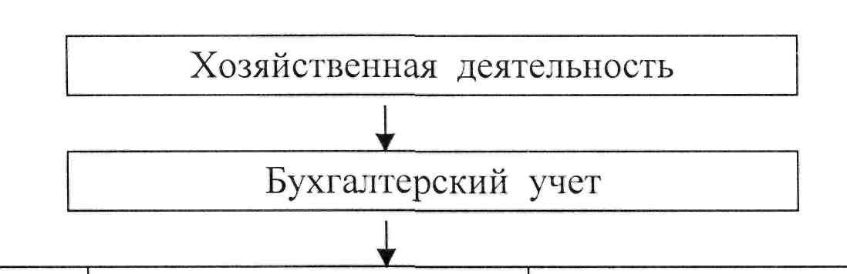
Внутренние пользователи | Внешние пользователи  с прямым финансовым  интересом | Внешние пользователи с непрямым финансовым интересом
Администрация |  | Налоговые органы | Работники и
 | Сегодняшние или |  | профессиональные
Индивидуальные | потенциальные | Государственный | союзы
собственники, | инвесторы | орган по ценным
 |  | бумагам | Финансовые
Совладельцы | Сегодняшние или |  | Консультанты
 | потенциальные | Фондовые биржи
Совет директоров | кредиторы | Социальные фонды | Покупатели
Высший управлен- |  |  | Общественность
ческий персонал |  | Правительственные планирующие
Менеджеры |  | органы
Руководители
Подразделений
Мастера
Рис. 1.1. Схема пользователей бухгалтерской информации
б
Администрация использует информацию для эффективного управления фирмой.
Настоящие и потенциальные инвесторы, анализируя финансовые отчеты, пытаются сделать заключение о том, каковы финансовые перспективы компании в будущем, стоит ли вкладывать в нее деньги.
Настоящие и потенциальные кредиторы интересуются, имеет ли компания деньги, чтобы выплачивать проценты и своевременно погашать долг.
Работники и профсоюзные органы заинтересованы в информации о стабильности и прибыльности своих нанимателей, о способности фирмы обеспечить заработную плату, пенсии и возможность трудоустройства.
Покупателей интересует информация о состоянии компании, особенно, когда они имеют с ней долгосрочные отношения или зависят от нее.
Государственным органам требуется информация для регулирования деятельности предприятий, определения политики налогообложения и размера национального дохода, получения статистических показателей и т.д.
Общественность заинтересована в результатах и масштабах деятельности предприятий, поскольку они оказывают воздействие на местную экономику, например, через предоставление рабочих мест.
Рис.1.2. Цели бухгалтерского учета
7
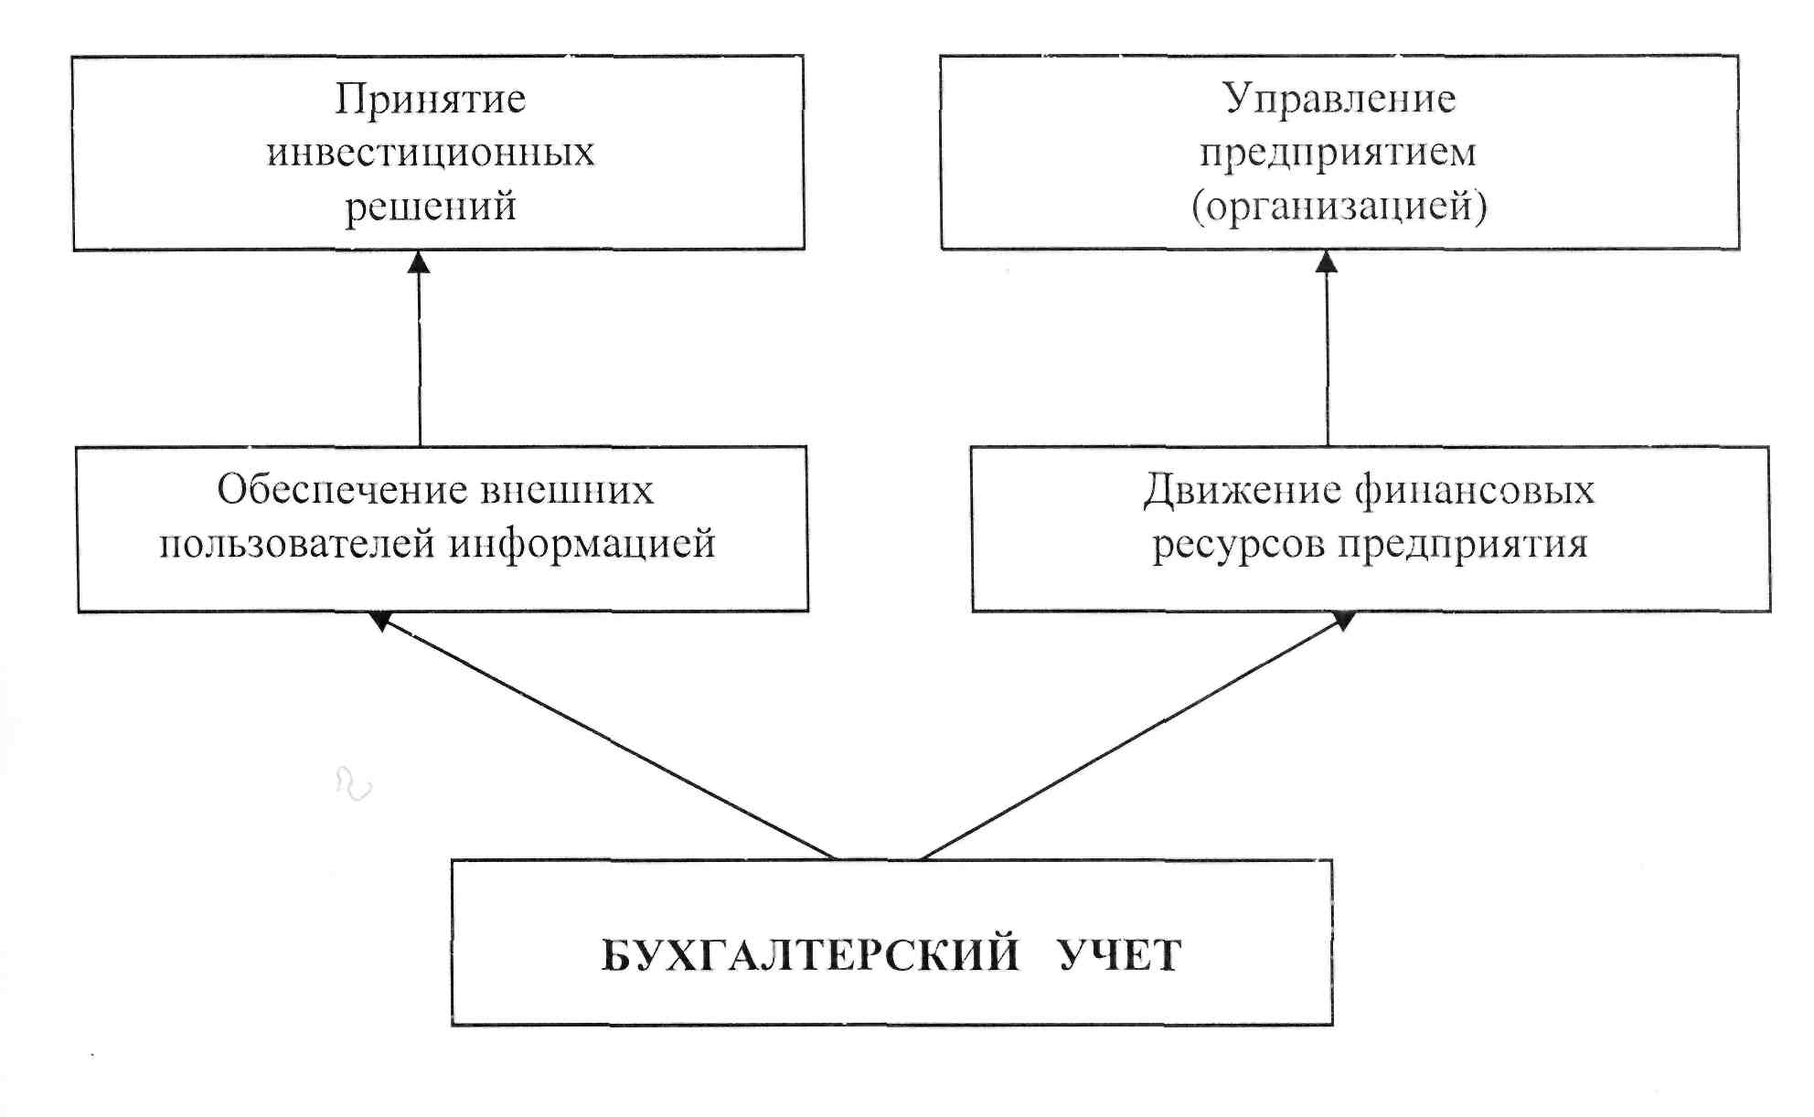
Измерения в бухгалтерском учете
Бухгалтерская информационная система должна определить, что именно следует измерять. Объектом измерения в бухгалтерском учете выступают хозяйственные операции, которые отражаются в денежном измерении. Деньги являются единственной практически удобной единицей измерения, позволяющей получать сравнимые финансовые данные.
Главной целью бухгалтерского учета является обеспечение пользователей полной и достоверной информацией о деятельности и финансовом положении хозяйственной единицы.
Формы коммерческих организаций
Экономические единицы могут быть представлены в экономике в виде трех организационно-правовых форм:
- Индивидуальное частное предприятие (единоличное владение) - бизнес, принадлежащий одному частному лицу, которое получает всю прибыль или терпит убытки, а также отвечает личным имуществом по всем обязательствам.
- Товарищество - бизнес, основанный двумя или более частными или юридическими лицами.
- Корпорация - бизнес, основанный как юридически независимый от собственников, вклады которых представлены в виде акционерного капитала. Акционеры отвечают за убытки корпорации только в пределах своего вклада.
Финансовая позиция и бухгалтерские уравнения
Главной финансовой целью бизнеса является получение максимальной прибыли, что приводит к улучшению благосостояния собственников фирмы. Финансовое положение хозяйственной единицы зависит от наличия и структуры экономических ресурсов, которые называются ее активами и капиталом.
Активы - это все то, чем владеет предприятие: денежные и товарные ресурсы, инвестиции, основные средства, задолженность других фирм предприятию. Приобретение активов осуществляется за счет собственного и заемного капитала. Финансовое состояние можно представить в виде балансового уравнения (равенства):
АКТИВЫ = ЗАЕМНЫЙ КАПИТАЛ + СОБСТВЕННЫЙ КАПИТАЛ
Под заемным капиталом понимаются обязательства (долги) предприятия за полученные материальные ресурсы и услуги, купленные в кредит, деньги, полученные взаймы, задолженность по заработной плате рабочим и служащим. И уравнение принимает следующий вид:
8
АКТИВЫ = ОБЯЗАТЕЛЬСТВА + СОБСТВЕННЫЙ КАПИТАЛ
Капитал представляет собой остаток средств после погашения обязательств и является долей собственника в активах предприятия:
КАПИТАЛ = АКТИВЫ- ОБЯЗАТЕЛЬСТВА
В ходе своей деятельности предприятие получает доходы и несет расходы. Тогда балансовое уравнение можно представить в следующем виде:
АКТИВЫ = ОБЯЗАТЕЛЬСТВА + КАПИТАЛ + ДОХОДЫ - РАСХОДЫ
Доход - это валовой приток экономической выгоды в течение отчетного периода, возникающий в процессе обычной деятельности предприятия и приводящий к увеличению собственного капитала. Доход включает в себя выручку, полученную в результате основной деятельности и прочие доходы, такие как поступления от продажи основных средств, плата за аренду основных средств и т.п.
Расходы - это уменьшение экономической выгоды в отчетном периоде в форме оттока или использования активов, которые ведут к уменьшению собственного капитала. Расходы включают в себя затраты и убытки, возникающие в ходе основной деятельности предприятия. К таким затратам относятся затраты на производство продукции, ее реализацию, административные расходы и прочие.
Разница между доходами и расходами представляет собой чистую прибыль (чистый убыток), которая увеличивает (уменьшает) собственный капитал хозяйствующего субъекта. Кроме доходов и расходов оказывают влияние на собственный капитал инвестиции и изъятия владельцев. Они также могут быть введены в основное балансовое уравнение:
АКТИВЫ = ОБЯЗАТЕЛЬСТВА + КАПИТАЛ + ДОХОДЫ - РАСХОДЫ +
ИНВЕСТИЦИИ -ИЗЪЯТИЯ
В такой форме балансовое равенство используется редко, однако наглядно демонстрирует не только процесс увеличения капитала в результате собственной деятельности компании, но и возможности по его изменению извне, отражая взаимосвязь предприятия с «внешним» миром. Основное бухгалтерское уравнение дает возможность в общем виде представить средства, операции и результаты деятельности компании и их отражения в финансовой отчетности.
Передача бухгалтерской информации через финансовые отчеты
В соответствии с МСФО главной задачей финансовой отчетности является представление информации о финансовом положении, результатах деятельности и изменениях в финансовом положении компании широкому кругу пользователей, необходимой для принятия экономических решений. Финансовая отчетность состоит из четырех отчетов:
1. Бухгалтерский баланс - отчет о финансовом состоянии компании на дату его составления. Он содержит информацию о ресурсах, обязательствах компании и собственном капитале ее владельцев. В его основу положено основное балансовое уравнение.
9
- Отчет о прибылях и убытках отражает результат деятельности компании за отчетный период, т.е. доходы и расходы компании в течение отчетного периода.
- Отчет о движении денежных средств показывает притоки и оттоки наличных средств от всех видов деятельности компании (операционной, инвестиционной и финансовой) в течение отчетного периода.
- Отчет о движении собственного капитала показывает инвестиции, сделанные в компанию ее владельцами (акционерами), и полученные ими выплаты на вложенный капитал (дивиденды) в течение отчетного периода.
Информация всех четырех отчетов связана между собой: разница между доходами и расходами в Отчете о прибылях и убытках составляет чистую прибыль компании, которая отражается в Отчете о движении собственного капитала как величина, увеличивающая средства владельцев компании.
Общий итог капитала из Отчета о движении собственного капитала фигурирует в Бухгалтерском балансе.
В Отчет о движении денежных средств включаются: чистая прибыль из Отчета о прибылях и убытках, вложения владельцев из Отчета о движении собственного капитала, счета к оплате и счета к получению и другие суммы из Бухгалтерского баланса.
Финансовая отчетность представляется для внешних пользователей многими
компаниями во всем мире. Хотя эти финансовые отчетности могут показаться одинаковыми
в разных странах, существуют различия, вызванные разными социальными,
экономическими и юридическими условиями. Кроме того, в разных странах при установлении национальных стандартов ориентируются на разных пользователей финансовой отчетности. Вышеназванные условия привели к использованию разных критериев для признания статей в финансовой отчетности.
Развитие бизнеса, сопровождающееся возрастанием роли международной интеграции в сфере экономики, предъявляет определенные требования к единообразию и понятности, применяемых в разных странах принципов формирования и исчисления прибыли, условий инвестирования и т.п.
Создание международных рынков капитала также приводит к необходимости
сблизить существующие методики бухгалтерского учета и его унификации.
Пользователям финансовой информации (банкирам, инвесторам) трудно принимать рациональные решения, когда компании руководствуются различными стандартами учета. В результате акции таких компаний не котируются на рынке ценных бумаг. Однако в настоящее время международные рынки представляют широкие возможности для развития компаний. Именно с этими проблемами сталкиваются специалисты в области бухгалтерского учета при установлении деловых контактов с зарубежными компаниями и инвесторами.
Комитет по международным стандартам финансовой отчетности (КМСФО) призван сузить указанные выше различия путем сближения правил, бухгалтерских стандартов и процедур, связанных с подготовкой и представлением финансовой отчетности. Суть этого подхода состоит в разработке унифицированного набора стандартов, применимых к любой ситуации в любой стране, в силу чего отпадает необходимость создания национальных стандартов. Кроме того, это повысит качество финансовых отчетов и в значительной степени улучшит их сопоставимость. Во всем мире повысится доверие к финансовым отчетам и соответственно их полезность.
10
Профессиональная этика
Принципы Кодекса профессионального поведения бухгалтеров выражают признание профессионалами своей ответственности перед общественностью, клиентами и коллегами. Они являются руководством при выполнении своих профессиональных обязанностей:
1. Профессиональная компетентность
Соблюдать профессионализм и моральную добросовестность в суждениях. Уважать общественное доверие.
Стремиться к повышению компетентности и качества услуг. Соблюдать стандарты бухгалтерского учета и аудита.
2. Честность и объективность
При выполнении профессиональных обязанностей бухгалтер должен быть честным и неподкупным, не должен преднамеренно искажать факты.
3. Независимость
Должен быть независим при выполнении профессиональных обязанностей, сохранять объективность и свободу от конфликта интересов.
4. Конфиденциальность
Не раскрывать никакой конфиденциальной информации о деятельности компании, которая может нанести моральный и материальный ущерб компании.
5. Этика поведения
Сохранять доброжелательность с коллегами по профессии.
Не высказывать некорректных заявлений в адрес других членов профессии.
Не совершать действий, дискредитирующих профессию.
11
ПРАКТИЧЕСКИЕ ЗАДАНИЯ
Задание 1.
Отметьте в приведенной таблице, какие из перечисленных фактов должны быть зарегистрированы в бухгалтерском учете, а какие нет.

 | регистрируется | не регистрируется
1. Продажа автомобиля, принадлежащего
руководителю компании
2. Выплата заработной платы гл. бухгалтеру
3. Приготовление сотрудниками чая
4. Оплата налогового штрафа
5. Перемещение работников по офису
6. Приобретение офисного оборудования
7. Поступление денег от продажи мебели,
принадлежаей компании
Задание 2.
Ответьте на вопросы:
а) Можно ли считать, что имущество компании составляет ее активы?
б) Можно ли сказать, что обязательства компании и пассивы бухгалтерского баланса
равновеликие величины?
в) В чем вы видите различия между обязательствами и доходами компании?
г) Укажите признаки, характеризирующие расходы и доходы компании.
12
Задание 3.
Используя балансовое уравнение, ответьте на следующие вопросы:
а) Если активы корпорации "Нимфа" равняются 350 000, а акционерный капитал
180 000, чему равны обязательства?
б) Обязательства и акционерный капитал компании равны 95 000 и 32 000 соответственно.
Какова сумма активов?
в) Обязательства компании равны одной трети всех активов, а акционерный капитал равен
180 000 сомов. Какова сумма обязательств?

г) На начало года активы корпорации равнялись 270 000, акционерный капитал 130 000.
Чему будет равен акционерный капитал на конец года, если в течение года активы
корпорации увеличились на 50 000, а обязательства уменьшились на 20 000?
Задание 4.
В марте 2002 года компания «Жылдыз» произвела следующие хозяйственные операции:
а) выплатила заработную плату рабочим за февраль в сумме 45 000 сомов;
б) закупила офисных принадлежностей на 1 500 сомов;
в) купила оборудование в кредит на сумму 120 000 сомов;
г) получила оплату за услуги, предоставленные в феврале 2002 года,
в сумме 25 000 сомов;
д) произвела частичный платеж за купленное оборудование (пункт «в») в сумме
70 000 сомов;
е) отослала счета покупателям за предоставленные услуги в сумме 17 000 сомов;
ж) получила счет за использованную электроэнергию в сумме 1 200 сомов.
Укажите, вызовет ли каждая операция повышение (+) или понижение (-), либо ничего не изменит (н) в активах, обязательствах и акционерном капитале.

 | Активы | Обязательства | Акционерный капитал
а
б
в
г
д
е
ж
13
Задание 5.
Обсудите этические альтернативные действия в нижеприведенных ситуациях, какие шаги предприняли бы вы.
1. Вы являетесь бухгалтером в маленькой фирме. Ваш друг спрашивает вас о том, сколько зарабатывает другой сотрудник вашей фирмы.
- Будучи главным бухгалтером компании, вы обнаруживаете, что несколько чеков, сданных менеджером в счет торговых издержек, на самом деле являются документом, подтверждающим расходы вечеров, проведенных им с супругой.
- Вы бухгалтер в отделе снабжения строительной компании. Вернувшись, домой с работы 30 декабря, вы обнаруживаете большой торт в коробке с надписью «С праздником! - С Вами так приятно работать». Подарок послан вам поставщиком, подавшим заявку в тендере, результаты которого руководитель вашей компании должен объявить на следующей неделе.
14
ТЕМА 2. КОНЦЕПЦИИ БУХГАЛТЕРСКОГО УЧЕТА И КЛАССИФИЦИРОВАННЫЕ ФИНАНСОВЫЕ ОТЧЕТЫ
Концептуальная структура бухгалтерского учета представляет собой цепь логически взаимосвязанных понятий, которые лежат в основе составления финансовой отчетности. Это такие понятия как: цель финансовой отчетности; основополагающие допущения; качественные характеристики, определяющие полезность информации, содержащейся в финансовой отчетности; ограничения уместности и надежности этой информации; определение, признание и оценка элементов финансовой отчетности.
Цель финансовой отчетности
В соответствии с МСФО цель финансовой отчетности состоит в представлении информации о финансовом положении, результатах деятельности и изменениях в финансовом положении компании, которая необходима пользователям для принятия экономических решений. Но эта финансовая отчетность не предоставляет полной информации, поскольку она отражает прошлые события. Несмотря на это, пользователи используют финансовую информацию в виде помощи в прогнозировании и принятии решений относительно будущего финансового состояния и движения средств компании.
Рис. 2.1. Информация необходимая пользователям финансовой отчетности
15
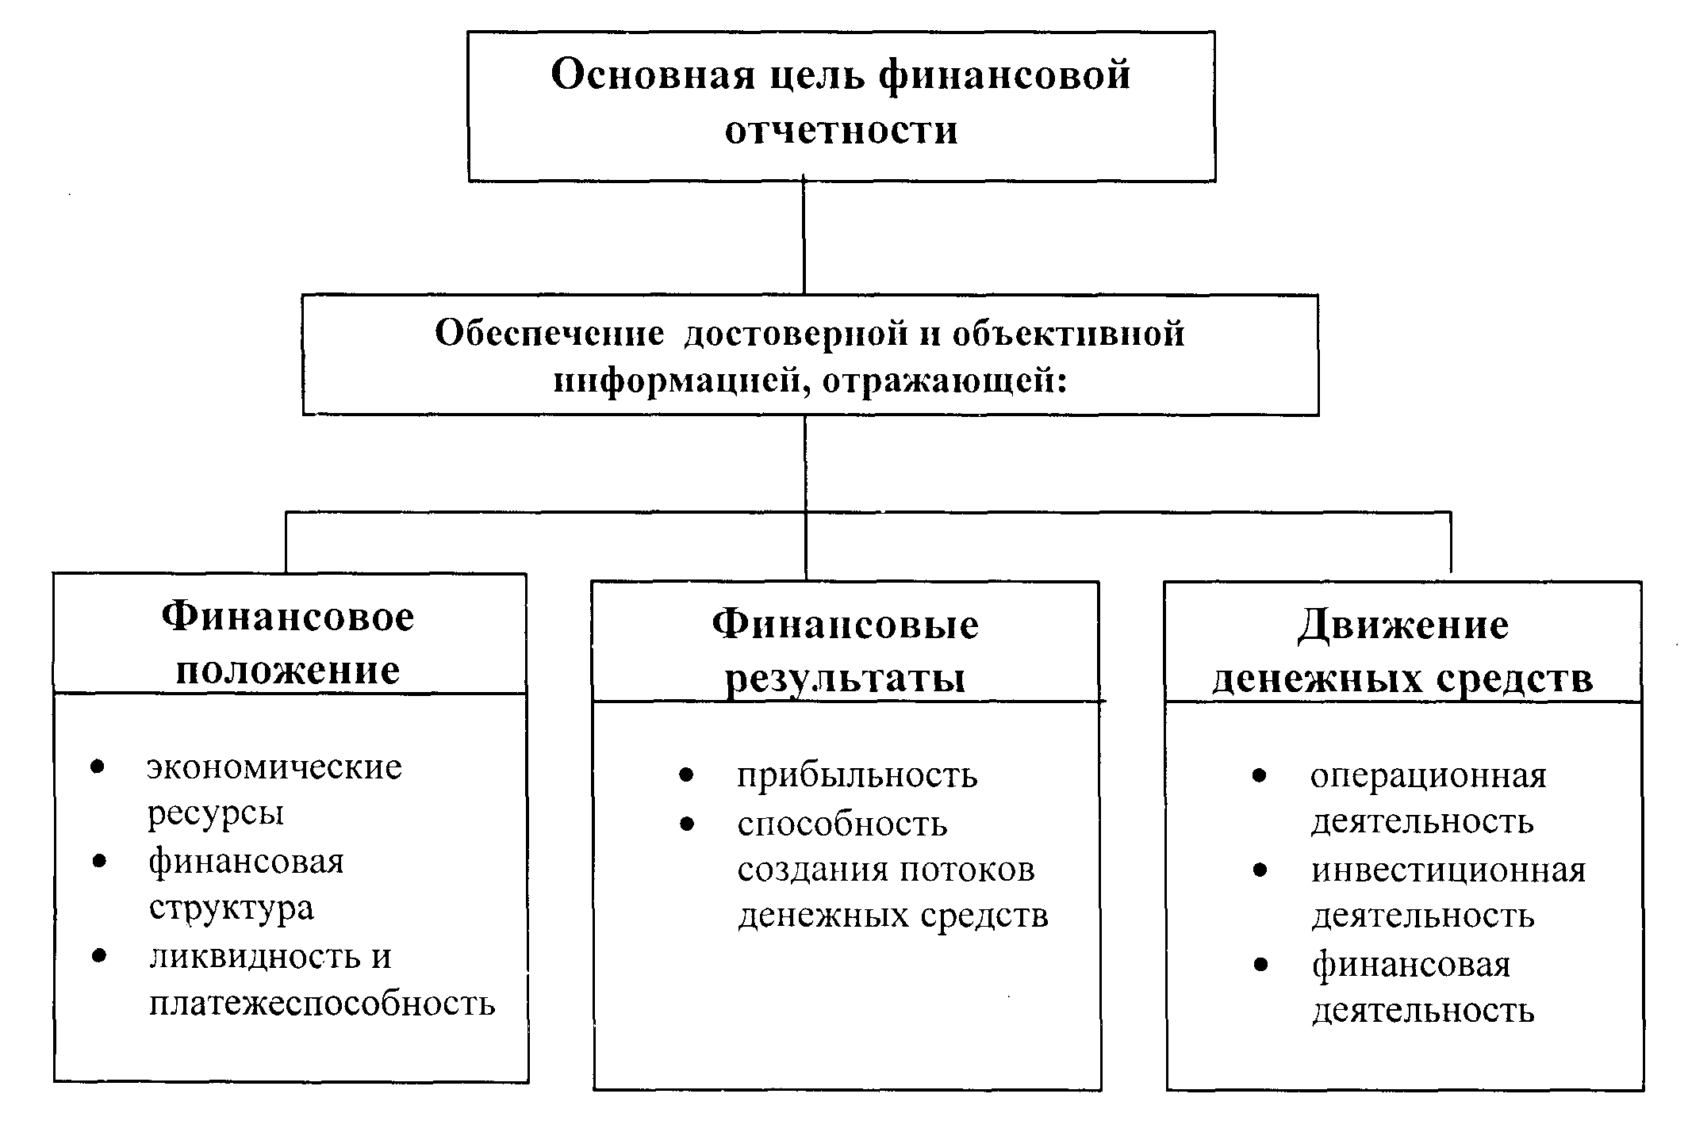
Финансовое положение компании зависит от имеющихся у нее экономических ресурсов, ее финансовой структуры, ликвидности и платежеспособности.
Информация об экономических ресурсах полезна для прогнозирования способности компании, создавать денежные средства и их эквиваленты в будущем. Информация о финансовой структуре нужна для прогнозирования будущих потребностей в заемных средствах, для оценки возможности дальнейшего финансирования и доли инвесторов в будущих прибылях и денежных потоках. Информация о ликвидности и платежеспособности необходима для прогнозирования своевременного выполнения компанией своих финансовых обязательств. Информация о финансовом положении, главным образом, дается в бухгалтерском балансе.
Информация о результатах деятельности компании, полезна для прогнозирования ее способности, создавать потоки денежных средств за счет имеющихся экономических ресурсов, а также для оценки эффективности использования дополнительных ресурсов. Кроме того, информация о прибыльности компании за ряд предыдущих лет необходима для оценки изменений в экономических ресурсах в будущем. Информация о результатах деятельности компании приводится, в основном, в отчете о прибылях и убытках.
Информация об изменениях в финансовом положении полезна для оценки способности компании создавать денежные средства и их эквиваленты и потребности компании в использовании этих потоков денежных средств в разрезе операционной, инвестиционной и финансовой деятельности. Информация о потоках денежных средств представляется в отчете о движении денежных средств.
Основополагающие допущения, качественные характеристики и ограничения
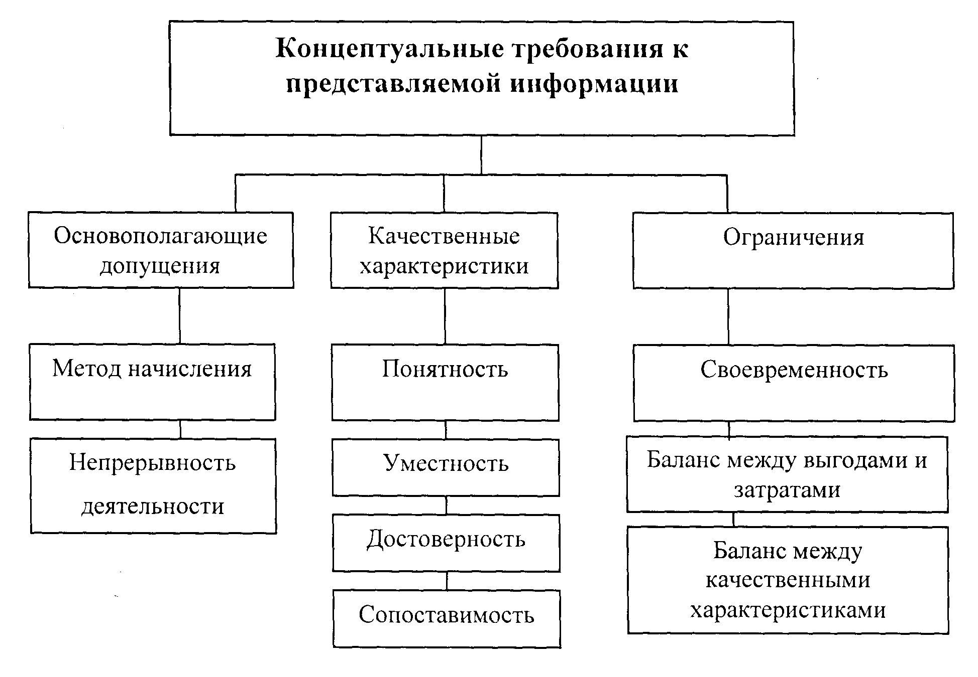
Рис. 2.2. Принципы составления финансовой отчетности
16
При подготовке финансовой отчетности по Международным стандартам компании должны руководствоваться общепринятыми требованиями или принципами. Их можно разделить на три большие группы:
- основополагающие допущения;
- качественные характеристики;
- ограничения.
Рассмотрим подробно все выше представленные требования.
1. Основополагающие допущения, используемые при составлении финансовой отчетности
В соответствии с МСФО к основополагающим допущениям относятся:
■ Учет по методу начисления
Согласно МСФО 1 «Представление финансовой отчетности», компания должна составлять финансовую отчетность по методу начисления. Исключением из этого правила является только представление информации о движении денежных средств. Согласно методу начисления операции и прочие события признаются по факту их совершения, а не тогда, когда денежные средства или их эквиваленты получены или выплачены. Они отражаются в учетных записях и включаются в финансовую отчетность периодов, в которых они были совершены. Например, реализация готовой продукции отражается в учете в тот момент, когда сделка совершилась, условия контракта выполнены, а право собственности на продукцию и ответственность за ее сохранность переданы (перешли) покупателю. Проценты по кредитным обязательствам отражаются в том отчетном периоде, в котором компания пользовалась заемными средствами, даже если они оказались неоплаченными в течение данного отчетного периода. Расходы отражаются тогда, когда возникают и отражаются в учете соответствующие доходы.
Финансовая отчетность, составленная по методу начисления, информирует пользователей не только о прошлых операциях, связанных с выплатой и получением денежных средств, но также и об обязательствах заплатить деньги в будущем, и о ресурсах, которые будут получены в будущем в денежном измерении.
■ Непрерывность деятельности
Допущение непрерывности означает, что компания нормально функционирует, и будет продолжать свою деятельность в обозримом будущем. То есть не существует ни необходимости (банкротство), ни намерения ликвидировать или существенно сократить деятельность предприятия по каким - либо причинам. Это допущение служит основанием для отражения в балансе активов по первоначальной стоимости, а не по рыночной цене их возможной реализации в случае ликвидации. Если же существует такое намерение или необходимость, то финансовая отчетность должна отражать этот факт в следующем порядке:
- отражать оценку имущества по ликвидационной стоимости;
- производить списание активов, которые не могут быть реализованы и взысканы в полном объеме;
- осуществлять начисление обязательств по экономическим санкциям в связи с прерыванием договоров;

2-642
17

Постоянство учетной политики
Концепция постоянства предполагает неизменность учетной политики компании. Ее практическое применение состоит в том, что идентичные отчетные статьи должны быть подготовлены с помощью одинаковой методологии, что позволяет их сравнивать по нескольким отчетным периодам. Изменение учетной политики допустимо, если в пояснениях к отчетности приводится расчет изменений и раскрываются их причины.
2. Качественные характеристики учетной информации, обобщаемой в отчетности
Информация, представляемая в финансовой отчетности, чтобы быть полезной для пользователей, должна обладать следующими качественными характеристиками.
■ Понятность
Информация должна быть понятной для пользователя, который обладает определенным уровнем знаний в сфере деловой и экономической деятельности.
■ Уместность
Информация, влияющая на экономические решения пользователей и помогающая им
оценивать прошлые, настоящие и будущие события, подтверждать или исправлять
прошлые оценки, считается уместной, т.е. относящейся к делу.
На уместность информации влияет ее содержание (характер), своевременность и существенность.
При несвоевременном представлении информации она может потерять свою уместность. Необходимо стремиться к сбалансированию относительных достоинств своевременности с представлением надежной информации. Это проявляется в следующем: если представить информацию своевременно, но не выясняя всех аспектов по операции или событию, то будет снижена надежность, если наоборот, задержать информацию до выяснения всех аспектов, то она будет надежной, но может оказаться мало полезной для пользователей, которые должны были принимать решение раньше.
Информация считается существенной, если ее отсутствие или неверное толкование
могут повлиять на экономическое решение пользователей финансовой отчетности.
Каждая существенная статья должна представляться в финансовой отчетности
отдельно. Несущественные статьи должны объединяться с суммами аналогичного
характера или назначения.
■ Надежность
Информация является надежной, если она не содержит существенных ошибок, или пристрастных оценок и удовлетворяет ряду характеристик, таких как:
- Правдивость
Информация в финансовой отчетности для того, чтобы быть надежной, должна правдиво представлять операции и прочие события. Например, баланс должен правдиво отражать хозяйственные операции, результатом которых на отчетную дату стали активы, обязательства и капитал компании, отвечающие критерию признания.
18
- Приоритет содержания над формой
Операции и другие события должны учитываться в соответствии с их сущностью и экономической реальностью, а не только их юридической формой. Экономическое содержание информации должно преобладать над юридической формой.
Нейтральность
Информация, содержащаяся в финансовой отчетности, должна быть нейтральной, непредвзятой в целях обеспечения ее надежности. Финансовые отчеты не являются нейтральными, если информация подобрана таким образом, что позволяет достичь заранее определенных результатов.
Осмотрительность
Осмотрительность - это соблюдение в процессе принятия решений достаточной меры осторожности в оценке активов и обязательств. При этом предполагается, что в условиях неопределенности активы или доходы не будут завышены, а обязательства или расходы - занижены. Это означает, что признание доходов происходит только при условии фактического получения выгоды или при наличии высокой степени уверенности в ее получении, а признание расходов и потерь - по мере их возникновения.
Полнота
Информация в финансовой отчетности должна быть полной с точки зрения как ее существенности, так и затрат на ее подготовку, а не только с точки зрения отражения всех фактов хозяйственной деятельности компании. Она должна содержать максимум того, что необходимо знать заинтересованным лицам и включать все необходимые комментарии.
■ Сопоставимость
Информация, содержащаяся в финансовой отчетности компании должна быть сопоставима с информацией предшествующих периодов, других компаний и со среднеотраслевыми показателями. Это позволяет определить тенденции в финансовом положении и результатах деятельности компании.
3. Ограничения уместности и надежности информации
Соблюдение всех вышеперечисленных требований к качеству информации должно сочетаться со следующими ограничениями:
■ Своевременность
Суть этого ограничения заключается в том, что в случае неоправданной задержки в представлении информации она может потерять свою уместность. Необходимо стремиться к достижению баланса между достоинствами своевременности предоставляемой информации и ее надежностью, что поможет принятию оптимального решения.
19
Баланс между выгодами и затратами
Выгода от полученной информации должна превышать затраты на ее получение. Большую часть затрат несет тот, кто готовит информацию, тогда как выгоды от ее использования получают и те, кто готовит ее и те, кто ее использует.
■ Баланс между качественными характеристиками
Стремление к соблюдению компромисса между качественными характеристиками является одним из основных условий составления объективной финансовой отчетности. Определение важности той или иной характеристики в каждом конкретном случае является итогом профессионального суждения.
Элементы финансовой отчетности
Элементы финансовой отчетности также являются одним из понятий концептуальной структуры бухгалтерского учета.
Элементы финансовой отчетности - это категории, с помощью которых в финансовых отчетах компании отражаются результаты ее деятельности.
Активы, обязательства и капитал - являются элементами бухгалтерского баланса и позволяют оценивать финансовое положение компании.
Доходы и расходы - являются элементами отчета о прибылях и убытках и позволяют оценивать финансовые результаты деятельности компании.
Рассмотрим более подробно эти основные элементы финансовых отчетов.
Активы
Активы - это средства или ресурсы, находящиеся в собственности компании или контролируемые ею в результате событий прошлых периодов, и от которых компания ожидает получение экономических выгод в будущем, так как средства должны приносить
доход.
Элемент финансовой отчетности может быть идентифицирован как актив, если он обладает следующими характеристиками:
- заключает в себе будущие экономические выгоды, т.е. возможность прямо или косвенно способствовать поступлению денежных средств и их эквивалентов;
- компания контролирует эти будущие экономические выгоды;

- является результатом операций и других событий прошедших периодов. Для получения будущих экономических выгод, актив может быть:
- использован при производстве товаров и услуг, продаваемых компанией;
- обменен на другие активы;
- использован, для погашения обязательства;
- распределен среди собственников компании.
20
Многие активы имеют физическую форму, что, однако не является главным при определении актива. Патенты и авторские права, например, не имеют физической формы, но они являются активами, потому что в будущем компания ожидает от них приток экономической выгоды и контролирует их.
Многие активы связаны с юридическими правами, включая право собственности. Право собственности не является первостепенным при определении существования актива. Арендуемое имущество, например, является активом, так как компания контролирует прибыль, ожидаемую от этой собственности, хотя и не имеет юридических прав на нее. Активы являются результатом прошлых сделок и событий. Обычно компании покупают их или производят сами. Однако не только эти операции создают активы. К активам относится, например, имущество, полученное компанией от правительства для стимулирования экономического роста отдельного региона или для добычи запасов полезных ископаемых.
Обязательства
Обязательство - это долг или обязанность действовать и выполнять что - либо определенным образом. Обязательства как элемент финансовой отчетности должны обладать следующими характеристиками:
- являться текущей задолженностью;
их урегулирование обычно связано с отказом от ресурсов, содержащих экономическую выгоду;
возникать в результате операций и других событий прошлых периодов.
Обязательства могут быть закреплены юридически на основании договора или законодательного требования, а также могут возникать в результате обычной деятельности компании в виде кредиторской задолженности.
Необходимо различать текущую и будущую задолженность. Обычно текущее обязательство возникает тогда, когда актив доставлен или когда заключен не подлежащий отмене договор на его приобретение, поэтому решение руководства компании о покупке актива в будущем периоде само по себе еще не ведет к возникновению текущего обязательства. Изъятие ресурсов компании и уменьшение экономических выгод, как правило, связано с урегулированием текущего обязательства, которое осуществляется в виде:
- выплаты денежных средств;
- передачи других активов;
- предоставления услуг;
- замены одного обязательства другим;
- переводом обязательства в капитал; или
- другими средствами (например, отказ или утрата кредитором своих прав).
21
Обязательства являются результатом прошлых событий. Получение банковского кредита, например, ведет к возникновению у компании обязательства вернуть его. Также компания может, основываясь на информации о продаже товаров клиентам в прошлых периодах, признать возвраты переплаты в будущих периодах как обязательства.
Капитал
Капитал - это доля в активах компании, остающаяся после вычета всех обязательств. В балансе он представлен в виде отдельных статей: внесенный акционерами капитал, т.е. простые, привилегированные акции, дополнительно оплаченный капитал; нераспределенная прибыль; резервы и т.д.
Такая классификация помогает пользователям финансовой отчетности принимать решения по определению юридических или других ограничений способности компании распределять или как-либо использовать капитал.
Компании могут создавать резервы, предусмотренные уставом или законом, как меру защиты инвесторов и кредиторов от возможных убытков.
Доход
Доход компании - это увеличение экономических выгод за отчетный период, в результате поступления или прироста активов, или уменьшения обязательств, что приводит к увеличению капитала за исключением взносов собственников компании. Определение дохода включает в себя как выручку от основной деятельности (продажи, вознаграждения, проценты, дивиденды, роялти, арендную плату), так и доходы от неосновной деятельности, которые по своей сути также представляют собой прирост экономических выгод (доходы от реализации основных средств и рыночных ценных бумаг).
Получение дохода всегда связано:
с получением или увеличением активов - примерами могут служить денежные средства, дебиторская задолженность, товары и услуги, полученные в обмен на поставленные товары и услуги; или
с урегулированием обязательств - поставка товаров или услуг кредитору в счет погашения обязательства по выплате оставшейся части кредита.
Расходы
Расходы - это уменьшение экономических выгод за отчетный период в результате выбытия или истощения активов или увеличения обязательств, что приводит к уменьшению капитала за исключением выплат собственникам компании. Определение «Расходы» включает расходы и убытки, возникающие в ходе обычной деятельности компании.
К расходам компании относятся себестоимость продаж, заработная плата, амортизация, т.к. они приводят к уменьшению запасов, оттоку денежных средств и истощению активов.
Убытки не рассматриваются как отдельный элемент финансовой отчетности, потому что также представляют собой уменьшение экономических выгод, что по своей сути, не отличает их от расходов.
22

Согласно концепции МСФО признание - это включение в бухгалтерский баланс или отчет о прибылях и убытках объекта, который подходит под определение одного из элементов и отвечает условию признания.
Объект, отвечающий определению элемента финансовых отчетов, должен признаваться, если он соответствует следующим условиям признания:
- Существует вероятность того, что экономические выгоды, связанные с ним, будут получены компанией или уменьшатся.
- Стоимость или фактические затраты на приобретение объекта могут быть надежно оценены.
Признание включает в себя: описание объекта, отражение его в денежном выражении и включение его в финансовую отчетность.
Оценка элементов финансовой отчетности - это процесс определения денежной величины, по которой эти элементы должны признаваться и отражаться в бухгалтерском балансе и отчете о прибылях и убытках. Для этого существуют различные методы оценки: фактическая стоимость приобретения или первоначальная стоимость (себестоимость); текущая стоимость; возможная стоимость продажи (исполнения) или рыночная стоимость; дисконтированная стоимость. Оценка по первоначальной стоимости доминирует в бухгалтерском учете, хотя при этом используются и другие методы оценки. Например, компания учитывает запасы по наименьшей из себестоимости и чистой цены продаж, рыночные ценные бумаги по их рыночной стоимости, а пенсионные обязательства по их дисконтированной стоимости.
Фактическая стоимость приобретения - это стоимость приобретения активов, включая затраты на приведение их в рабочее состояние.
Содержание финансовой отчетности
Элементы образуют содержание форм отчетности. Полный комплект финансовой отчетности включает:
- Бухгалтерский баланс;
- Отчет о прибылях и убытках;
- Отчет о движении денежных средств;
- Отчет об изменениях в капитале;
- Учетную политику и пояснительную записку.
Финансовые отчеты предназначены для удовлетворения потребностей тех пользователей, которые не имеют другой возможности получить необходимую им для принятия экономических решений информацию о финансовом положении, финансовых результатах деятельности и движении денежных средств компании.
23
Каждый отчет начинается со следующей информации:
- название отчета;
- название компании и ее юридический адрес;
- указание на охват представляемой отчетности только одной компании или нескольких компаний, входящих в консолидированную группу;
- отчетная валюта с указанием единицы ее измерения, примененная для составления финансовой отчетности;
- сведения об отчетной дате, на которую составлен бухгалтерский баланс;
- сведения об отчетном периоде, по итогам операций которого составлены другие финансовые отчеты.
Классифицированный бухгалтерский баланс
Баланс позволяет судить о ликвидности компании, ее финансовой гибкости, способности получать прибыль, выплачивать долги и дивиденды.
Бухгалтерский баланс отражает финансовое положение компании на определенную дату. Статьи в балансе обычно классифицируются или группируются в экономически однородные блоки. Поэтому, говоря о бухгалтерском балансе, обычно подразумевают классифицированный баланс.
Отчет составляется за период в один год и датой отчета считается последний день года. МСФО не требуют от компаний, чтобы они устанавливали финансовый год равный календарному году. Поэтому, если финансовый год заканчивается не 31 декабря, то в заголовке баланса должна быть проставлена соответствующая дата, а баланс должен показывать суммы завершенных сделок на эту дату. Единственное требование - постоянство выбранной даты.
Могут быть выделены две формы баланса:
- Горизонтальная форма или форма счета;
- Вертикальная форма или форма отчета.
В учетной практике Кыргызстана нашла применение горизонтальная форма, при этом активы компании располагаются по степени убывания ликвидности (способность превращения в деньги), а обязательства - согласно срокам погашения.
Согласно МСФО активы и пассивы отражаются в бухгалтерском балансе по их первоначальной стоимости, которая лишь приблизительно отражает их реальную стоимость.
Серьезным недостатком первоначальной стоимости является то, что она не всегда достоверно отражает текущую стоимость активов. В результате баланс перестает быть надежным индикатором финансового положения компании.
В соответствии с МСФО 1 актив должен классифицироваться как оборотный (текущий), если:
■ предполагается продать или использовать его в течение нормального операционного цикла компании; или
24
- приобретен в основном для целей торговли или предназначен для продажи в течение двенадцати месяцев с отчетной даты;
- существует в форме денежных средств или их эквивалентов, не имеющих ограничений в их использовании.
Все прочие активы классифицируются как внеоборотные (долгосрочные).
К оборотным активам относятся:
- Денежные средства и их эквиваленты.
- Краткосрочные инвестиции.
- Дебиторская задолженность.
- Товарно - материальные запасы.
К внеоборотным активам относятся материальные, нематериальные и финансовые активы долгосрочного характера, а именно:
- Основные средства.
- Долгосрочные инвестиции.
- Нематериальные активы.
Пассив баланса состоит из двух больших разделов: обязательства (текущие, долгосрочные) и собственный капитал.
Краткосрочные обязательства - это задолженность компании, которую предполагается погасить либо путем использования текущих активов, либо путем создания новых краткосрочных обязательств. Это обязательства, которые будут покрыты в течение 12 месяцев с отчетной даты.
Все прочие обязательства должны классифицироваться как долгосрочные.
К текущим обязательствам относятся: счета к оплате, векселя к оплате, начисленные налоги, авансы полученные, начисленная заработная плата и т.д.
К долгосрочным обязательствам относятся все виды задолженности на срок более одного года или операционного цикла: облигации к погашению, долгосрочные векселя к оплате, долгосрочные арендные обязательства и т.д.
Собственный капитал может состоять из двух частей:
1. Вложенный капитал:
- простые акции по номинальной стоимости;
- привилегированные акции;
- дополнительно оплаченный капитал (эмиссионный доход).
2. Прочий капитал:
- резервный капитал;
- добавочный капитал;
- нераспределенная прибыль.
25
Типы отчета о прибылях и убытках
Отчет о прибылях и убытках или отчет о результатах финансово - хозяйственной деятельности представляет информацию о доходах и расходах компании за отчетный период.
В соответствии с МСФО 1 этот отчет должен включать информацию о выручке, себестоимости, результатах операционной деятельности, затратах по финансированию, расходах по налогу, результатах чрезвычайных обстоятельств и чистой прибыли (убытка) за период.
В отчете может быть представлена информация о величине чистой прибыли на одну акцию.
В отчете о прибылях и убытках компания может классифицировать расходы одним из следующих способов:
- Метод по видам затрат (по характеру).
- Метод по назначению затрат (по функции).
При использовании первого метода расходы объединяются в отчете в соответствии с их характером. Например, амортизация, закупки материалов, транспортные расходы, заработная плата, затраты на рекламу. Он применяется в небольших компаниях, где не требуется распределения операционных расходов в соответствии с функциональной классификацией.
ОПУ, составленный по этому методу имеет следующий вид:
Выручка X
Прочий операционный доход X
Использованное сырье и материалы X
Заработная плата X
Расходы на амортизацию X
Прочие операционные расходы X
Итого операционных расходов (X)
Прибыль от операционной деятельности X
При использовании второго метода расходы объединяются в соответствии с их функциями: себестоимость продаж, расходы по реализации и административные расходы.
26
Отчет выглядит следующим образом:

Выручка | X
Себестоимость продаж | (X)
Валовая прибыль | X
Прочий операционный доход | X
Затраты по реализации | (X)
Административные расходы | (X)
Итого операционные расходы | (х)
Прибыль от операционной деятельности | X
Выбор метода классификации расходов зависит от характера организации и отраслевых факторов.
МСФО 1 требует от компаний выбора того метода, который наиболее точно представляет элементы результатов деятельности компании.
Отчет о движении денежных средств
Причиной появления отчета о движении денежных средств является такое основополагающее допущение современного бухгалтерского учета, как метод начисления, поскольку он в отличие от кассового метода не может предоставить нужную пользователям информацию о платежеспособности компании. Отчет о движении денежных средств содержит такую информацию о поступлениях и выплатах денежных средств.
Информация о движении денежных средств компании помогает пользователям оценить ее способности производить денежные средства и их эквиваленты и потребности по использованию этих денежных потоков. В соответствии с МСФО 7 в отчете представлены:
- денежные потоки от операционной деятельности
- денежные потоки от инвестиционной деятельности
- денежные потоки от финансовой деятельности
Отчет об изменениях в собственном капитале
Этот отчет отражает изменения в собственном капитале, произошедшие за отчетный период.
Для индивидуальных частных предприятий он может иметь следующий вид:
Собственный капитал на начало периода
+ инвестиции владельцев
+ чистая прибыль за период
- изъятия капитала владельцами
Собственный капитал на конец периода
Для товариществ и акционерных обществ он имеет более сложный вид, рассматриваемый в соответствующей теме.
27
Пояснительная записка к финансовой отчетности
Пояснительная записка к финансовой отчетности компании должна:
- представлять информацию об основе подготовки финансовой отчетности и конкретной учетной политике, выбранной и примененной для существенных операций и событий;
- раскрывать информацию, требуемую МСФО, которая не представлена где - либо еще в финансовой отчетности;
- обеспечивать дополнительную информацию, которая не представлена в самой финансовой отчетности, но необходима для объективного представления.
Пояснительная записка помогает пользователям в понимании финансовой отчетности компании и сопоставлении ее с отчетностью других компаний. Согласно МСФО 1 она обычно представляется в следующем порядке:
а) заявление о соответствии МСФО;
б) информация о применяемой основе (основах) оценки ft учетной политике;
в) вспомогательная информация для статей представленных в каждой форме
финансовой отчетности в том порядке, в каком представлены каждая форма
финансовой отчетности и каждая линейная статья в ней;
г) прочие раскрытия, в том числе:
- условные события, договорные обязательства и прочие финансовые раскрытия,
- раскрытия не финансового характера.
28
ТЕСТЫ
1. Качественной характеристикой финансовой отчетности не является:
а) понятность
б) уместность
в) сопоставимость
г) непрерывность деятельности
2. Информация считается уместной, если:
а) используется многими компаниями
б) помогает пользователям оценивать прошлые, настоящие и будущие события,
подтверждает или исправляет прошлые оценки
в) представляется только внутренним пользователям
г) является несущественной
3. Если информация свободна от существенных ошибок, то она:
а) понятна
б) надежна
в) сопоставима
г) уместна
4. Информация уместна, если она:
а) представлена на срок более одного года
б) прошла аудиторскую проверку
в) правдиво представляет хозяйственную деятельность
г) способна влиять на принятие экономических решений пользователями
5. Согласно допущения о непрерывности деятельности предполагается, что компания:
а) намерена существенно сократить деятельность
б) будет приобретена другой компанией
в) нормально функционирует и будет продолжать свою деятельность в обозримом
будущем
г) намерена приобрести другую компанию
29
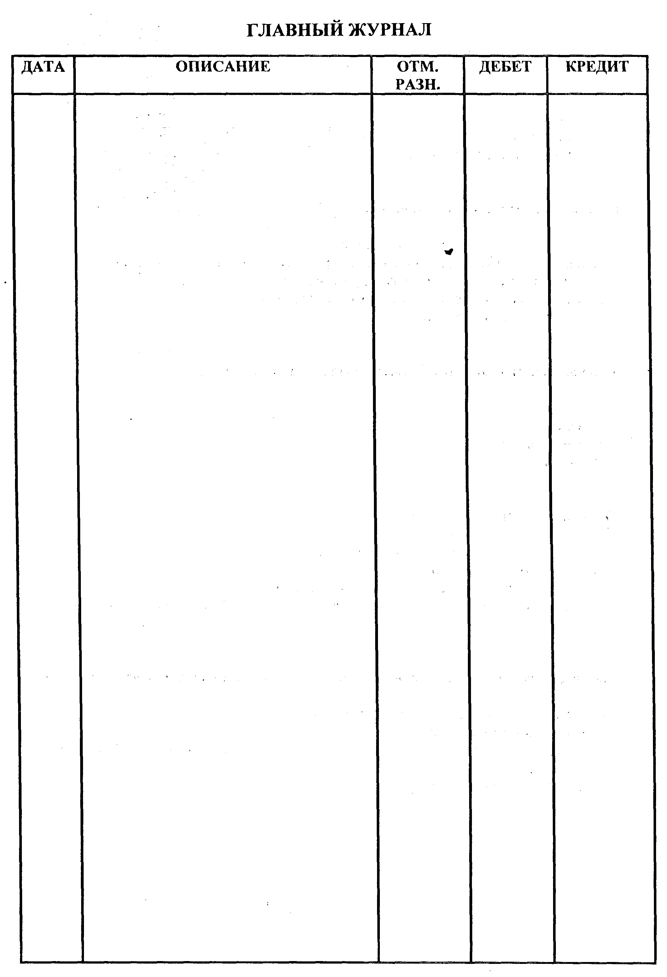
30
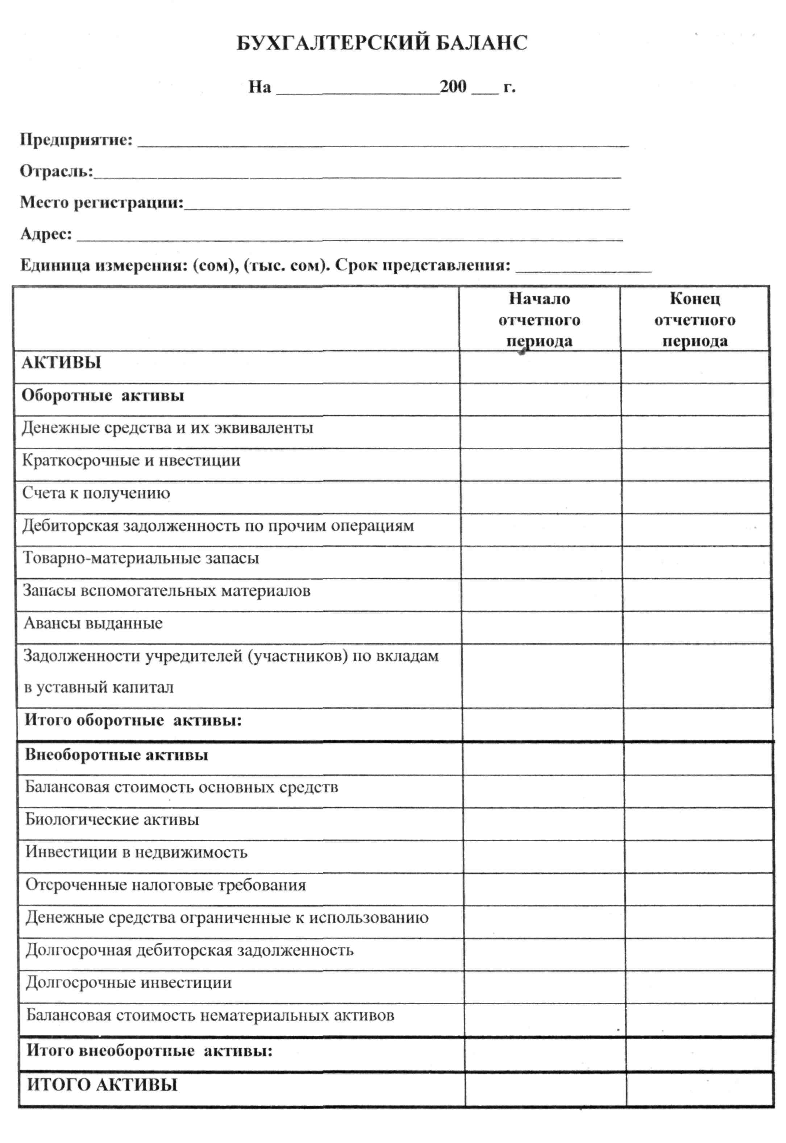
31
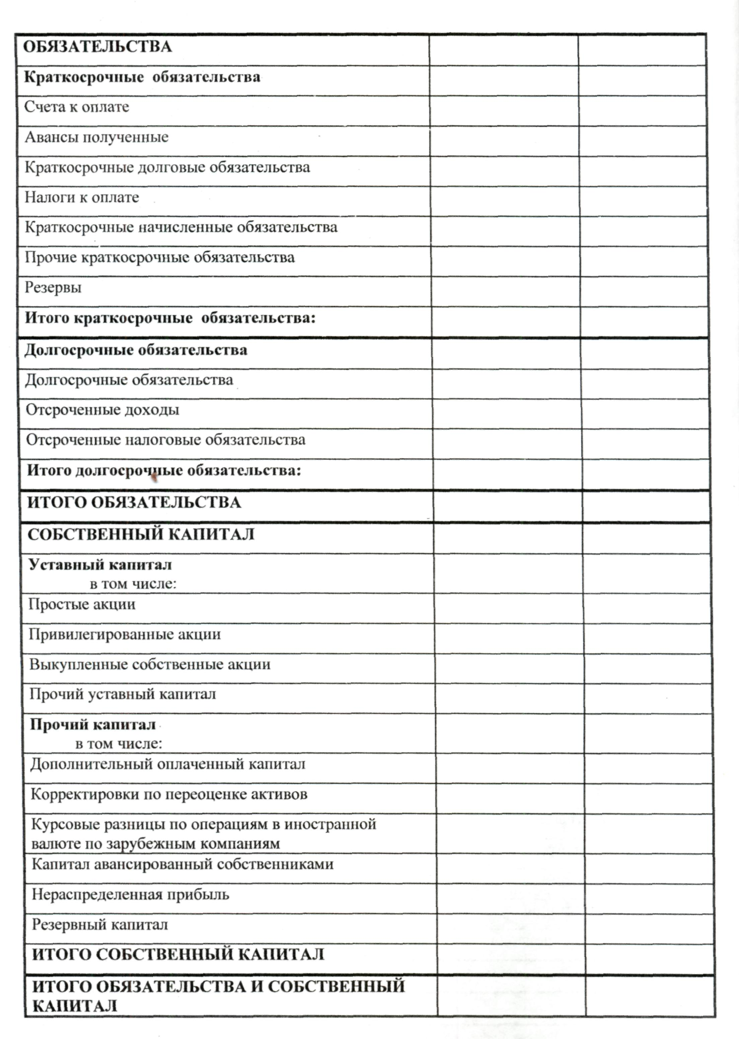
32
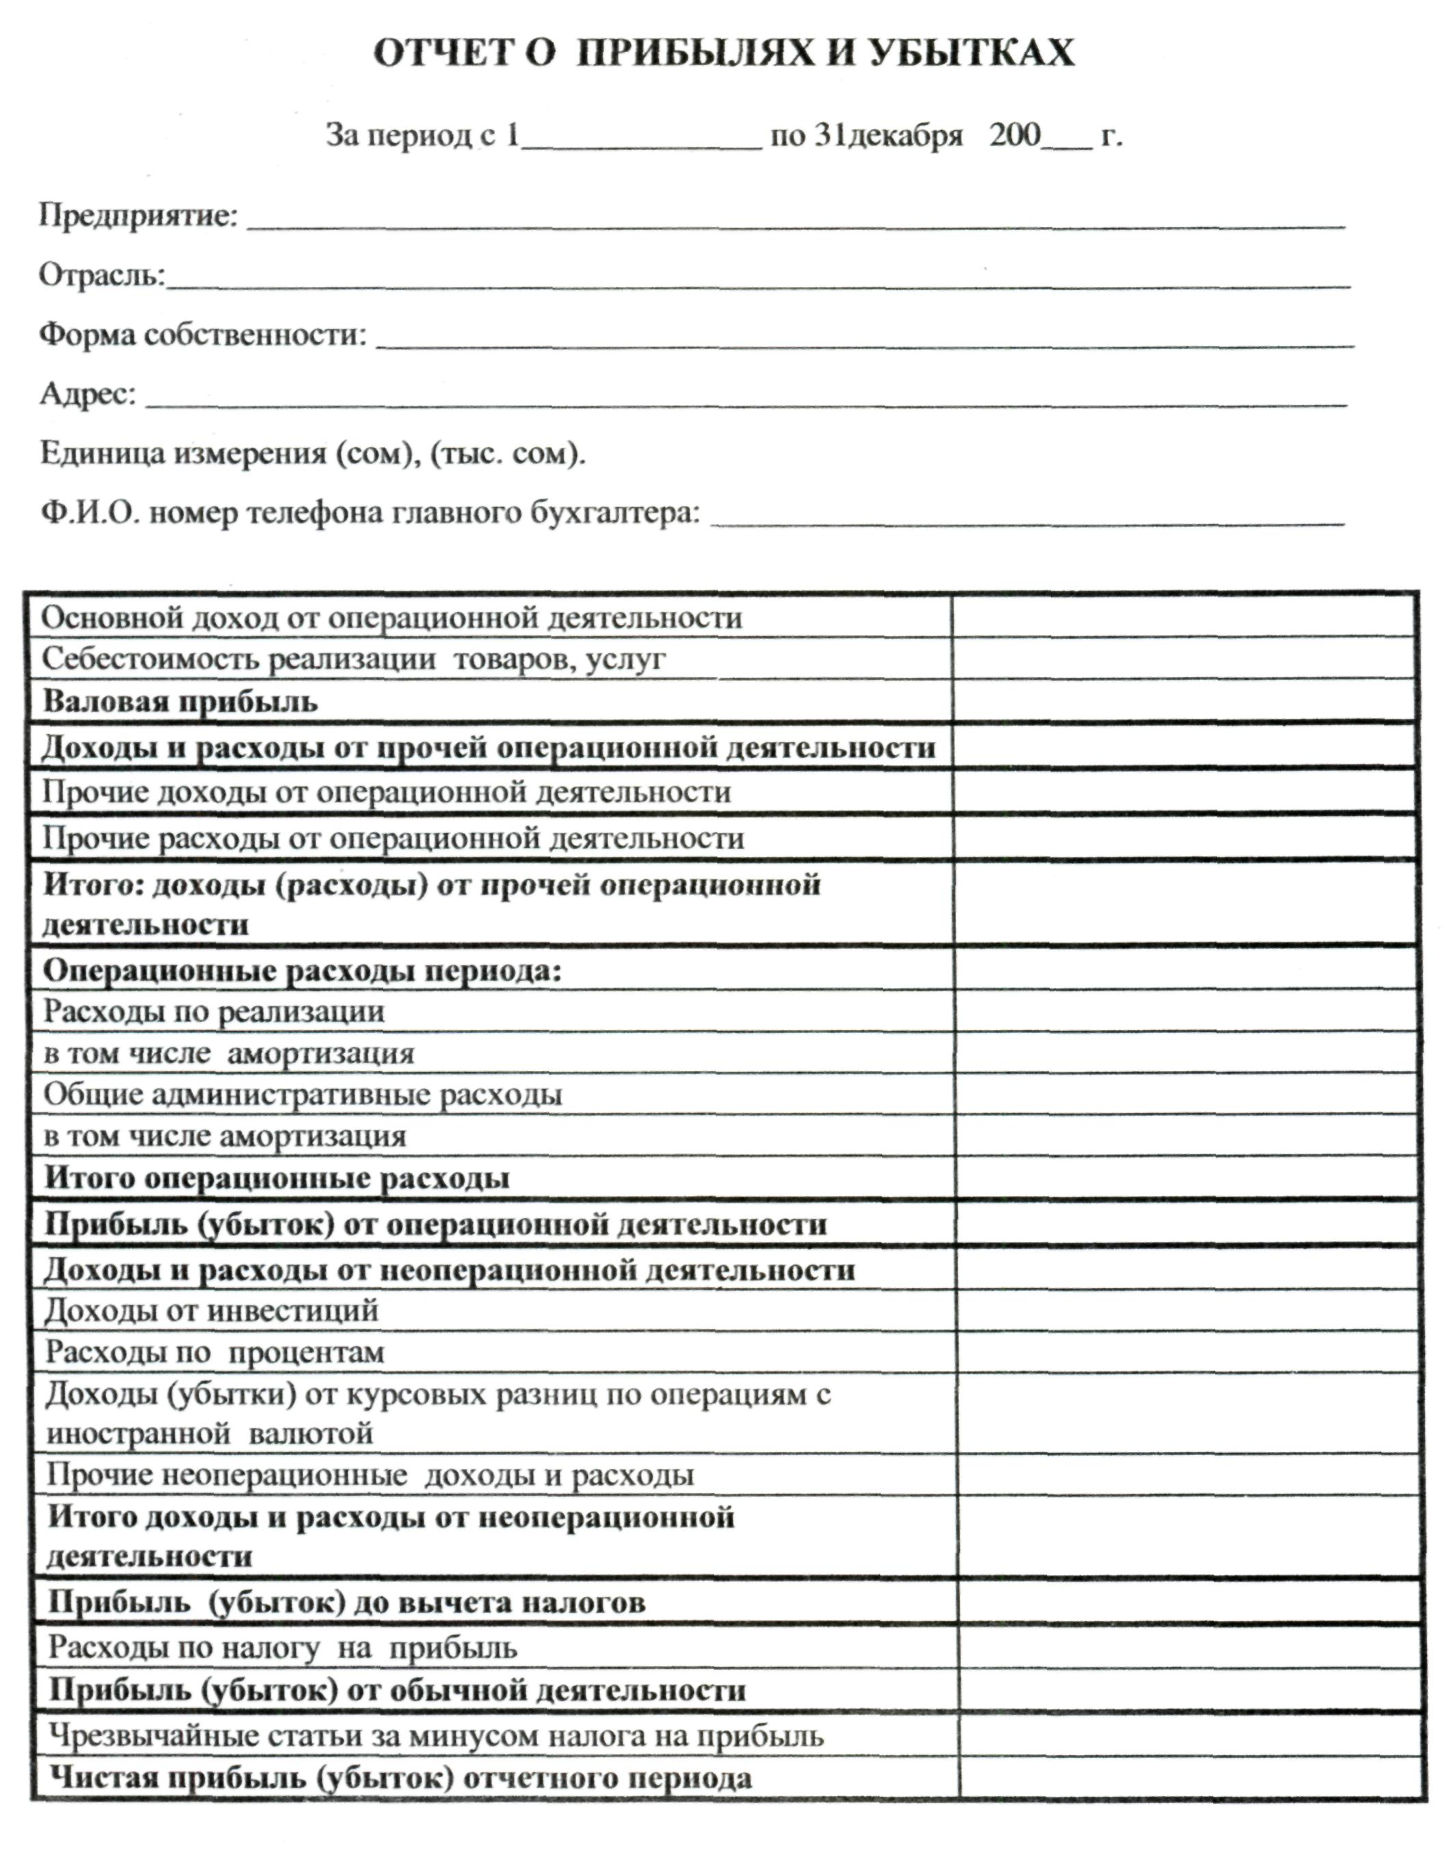

3-642

33
ТЕМА 3. СЧЕТА И ДВОЙНАЯ ЗАПИСЬ. ПЛАН СЧЕТОВ
Вопросы измерения хозяйственных операций
Факты хозяйственной жизни, которые влияют на финансовое положение компании, называются хозяйственными операциями.
Для отражения их в учете бухгалтер должен определить:
- момент совершения хозяйственной операции (признание);
- стоимостное выражение хозяйственной операции (оценка);
- классификацию хозяйственных операций на счетах компании.
Проблема признания заключается в определении момента регистрации хозяйственной операции. Хозяйственная операция должна быть зарегистрирована на момент перехода права собственности актива от продавца к покупателю и возникновение обязательства по его оплате.
Оценка - это определение стоимости хозяйственной операции, в момент ее совершения, которая называется первоначальной стоимостью или фактической стоимостью. Все активы, обязательства, собственный капитал, доходы и расходы отражаются по этой стоимости.
Классификация счетов - это отражение хозяйственной операции в системе счетов. Классификация зависит не только от правильного анализа сущности каждой хозяйственной операции и ее воздействия на результаты работы компании, но также и от логической нумерации системы счетов компании.
Типы счетов
Важнейшим элементом информационной системы бухгалтерского учета, предназначенным для группировки и хранения данных о хозяйственных операциях, выступает бухгалтерский счет. Бухгалтерские счета также нужны для отражения на них результатов возникновения фактов хозяйственной жизни на объект бухгалтерского наблюдения, который учитывается на данном счете.
Счета открывают на каждый вид актива, обязательств и капитала компании, включая доходы и расходы.
Чем крупнее компания, тем больше счетов она имеет. Совокупность всех счетов компании с соответствующими номерами называется планом счетов. Каждая компания разрабатывает собственный план счетов на основе рекомендованного «Плана счетов бухгалтерского учета финансово-хозяйственной деятельности субъектов». Первая цифра номера счета обозначает отнесение счета к одному из основных разделов финансовых отчетов:
34
- - Оборотные (текущие) активы;
- - Внеоборотные (долгосрочные) активы;
- - Краткосрочные (текущие) обязательства;
- - Долгосрочные обязательства;
- - Собственный капитал;
- - Доходы от операционной деятельности;
- - Операционные расходы;
- - Общие и административные расходы;
- - Доходы и расходы от неоперационной деятельности.
Счета активов показывают увеличение или уменьшение различных видов ценностей.
Текущие активы - это активы, с помощью которых компания предполагает получить экономические выгоды в течение отчетного года.
Долгосрочные активы - это активы, с помощью которых компания предполагает получить экономические выгоды в течение нескольких лет.
Текущие обязательства - это долги компании, которые она должна оплатить в течение одного года.
Долгосрочные обязательства - это долги компании, которые она должна погасить в течение нескольких лет.
Собственный капитал - сумма вложений собственников в компанию и их изменения.
Доходы (от операционной деятельности) - выручка, полученная в результате осуществления основной деятельности: реализации готовой продукции, товаров, выполненных работ и оказанных услуг.
Расходы - все расходы, которые можно прямо отнести на себестоимость продукции, реализованной в течение отчетного периода, а также расходы, не входящие в себестоимость проданных товаров и готовой продукции, но связанные с их реализацией (торговые издержки).
Общие и административные расходы - это расходы не входящие в себестоимость проданных товаров и готовой продукции, которые вместе с торговыми издержками составляют операционные расходы и включают в себя расходы на содержание администрации и общие расходы.
Доходы и расходы от неоперационной деятельности - все доходы и расходы, полученные в результате неосновной деятельности (инвестиционной, финансовой деятельности субъекта).
Классификация счетов
По своему начертанию форма счета напоминает букву «Т», поэтому она получила название «Т - счет», и его можно представить следующим образом
Бухгалтерские счета подразделяются на постоянные и временные.
35
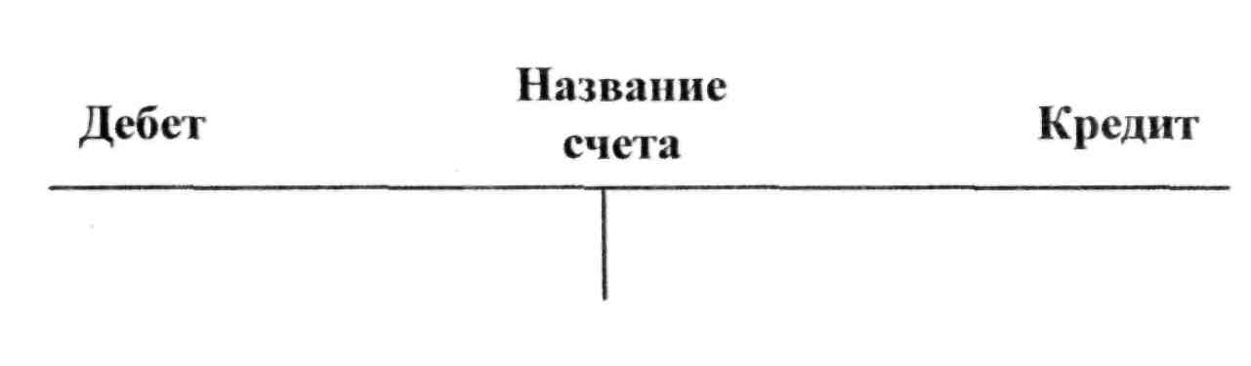
Активы, Обязательства и Собственный Капитал отражаются на постоянных балансовых счетах. У постоянного счета сальдо на конец отчетного периода, будет остатком сальдо на начало следующего периода.
Доходы, Расходы, Общие и административные расходы, Доходы и расходы от неоперационной деятельности отражаются на временных счетах. Они открываются в начале отчетного периода, закрываются в конце и служат для определения финансового результата текущего периода.
Счета могут быть активные и пассивные.
Активы, Расходы, Общие и административные расходы, Расходы от неоперационной деятельности учитываются на активных счетах.
Обязательства, Собственный капитал, Доходы, Доходы от неоперационной деятельности - на пассивных счетах.
Природа экономических влияний может иметь два направления: увеличение (+) или уменьшение (-). В этой связи счет разбивается на две информационные зоны, каждая из которых предназначена для учета изменений, направленных на увеличение или уменьшение начального сальдо. Исторически сложилось, левая сторона называется дебет, а правая -кредит.
Запись суммы на левой стороне счета называется дебетованием счета, а на правой стороне - кредитованием счета.
Система двойной записи
Первое описание двойной записи было дано монахом Лукой Пачоли в 1494 году. Он описал метод расположения счетов, при котором двойственность каждой хозяйственной операции выражалась в том, что сумма по дебету была равна сумме по кредиту. Вот почему ведение бухгалтерских книг называют бухгалтерским учетом по методу двойной записи.
Но словосочетание «двойная запись» ввел, как считается, Антонио Тальенте (1525 г.). В литературе существует множество его интерпретаций:
- каждый факт хозяйственной жизни должен фиксироваться дважды - в порядке возникновения и согласно его содержанию;
- каждый факт хозяйственной жизни должен фиксироваться дважды - по дебету одного и кредиту другого счета; и др.
Ниже показаны правила отражения увеличения и уменьшения счетов активов, обязательств, доходов и расходов.

Счета | Дт | Кт | Сальдо
Активы | увеличение | уменьшение | Дебетовое
Обязательства и собственный капитал | уменьшение | увеличение | Кредитовое
Доходы от операционной и неоперационной деятельности | уменьшение | увеличение
Расходы от операционной и неоперационной деятельности, общие и административные расходы | увеличение | уменьшение
36
Регистрация хозяйственных операций
Регистрация фактов хозяйственной жизни происходит в три этапа:
- Анализ по первичным документам;
- Запись в Главный журнал;
- Перенос в Главную книгу.
Остановимся на каждом этапе подробнее. Первичные документы служат основанием для регистрации хозяйственных операций. Они также используются для руководства и управления хозяйственной деятельностью, с их помощью осуществляется передача распоряжений от распорядителей к исполнителям. Документы содержат в себе экономическую и юридическую информацию. Носителями экономической информации они становятся в силу того, что посредством документов осуществляются первичное наблюдение и первичная регистрация фактов хозяйственной жизни в хронологической последовательности в Главном журнале.
Журнал - это хронологический регистр, содержащий информацию о хозяйственной операции, выраженную бухгалтерской проводкой: номера и названия счетов, суммы по дебету и кредиту и дополнительную, полезную информацию. Только на основании журнальной записи может измениться сальдо счета. В Главном журнале регистрация каждой хозяйственной операции начинается с даты, далее фиксируется корреспонденция счетов и суммы.
Следующий этап - процесс переноса журнальной записи в Главную книгу, называемый разноской. Главная книга - это средство систематизации и краткого изложения с помощью счетов бухгалтерской информации, первоначально представленной в журналах. При наличии у предприятия компьютеризированной системы бухгалтерского учета, перенесение записи осуществляется автоматически после ввода в нее информации о хозяйственных операциях.
Пробный баланс
Пробный баланс предназначен для определения равенства дебетовых и кредитовых сальдо по всем счетам. В отличие от Бухгалтерского баланса, Пробный баланс включает в себя и постоянные и временные счета.
Этапы составления Пробного баланса:
- В Главной книге по каждому счету выводится сальдо;
- Все сальдо счетов Главной книги переносятся в «Дебет» и «Кредит» Пробного баланса;
Счета перечисляются по порядку расположения в Главной книге;
3. Подсчитываются и сравниваются итоги каждой графы «Дебет» и «Кредит».
37
Если нет равенства граф «Дебета» и «Кредита», то это является следствием следующих ошибок:
- вместо кредита записан дебет или наоборот;
- при перенесении сальдо в пробный баланс допущена ошибка (например, перенос 16 259 сомов, как 16 529);
Первая из этих ошибок приведет к тому, что разность дебетовых и кредитовых сальдо окажется делимой на 2, вторая на 9. Поэтому, если Пробный баланс оказывается несбалансированным и правильность операции сложения при этом проверена, нужно найти разность, на которую несбалансирован Пробный баланс, и разделить ее сначала на 2, а затем на 9.
Если эта сумма делится на 2, нужно найти в Пробном балансе сумму, равную этому частному. Если такое число есть, то, вероятно, сумма была записана не в той графе. Если же сумма делится на 9, следует просмотреть каждое сальдо в Главной книге, проверяя, не была ли допущена ошибка в написании цифр.
Если таким образом не была найдена ошибка, то необходимо пересчитать сальдо каждого счета в Главной книге и проследить правильно ли бьли перенесены записи из журнала в Главную книгу.
Ниже представлен Пробный баланс торговой компании «Вега».
Пробный баланс на 31дскабря 2001 года

№ счета | Название счета | Дебет | Кредит
 | Денежные средства | 2 720
 | Счета к получению | 1200
 | Товары | 6 000
 | Авансом оплаченная аренда | 400
 | Здание | 4 000
 | Транспортные средства | 3 000
 | Счета к оплате |  | 3 000
 | Авансы от клиентов |  | 2 320
 | Собственный капитал |  | 10 000
 | Доход от основной деятельности |  | 6 000
 | Себестоимость реализованной продукции | 2 500
 | Расходы по рекламе | 500
 | Расходы по заработной плате | 800
 | Расходы за коммунальные услуги | 200
 | ИТОГО: | 21320 | 21320
38
ПРАКТИЧЕСКИЕ ЗАДАНИЯ
Задание 1.
К каким разделам финансовой отчетности относятся следующие счета:
Денежные средства
Счета к получению
Доходы от операционной деятельности
Счета к оплате
Транспортные средства
Нераспределенная прибыль
Себестоимость реализованной продукции
Аренда, оплаченная авансом
Расходы на рекламу
Векселя к получению
Расходы по оплате труда
Налоги к оплате
Простые акции
Расходы по аренде
Начисленные обязательства по заработной плате
Прибыль от реализации основных средств
Задание 2.
Компанией «Рост» были произведены следующие хозяйственные операции. Заполните таблицу изменений компонентов основного балансового уравнения, указывая увеличение знаком «+» и уменьшение знаком «-».

 | Хозяйственные операции | Активы | Обязательства | Собственный капитал
1. | Приобретены материалы в кредит
2. | Выдана заработная плата рабочим
3. | Получена ссуда в банке
4. | Объявлены дивиденды
5. | Приобретен компьютер за наличные
6. | С расчетного счета оплачен счет поставщика
7. | Выплачены дивиденды
8. | Получены денежные средства от покупателя
9. | Приобретено в кредит офисное оборудование
39
Задание 3.
5 января 2002 отчетного года торговая компания приобрела товары на сумму 10000 сомов наличными; 10 января - реализовала товары на сумму 12000 сомов, из которых 7000 сомов покупатель оплатил наличными, а 5000 сомов, обязался уплатить в течение месяца. Себестоимость реализованных товаров составила 8000 сомов.
1. Отразите в журнале вышеперечисленные операции:

Дата | Содержание хозяйственной операции | Дт | Кт

2. Сделайте разноску по Т-счетам.
Денежные средства
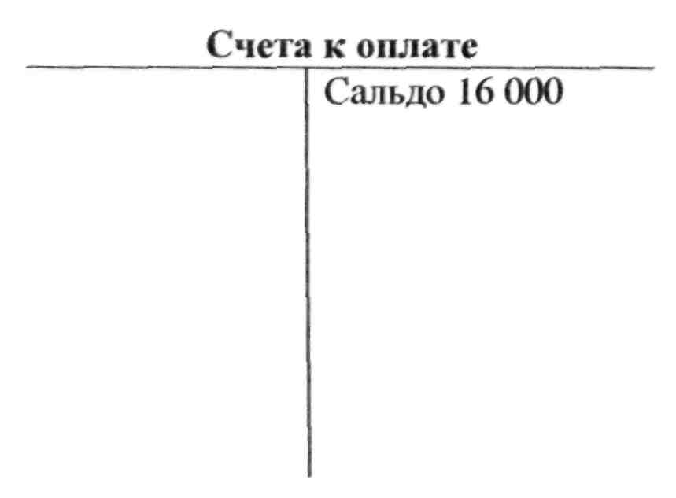
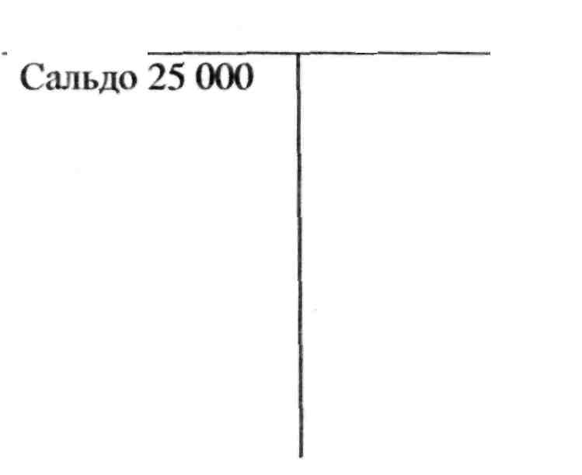

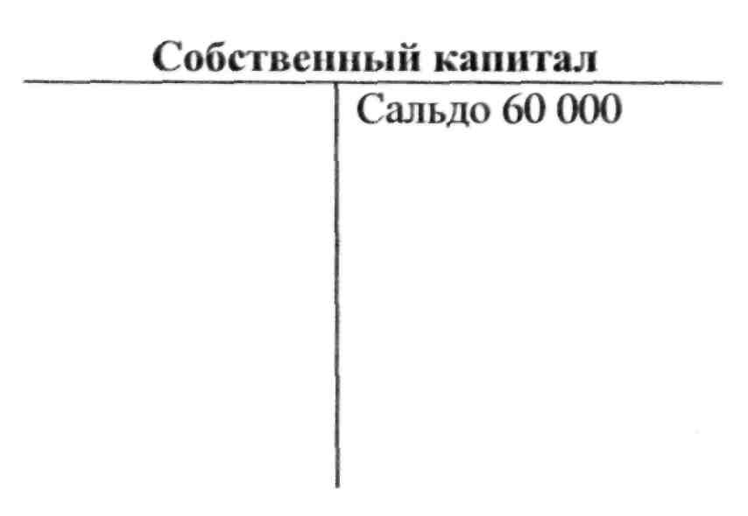
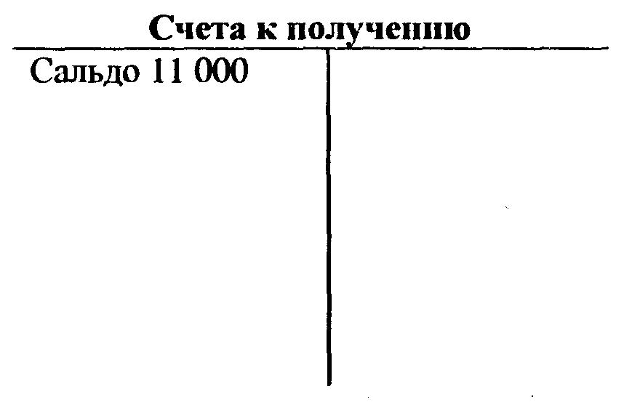
40

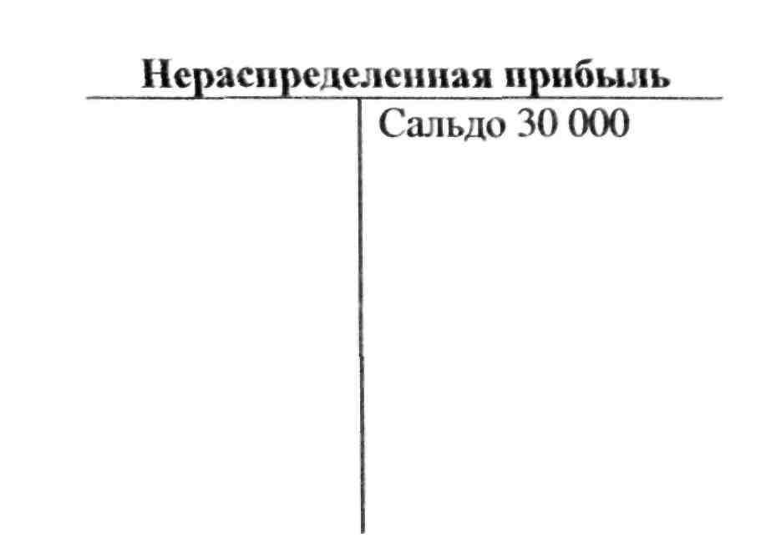
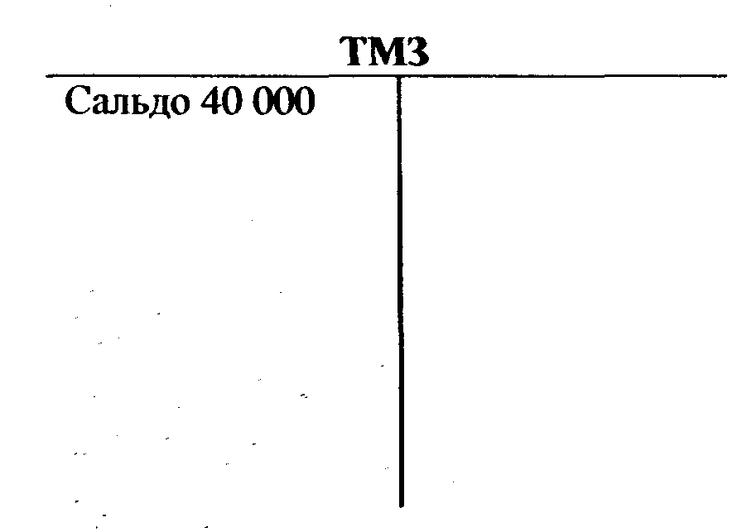

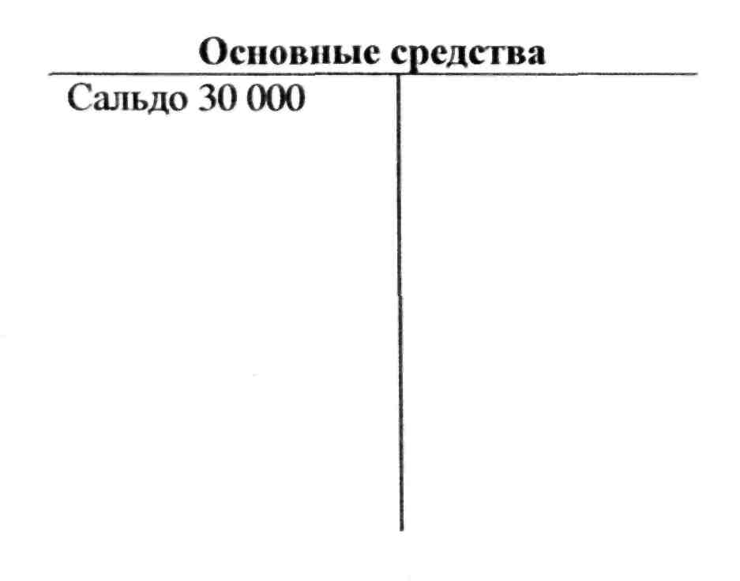

3. Составьте Пробный баланс.
ПРОБНЫЙ БАЛАНС торговой компании на 31 января 2002 года
41

4. Составьте Бухгалтерский баланс на конец января и отчет о прибылях и убытках за январь.
ОТЧЕТ О ПРИБЫЛЯХ И УБЫТКАХ Торговой компании за январь 2002 года
БУХГАЛТЕРСКИЙ БАЛАНС Торговой компании на 31 января 2002 года
ОТРАЖЕНИЕ ИНФОРМАЦИИ В УЧЕТЕ
43
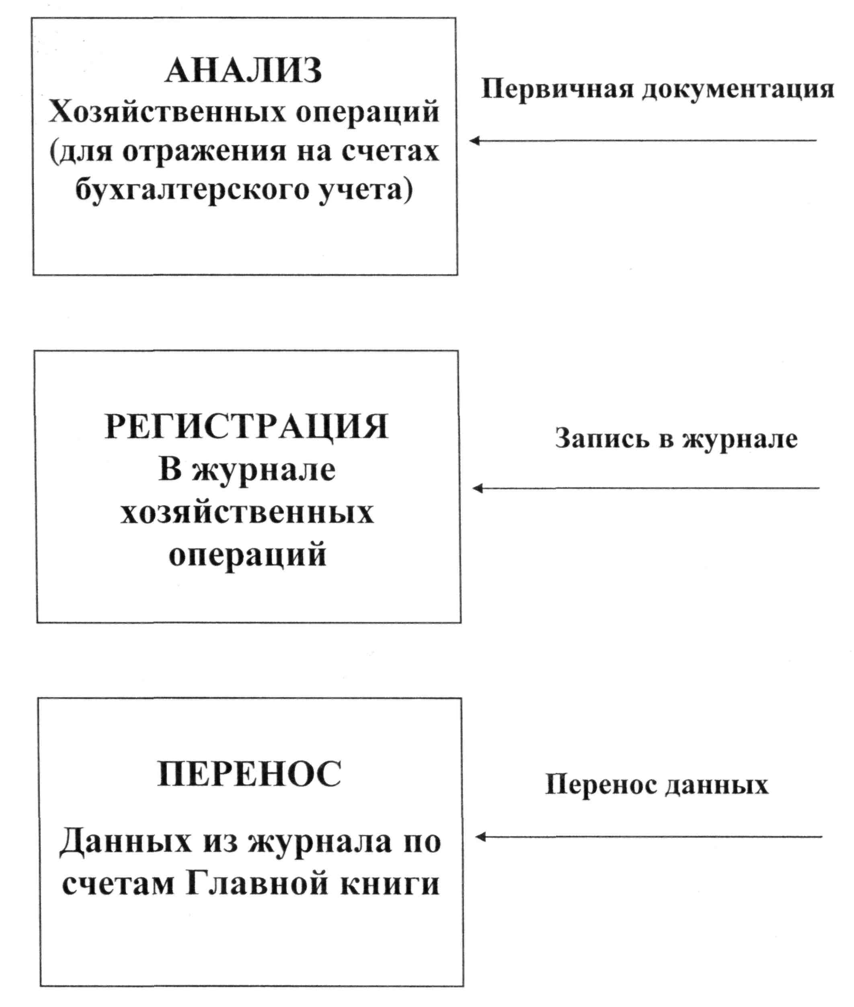

ПРАВИЛА ДВОЙНОЙ ЗАПИСИ
44
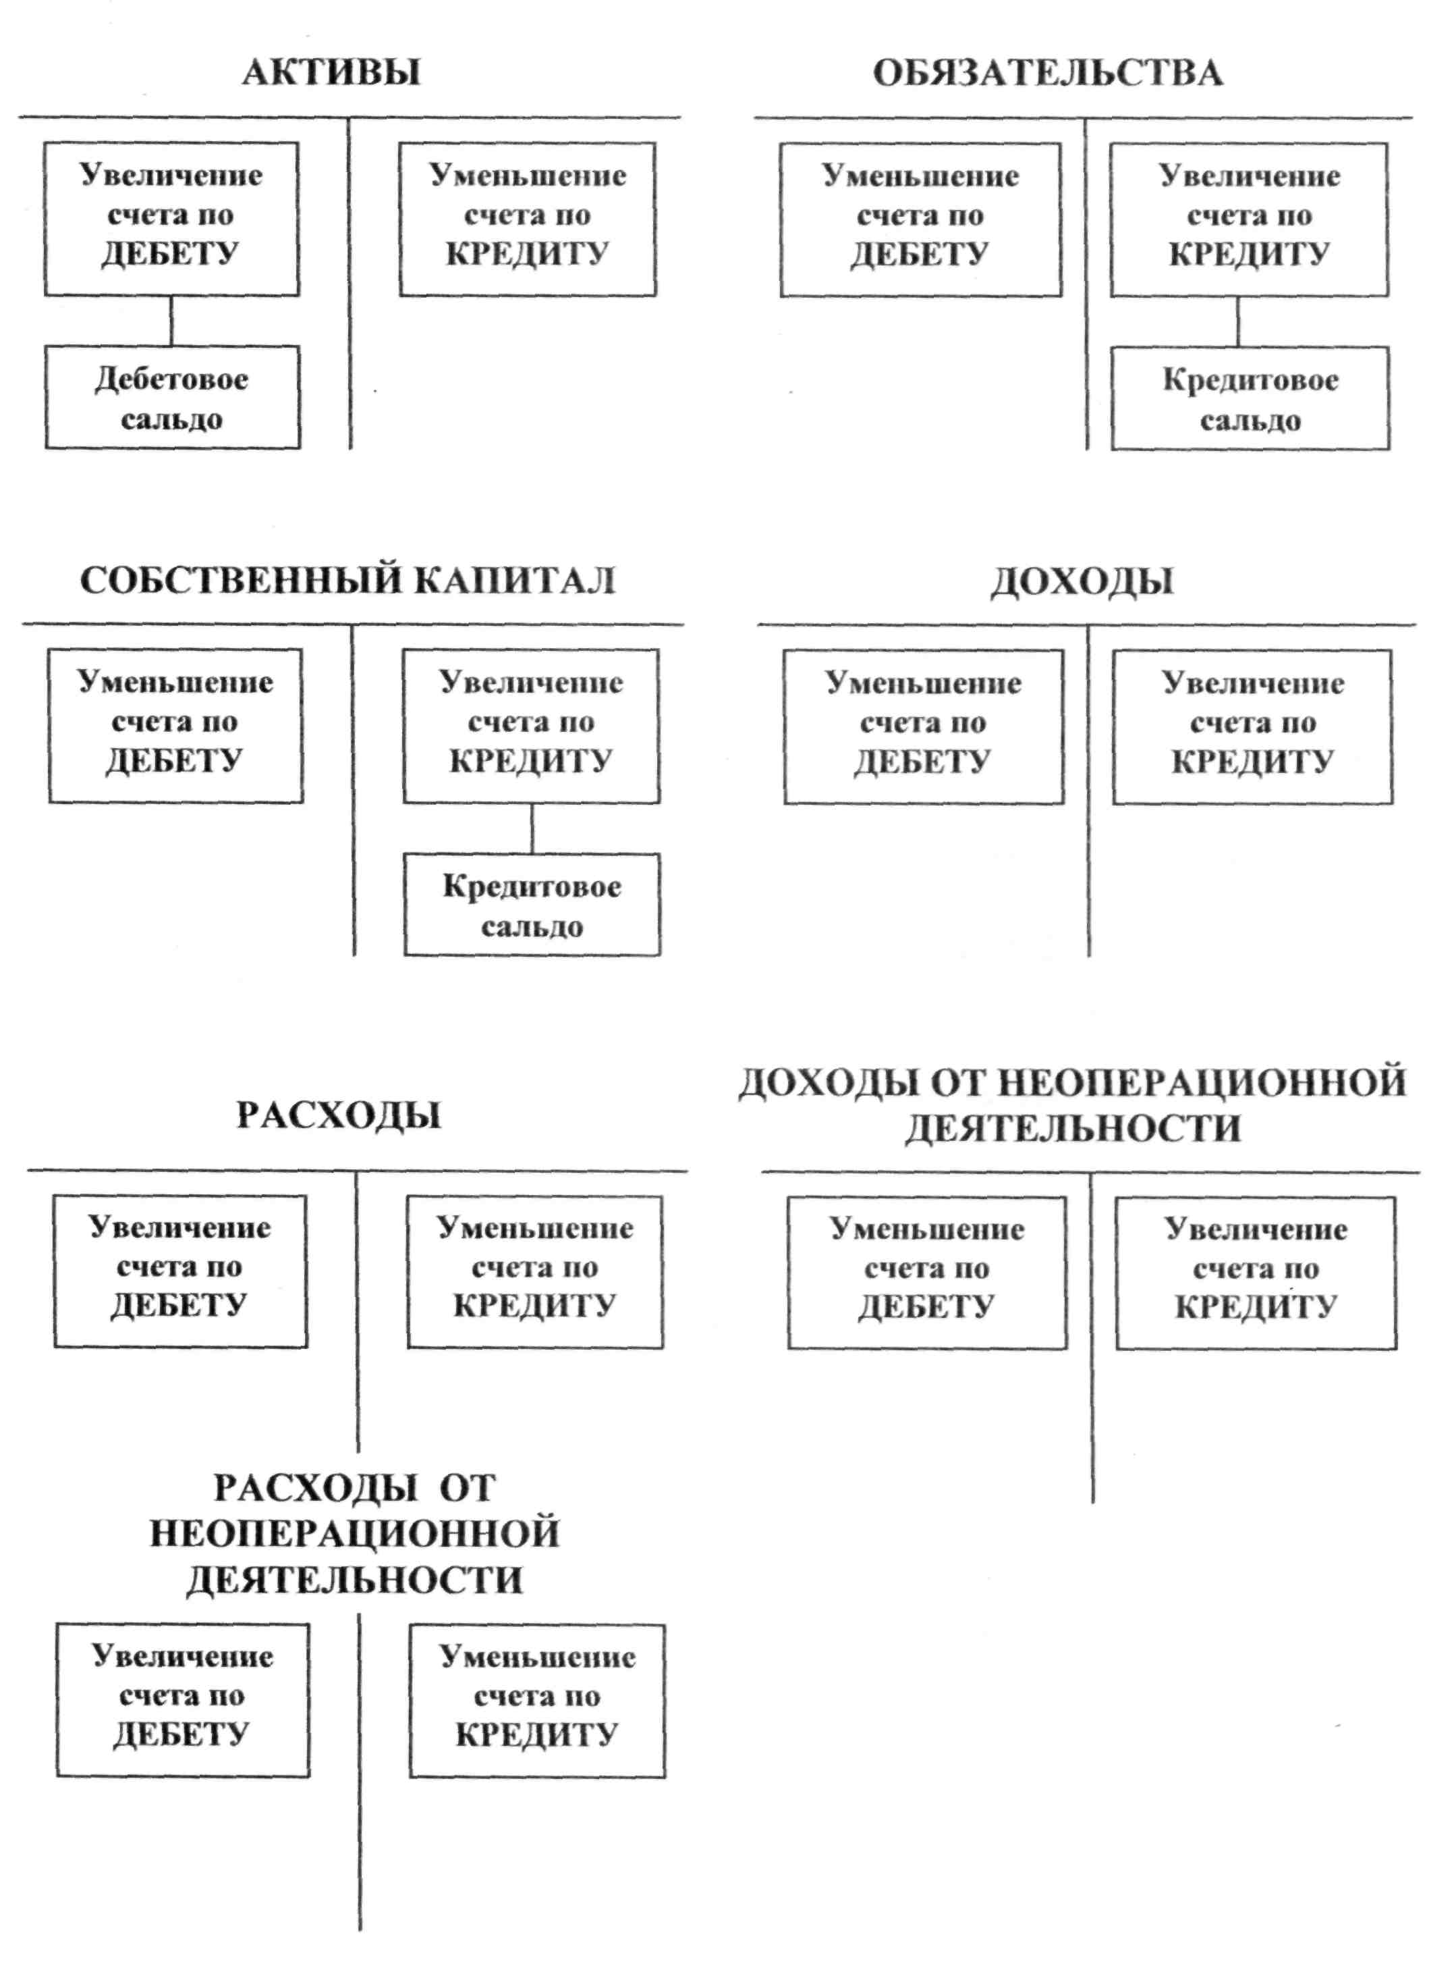
ТЕМА 4. ПРИБЫЛЬ КОМПАНИИ И КОРРЕКТИРУЮЩИЕ ПРОВОДКИ
Измерение прибыли компании
Главной целью любой предпринимательской деятельности является получение прибыли. При этом, важной функцией бухгалтерского учета является определение и отражение в финансовой отчетности успехов или неудач компании в достижении этой цели.
Для отражения успехов компании бухгалтеры используют термин «чистая прибыль», которая определяется как разница между доходами и расходами:

Если расходы превышают доходы, то говорят о чистом убытке.
При определении чистой прибыли необходимо помнить, что в соответствии с концепцией МСФО, обязательным к применению является учет доходов и расходов по методу начисления, который предполагает следующее:
- допущение непрерывности - компания нормально функционирует и будет продолжать свою деятельность в обозримом будущем;
- признание доходов - доходы признаются в том отчетном периоде, в котором они заработаны, т.е. товары проданы или услуги оказаны, хотя деньги не были еще получены;
- принцип соответствия или признания расходов - согласно этому принципу расходы признаются в том отчетном периоде, когда они возникли и соответствуют доходам, полученным в течение этого же периода, например, себестоимость реализованной продукции;
• если расходы нельзя сопоставить с получением дохода, то они признаются в том отчетном периоде, в котором они понесены, например, расходы на электроэнергию признаются в том месяце, в котором эта электроэнергия потреблена, а не тогда, когда выплачены деньги.
Понятие и необходимость корректирующих проводок
Соблюдение правил признания доходов и расходов и соответственно определение величины чистой прибыли требует выполнения корректирующих проводок в конце года, так как некоторые хозяйственные операции затрагивают несколько отчетных периодов.
Корректирующие проводки позволяют отразить временную разницу между моментом признания доходов, расходов и потоками денежных средств в конце отчетного периода. При выплате денежных средств затраты целиком относятся на счета активов, а в конце каждого отчетного периода переносятся со счетов активов на счета расходов. Например, амортизация основных средств и нематериальных активов.
45
Корректирующая проводка приводит к изменениям, как минимум одного счета бухгалтерского баланса (постоянного) и одного счета отчета о прибылях и убытках (временного).
Существуют два типа корректирующих проводок:
- начисленные расходы и доходы;
- отсроченные расходы и доходы.
Рассмотрим примеры корректирующих проводок.
Начисленные расходы возникают, когда расходы признаются до момента выплаты денег, т.е. представляют собой обязательства. Например, начисленные, но не выплаченные заработная плата, проценты, налоги.
Пример 1. Заработная плата, начисленная в декабре 2002 года в размере 1800 сомов является затратами декабря, хотя деньги будут выплачены в январе 2003 года.
Расходы по оплате труда 1 800
Зарплата к выплате 1 800
Пример 2. 1 октября 2002 года компания взяла заем 10000 сомов под 12 % годовых с условием выплаты процентов один раз в полгода. 31 декабря 2002 года, хотя никаких денег еще не выплачено, будет сделана корректирующая проводка:
Расходы в виде процентов (10 000 х0,12х 3/12) 300
Начисленные проценты 300
Начисленные доходы возникают, когда доходы признаются до момента получения денег.
Например: Оказаны консалтинговые услуги клиенту 30 декабря 2002 года на сумму 3000 сомов, но оплата еще не поступила. Согласно принципу начисления будет сделана проводка, признающая доход:
Счета к получению 3 000
Доход от реализации услуг 3 000
Отсроченные расходы возникают при выплате денег авансом до момента возникновения затрат и влияют на финансовые результаты нескольких периодов, например, предоплаченный страховой полис, арендная плата, выплаченная авансом, закупка офисных принадлежностей и т.д.
Пример 1. Компания 1 декабря 2001 года приобрела канцелярские принадлежности на 500 сомов. 31 декабря 2001 года в результате инвентаризации выяснилось, что в наличии их оказалось на 400 сомов. Отразим покупку канцелярских принадлежностей и корректирующую проводку на 31 декабря 2001 года.
46
1 декабря - покупка канцелярских принадлежностей:
Канцелярские принадлежности 500
Денежные средства 500
31 декабря - корректирующая проводка:
Расходы на канцелярские принадлежности 100
Канцелярские принадлежности 100
Пример 2. Компания заплатила 1 сентября 2002 года арендную плату авансом за шесть месяцев в размере 18 000 сомов. Отразим журнальную и корректирующую проводки:
1 сентября - авансовый платеж за аренду:
Аренда, оплаченная авансом 18 000
Денежные средства 18 000
31 декабря - корректирующая проводка:
Расходы по аренде 12 000
Аренда, оплаченная авансом 12 000
Пример 3. Для распределения затрат, которые были понесены 12.01.2002 года на покупку административного здания в сумме 240 000 сомов будет начисляться износ в размере 6000 сомов ежегодно.
12 января Приобретение здания
Здание 240 000
Денежные средства 240 000
31 декабря Начисление амортизации
Расходы на амортизацию здания 6 000
Начисленная амортизация здания 6 000
Отсроченные доходы возникают при получении авансовых платежей от заказчиков за еще не предоставленные им товары и услуги, в результате чего у компании возникают обязательства перед заказчиками. Например, авансы, полученные для будущей поставки продукции, товаров и услуг.
Пример. Издательство получило 1200 сомов за подписку на журнал сроком на один год 1 ноября 2002 года.
1 ноября 2002 г. Получение денежных средств
Денежные средства 1 200
Авансы, полученные от заказчиков 1 200
31 января 2003 г.
и ежемесячно Признание доходов
Авансы, полученные от заказчиков 100
Доход от реализации 100
47
Корректирующие проводки регистрируются в Главном журнале регистрации хозяйственных операций и переносятся в Главную книгу. Затем составляется скорректированный пробный баланс, на основании которого можно легко заполнить финансовую отчетность.
Таким образом, корректирующие проводки при составлении финансовых отчетов
- позволяют обеспечить сопоставимость и достоверность учетной информации полезной для принятия управленческих решений;
- позволяют измерить финансовый результат и оценить финансовое положение компании;
Исправление ошибок
Если в Главном журнале или в Главной книге обнаружена ошибка, она должна быть исправлена. Способ исправления зависит от типа ошибок. Ошибочная запись не должна быть стерта, поскольку это создает впечатление о сокрытии чего-либо.
Если ошибка обнаружена в Главном журнале до перенесения ее в Главную книгу, то она может быть исправлена путем зачеркивания ошибочной записи и внесения правильной записи над зачеркнутой. Если ошибочная запись уже была перенесена в Главную книгу, то она исправляется таким же способом.
Если в Главном журнале была сделана неправильная бухгалтерская проводка и при этом перенесена в Главную книгу, то необходимо сделать корректирующую (исправительную) проводку в Главном журнале.
Например, при покупке оборудования была сделана неправильная проводка:
Материалы 50 000
Денежные средства 50 000
Следовательно, для исправления ошибки необходимо сделать следующую запись:
Оборудование 50 000
Материалы 50 000
Счет «Денежные средства» не корректируется, так как изначально на нем была сделана правильная запись по выбытию денежных средств.
ПРАКТИЧЕСКИЕ ЗАДАНИЯ
Задание 1.
Подготовьте корректирующие проводки на 31 декабря 2002 года для следующих ситуаций:
- Остаток счета «Товары» на 1 января 2002 года составлял 7 600 сомов. В течение года закупки дебетовались на счет «Товары» и составили 41 500 сомов. Инвентаризацией в конце года выявлено наличие остатка товаров на сумму 28 500 сомов.
- Компания оказала услуги на сумму 300 сомов, но счет заказчику еще не выписан.
- Оценка износа конторского оборудования составила 2 500 сомов в год.
- Сальдо по счету «Авансы, полученные от заказчиков» на 1 декабря составляет 1000 сомов. На 31 декабря 2002 года услуги на сумму 500 сомов уже оказаны.
- Сумма не начисленных процентов к получению по государственным казначейским векселям составила на 31 декабря 2002 года 1 500 сомов.
Задание 2.
Подготовьте проводки для корректировки следующих ошибок:
- Арендный платеж в сумме 3 000 сомов за текущий месяц был отражен по дебету счета «Аренда, оплаченная авансом» и по кредиту счета «Денежные средства».
- Расходы на текущий ремонт оборудования в сумме 2 000 сомов были отнесены в дебет счета «Оборудование».
- Оплата поставщику была зафиксирована на сумму 3 200 вместо 2 300 по дебету счета «Счета к оплате» и кредиту счета «Денежные средства».
- Выплата 150 сомов владельцу компании на бензин для личной автомашины была дебетована на счет «Ремонт и техническое обслуживание» и кредитована по счету «Денежные средства».
- Получение 2 000 сомов за услуги, которые будут оказаны в следующем учетном периоде, было отражено по дебету счета «Денежные средства» и кредиту счета «Доход от реализации».

49

Задание 3.
Адвокат обязуется представлять интересы клиента в переговорах по приобретению недвижимости в течение года. 1 сентября адвокат получил годовой аванс в сумме 12 000 сомов.
Сделайте проводки на 1 сентября и 31 декабря. Объясните влияние этой операции на бухгалтерский баланс и отчет о прибылях и убытках.
Задание 4.
Выполните корректирующие проводки, используя следующую информацию:
- Сальдо по счету «Основные материалы» на 31 декабря составляет 2 500 сомов.
- Доход от реализации продукции в кредит заработан в сумме 8 000 сомов.
- Заработан доход в сумме 3 000 сомов, ранее отраженный по счету «Авансы, полученные от покупателей».
- Не начислена заработная плата АУП в сумме 5 000 сомов.
- Рассчитана годовая амортизация здания офиса в сумме 2 500 сомов.
Имеются остатки по счетам Главной книги до корректировки:
(сом)
Счета к получению 23 000
Основные материалы 10 000
Зарплата к выплате 200
Авансы, полученные от покупателей б 000
Доход от реализации 120 000
Расходы по оплате труда 20 000
Накопленная амортизация 15 000
50
Задание 5.
Бухгалтером при составлении бухгалтерского баланса и отчета о прибылях и убытках не были учтены следующие хозяйственные операции:
- На офисное оборудование не была начислена амортизация в сумме 5000 сомов.
- Не начислена заработная плата аппарату управления за декабрь в сумме 1000 сомов.
- Сумма, оплаченная авансом 1 декабря за двухмесячную аренду помещения в размере 9000 сомов, была отнесена в дебет счета «Расходы по оплате аренды».
Подготовьте корректирующие проводки и покажите их влияние на элементы финансовой отчетности:
(сом)
 | Чистая прибыль | Активы | Обязательства | Собственный капитал
Показатели до корректировки | 35 000 | 100 000 | 40 000 | 60 000
Корректировки: Амортизация Оплата труда Арендная плата
Показатели после корректировки
51
ТЕМА 5. ЗАВЕРШЕНИЕ УЧЕТНОГО ЦИКЛА
Учетный цикл - это последовательность этапов учетного процесса, начинающегося от анализа хозяйственных операций до составления финансовой отчетности. Цикл учета равен одному финансовому году и состоит из десяти этапов (шагов):
1. Выявление операции или события, подлежащего учету
Цель: Сбор информации об операциях и событиях в форме первичных документов.
2. Регистрация операции или события в бухгалтерских журналах
Цель: Выявление, оценка и запись экономических последствий операций в хронологической последовательности в форме, удобной для последующей разбивки по счетам.
3. Разноска из журналов в Главную книгу
Цель: Перенесение информации из журналов на счета Главной книги.
4. Подготовка неоткорректированного предварительного (пробного) баланса с
помощью составления рабочей таблицы
Цель: Создание рабочей таблицы для сверки равенства дебета и кредита, выполняющей роль отправного пункта, для внесения корректирующих журнальных проводок.
5. Запись в Главный журнал и разноска корректирующих журнальных записей
Цель: Осуществление записей начисления доходов и затрат на момент завершения операции; операции, по которым истек срок отсрочки платежей; оценочных показателей.
6. Подготовка скорректированного пробного баланса
Цель: Сверка равенства дебетов и кредитов и упрощение подготовки финансовых отчетов.
7. Подготовка финансовой отчетности
Цель: Доведение суммарной финансовой операции о деятельности компании до сведения внешних пользователей.
8. Запись в Главный журнал и разноска в Главную книгу записей, закрывающих
соответствующие счета
Цель: Закрыть временные счета и перенести сумму чистой прибыли на нераспределенную прибыль.
9. Подготовка пробного баланса после закрытия счетов
Цель: Сверка равенства дебетов и кредитов после внесения закрывающих счета записей.
10. Регистрация в Главной книге остатков постоянных счетов
Запись в журнал и разноска записей аннулирующих корректирующие проводки (реверсивные проводки осуществляются по усмотрению компании и не являются обязательными).
52
Шаг 1. Выявление операции или события, подлежащего учету
Обычно хозяйственные операции сопровождаются соответствующими им первичными документами, в которых указываются характер операции, участвующие в ней стороны, дата, сумма и т. д. Примерами первичных документов могут выступать счета-фактуры на реализованные товары и услуги, приходные кассовые ордера и т.д. Некоторые события (например, начисление процента) не оформляются первичным документом. Для бухгалтерской записи таких операций делается отсылка на предполагающий их контракт или другой первичный документ, на основе которого они осуществляются. Первичные документы используются для дальнейшей сверки ведения учета и при аудите, служат в качестве доказательства при возникновении судебного разбирательства.
Шаг 2. Регистрация операции или события в бухгалтерских журналах
Этот шаг необходим для отражения хозяйственных операций в форме, упрощающей их дальнейшее разнесение по счетам. Журнальные записи делаются с указанием дебета и кредита счетов, которые затрагивают эти операции. Именно на этом этапе применяются принципы учета и классификация счетов.
В международной практике используются два вида журналов: один общий и несколько специальных. В общий журнал заносятся единичные, не повторяющиеся периодические записи, а также записи, в дальнейшем переносимые на редко используемые счета. Повторяющиеся же однородные записи заносятся в специальные журналы: журналы продаж, закупок, денежных поступлений и т.д. Журналы выступают в качестве хранилища информации, используемой во внутрифирменном управленческом учете. Благодаря журналам управленческий анализ информации упрощается. Важно также, что журналы выступают в качестве необходимого источника данных для проведения аудиторской проверки.
Шаг 3. Разноска из журналов в Главную книгу
Процесс разноски состоит в переносе данных журналов на счета Главной книги. Главная книга содержит набор бухгалтерских счетов, в соответствии с утвержденным рабочим планом счетов компании. Кроме Главной книги используются и вспомогательные книги, которые служат для ведения отдельных конкретных, входящих в Главную книгу счетов. Примером может служить счет дебиторской задолженности компании, у которой много постоянных покупателей, по каждому из которых ведется индивидуальный счет дебиторской задолженности (аналитические счета). Такая информация необходима как для самих бухгалтеров, так и для принятия решений по снижению дебиторской задолженности. Счета покупателей в данном случае относятся к числу вспомогательных, а счет дебиторской задолженности - к числу контрольных счетов. Из вспомогательной книги в Главную переносится только контрольный счет.
При осуществлении бухгалтерской проводки указывается корреспонденция счетов. Это облегчает работу в условиях большого числа операций и проводок, содействует выявлению ошибок.
Первые три шага в учетном цикле требуют огромных усилий и времени, и необходимы на протяжении всего периода. Шаги с 4 по 9 обычно используются в конце отчетного периода (финансового года). Завершающий шаг (10) выполняется в начале следующего отчетного периода.
53
Шаг 4. Подготовка неоткорректированного предварительного (пробного) баланса с помощью составления рабочей таблицы
Неоткорректированный пробный баланс включает счета Главной книги в такой последовательности: активы, обязательства, акционерный капитал и временные счета. Он составляется в конце отчетного периода, лишь после внесения всех журнальных записей и их разноски по книгам. Он служит для сверки равенства дебетов и кредитов на конец периода, их несовпадение говорит о наличии бухгалтерской ошибки. С другой стороны пробный баланс является отправной точкой для дальнейшего внесения корректирующих записей и процесса составления годовой отчетности в целом. Его данные служат также исходным моментом при использовании рабочей (трансформационной) таблицы, в которой отражаются 4-9 шаги учетного цикла.
Рабочая таблица - предварительный этап при составлении финансовой отчетности. Ее использование уменьшает вероятность того, что будет пропущена корректирующая запись, помогает проверить точность арифметических подсчетов на счетах, и облегчает составление финансовой отчетности.
Рабочая таблица - очень полезный инструмент для бухгалтера. Обычно она имеет одну графу для названия счетов и их номеров и, кроме того, еще двенадцать граф с соответствующими названиями (см. таблицу).
Процедура составления рабочей таблицы включает пять этапов:
1. Запись сальдо счетов и подсчет итогов в графах «Пробный баланс до
корректировки»
Названия и сальдо счетов на 31 декабря отчетного периода переносятся из Главной книги в графы « Пробный баланс до корректировки».
2. Запись корректирующих проводок и подсчет итогов в графах «Корректирующие
проводки»
Записать корректирующие проводки в Главный журнал. Главное предназначение корректирующих проводок состоит в обеспечении соблюдения стандартов финансового учета, требующих его ведения методом начисления. При внесении записей из Главного журнала в рабочую таблицу дебетовая и кредитовая части каждой корректирующей записи отмечаются одной и той же цифрой номера операции, что отражает корреспонденцию счетов. Итоги граф «Корректирующие записи» по дебету и кредиту должны быть равны.
3. Запись сальдо счетов после корректировки и подсчет итогов в графах «Пробный
баланс после корректировки»
Пробный баланс после корректировки составляется посредством алгебраического сложения сальдо каждого счета пробного баланса с соответствующими суммами в графах для корректирующих записей. По сравнению с неоткорректированным пробным балансом скорректированный баланс может включать некоторые новые счета и не включать счета, закрытые корректирующими записями.
54
4. Перенос сальдо из граф « Пробный баланс после корректировки» в графы «Отчет
о прибылях и убытках» и « Бухгалтерский баланс»
Каждая статья (счет) пробного баланса после корректировки входит либо в Бухгалтерский баланс, либо в Отчет о прибылях и убытках. Каждое сальдо переносится только в одну графу: либо «Дебет», либо «Кредит». Сальдо временных счетов (доходов в графу кредита, расходов в графу дебета) переносятся в Отчет о прибылях и убытках, а постоянных - в Бухгалтерский баланс, за исключением начального остатка нераспределенной прибыли, который переносится в колонку Отчета о нераспределенной прибыли.
5. Подсчет итогов граф «Отчет о прибылях и убытках» и «Баланс»
Сложить графы Отчета о прибылях и убытках до счета «Расходы по налогу на прибыль». Разница между суммой дебета и кредита граф Отчета о прибылях и убытках составляет налогооблагаемую прибыль. Определить расходы и обязательства по налогу на прибыль. Записать данные по налогу на прибыль в графы «Корректирующие записи», которые приводятся ниже итоговых сумм корректирующих проводок.
Чистая прибыль или убыток - это разница между графами «Дебет» и «Кредит» Отчета о прибылях и убытках. Если получаем кредитовую разницу - это чистая прибыль, если дебетовую - убыток.
ДОХОДЫ (итог по кредиту графы Отчета о прибылях и убытках) - РАСХОДЫ (итог по дебету графы Отчета о прибылях и убытках) = ЧИСТАЯ ПРИБЫЛЬ
Чистая прибыль записывается в графу «Дебет» Отчета о прибылях и убытках для сбалансирования граф и в графу «Кредит» Отчета о нераспределенной прибыли. Это объясняется тем, что полученная прибыль увеличивает собственный капитал, а увеличение собственного капитала записывается в кредит.
Итоговую сумму графы Отчета о нераспределенной прибыли записать в Бухгалтерский баланс по строке «Нераспределенная прибыль».
Сложить величины в графах Бухгалтерского баланса и проверить равенство по дебету и кредиту.
Если графы по дебету и кредиту Отчета о прибылях и убытках или Бухгалтерского баланса не сбалансированы, это означает, что сумма записана не в ту графу или при расчетах сумм была допущена ошибка.
В конце отчетного периода происходит закрытие временных счетов и регистрация заключительных записей по налогу на прибыль. Эти записи преследуют две цели:
1) В конце отчетного периода закрыть счета доходов и расходов.
Эта операция необходима, поскольку Отчет о прибылях и убытках отражает чистую прибыль, а также доходы и расходы за строго определенный отчетный период. Поэтому счета расходов и доходов должны быть закрыты, чтобы в начале следующего отчетного периода сальдо на этих счетах было нулевым. Закрыть счет - значит, перенести остаток с этого счета на другой счет путем проводки.
2) Определение чистой прибыли (убытка) отчетного периода и переноса ее в
нераспределенную прибыль.
55
Сальдо всех счетов расходов и доходов переносятся на счет «Свод доходов и расходов». Это временный специальный сводный счет, который позволяет определить чистую прибыль или убыток. Этим счетом пользуются только в ходе процедуры закрытия счетов. Сальдо этого счета переносится на счет «Нераспределенная прибыль». Эта операция необходима, так как доходы и расходы фактически отражают увеличение или уменьшение собственного капитала.
Счета доходов и расходов называются временными, так как они открываются на каждый отчетный период с нулевым сальдо, накапливают в течение этого периода обороты, а затем закрываются и их сальдо переносится на счет «Нераспределенная прибыль». Бухгалтер использует эти счета для контроля за увеличением и уменьшением капитала фирмы с тем, чтобы эта информация могла быть использована администрацией и другими лицами, заинтересованными в успешной хозяйственной деятельности компании.
Балансовые (постоянные) счета отличаются от временных счетов тем, что имеют переходящие остатки из одного отчетного периода в другой.
Шаг 10. Запись в журнал и разноска реверсивных записей
Этот шаг является возможным, но не обязательным. Это обратные, аннулирующие или реверсивные проводки, которые делаются в первый день нового отчетного периода и представляют собой зеркальную запись корректирующих проводок предыдущего отчетного периода. Не все корректирующие проводки могут реверсироваться. Оценочные корректировки и корректирующие проводки для предоплаченных расходов и доходов не могут быть аннулированы обратными записями. Обратные записи делаются для удобства последующего учета.
Рассмотрим пример. Компания берет заем 10000 сомов под 12% годовых 1октября 2001 года с условием выплаты процентов один раз в полгода, т.е. 1 апреля и 1 октября.
1 апреля 2002 года компания должна будет выплатить 600 сомов в виде процентов (10000 х 0,12 х 6/12). В соответствии с принципом начисления, 31 декабря бухгалтер компании сделал корректирующую проводку по начислению процентов:
Расходы в виде процентов 300
Начисленные проценты 300
И также 31 декабря сделал закрывающую запись:
Свод доходов и расходов 300
Расходы в виде процентов 300
Таким образом, сальдо на счете расходов равно нулю.
Если бы бухгалтер не делал обратную проводку 1 января 2002 года, то 1 апреля 2002 года он сложной проводкой отразил бы выплату процентов с отнесением части из них на расходы 2002 года и части - на погашение начисленных процентов в 2001 году:
Расходы в виде процентов 300
Начисленные проценты 300
Денежные средства 600
56
Однако, в этом случае бухгалтеру надо помнить о том, что была сделана корректирующая проводка и знать ее сумму. Этой дополнительной работы позволяют избежать обратные проводки.
Если бухгалтер использует обратные проводки, то 1 января 2002 года делается запись обратная корректирующей:
Начисленные проценты 300
Расходы в виде процентов 300
Тогда при наступлении даты платежа, т.е. 1 апреля 2002 года, нет необходимости проверять наличие и сумму корректирующей проводки. Достаточно просто отразить выплату процентов с отнесением всей суммы на расходы, т.к. сальдо счета расходов автоматически будет учитывать только долю, приходящуюся на 2002 год:
Расходы в виде процентов 600
Денежные средства 600
Бухгалтер самостоятельно выбирает, использовать ли ему обратные записи (реверсивные) или идти традиционным путем.
Составление Рабочей таблицы облегчает переход к подготовке финансовой отчетности, поскольку сальдо счетов перенесены в графы «Отчет о прибылях и убытках» и «Бухгалтерский баланс». Сальдо счетов для составления форм финансовой отчетности будут взяты из Рабочей таблицы.
Итоги активов, обязательств и собственного капитала в отчете «Бухгалтерский баланс» не совпадут с соответствующими итогами в графах «Бухгалтерский баланс» Рабочей таблицы, т.к. сальдо регулирующих счетов (резерв на безнадежные долги, амортизация) вычтены из сальдо соответствующих статей «Бухгалтерского баланса».
Таким образом, Рабочая таблица помогает бухгалтеру при:
- выполнении корректирующих записей;
- регистрации в Главном журнале закрывающих проводок.
- подготовке финансовой отчетности.
57
 |  | Рабочая таблица |  |  | на год, завершающийся 31 декабря 200 |  |  |  |  | Г.
Название счета | Номер счета | Пробный баланс до корректировки |  | Корректирующие записи |  | Пробный баланс после корректировки |  | Отчет о прибылях и убытках |  | Отчет о нераспределенной прибыли |  | Бухгалтерский баланс
Название счета | Номер счета | Дебет | Кредит | Дебет | Кредит | Дебет | Кредит | Дебет | Кредит | Дебет | Кредит | Дебет | Кредит
Денежные средства | 1100 | X |  |  |  | X |  |  |  |  |  | X
Счета к получению | 1410 | X |  |  |  | X |  |  |  |  |  | X
Резерв на безнад. долги | 1491 |  | X |  | X |  | XX |  |  |  |  |  | XX
Векселя к получению | 1510 | X |  |  |  | X |  |  |  |  |  | X
Проценты к получению | 1550 | X |  | X |  | XX |  |  |  |  |  | XX
ТМЗ-периодический учет | 1610 | X |  |  | X | X |  |  |  |  |  | X
Предоплаченная страховка | 1890 | X |  |  | X | - | -
Земля | 2110 | X |  |  |  | X |  |  |  |  |  | X
Здания | 2130 | X |  |  |  | X |  |  |  |  |  | X
Накопл. амортизация: здания | 2193 |  | X |  | X |  | XX |  |  |  |  |  | XX
Оборудование | 2140 | X |  |  |  | X |  |  |  |  |  | X
Накопл.амортиз.: оборудован. | 2194 |  | X |  | X |  | XX |  |  |  |  |  | XX
Счета к оплате | 3110 |  | X |  |  |  | X |  |  |  |  |  | X
Текущая часть долг.обязат. | 3330 |  | X |  |  |  | X |  |  |  |  |  | X
Авансы полученные | 3210 |  | X | X |  | X |  |  |  |  |  | X
Начисленные проценты | 3550 |  | X |  | X |  | XX |  |  |  |  |  | XX
Вексель банка | 4120 |  | X |  |  |  | X |  |  |  |  |  | X
Простые акции | 5110 |  | X |  |  |  | X |  |  |  |  |  | X
Нераспред. прибыль | 5300 |  | X |  |  |  | X |  |  |  | X |  | XX
Доход от реализации | 6110 |  | X |  | X |  | XX |  | XX
Себестоимость реал, товаров | 7100 |  |  | X |  | X |  | X
Покупки | 7110 | X |  |  | X | - | -
Возврат покупок | 7111 |  | X | X
Фрахт | 7112 | X |  |  | X | - | -
Корректировки по ТМЗ | 7190 |  |  | X | X | - | -
Расходы по безн.долгам | 7550 | X |  | X |  | XX |  | XX
Прочие торговые издержки | 7570 | X |  |  |  | X |  | X
Расходы по амортизации | 7580 | X |  | X |  | XX |  | XX
Расходы по канц. товарам | 8060 | X |  |  |  | X |  | X
Расходы по страховке | 8080 | X |  | X |  | XX |  | XX
Расходы по аморт. осн. сред. | 8470 | X |  | X |  | XX |  | XX
Расходы по аморт.нем.активов | 8480 | X |  | X |  | XX |  | XX
Доход в виде процентов | 9110 |  | X |  | X |  | XX |  | XX
Доход от курсовой разницы | 9140 |  | X |  |  |  | X |  | X |  | X
Прочие неопер. доходы | 9190 |  | X |  | X |  | XX |  | XX
Расходы в виде процентов | 9510 | X |  | X |  | XX |  | XX
Убытки от курсовых разниц | 9520
Итого |  |  |  | баланс | баланс
Расколы по налогу на прибыль | 9910 |  |  | X |  | X |  | X
Налог на прибыль к оплате | 3410 |  |  |  | X |  | X |  |  |  |  |  | X
Отсроченные обязательства | 4310 |  |  |  | X |  | X |  |  |  |  |  | X
Чистая прибыль |  |  |  |  |  |  |  | X |  |  | X
Всего |  | баланс | баланс | баланс | баланс | баланс | баланс | баланс | баланс | баланс | баланс | баланс | баланс
 |  |  | 1 этап | 2э и | тап + проводка; о под. налогу | . | 3 этап | 4, 5 этапы + определение чистой прибыли |  |  | 5 этап + определение 5 этап остатка нераспред.прибыли
58
ПРАКТИЧЕСКОЕ ЗАДАНИЕ
1 июля 2002 года была организована компания «Спектр» по подбору и трудоустройству кадров. Некоторые клиенты компании вносят деньги авансом, а остальные платят за уже оказанные услуги.
На конец 2002 года пробный баланс компании выглядит следующим образом:
Пробный баланс компании «Спектр» на 31 декабря 2002 года
(сом)
 | Наименование статьи | Дебет | Кредит
1. | Денежные средства | 1200
2. | Аренда, оплаченная авансом | 1 800
3. | Офисное оборудование | 35 800
4. | Мебель | 10 400
5. | Начисленная амортизация: мебель |  | 520
6. | Канцелярские товары | 420
7. | Счета к оплате |  | 8 300
8. | Авансы полученные |  | 6 480
9. | Внесенный капитал |  | 30 000
10. | Доходы от реализации услуг |  | 18 200
11. | Себестоимость оказанных услуг | 9 000
12. | Расходы по оплате коммунальных услуг | 630
13. | Расходы по оплате услуг телефонной связи | 1050
14. | Расходы по заработной плате | 3 200
 | ИТОГО: | 63 500 | 63 500
1. Заполните рабочую таблицу, используя данные пробного баланса.
2. Сделайте корректирующие проводки по дополнительным данным и запишите их в
Главный журнал и Рабочую таблицу:
а) арендная плата была оплачена авансом за год в момент открытия компании;
б) амортизация на офисное оборудование за период работы составила 3580 сомов;
в) величина неизрасходованных канцелярских товаров - 200 сомов;
г) были оказаны услуги, за которые оплатили авансом - 1000 сомов;
д) были оказаны услуги на сумму 350 сомов, счета за которые еще не были
предъявлены клиентам.
- Используя данные из Рабочей таблицы, составьте Отчет о прибылях и убытках, Отчет о нераспределенной прибыли и Бухгалтерский баланс.
- Как бы вы оценили результат деятельности компании?
59
ПРАКТИЧЕСКОЕ ЗАДАНИЕ
Рабочая таблица на год, завершающийся 31 декабря 200 г.
Название счета | Номер счета | Пробный баланс до корректировки |  | Корректирующие записи |  | Пробный баланс после корректировки |  | Отчет о прибылях и убытках |  | Отчет о нераспределенной прибыли |  | Бухгалтерский баланс
Название счета | Номер счета | Дебет | Кредит | Дебет | Кредит | Дебет | Кредит | Дебет | Кредит | Дебет | Кредит | Дебет | Кредит
Денежные средства | 1100
Счета к получению | 1410
Резерв на безнад.долги | 1491
Векселя к получению | 1510
Проценты к получению | 1550
ТМЗ: прочие материалы | 1740
Аренда, оплач.авансом | 1830
Земля | 2110
Здания | 2130
Накопл. амортизация: здания | 2193
Оборудование | 2140
Накопл.амортиз.: оборудован. | 2194
Офисное оборудование | 2150
Накопл.аморт.: офисн.оборуд. | 2195
Мебель | 2160
Накопл.аморт.: мебель | 2196
Счета к оплате | 3110
Авансы полученные | 3210
Начисленные проценты | 3550
Вексель банка | 4120
Простые акции | 5110
Собственный капитал | 5130
Нераспред. прибыль | 5300
Доход от реализации услуг | 6110
Себестоимость оказан, услуг | 7100
Расходы по безн.долгам | 7550
Прочие торговые издержки | 7570
Амортизация | 7580
Расходы по оплате труда | 8010
Расходы по оплате аренды | 8030
Расходы на канц. товары | 8060
Расходы на коммуникации | 8070
Расходы по коммунал.услугам | 8220
Расходы на аморт.основ.сред. | 8470
Расходы на аморт.нем.активов | 8480
Доход в виде процентов | 9110
Прочие неоперац. Доходы | 9190
Расходы в виде процентов | 9510
Итого
Расходы по налогу на прибыль | 9910
Налог на прибыль к оплате | 3410
Чистая прибыль
Всего
60
ГЛАВНЫЙ ЖУРНАЛ

 | ДАТА | ОПИСАНИЕ | ОТМ. РАЗН. | ДЕБЕТ | КРЕДИТ
61
ОТЧЕТ О ПРИБЫЛЯХ И УБЫТКАХ
Компании «Спектр» за период с 1 июля по 31 декабря 2002 г.
ОТЧЕТ О НЕРАСПРЕДЕЛЕННОЙ ПРИБЫЛИ Компании «Спектр» за 2002 год.
БУХГАЛТЕРСКИЙ БАЛАНС Компании «Спектр» на 31 декабря 2002 года.
ТЕМА 6. УЧЕТ ТОРГОВЫХ ОПЕРАЦИЙ
Торговая компания - организация, занимающаяся куплей-продажей товаров с целью получения прибыли. Существуют компании оптовой и розничной торговли. Компании, продающие товары розничным предприятиям, называются предприятиями оптовой торговли, а продающие непосредственно потребителям - предприятиями розничной торговли.
Основным источником доходов торговой компании является выручка от продаж, которая позволяет возместить все расходы по приобретению и реализации товаров и заработать прибыль. Для получения чистой прибыли необходимо, прежде всего, исчислить валовую прибыль от реализации и только потом вычесть операционные расходы. Результаты деятельности компании можно увидеть в Отчете о прибылях и убытках, который включает три основные элемента:
- выручка от реализации;
- себестоимость реализованных товаров;
- операционные расходы (коммерческие и административные издержки).
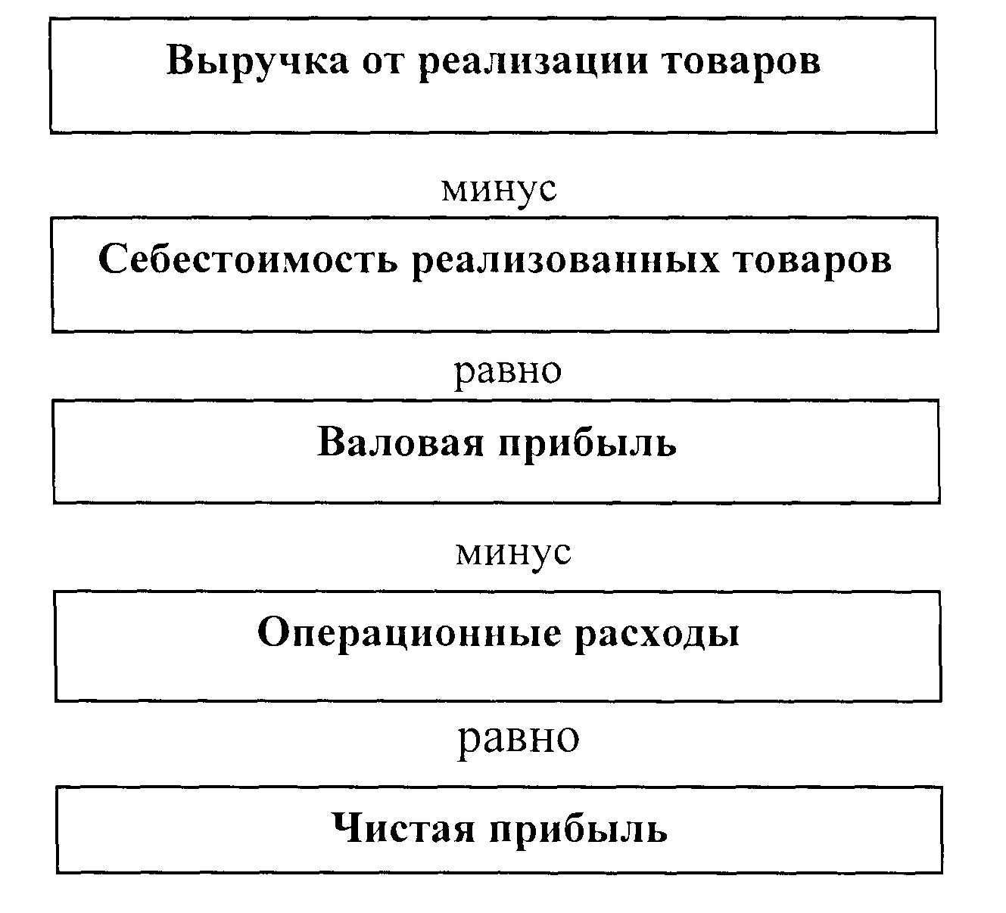
Рис 6.1. Основные элементы Отчета о прибылях и убытках торговой компании.
1) Выручка от реализации товаров является основным источником доходов торговой компании, которая стремится купить дешевле и продать дороже, что позволит покрыть себестоимость реализованных товаров, операционные расходы и получить вознаграждение в виде чистой прибыли. В Отчете о прибылях и убытках показывается чистая реализация, которая определяется как разница между валовой выручкой и возвратом товаров и скидок с цены, предоставленных покупателям.
63
2) Себестоимость реализованных товаров - это разница между стоимостью товаров,
готовых к реализации и суммой товарного запаса на конец отчетного периода. Поэтому
стоимость продаж показывает, сколько торговая компания уплатила за проданные товары.
Разница между выручкой от продажи товаров и себестоимостью реализованных товаров называется валовой прибылью от реализации.
Например, если выручка от реализации составляет 10 000 сомов, а себестоимость проданных товаров - 6 000 сомов, то валовая прибыль составит 4 000 сомов, соответственно рентабельность продаж - 40% (4 000/10 000).
3) Операционные расходы включают все расходы, возникающие в процессе
функционирования торговой компании, кроме себестоимости реализованных товаров. К ним
относятся коммерческие - расходы по реализации товаров, расходы по содержанию
администрации и общие расходы по компании
Все три элемента отчета важны для управленческого персонала при принятии решений. Увеличить объем продаж можно, снизив цену реализации и увеличив расходы на рекламу. Увеличить чистую прибыль можно за счет снижения расходов на приобретение товаров или операционных расходов, увеличения объема продаж или цен на товары, улучшения структуры продаж и.д.
Выручка от реализации
Ежегодный рост объема продаж товаров означает процветание и стабильность компании, падение выручки - у компании могут возникнуть финансовые проблемы и поэтому объем и тенденция продаж являются важными показателями работы торговой компании.
В соответствии с методом начисления доходы от продаж считаются полученными в тот отчетный период, когда право собственности на товары перешло к покупателю, и складываются из суммы продаж за наличные и отпущенных товаров в кредит.
При продаже товаров за наличный расчет производится следующая запись в журнал:
Денежные средства
Доход от реализации
При продаже товаров в кредит:
Счета к получению
Доход от реализации
При возврате покупателем товара продавец принимает его обратно или предлагает уценить его. Каждый случай возврата или уценки товара записывается в дебет счета "Возврат и уценка проданных товаров".
Возврат и уценка проданных товаров Счета к получению (или касса)
Если товары продаются в кредит, то в счете-фактуре и договоре купли-продажи указывается сумма, сроки платежа и размер скидки за досрочную оплату счетов, если компания предоставляет их.
Например, если в счете-фактуре указываются следующие условия оплаты 2/10,п/30 или 2/10,п/60, то это означает, что покупатель может получить двухпроцентную скидку, если
64
оплатит товары в течение 10 дней после даты выставления счета-фактуры. Если он не укладывается в этот срок, то выплачивает всю сумму долга в течение 30 или 60 дней без скидки.
Предположим, что продавец отпустил в кредит товары на сумму 7 000 сомов 5 августа на условиях 2/10,п/30. На день продажи 5 августа необходимо сделать следующую запись.
Счета к получению 7 000
Доход от реализации 7 000
Покупатель может воспользоваться денежной скидкой с 5 по 15 августа включительно. Если он заплатит 13 августа, будет выполнена следующая запись:
Касса 6 860
Скидки с продажи 140
Счета к получению 7 000
Счета "Возврат и уценка товаров" и "Скидки с продажи" являются контрарными , противоположными к счету "Доход от реализации" и в Отчете о прибылях и убытках вычитаются из валовой реализации.
Себестоимость реализованных товаров (СРП)
Каждая торговая компания имеет определенное количество товаров, предназначенных для продажи покупателям. Они называются товарными запасами.
Себестоимость товаров для продажи за год складывается из товарных запасов на начало года и нетто-закупок (чистых закупок) товаров в течение года. Чтобы определить фактическую себестоимость проданных товаров необходимо из общей суммы товаров, предназначенных для продажи за год, вычесть стоимость товарных запасов на конец года.
Торговая компания при закупке товаров в большинстве случаев несет транспортные расходы, связанные с завозом товаров. Она также имеет право на возврат, уценку закупленных товаров и скидку за досрочную оплату.
Предположим, при закупке товаров в кредит на сумму 30 000 сомов на условиях оплаты 2/10,п/30 производится следующая бухгалтерская запись:
Приобретение /покупка 30 000
Счета к оплате 30 000
Компания вернула поставщику дефектный товар на сумму 500 сомов, выявленный при приемке.
Счета к оплате 500
Возврат и уценка закупленных товаров 500
Компания решила воспользоваться скидкой, предложенной поставщиком и на 10-й день оплатила товар:
Счета к оплате 29 500
Денежные средства 28 910
Скидки с закупок 590

5-642
65

Счета "Возврат и уценка закупленных товаров" и "Скидки с закупок" являются контрарными к счету "Приобретение товаров" с нормальными кредитовыми сальдо, которые вычитаются из счета "Приобретение товаров" и получаем величину нетто-закупок
Транспортные расходы по доставке товаров (фрахт) оплачивает либо поставщик, повышая цену на товар, либо покупатель, в зависимости от условий договора поставки.
В международной практике существуют следующие условия оплаты транспортных расходов, ФОБ-отгрузка и ФОБ-назначение.
При условии ФОБ-отгрузка поставщик за свой счет должен погрузить товар в пункте производства, а покупатель оплатить транспортные расходы, начиная с пункта отгрузки, так как с этого момента ему переходит право собственности на товар.
Условие ФОБ-назначение предполагает, что поставщик является собственником товаров до пункта назначения и оплачивает транспортные расходы по доставке.
Последствие этих условий поставки можно представить следующим образом:
Условие поставки Переход права Транспортные расходы по
собственности завозу несет
ФОБ-отгрузка По месту отгрузки Покупатель
ФОБ - назначение По месту назначения Поставщик
Когда поставщик оплачивает транспортные расходы за счет покупателя, эти расходы указываются в счете-фактуре отдельной суммой.
Например, счет-фактура на сумму 16 000 сомов включает стоимость товара на сумму - 14 800, транспортные расходы- 1200 и условие оплаты - 2/10,п/30
Эта хозяйственная операция в учете отразится следующим образом:
Приобретение товаров 14 800
Расходы по завозу 1 200
Счета к оплате 16 000
Если товар будет оплачен в течение 10 дней после выставления счета, то скидка будет начислена от суммы товара 14 800 сомов и проводка будет иметь следующий вид:
Счета к оплате 16 000
Скидки с закупок 296
Касса 15 704
Важно не путать транспортные расходы по закупке и по продаже товаров. Если торговая компания реализовала товар и оплачивает его доставку покупателю, то это транспортные расходы по доставке проданного товара и включаются в операционные расходы.
Изложенный выше порядок отражения закупок по цене, указанной в счете-фактуре поставщика, называется методом цены брутто. Он не показывает, какие скидки с закупок не были использованы. Чтобы выявить упущенные скидки отражение закупленных товаров производится по методу цены нетто, то есть по цене поставщика, уменьшенной на величину возможной скидки. Затем, если скидка не использована, дебетуется специальный счет на сумму упущенной скидки.
66
Например, компания закупила 2 марта товаров на 15 000 сомов на условиях 2/10, п/30 и 4 марта вернула дефектный товар на 2 000 сомов. Допустим, что компания не воспользовалась предоставленной скидкой, и эти операции отразятся следующим образом:
2 марта. Приобретение товара с учетом скидки
Закупка товаров 14 700
Счета к оплате 14 700
(15 000-15 000 х0,02 = 14 700)
4 марта. Возврат товара
Счета к оплате 1 960
Возврат и уценка закупленных товаров 1 960
2 апреля. Оплата за товар после срока действия скидки
Счета к оплате 12 740
Упущенные скидки с закупок 260
Денежные средства 13 000
Закупка товара 2 марта 15 000
- Возврат дефектного товара 2 000
= Нетто-закупка 13 000
Потерянная скидка (13 000x0,2) 260
Если компания оплатит счет до 12 марта и перечислит поставщику 12 740 сомов, то надобность в счете "Упущенные скидки с закупок" отпадет:
12 марта. Оплата счета-фактуры в течение действия скидки
Счета к оплате 12 740
Денежные средства 12 740
Для расчета себестоимости реализованных товаров в ОПУ, кроме начальных запасов и чистых закупок необходимы данные по конечным запасам.
Существует два метода учета движения запасов:
а) система периодического учета запасов
б) система непрерывного учета запасов
При периодической системе не ведется систематического учета движения товаров и конечные запасы определяются после проведения инвентаризации остатков товаров (физический пересчет, взвешивание или измерение остатков товаров) в конце отчетного периода. Тогда себестоимость реализованных товаров рассчитывается на основе следующего равенства, определяющего себестоимость товаров, готовых к продаже.
67
Зн +П = СРП+ Зк,
где Зн - запасы товаров на начало периода П - приобретение товаров (покупка) СРП - себестоимость реализованных товаров Зк -запасы товаров на конец периода
Левая часть равенства ( Зн + П ) - это стоимость товаров, готовая к продаже, а правая ( СРП + Зк ) - на какие элементы эта стоимость распределяется.
Из этого равенства стоимость реализованных товаров равна:
СРП = Зн + П - Зк
Рассмотрим пример определения себестоимости реализованных товаров по торговой компании "Карина" за 2002 год.

Расчет себестоимости реализованных товаров за 2002 год
Остаток товарных запасов на начало года 63 800
Приобретение товаров
145 400
6 444
3 336
135 620
12 570
148 190
211990
29 200
182 790
- Возврат и уценка закупленных товаров
- Скидки с досрочную оплату = Стоимость приобретения + Транспортные расходы по завозу товара = Себестоимость приобретенных товаров
Стоимость товаров для продажи - Остаток товарных запасов на конец года = Себестоимость реализованных товаров

Как видно из расчета, стоимость товаров, предназначенных для реализации, составила 211990 сомов, которая складывается из стоимости запасов на начало периода в размере 63800 сомов и чистой стоимости закупок - 148190 сомов. На конец года запасы компании составили 29200 сомов. Тогда себестоимость реализованных товаров будет равна 182790, то есть разности между стоимостью товаров, готовых к реализации, и стоимостью непроданных товаров.
Все движение запасов отражается на временных счетах, которые в конце года закрываются. Например, при закупке товаров дебетуется временный счет "Приобретение товаров", а не балансовый счет "Товары". При возврате товара - кредитуется временный счет "Возврат приобретенного товара", после проведения инвентаризации в конце года начальное сальдо по счету "Товары" корректируется в корреспонденции со временным счетом "Корректировки стоимости запасов". Затем, временные счета движения запасов закрываются в корреспонденции со счетом "Себестоимость реализованных товаров".
При системе непрерывного учета запасов компания постоянно учитывает движение товаров в течение всего отчетного периода. Поступление товаров отражается по дебету, а продажа - по кредиту балансового счета "Товары". При продаже товара счет "Товары" кредитуется, а счет "Себестоимость реализованной продукции" дебетуется. Этот метод
68

позволяет всегда иметь информацию о наличии запасов и себестоимости реализованных товаров в компании.
На практике периодическую систему учета запасов применяют компании, продающие большие объемы дешевых и однородных товаров из-за трудоемкости и дороговизны организации аналитического учета движения этих товаров, а непрерывную систему -супермаркеты и компании, реализующие дорогостоящие товары.
Операционные расходы
Операционные расходы не входят в себестоимость реализованных товаров и возмещаются из валовой прибыли и состоят из двух групп расходов:
а) коммерческие расходы (расходы по реализации или торговые издержки)-
включают все расходы, необходимые для организации сбыта товаров, а именно расходы по
выплате зарплаты продавцам, хранению и подготовке товаров к продаже, по оформлению
витрин, по рекламе, доставке и другим мероприятиям, содействующим их реализации.
б) общие административно-управленческие расходы состоят из расходов: на
содержание и обслуживание административно-управленческого персонала, ведение
бухгалтерского учета, страховых взносов и других расходов, относящихся к деятельности
компании в целом.
69

Методика расчета показателей для Отчета о прибылях и убытках торговой компании
70
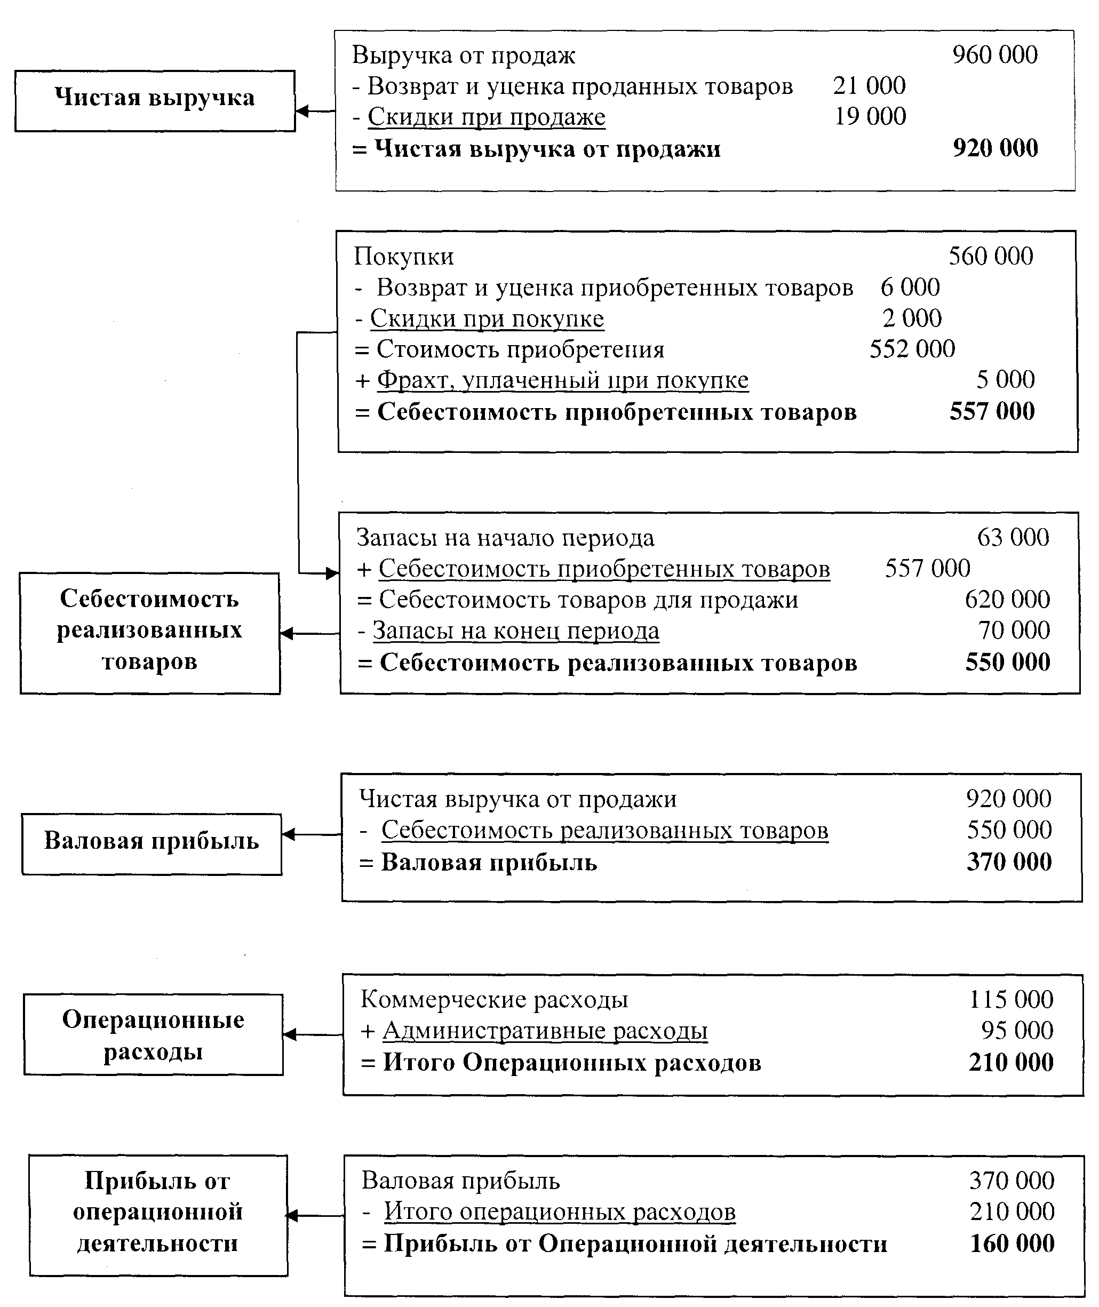
ТЕСТЫ
1. Согласно системе постоянного учета ТМЗ себестоимость реализованных товаров определяется:
а) ежедневно в) ежегодно
б) после инвентаризации г) при каждой продаже
2. Фрахт, уплаченный продавцом при продаже товаров на условиях "ФОБ-отгрузка" приведет к увеличению:
а) коммерческих расходов покупателя
б) операционных расходов продавца
в) себестоимости реализованных товаров продавца
г) себестоимость приобретенных товаров покупателя
3. Компания имеет следующие показатели:
Выручка от реализации 46 000
Возврат и уценка проданных товаров 4 000
Скидки при продаже 2 000
Себестоимость реализованных товаров 20 000
Тогда рентабельность продаж будет следующей:
а) 56,5% 6)57,1% в) 50% г) 43,5%
4. Если право собственности на товары переходит в пункте назначения, это означает,
что:
а) право собственности сохраняется за продавцом до момента их доставки
б) покупатель обладает правом собственности на товары до момента их доставки
в) транспортная компания обладает правом собственности на товары в период их
нахождения в пути
г) товар никому не принадлежит до момента его доставки
5. Определите себестоимость приобретенных товаров:
Покупка товаров 50 000
Возврат и уценка проданных товаров 6 000
Скидка при приобретении товаров 3 500
Фрахт, уплаченный при покупке 2 050
а) 50 450 в) 48 550
б) 49 550 г) 42 550
71
ПРАКТИЧЕСКИЕ ЗАДАНИЯ
Задание 1.
Составьте Отчет о прибылях и убытках торговой компании:

Чистая выручка от реализации Валовая прибыль от реализации Запасы на начало периода Скидка при покупке Возврат и уценка купленных товаров Фрахт, уплаченный при покупке Операционные расходы Покупка товаров
600 000
210 000
100 000
10 000
- 000
- 000 150 000 400 000

Задание 2.
Определите недостающие данные в отчете о прибылях и убытках торговой компании за 3 года:
(тыс.сом.)
Показатели | 2001 | 2002 | 2003
Доход от реализации товаров | 574 | 3 | Р
Возврат товара и скидки по реализации | а | 18 | 23
Чистый доход от реализации | б | 569 | с
Запасы товаров на начало года | 82 | и | т
Закупки товаров | в | 325 | 358
Возврат товара и скидки с закупки | 14 | к | 19
Фрахт (доставка купленного товара) | 18 | 21 | У
Чистые закупки | г | 331 | 363
Товары, готовые к реализации | 387 | 422 | 478
Запасы товаров на конец года | 87 | м | 107
Себестоимость реализованных товаров | д | 307 | Ф
Валовая прибыль от реализации | 254 | н | 285
Расходы по реализации | е | 109 | X
Общие и административные расходы | 56 | о | 59
Всего операционные расходы | ж | 165 | 170
Прибыль до уплаты налога | 96 | п | Ц
Налог на прибыль (20%) | 19 | 19 | 23
Чистая прибыль | 77 | 78 | г
72

Задание 3.
Объем продаж в кредит по компании "Ак -Марал" за 2002 год составил 480000 сомов, из них 455000 были получены в отчетном году. Объем продаж за наличный расчет составил 196000 сомов. В течение года покупатели вернули некачественного товара на сумму 9980 сомов и были предоставлены скидки на сумму 6020 сомов.
Определите объем чистой реализации компании "Ак-Марал" за 2002 год.
Задание 4.
Горелов Олег, владелец небольшого торгового предприятия "Обои-центр", ночью был разбужен звонками из вневедомственной охраны и пожарной службы.
Из-за неисправности электропроводки ночью произошел пожар, который уничтожил весь товар и павильон. Страховая компания попросила представить информацию по движению товарных запасов. Объем продаж за текущий период до пожара составил 370000 сомов. Стоимость закупок - 220000 сомов, расходы по доставке закупленного товара 11500 сомов, запасы обоев на начало года - 65700 сомов. В среднем уровень валовой прибыли составлял 35%.
Определите сумму убытка по товарным запасам, которую страховая компания примет к рассмотрению.
73
ТЕМА 7. УЧЕТ СТРОИТЕЛЬНЫХ ОПЕРАЦИЙ
Строительство имеет свои отраслевые особенности: дата начала строительства, и дата завершения работ обычно оказываются в разных учетных периодах; многоэтапность строительных работ; использование расчетных (сметных) показателей; применение авансовых, промежуточных и премиальных платежей.
Все это может привести к объективным расхождениям между плановыми графиками и фактическими сроками исполнения работ, нестыковке в оценке фактически выполненных работ и их предварительной оплатой, произведенной в соответствии с договором.
В связи с этим, возникает проблема распределения выручки и затрат по договору на строительство по учетным периодам, в которых производились строительные работы. Не всегда доход может признаваться в момент продажи или поставки. При определенных обстоятельствах доход признается до момента завершения и постановки. Наиболее подходящим примером может служить учет долгосрочного строительного контракта, когда применяется метод процента выполненных работ. МСФО 11 дает практическое руководство для правильного определения момента отражения доходов и расходов в отчете о прибылях и убытках.
Договор на строительство - это договор, специально предусматривающий строительство объекта или комплекса объектов, которые взаимосвязаны или взаимозависимы по их конструкции, технологии и функциям или по их конечному назначению или использованию.
Договор на строительство может заключаться как для сооружения одного объекта (например, моста, здания, дороги, и т.д.), так и для строительства ряда объектов (строительство нефтеперерабатывающих заводов и т.д.)
В соответствии с МСФО договора подразделяются на: договор на строительство с фиксированной ценой и договор «затраты плюс».
1. Договор с фиксированной ценой - это договор, по которому подрядчик соглашается на фиксированную цену контракта или на фиксированную ставку по каждой единице продукции, которая может повышаться в связи с ростом затрат.
Например, Строительная компания «Алекс» заключила контракт на строительство офиса для фирмы «Елена». Сметная стоимость строительства составляет 400 000 сомов. Контрактная стоимость 500 000 сомов. Таким образом, в контрактах с фиксированной стоимостью четко определены и себестоимость договора, т.е. расходы, которые будут произведены подрядчиком и контрактная стоимость, т.е. стоимость, которая будет компенсирована ему заказчиком.
На практике стоимость договора может меняться в зависимости от возникающих обстоятельств, и поэтому фиксированная цена относительна. В договоре указывается порядок изменения фиксированной цены. Примерами обстоятельств могут являться: досрочное завершение работ, что может предусматривать выплату премий или их задержка, что приведет к возникновению удержаний, штрафных санкций.
74
2. Договор «затраты плюс» - это договор на строительство, по которому подрядчику возмещаются допустимые или по иному определяемые затраты, плюс процент от этих затрат или фиксированное вознаграждение.
Например, компания «Дина» заключила контракт на строительство офиса с фирмой «Светлана». Процент, который получит компания «Дина» (подрядчик) в качестве вознаграждения, составляет 20 %. По состоянию на 31.12.01 г. подрядчик израсходовал на строительство 300 000 сомов.
Вознаграждение, которое он получит в этом случае, составит:
60 000 сомов = 300 000 х 0,2, и
объем реализации 360 000 сомов = 300 000 + 60 000
Договор «затраты плюс», также содержит оговорки в части ограничений сумм затрат подрядчика (указываются максимально допустимые затраты), иначе подрядчик может завысить стоимость работ.
На практике чаще всего встречается смешанная форма договоров строительного подряда, которая позволяет отразить в договоре гибкий механизм ценообразования, удовлетворяющий интересы заказчика и подрядчика.
Для каждого вида договоров существуют свои критерии признания доходов и расходов, поэтому их разделение по различным способам определения цены контракта является важным.
Объединение и разделение договоров на строительство
Иногда, на практике, договор подряда на выполнение строительных работ включает в себя один или несколько объектов, возводимых для одного или нескольких заказчиков.
Если договор включает в себя несколько объектов, то сооружение каждого из них должно отражаться как отдельный договор на строительство в том случае, если:
- на сооружение каждого объекта представлено особое предложение;
- по каждому объекту велись отдельные переговоры, поэтому заказчик и подрядчик имели возможность принять или отклонить какую-то часть договора, относящуюся к каждому объекту;
■ по каждому объекту могут быть определены затраты и выручка.
Рассмотрим пример отдельного договора.
Подрядчик заключил договор с заказчиком на строительство школы. По условиям договора, подрядчик должен благоустроить и озеленить территорию школы, соорудить спортивную площадку, построить спортивный зал и небольшой бассейн внутри здания. Несмотря на то, что был заключен единый договор, по каждому виду работ велись отдельные переговоры, где согласовывали конструктивное решение спортивного зала, спортивной площадки, здания школы и бассейна, а также стоимость и доход по каждому объекту. В данном примере каждый объект рассматривается как отдельный договор.
75
Теперь рассмотрим объединение договоров на строительство.
Совокупность договоров, независимо от того, заключены ли они с одним заказчиком или с несколькими, должны отражаться как единый договор, если:
- переговоры велись по пакету, состоящему из совокупности договоров;
- договоры настолько тесно связаны и взаимозависимы, что они фактически представляют собой части единого проекта с общей нормой прибыли;
- договоры выполняются одновременно или последовательно без перерывов.
Пример единого договора
Мэрия города заключила несколько договоров со строительной организацией по строительству 5 детских площадок и 10 спортивных площадок в различных районах города в рамках долгосрочной программы. Общая стоимость контракта 4 500 000 сомов.
В данном случае целесообразнее рассматривать отдельные договоры в совокупности, в качестве единого договора как объекта учета, т.к. мэрия для практического удобства не станет обсуждать с подрядчиком расходы и доходы по каждому из объектов.
Рассмотрим случай, когда идет строительство дополнительного объекта.
Договор может предусматривать строительство дополнительного объекта по усмотрению заказчика или может быть изменен включением положения о строительстве дополнительного объекта. Строительство дополнительного объекта должно отражаться как отдельный дополнительный договор на строительство, если:
- объект отличается от остальных, которые были первоначально предусмотрены договором подряда, по своей конструкции, технологии и функциям;
- переговоры о цене дополнительного объекта ведутся независимо от цены первоначального договора.
Для отдельного и единого договоров необходимо выполнение всех условий, для дополнительного договора достаточно выполнения одного из условий.
Например, заказчик и подрядчик подписали договор о строительстве 10 типовых коттеджей в загородном поселке. В ходе выполнения работ заказчик принимает решение о строительстве одиннадцатого аналогичного коттеджа. Типовой проект не отличается от остальных ни по смете, ни по своей конструкции. Обе стороны по обоюдному решению увеличивают сроки строительства и общую сумму договора, оформив при этом данное решение дополнением к уже действующему договору.
Хотя данный объект оформлен отдельным договором, его следует рассматривать как часть единого договора, т.к. не было выполнено ни одно из вышеперечисленных условий.
Если бы дополнительным объектом нашего примера было бы здание магазина (первое условие) или в дополнительном договоре была бы указана отдельная смета и цена дополнительного объекта (второе условие), то его следовало бы признать в учете в качестве отдельного договора.
76
Доходы по договору на строительство
Сумма дохода, согласованная в договоре между заказчиком и подрядчиком, форма и порядок расчетов четко определяются в договоре с фиксированной ценой. В договоре типа «затраты плюс» предполагаемый доход от основной деятельности рассчитывается как сумма предполагаемых затрат и фиксированного процента от них.
Поскольку доход, обусловленный выполнением договора, получен от операционной деятельности строительной организации, то данный доход можно считать выручкой от реализации работ. Независимо от типа договора первоначально измеренный доход подвержен влиянию различных неопределенностей, которые могут его уменьшить или увеличить.
Выручка по договору на строительство должна включать:
- первоначальную сумму выручки;
- отклонения от условий договора, претензии и поощрительные платежи.
Суммы претензии включаются в выручку по договору на строительство только в тех случаях, когда:
- переговоры достигли определенной стадии, на которой появилась вероятность того, что заказчик признает претензию;
- сумма, которая вероятно будет признана заказчиком, может быть надежно оценена.
Суммы поощрительных платежей - это дополнительные суммы, выплаченные подрядчику, если показатели деятельности, зафиксированные в договоре, выполнены или перевыполнены.
Поощрительные платежи включаются в выручку по договору на строительство, когда:
- договор находится на достаточно продвинутой стадии выполнения и существует вероятность, что установленные стандарты выполнения работы будут соблюдены или превышены;
- величина поощрительных платежей может быть надежно измерена.
Затраты по договору на строительство
Согласно МСФО 11, затраты, возникающие в ходе выполнения договора строительного подряда, должны включать:
а) затраты, которые можно непосредственно отнести к конкретному договору,
например, заработная плата рабочих на строительной площадке, затраты по
приобретению материалов, амортизация основных средств и т.д.;
б) затраты, которые относятся к деятельности по договорам на строительство в целом
и могут быть отнесены на конкретный договор, например: страховые платежи,
затраты на конструкторскую и техническую поддержку, не связанные
непосредственно с конкретным договором, накладные расходы по строительству,
которые распределяются между отдельными объектами расчетным способом;
77
в) прочие затраты, которые заказчик несет по условиям договора, могут включать
часть общих административных расходов и затрат на исследование и разработку,
возмещение которых предусмотрено договором;
г) расходы, связанные с подготовкой и подписанием договора, например, расходы по
разработке архитектурного проекта и т.д., если эти расходы могут быть четко
идентифицированы, надежно измерены, а также существует вероятность того, что
договор будет подписан в том же отчетном периоде, в котором данные расходы
возникли. Но если, договор не подписан или существует предположение, что он не
будет подписан в том же отчетном периоде, в котором возникли расходы по его
подготовке, то понесенные затраты признаются в качестве расхода в период их
возникновения.
Теперь рассмотрим затраты, которые не могут быть отнесены к деятельности по договору и поэтому не включаются в затраты по договору на строительство. К таким затратам относятся: общие и административные расходы, возмещение которых не предусмотрено условиями договора, затраты на реализацию, затраты на исследования и разработки, возмещение которых не предусмотрено по договору на строительство и амортизация простаивающих машин и оборудования, не используемых по конкретному договору.
Признание доходов и расходов по договору на строительство
Если результат строительного договора может быть надежно оценен, то выручка и затраты по этому договору должны признаваться согласно принципу соответствия доходов и расходов. Таким образом, потребленные в ходе выполнения договора материальные и трудовые ресурсы вернутся подрядчику в виде начисленного дохода через реализацию выполненных работ по факту выставленных подрядчиком и акцептованных заказчиком счетов. Значит признанные затраты, произведенные в связи с выполненными работами по договору, являются надежным доказательством получения дохода. Поэтому МСФО 11 предписывает признавать доходы и расходы по договору подряда путем ссылки на стадию завершенности работ на отчетную дату. Этот метод называется «процентом выполненных работ» (по мере готовности).
Стадия выполнения договора может быть определена тем способом, который обеспечивает надежное измерение выполненной работы. В зависимости от характера договора эти методы могут включать:
- определение затрат по договору на строительство, понесенных для выполнения работ на дату составления отчета пропорционально расчетной величине общих затрат по этому договору (метод затрат);
- наблюдение за выполненной работой;
- фактический подсчет физической доли выполненных работ по договору на строительство;
78

При использовании метода затрат, применяют следующую формулу:
Если на отчетную дату сумма фактически произведенных подрядчиком расходов составит 100 000 сомов, то контракт выполнен на 25 % = 100 000 / 400 000 х 100 %.
Тогда на отчетную дату компания «Алекс» должна отразить доход в размере 125 000 сомов = 500 000 х 25 %.
Для определения признаваемого дохода применяется следующая формула:
Чтобы определить сумму дохода, признаваемую в каждом периоде, необходимо вычесть общую сумму дохода, признанную в предыдущие периоды:


Рассмотрим следующий пример.
В июле 2000 года строительная компания «Алекс» заключила договор с торговой компанией «Альфа» на строительство здания стоимостью 650000 сомов. Сдача объекта намечена на сентябрь 2002 года. К концу 2001 года сметные затраты возросли на 20000 сомов с 550000 до 570000 сомов.
2000 год 2001 год 2002 год
- Затраты на определенную дату 137 500 399 000 570 000
- Сметные затраты на завершение 412 500 171000 строительства
- Выставленные счета в течение года 162 500 292 500 195 000 (промежуточные счета)
- Денежные средства, полученные в 108 000 252 800 289 200 течение года
Промежуточные счета по договору на строительство выставляются за выполненную работу по договору, независимо от того, оплачены ли они заказчиком или нет.
79
Процент выполненных работ рассчитывается следующим образом:

 | 2000 год | 2001 год | 2002 год
Цена контракта | 650 000 | 650 000 | 650 000
За минусом оцененных затрат:  Затраты на данное число  Сметные затраты на завершение | 137 500 412 500 | 399 000 171 000 | 570 000
строительства  Расчетные общие затраты  Предполагаемая общая сумма валовой прибыли Процент выполнения | 550 000  100 000  25% (137 500/550 000) | 570 000  80 000  70% (399 000/570 000) | 570 000  80 000  100% (570 000/570 000)
Признанный доход | 162 500  (650 000x25 %) | 292 500  (650 000x70%-162500) | 195 000  (650 000x100%-162 500-292 500)

Бухгалтерские записи:
2000 год 2001 год 2002 год
1. Учет затрат на строительство
Незавершенное строительство 137 500 261500 171000
Материалы, з/плата, 137 500 261500 171000
амортизация о.с, счета к оплате и т.д.
2. Признание расходов но выполненным
работам
Расходы на строительство 137 500 261500
171000
171000

195 000
195 000
289 200
289 200
Незавершенное строительство 137 500 261 500
3. Признание доходов
Счета к получению 162 500 292 500
Доход от выполненных работ 162 500 292 500
4. Получение денежных средств
Денежные средства 108 000 252 800
Счета к получению 108 000 252 800
80

В отчете о прибылях и убытках за 3 года строительства отражаются следующие величины выручки, расходов и прибыли:

2000 год
На отчетную дату
Начислено за
предыдущий
отчетный период
Начислено в
текущем отчетном
периоде

Выручка (650 000x25 %) 162 500
Расходы 137 500
Прибыль 25 000
2001 год
Выручка (650 000x70%) 455 000
Расходы 399 000
Прибыль 56 000
2002 год
162 500
137 500
25 000
162 500
137 500
25 000
292 500
261 500
31000

Выручка (650 000x100%) 650 000
Расходы 570 000
Прибыль 80 000
455 000
399 000
56 000
195 000
171 000
24 000

Строительные организации используют Бухгалтерский баланс и Отчет о прибылях и убытках, соответствующие требованиям МСФО 1.
Признание ожидаемых убытков
Если существует вероятность того, что общие затраты по. договору на строительство превысят общие доходы, то ожидаемый убыток должен признаваться немедленно. Величина такого убытка определяется независимо от:
а) того, начались ли работы по договору на строительство или нет;
б) стадии выполнения работ по договору на строительство; или
в) величины прибыли, ожидаемой к получению от других договоров, которые не
отражаются как единый договор на строительство.
Раскрытие информации
Строительная компания должна раскрывать в финансовой отчетности как количественную, так и качественную информацию:
а) сумму выручки по договору на строительство, признанную как доход в течение периода;

6-642
81

б) методы, используемые для определения дохода по договору подряда,
признаваемого за период;
в) методы, используемые для определения стадии выполнения договоров,
находящихся в стадии выполнения.
Для договоров, находящихся в процессе выполнения на отчетную дату, компания должна раскрывать следующее:
а) общую сумму понесенных затрат и признанных прибылей (без признанных
убытков) на отчетную дату;
б) сумму полученных авансов;
в) сумму удержаний.
Удержания - это суммы, выставленные в виде промежуточных счетов по долгосрочному договору, которые не выплачиваются до выполнения условий, предусмотренных договором для таких платежей или до устранения дефектов.
Авансы - это суммы, полученные строительной организацией до выполнения соответствующей работы.
82
ПРАКТИЧЕСКОЕ ЗАДАНИЕ
Задание 1.
1 января 2000 года компания «Гера» подписала контракт на строительство оздоровительного комплекса. Срок контракта 3 года. Стоимость проекта 400 000 сомов, цена проекта 700 000 сомов. Имеются следующие данные, которые относятся к периоду постройки.

 | 2000 г. | 2001 г. | 2002 г.
Затраты на данный момент | 180 000 | 280 000 | 400 000
Предположительные затраты для завершения проекта | 220 000 | 120 000 | -
Выставленные счета на данный момент | 180 000 | 430 000 | 700 000
Полученные денежные средства на текущий момент | 160 000 | 390 000 | 700 000
Используя метод процента выполненных работ, определить сумму дохода, которая должна быть признана в каждом году в течение строительства.
83
ТЕСТ
1. Договор с фиксированной ценой - это:
а) договор с определенной ценой, которая не может изменяться ни при каких условиях;
б) договор с фиксированной ставкой по заказу, включающий в себя несколько объектов;
в) договор, по которому подрядчику возмещаются все допустимые затраты, плюс
процент от этих затрат;
г) договор, по которому подрядчик соглашается на фиксированную цену контракта по
каждой единице продукции, которая может повышаться в связи с ростом затрат.
2. Если объект отличается от остальных, которые были первоначально
предусмотрены договором подряда, то этот договор классифицируется как:
а) отдельный договор;
б) отдельный дополнительный договор;
в) единый договор;
г) единый договор с дополнительным примечанием.
3. Выручка по договору на строительство должна включать:
а) выручку, скорректированную на сумму претензий;
б) первоначальную сумму выручки и отклонения от условий договора, претензии и
поощрительные платежи;
в) первоначальную сумму выручки;
г) первоначальную сумму выручки, увеличенную на сумму поощрительных платежей.
4. Суммы претензий включаются в выручку по договору на строительство, когда:
а) существует вероятность того, что заказчик признает претензию;
б) сумма, которая вероятно будет признана заказчиком, может быть надежно оценена;
в) есть вероятность, что заказчик признает претензию, которая может быть надежно
оценена;
г) заказчик оплатит претензию.
5. Расходы, связанные с подготовкой и подписанием договора:
а) включаются в затраты по этому договору, если эти расходы могут быть четко
идентифицированы и надежно измерены;
б) включаются в затраты в том периоде, когда они возникли;
в) признаются в качестве расходов в период их возникновения независимо от даты
подписания договора;
г) включаются в затраты, если они надежно измерены и существует вероятность того,
что договор будет подписан в том же периоде, когда возникли эти расходы.
84
6. Выручка н затраты должны признаваться согласно принципу:
а) соответствия доходов и расходов;
б) признания доходов;
в) первоначальной стоимости;
г) существенности.
7. Надежным доказательством признания дохода является:
а) подписание контракта;
б) признание затрат, произведенных в связи с выполненными работами по договору;
в) получение денежных средств от заказчика;
г) реализация выполненного заказа.
8. Если общие затраты по договору на строительство превысят общие доходы, то:
а) подрядчик требует возмещения у заказчика;
б) подрядчик признает убыток в момент реализации;
в) признание убытка будет зависеть от стадии выполнения работ по договору на
строительство;
г) подрядчик признает убыток немедленно.
9. Строительная компания не раскрывает в финансовой отчетности следующую
информацию:
а) методы, используемые для определения дохода признаваемого за период;
б) сумму выручки по договору, признанную как доход в течение периода;
в) методы, используемые для определения стадии выполнения договоров;
г) сумму затрат, понесенных по договору на строительство.
10. Если договор находится в процессе выполнения на отчетную дату, то компания
не должна раскрывать следующее:
а) сумму полученных авансов;
б) общую сумму понесенных затрат и признанных прибылей на отчетную дату;
в) сумму удержаний;
г) сумму промежуточных счетов, выставленных подрядчиком за работы, выполненные по
договору на строительство.
85
ТЕМА 8. УЧЕТ СЕЛЬСКОХОЗЯЙСТВЕННЫХ ОПЕРАЦИЙ
До введения МСФО 41 в сельскохозяйственной отрасли существовало многообразие методов учета деятельности компаний, так как ни один из Международных стандартов не рассматривал активы, связанные с сельскохозяйственной деятельностью и их изменения, а национальные стандарты различных стран носили разрозненный характер и предназначались для решений внутренних проблем этой отрасли.
Также в силу специфики сельскохозяйственной деятельности и сложности отражения в учете стадии биотрансформации (роста, выбытия, воспроизводства биологических активов и производства продукции) возникали противоречия при применении традиционных моделей бухгалтерского учета, основанных на первоначальной стоимости.
В 1994 году Правление МСФО приступило к разработке Международного стандарта по сельскому хозяйству, в связи с этим был сформирован Подготовительный комитет. В 1996 году комитет опубликовал "Проект основных принципов", в котором излагались проблемы и альтернативные методы учета в сельском хозяйстве. Кроме того, в этом документе содержалось обращение к общественности по предоставлению замечаний по проекту и предложений по решению имеющихся проблем в учете по сельскому хозяйству.
В июле 1999 года Правление утвердило предварительный вариант стандарта "Сельское хозяйство". Правление получило 62 письма с комментариями из различных международных организаций. В апреле 2000 года КМСФО составил анкету и распространил ее среди предприятий, занимающихся сельскохозяйственной деятельностью. 11 стран представили около 20 заполненных анкет. В декабре 2000 года Правление, рассмотрев комментарии и заполненные анкеты, утвердило МСФО 41 "Сельское хозяйство", который вступает в силу с 1 января 2003 года
По мнению некоторых специалистов МСФО 41 не получит широкого распространения на практике в связи с тем, что сельскохозяйственной деятельностью в основном занимаются небольшие по размерам предприятия. Однако и небольшие компании привлекают капитал и субсидии из внешних источников (банки, инвестиционные, финансовые и государственные учреждения). А инвесторы и кредиторы требуют представления финансовой отчетности. Поэтому возникла объективная необходимость разработки и принятия отраслевого стандарта, так как во многих странах, и в частности в Кыргызской Республике, сельское хозяйство является важнейшей отраслью экономики.
Принципы, изложенные в данном стандарте, имеют широкую базу для его применения и отличаются систематизированным подходом.
Особенности ведения бухгалтерского учета в сельском хозяйстве
Бухгалтерский учет на сельскохозяйственных предприятиях имеет особенности, вытекающие из специфики сельского хозяйства:
- Сельскохозяйственное производство связано не только с технологическими, вещественными и организационными, но и с биологическими факторами;
- Его основным средством производства выступает земля, которая ничем иным не может быть заменена;
- Произведенный готовый продукт частично используется для дальнейшего воспроизводства в виде семян и посадочного материала, кормов и подстилки;
- От отдельных культур и видов скота получают не один вид продукции, а несколько, из которых один вид является основным, а другие сопряженными и побочными;
- Процесс производства связан с живыми организмами - биологическими активами (животными и растениями) и бухгалтерский учет должен обеспечить учет
86
поголовья животных и происходящих в нем изменений (прирост живой массы, приплод и т.п.), а также производственные процессы, протекающие в отраслях растениеводства и животноводства.
- Сельскохозяйственное производство ведется на больших площадях, с широким привлечением различной техники: тракторов, комбайнов, сельскохозяйственных машин и т.п. Поэтому бухгалтерский учет должен обеспечить достоверный учет многообразных мобильных машин и механизмов, деятельности всех подразделений территориально разобщенных на больших площадях.
- Для производства в сельском хозяйстве в связи с влиянием естественных факторов характерна значительная длительность: процессы производства в большинстве отраслей выходят за пределы одного года. Так, например, производство мяса крупного рогатого скота занимает несколько лет, выращивание плодовых насаждений - многие годы.
Эти особенности сельского хозяйства как отрасли материального производства необходимо учитывать при организации бухгалтерского учета на сельскохозяйственных предприятиях.
Основные термины, используемые в сельском хозяйстве:
Сельскохозяйственная деятельность - управление биотрансформацией биологических активов в целях реализации, получения сельскохозяйственной продукции или производства дополнительных биологических активов.
Сельскохозяйственная продукция - продукция, собранная с биологических активов.
Биологический актив - животное или растение.
Биотрансформация - это процесс роста, дегенерации, производства сельскохозяйственной продукции и воспроизводства, в результате которых в биологическом активе происходят качественные или количественные изменения. Биотрансформация приводит к следующим результатам:
а) изменения активов в процессе:
роста (увеличение количества животных и растений или улучшение их качественных характеристик);
дегенерации (уменьшение количества животных и растений или ухудшение их качественных характеристик); или - воспроизводства (производство дополнительных животных и растений); или
б) производство сельскохозяйственной продукции, такой как чайный лист, шерсть и
молоко.
Активный рынок - это рынок, на котором выполняются все нижеуказанные условия: объекты сделок на рынке являются однородными;
в любой момент времени можно найти желающих совершить сделку покупателей и продавцов; информация о ценах является доступной для населения.
Балансовая стоимость - это сумма, по которой актив признается в бухгалтерском балансе.
Справедливая стоимость - это сумма денежных средств, достаточная для приобретения актива или исполнения обязательства при совершении сделки между хорошо
87
осведомленными и желающими совершить такую сделку, независимыми друг от друга сторонами.
Потребляемые биологические активы - это активы, которые собираются в виде сельскохозяйственной продукции или продаются в виде биологических активов (крупный рогатый скот мясного направления, скот, предназначенный для продажи, рыба в рыбоводческих хозяйствах, пшеница, кукуруза, а также деревья, выращиваемые с целью заготовки древесины).
Плодоносящие биологические активы - все прочие биологические активы, не являющиеся потребляемыми или это самовосстанавливающие объекты, а не сельскохозяйственная продукция (крупный рогатый скот молочного направления, виноградники, плодово-ягодные деревья, а также деревья, предназначенные для заготовки дров без вырубки деревьев).
Зрелые биологические активы - это активы, которые либо достигли параметров, позволяющих приступить к сбору продукции (потребляемые биологические активы), либо могут обеспечить сбор продукции на регулярной основе (плодоносящие биологические активы).
Незрелые биологические активы - это активы, не Достигшие параметров зрелости.
Государственные субсидии - это государственная помощь в форме передачи компании ресурсов в обмен на выполнение в прошлом или в будущем определенных условий, относящихся к основной деятельности компании.
Признание и оценка
Биологический актив или сельскохозяйственную продукцию признают тогда, когда:
- компания контролирует актив, в результате прошлых событий;
- существует вероятность притока в компанию будущих экономических выгод, связанных с активом;
3) справедливую стоимость или себестоимость актива можно оценить с достаточной
степенью достоверности.
Биологический актив в момент первоначального признания и в последующем по состоянию на отчетную дату должен оцениваться по справедливой стоимости за вычетом предполагаемых сбытовых расходов.
К сбытовым расходам относятся комиссионные брокерам и дилерам, сборы регулирующих органов и товарных бирж, налоги на собственность и пошлины. В сбытовые расходы не включаются транспортные и другие расходы по доставке активов на рынок.
По состоянию на каждую отчетную дату биологические активы оцениваются по справедливой стоимости с учетом изменений физических свойств активов в процессе роста, выбытия, воспроизводства и изменений цен на рынке.
Сельскохозяйственную продукцию, полученную с биологических активов, компании также оценивают по справедливой стоимости, установленной на момент сбора урожая за вычетом предполагаемых сбытовых расходов.
88
Определить справедливую стоимость биологического актива или сельскохозяйственной продукции можно, сгруппировав их по основным качественным характеристикам, например, по возрасту.
Компании часто заключают договоры, предусматривающие осуществление продажи биологических активов или сельскохозяйственной продукции в определенный день в будущем. При определении справедливой стоимости, не всегда следует руководствоваться ценами, указанными в договорах, так как справедливая стоимость отражает текущую конъюнктуру цен, при которой покупатель и продавец готовы заключить сделку. Таким образом, наличие договора не обязательно влечет за собой корректировку справедливой стоимости биологического актива или сельскохозяйственной продукции.
Если сделки с биологическим активом или сельскохозяйственной продукцией происходят на активном рынке, справедливую стоимость актива целесообразно определять исходя из его котировки на данном рынке. Из нескольких активных рынков используется цена наиболее подходящего рынка. Так, например, если у компании есть доступ к двум активным рынкам, используется цена рынка, на котором предполагается совершить сделку.
При отсутствии активного рынка для определения справедливой стоимости компания использует один или несколько из нижеуказанных показателей:
цену последней сделки на рынке при условии, что в период между датой совершения сделки и отчетной датой не произошло существенных изменений хозяйственных условий;
рыночные цены на аналогичные активы, скорректированные с учетом отличий; отраслевые показатели (например, стоимость крупного рогатого скота в расчете на 1 кг мяса). Иногда себестоимость может быть примерно равна справедливой стоимости, например, когда с момента первоначальных затрат не происходит значительной биотрансформации (саженцы плодово-ягодных деревьев, овощи, зерновые, посаженные перед отчетной датой), или; не ожидается существенного влияния биотрансформации на цену (первоначальный этап роста сосен в лесном хозяйстве). Такие биологические активы учитываются по фактическим затратам.
Если в момент первоначального признания биологического актива отсутствует информация о рыночных ценах и показателях, а расчеты по определению справедливой стоимости не надежны, то вступает в силу допущение МСФО 41 о том, что биологический актив должен оцениваться по себестоимости за вычетом накопленной амортизации и убытков от его обесценения.
Как только появляется возможность определить справедливую стоимость таких биологических активов с достаточной степенью достоверности, компании следует сразу же перейти на оценку по справедливой стоимости за вычетом предполагаемых сбытовых расходов.
Биологические активы часто бывают неразрывно связаны с землей (например, деревья в лесном хозяйстве). Для определения справедливой стоимости биологических активов компания может использовать информацию о взаимосвязанных между собой активах, то есть рынка биологических активов, необработанной земли и объектов благоустройства территории. Для расчета справедливой стоимости можно из справедливой стоимости взаимосвязанных между собой активов вычесть справедливую стоимость необработанной земли и объектов благоустройства территории.
Прибыли и убытки
Согласно Стандарту, при определении чистой прибыли или убытка за отчетный период, компания должна отражать прибыли или убытки, возникающие при первоначальном признании биологических активов, и сельскохозяйственной продукции, а
89
также прибыли или убытки, образующиеся от изменения справедливой стоимости биологических активов за вычетом предполагаемых сбытовых расходов.
Прибыль при первоначальном признании биологического актива может возникнуть, например, при получении приплода животных, прибыль при первоначальном признании сельскохозяйственной продукции - после сбора урожая.
Такая детализация прибыли или убытка от изменений физических свойств (биотрансформации биологических активов и сельскохозяйственной продукции) и от изменений цен (справедливой стоимости) необходима, так как биотрансформация является существенным фактором, влияющим на определение результатов деятельности компании, и соответствует методу начисления.
Бухгалтерский баланс и Отчет о прибылях и убытках
Компании, занимающиеся сельскохозяйственной деятельностью, при составлении бухгалтерского баланса и отчета о прибылях и убытках, руководствуются МСФО 1 "Представление финансовой отчетности".
При составлении бухгалтерского баланса сельскохозяйственной компании необходимо учитывать следующие особенности:
По статье "Товарно-материальные запасы":
а) в запасы сырья и основных материалов включаются полуфабрикаты, полученные
в процессе переработки сельскохозяйственной продукции и подлежащие дальнейшей
доработке;
б) в незавершенное производство - затраты по переработке сельскохозяйственной
продукции;
в) сельскохозяйственная продукция, собранная с биологических активов,
принадлежащих компании и закупленная у других производителей, предназначенная как для
реализации, так и для последующей переработки.
В раздел «Внеоборотные активы» включена статья "Биологические активы" - животные, растения и другие биологические активы, принадлежащие предприятию на правах собственности или арендованные на условиях финансовой аренды.
Отчет о прибылях и убытках характеризует финансовые результаты деятельности сельскохозяйственной компании за отчетный период и имеет следующие особенности:
Доход, полученный в результате основной сельскохозяйственной деятельности, включает выручку от реализации сельскохозяйственной продукции, прибыли или убытки, признанные от изменений физических свойств активов и изменений цен на рынке, а также доход от сбора сельскохозяйственной продукции.
В себестоимость включаются расходы по производству биологических активов: стоимость семян, посадочного материала, кормов, подстилки, удобрений, ядохимикатов, топлива, заработная плата рабочих, занятых в сельскохозяйственном производстве, отчисления на социальное страхование, вспомогательных материалов, электроэнергии, воды, газа, заработная плата вспомогательных и подсобных рабочих (ремонтники, водители, конюхи и др), отчисления на социальное страхование, арендная плата за помещения и оборудование, страхование, налоги на недвижимость, амортизация основных средств производственного назначения, заработная плата и отчисления на социальное страхование управленческого персонала производственных подразделений (заведующий фермой, гаражом, бригадиры производственных подразделений, начальники цехов) и себестоимость реализации сельскохозяйственной продукции.
90
К чрезвычайным статьям относятся такие стихийные бедствия как наводнения, землетрясения, засуха, морозы, пожары, массовые эпидемии животных, нашествия насекомых и т.д.
Рассмотрим примеры по учету сельскохозяйственной продукции с биологических активов и переработки сельскохозяйственной продукции.
Учет биологических активов (животные)
Фермерское хозяйство, основной деятельностью которого является производство молока, насчитывало по состоянию на 1 января 2002 года 20 коров в возрасте 2-х лет, балансовой стоимостью 300 520 сомов. В течение года было реализовано 72 000 литров молока на сумму 365 000 сомов, справедливая стоимость которого на момент получения молока за вычетом предполагаемых сбытовых расходов составляет 360 000 сомов. 1 июля 2002 года было куплено 2 коровы старше 2-х лет стоимостью 30 160 сомов и получен приплод. В декабре проданы 4 коровы за 60 800 сомов.
Таблица 8.1
Расчет балансовой стоимости биологических активов
(животные - плодоносящий биологический актив)
на 31 декабря 2002 года
(сом)
1 | Балансовая стоимость биологических активов на 1 января 2002 года | 300 520
2 | Покупка биологического актива | 30 160
3 | Прибыль от изменений справедливой стоимости за вычетом предполагаемых сбытовых расходов, обусловленных изменением физических свойств | 3 440
4 | Прибыль от изменений справедливой стоимости за вычетом предполагаемых сбытовых расходов, обусловленных изменением цен на рынке | 2 180
5 | Реализация биологического актива | (60 800)
6 | Балансовая стоимость по состоянию на 31 декабря 2002 г. | 275 500
Произведем расчет прибыли от изменений справедливой стоимости за вычетом предполагаемых сбытовых расходов, обусловленных изменением физических свойств и изменением цен.
91
Таблица 8.2 Расчет прибыли от изменений справедливой стоимости за вычетом предполагаемых сбытовых расходов, обусловленных
изменением физических свойств и изменением цен
(сом)
№ |  | Стоимость  одного животного | Прирост  справедливой  стоимости | Стоимость всего стада
1 | Корова в возрасте 2 лет по состоянию на 1 января 2002 г. | 15 026
2 | Получен приплод (телка текущего года) по состоянию на 1 июля 2002 г. | 1700
3 | Корова в возрасте 2,5 лет по состоянию на 1 июля 2002 г. (куплено) | 15 080
4 | Телка текущего года по состоянию на 31 декабря 2002 г. | 1 800
5 | Телка в возрасте 0,5 лет по состоянию на 31 декабря 2002 г. | 1900
6 | Корова в возрасте 2 лет по состоянию на 31 декабря 2002 г. | 15 120
7 | Корова в возрасте 2,5 лет по состоянию на 31 декабря 2002 г. | 15 180
8 | Корова в возрасте 3 лет по состоянию на 31 декабря 2002 г. | 15 200
9 | Справедливая стоимость стада за вычетом предполагаемых сбытовых расходов по состоянию на 1 января 2002 г. (20x15026) |  |  | 300 520
10 | Покупка 1 июля 2002 г. (2x15080) |  |  | 30 160
11 | Продажа 31 декабря 2002 г. (4x15200) |  |  | (60 800)
 | ИТОГО |  |  | 269 880
12 13 14 | Прирост справедливой стоимости за вычетом предполагаемых сбытовых расходов в связи с изменением цен: 20х(15120 -15026) 2х( 15180-15080) 1х (1800-1700) |  | 1880 200 100 | 2 180
15 16 17 18 | Прирост справедливой стоимости за  вычетом предполагаемых сбытовых  расходов в связи с изменением физических  свойств:  20х (15200-15120)  2х (15200x15180)  1х (1900-1800)  1x1700 |  | 1 600  40  100  1700 | 3 440
19 20  21 | Справедливая стоимость за вычетом  предполагаемых сбытовых расходов по  состоянию на 31 декабря 2002 г.  22х 15200  1x1900  Продажа (4x15200) |  | 334 400  1900  (60 800) | 275 500
92
Отразим вышеприведенные хозяйственные операции бухгалтерскими проводками:
1. 1 июля 2002г. Покупка биологического актива:
Животные зрелые (плодоносящие биологические активы) 30 160
Денежные средства 30 160
2. 1 июля 2002г. Биотрансформация (приплод) биологического актива:
Животные незрелые (плодоносящие биологические активы) 1 700
Прибыль (убыток) от первоначального признания
биологических активов 1 700
3. 31 декабря 2002 г. Продажа биологических активов
Денежные средства в кассе 60 800
Прочие доходы от операционной деятельности 60 800
Себестоимость реализованной продукции 60 800
Животные зрелые(плодоносящие биологические активы) 60 800
4. 31 декабря 2002г. Изменение справедливой стоимости биологического актива в связи с изменением цен на рынке:
Животные зрелые (плодоносящие биологические активы) 2 080
Прибыль (убыток) от изменения справедливой
стоимости биологических активов 2 080
Животные незрелые (плодоносящие биологические активы) 100
Прибыль (убыток) от изменения справедливой
стоимости биологических активов 100
5. 31 декабря 2002г. Изменение справедливой стоимости биологического
актива в связи с изменением физических свойств:
Животные зрелые (плодоносящие биологические активы) 1 640
Прибыль (убыток) от изменения справедливой
стоимости биологических активов 1 640
Животные незрелые (плодоносящие биологические активы) 100
Прибыль (убыток) от изменения справедливой
стоимости биологических активов 100
93
6. Признание сельскохозяйственной продукции (молока) по справедливой рыночной
стоимости
Сельскохозяйственная продукция 360 000
Доход от сбора сельскохозяйственной продукции 360 000
7. Реализация молока за отчетный год
Денежные средства 365 000
Доход от реализации сельскохозяйственной продукции 365 000
Себестоимость реализованной продукции 360 000
Сельскохозяйственная продукция с биологических активов 360 000
94
БУХГАЛТЕРСКИЙ БАЛАНС
на 31 декабря 2002 года
Предприятие: Фермерское хозяйство
Отрасль: Сельское хозяйство
Форма собственности: частная
Адрес:
Единица измерения: (сом)

 | На начало года | На конец года
АКТИВЫ
1.Оборотные активы
Денежные средства и их эквиваленты | 8 200 | 10 316
Краткосрочные инвестиции | - | -
Счета к получению
Товарно-материальные запасы | 154 100 | 160 500
Сельхозпродукция с биологических активов | 1580 | 2 320
Авансы выданные | 1000 | 10 020
Прочие текущие активы | 4 100 | 5 000
Итого оборотные активы: | 168 980 | 188 156
2. Внеоборотные активы
Основные средства по первоначальной стоимости | 824 760 | 824 760
Биологические активы | 300 520 | 275 500
Накопленная амортизация | 87 476 | 131214
Чистая стоимость основных средств | 1 037 804 | 969 046
Долгосрочная дебиторская задолженность
Прочие долгосрочные активы | - | -
Итого внеоборотные активы: | 1 037 804 | 969 046
ИТОГО АКТИВЫ | 1 206 784 | 1 157 202
95
ОБЯЗАТЕЛЬСТВА
3. Краткосрочные обязательства
Счета к оплате | 10 500 | 10 200
Краткосрочные долговые обязательства | 165 020 | 155 040
Налоги к оплате | 4 058 | 4 128
Начисленные обязательства | 8 786 | 8 856
Прочие краткосрочные обязательства | 2 020 | 2 000
Итого краткосрочные обязательства | 190 384 | 180 224
4. Долгосрочные обязательства
Долгосрочные обязательства | 164 400 | 120 204
Отсроченные обязательства | - | -
Итого долгосрочные обязательства | 164 400 | 120 204
ИТОГО ОБЯЗАТЕЛЬСТВ | 354 784 | 301 128
5. СОБСТВЕННЫЙ КАПИТАЛ
Уставный капитал | 800 200 | 800 200
Прочий капитал | 50 000 | 50 000
Нераспределенная прибыль | 1 800 | 5 874
Резервный капитал
ИТОГО СОБСТВЕННЫЙ КАПИТАЛ | 852 000 | 856 074
ИТОГО ОБЯЗАТЕЛЬСТВА И СОБСТВЕННЫЙ КАПИТАЛ | 1 206 784 | 1 157 202
96
ОТЧЕТ О ПРИБЫЛЯХ И УБЫТКАХ
за период с 1 января по 31 декабря 2002 года
Предприятие: Фермерское хозяйство
Отрасль: Сельское хозяйство
Форма собственности: частная
Единица измерения: (сом)
Адрес:

Показатели
Доход от реализации продукции (выручка) | 360 000
Прибыль от изменений справедливой стоимости за вычетом предполагаемых сбытовых расходов (стр.3 + стр.4 табл.8.1) | 5 620
Итого доход от операционной деятельности | 365 620
Себестоимость реализованной продукции | 315 208
Валовая прибыль | 50 412
Операционные расходы
Расходы по реализации | 7 876
Общие административные расходы | 20 824
Итого операционные расходы | 28 700
Прибыль от операционной деятельности | 21712
Доходы и расходы от неоперационной деятельности:
Доходы от инвестиций | -
Расходы по выплате процентов | (15 581)
Доходы (убытки) от курсовых разниц по операциям с инвалютой | (1 238)
Прочие неоперационные доходы и расходы | 200
Итого доходы и расходы от неоперационной деятельности | (16 619)
Прибыль до уплаты налогов и чрезвычайных статен | 5 093
Расходы по налогу на прибыль | 1019
Прибыль от обычной деятельности | 4 074
Чрезвычайные статьи за вычетом налога на прибыль | -
Чистая прибыль | 4 074
97
Учет сельскохозяйственной продукции, полученной с биологических активов
Сельскохозяйственная продукция, собранная с биологических активов, принадлежащих предприятию и предназначенных как для реализации, так и для последующей переработки, учитывается по справедливой стоимости на момент сбора за вычетом сбытовых расходов:
Сельхозпродукция с биологических активов Доход от сбора сельхозпродукции
При этом балансовая стоимость потребляемого биологического актива списывается с баланса:
Прибыль (убыток) от изменения справедливой стоимости биологических активов Биологические активы (потребляемые биологические активы)
После первоначального признания сельскохозяйственной продукции ее последующий учет ведется в порядке, предусмотренном для учета запасов в соответствии с требованиями МСФО 2 «Запасы».
В том случае, когда сельскохозяйственная продукция предназначена для дальнейшей переработки, то ее последующий учет ведется в порядке, предусмотренном для учета запасов, отражаемых по счету «Запасы сырья и основных материалов». Стоимость использованной в производстве сельскохозяйственной продукции при этом отражается следующим образом:
Незавершенное производство
Сельхозпродукция с биологических активов
Стоимость использованной сельскохозяйственной продукции может определяться различными методами: идентификации, FIFO, LIFO или по средневзвешенной стоимости.
Если сельскохозяйственная продукция предназначена для продажи, то ее последующий учет ведется в порядке, предусмотренном для учета запасов, отражаемых по счету «Товары».
Стоимость реализованной продукции отражается в учете следующим образом:
Денежные средства
Выручка от реализации продукции
Себестоимость реализованной продукции
Сельхозпродукция с биологических активов
Стоимость реализованной сельскохозяйственной продукции может также определяться вышеуказанными методами.
Рассмотрим порядок отражения хозяйственных операций по учету потребляемых и плодоносящих биологических активов в растениеводстве.
98
Пример 1:

Сельскохозяйственная компания занимается выращиванием пшеницы на арендованной земле. В 2001 году она решила засеять площади яровой пшеницей.
Затраты по посеву составили
120 000 сомов
50 000
28 000
7 000
6 000
5 000
24 000
в том числе: семена
зарплата основных работников отчисления на социальное страхование топливо
амортизация сельскохозяйственных машин прочие затраты
Понесенные затраты будут отнесены на счет "Расходы по производству биологических активов", кроме затрат на семена.
Растения (потребляемые биологические активы) Сельхозпродукция с био. активов (семена)
50 000
50 000
70 000
28 000
7 000
6 000
5 000
24 000
Расходы по производству биологических активов Начисленная заработная плата Начисленные взносы на социальное страхование Топливо
Накопленная амортизация - транспортные средства Прочие обязательства
Все последующие затраты, связанные с данным биологическим активом отражаются как "Расходы по производству биологических активов". В момент сбора урожая признаем сельскохозяйственную продукцию с биологического актива и списываем с баланса биологический актив:
Сельскохозяйственная продукция с биологического актива 200 000
Доход от сбора пшеницы 200 000
Прибыль (убыток) от изменения справедливой стоимости 50 000
Растения (потребляемые биологические активы) 50 000
В момент продажи части сельскохозяйственной продукции будут сделаны записи:
Денежные средства 210 000
Доход от реализации 210 000
Себестоимость реализованной продукции 185 000
Сельскохозяйственная продукция 185 000
99

Пример 2:
Садоводческое хозяйство "Ранет" занимается выращиванием, реализацией и переработкой яблок. Справедливая стоимость яблоневого сада по состоянию на 1 января 2002 года составила 250 000 сомов.
При первоначальном признании урожая яблок, собранного с плодоносящих деревьев по справедливой стоимости за вычетом предполагаемых сбытовых расходов учетные записи будут следующими:
Сельскохозяйственная продукция с биологических активов 75 000
Доход от сбора сельскохозяйственной продукции 75 000
Часть урожая яблок была реализована на сумму 35 000 сомов
Денежные средства 35 000
Доход от реализации продукции 35 000
Себестоимость реализованной продукции 22 000
Сельскохозяйственная продукция с биологических активов 22 000
Остальная часть урожая была передана в собственный цех по переработке яблок.
Незавершенное производство 53 000
Сельскохозяйственная продукция с биологических активов 53 000
При этом затраты по производству сока накапливаются на счете "Незавершенное производство" в соответствии с МСФО 2 "Запасы".
При оприходовании готовой продукции будет сделана следующая запись:
Готовая продукция
Незавершенное производство
31.12.2002 г. Оценка сада по справедливой стоимости*
Плодоносящие растения 25 000
Прибыль от изменения справедливой стоимости 25 000
Признание прибыли или убытка от изменения справедливой стоимости актива на отчетную дату зависит от состояния плодоносящих растений.
100
Государственные субсидни
Государственную субсидию, относящуюся к биологическому активу, отражаемому по справедливой стоимости за вычетом предполагаемых сбытовых расходов и неограниченную определенными условиями, следует признавать доходом в случае перехода ее в разряд субсидии, подлежащей получению.
Государственную субсидию, относящуюся к биологическому активу, отражаемому по справедливой стоимости за вычетом предполагаемых сбытовых расходов и предоставляемую на определенных условиях, следует признавать в составе доходов только после выполнения этих условий.
Государственные субсидии могут предоставляться на различных условиях. Например, согласно условиям предоставления субсидии компания обязана в течение пяти лет заниматься сельскохозяйственной деятельностью на определенной площади. При невыполнении данного условия (5 лет) государственная субсидия возвращается в полном объеме. При выполнении этого условия государственная субсидия признается доходом по прошествии пяти лет.
Одним из условий предоставления государственной субсидии, может быть запрет на занятие тем или иным видом сельскохозяйственной деятельности.
Если государственная субсидия имеет отношение к биологическому активу, отражаемому по себестоимости за вычетом накопленной амортизации и накопленных убытков от обесценения, применяется МСФО 20 "Учет государственных субсидий и раскрытие информации о государственной помощи".
- Государственные субсидии, выданные в качестве компенсации уже понесенных затрат и потерь или полученные в виде срочной финансовой поддержки без каких-либо соответствующих затрат в дальнейшем, признаются как доход в том периоде, в котором они предоставлены
- Неденежные субсидии (например, земля или другие ресурсы) оцениваются и учитываются по справедливой стоимости. Иногда применяется альтернативный подход, при котором субсидии и активы учитываются по номинальной стоимости.
- Государственные субсидии, подлежащие возврату, учитываются как пересмотр учетной оценки (МСФО 8) следующим образом:
Субсидия, подлежащая возврату и относящаяся доходу, прежде всего должна быть противопоставлена (вычтена) из оставшейся несамортизированной величины отсроченного поступления данной субсидии.
Превышение суммы возврата над отсроченным поступлением в отношении данной субсидии должно немедленно признаваться расходом Возврат субсидии, относящийся к активам, учитывается путем уменьшения сальдо доходов будущих периодов. (Накопленная дополнительная амортизация, которая была бы начислена к дате возврата, зачисляется как расход немедленно) Государственная помощь включает в себя:
Бесплатное консультирование по техническим и маркетинговым вопросам Предоставление гарантий - Закупочную политику правительства в отношении части продукции, продаваемой компанией
Предоставление беспроцентных или низкопроцентных ссуд (при этом выгоды
не могут быть измерены путем применения действующей процентной ставки)
Государственные субсидии, относящиеся к биологическим активам, отражаемым по
справедливой стоимости за вычетом предполагаемых сбытовых расходов, следует
признавать в составе доходов только после того, как выполнены условия предоставления
101
государственной субсидии, а также в том случае, когда государственная субсидия переходит в разряд субсидии, подлежащей к получению.
В том случае, когда согласно условиям предоставления государственной субсидии часть ее средств переходит в собственность компании по прошествии определенного времени, государственная субсидия относится на доходы в сумме, пропорциональной истекшему периоду.
К государственной субсидии, относящейся к биологическому активу, отражаемому по себестоимости за вычетом накопленной амортизации и накопленных убытков от обесценения, применяется МСФО 20 "Учет государственных субсидий и раскрытие информации о государственной помощи".
Раскрытие информации
Компания должна предоставить стоимостную и количественную информацию по каждой группе биологических активов
• с разграничением на потребляемые и плодоносящие, зрелые и незрелые
биологические активы
Компания должна раскрывать:
общую сумму прибылей или убытков текущего периода при первоначальном признании биологических активов и сельскохозяйственной продукции, а также от изменения справедливой стоимости биологических активов за вычетом предполагаемых сбытовых расходов;
методы и существенные допущения, использованные при определении справедливой стоимости каждой группы сельскохозяйственной продукции в момент ее сбора, а также справедливую стоимость каждой группы биологических активов.
- рассчитанную в момент сбора справедливую стоимость за вычетом предполагаемых сбытовых расходов сельскохозяйственной продукции, полученной в течение отчетного периода.
- балансовую стоимость биологических активов, в отношении использования которых действуют определенные ограничения, а также балансовую стоимость биологических активов, находящихся в залоге в качестве обеспечения обязательств. .

- выверку балансовой стоимости биологических активов на начало и конец отчетного периода, исходя из изменений, произошедших в течение текущего периода с учетом изменений физических параметров и цен на рынке;
- характеристику чрезвычайных событий, оказавших существенное влияние на результаты деятельности;
информацию о биологических активах, раннее отражавшихся по себестоимости за вычетом накопленной амортизации и накопленных убытков от обесценения, а затем оцененных по справедливой стоимости, а именно:
- описание биологических активов;
- объяснение причин, в силу которых появилась возможность
определить справедливую стоимость с достаточной степенью
достоверности;
- влияние перехода к справедливой стоимости.
Компании, которым были предоставлены государственные субсидии, должны раскрыть:
102
а) характер и сумму государственных субсидий, признаваемых в финансовой отчетности;
б) невыполненные условия и прочие условные события, связанные с государственными
субсидиями; и
в) предполагаемое существенное снижение объемов государственных субсидий.
103
ПРАКТИЧЕСКИЕ ЗАДАНИЯ
Задание 1.
Справедливая стоимость отары (зрелых) овец сельскохозяйственной компании на 1 января 2002 года составляла (2000 штук) 4 000 000 сомов. В течение отчетного года был получен приплод в количестве 1800 ягнят, который был оприходован по справедливой стоимости за вычетом сбытовых расходов на сумму 1 000 000 сомов.
Также после стрижки овец оприходована шерсть на 5000 сомов, которая была реализована осенью 2002 года за 6000 сомов. Осенью было продано 200 овец по 2500 сомов.
Справедливая стоимость зрелой овцы по состоянию на 31.12.2002 года составила 2700 сомов, а незрелой - 1200 сомов.
- Определить справедливую стоимость отары на 31. 12.2002 года.
- Выполните бухгалтерские проводки, необходимые для отражения произошедших изменений за отчетный период.
104
Задание 2.
Сельскохозяйственная компания решила засеять 85 га площади кукурузой. Весной по посеву площадей были произведены следующие затраты:

Семена на сумму
Зарплата трактористам
Отчисления на социальное страхование
Минеральные удобрения
Топливо
Прочие затраты
25 000 сомов 42 000 сомов 10 500 сомов 18 000 сомов 35 800 сомов 62 200 сомов

В момент сбора урожая было оприходовано 92,5 тонн кукурузы по справедливой рыночной стоимости 277500 сомов. Предположительно, сбытовые расходы будут равны 12000 сомов.
Отразите вышеуказанные хозяйственные операции бухгалтерскими записями.
105

Задание 3.
Птицефабрика занимается выращиванием и реализацией кур на мясо и реализацией яиц.
В течение отчетного периода было произведено и реализовано яиц по справедливой рыночной стоимости на сумму 502 000 сомов. На воспроизводство птицы (потребляемого актива) направлено яиц на сумму 60 000 сомов.
Реализовано кур на 1 445 000 сомов.
Справедливая стоимость плодоносящего актива на начало отчетного года составляла 108000 сомов, а на конец- 119000 сомов
Справедливая стоимость потребляемого актива на 1.01 - 160 000 сомов, на 31. 12 -765 000 сомов.
- Определите справедливую стоимость воспроизводства потребляемого биологического актива.
- Сделайте необходимые бухгалтерские проводки по отражению деятельности птицефабрики.
106
ТЕМА 9. ТЕКУЩИЕ ЛИКВИДНЫЕ АКТИВЫ
Учет денежных средств
Важнейшим элементом хозяйственной и финансовой деятельности предприятия являются денежные операции. Расчеты с покупателями и заказчиками, кредиты банков и заработная плата персонала- операции, производимые с использованием самого ликвидного актива - денег. Важнейшей задачей бухгалтерии любого предприятия является правильное использование денег и контроль за их сохранностью. От правильного решения этой задачи зависят и платежеспособность организации, и своевременность оплаты труда персонала, платежи в бюджет.
Денежные средства компании можно разделить на две категории: денежные средства в кассе и денежные средства в банке. К денежным средствам относятся монеты, банкноты, валюта, наличные суммы «малой кассы», текущие и депозитные счета в банках, на использование которых нет никаких ограничений. Если использование денежных средств ограничено, то они классифицируются как инвестиции (компенсационный остаток). Компенсационный остаток - это сумма денег, которую компания обязана держать на счете в банке в качестве гарантии оплаты услуг банка и которую она не имеет права использовать. Информация о компенсационном остатке обязательно должна быть раскрыта в примечаниях к финансовой отчетности. Кроме того, к денежным средствам относятся:
• банковские переводные векселя - переводной вексель, выданный банком на
банк;
- денежные переводы - чеки выписанные банком получателю платежа взамен полученных от кого-либо денежных средств;
- чеки, подписанные кассиром банка - чек, выписанный кассиром банка на этот же банк, т.е. обязательство банка;
- чеки, удостоверенные банком - чек с подписью банка о гарантии платежа;
- персональные чеки - чеки, выданные физическими лицами;
- сберегательные счета.
Банковские овердрафты исключаются из состава денежных средств и в отчетности показываются как краткосрочные обязательства. Овердрафт - это кредитовый остаток на банковском счете, который возник в результате платежа на сумму, превышающую имеющийся дебетовый остаток на банковском счете.
Эквиваленты денежных средств - это краткосрочные, высоколиквидные вложения, легко обратимые в определенную сумму денежных средств, и подвергающиеся незначительному риску изменения ценности.
В некоторых случаях краткосрочные ценные бумаги со сроком погашения менее 3-х месяцев (высоколиквидные инвестиции) также могут показываться в составе строки « Денежные средства». Они включают казначейские векселя, коммерческие бумаги и депозитные сертификаты.
В денежные средства не входят почтовые марки, авансы на командировочные расходы работникам, дебиторская задолженность работников компаний и денежные авансы, выплаченные работникам.
Основными проблемами, связанными с денежными средствами являются:
- организация контроля за сохранностью и использованием денежных средств,
- разделение обязанностей таким образом, чтобы кража денег была невозможна,
- планирование поступлений и выплат денежных средств и т.п.
107
Среди учетных проблем можно выделить проблему классификации денежных средств, процесс выверки выписок с банковского счета и учет малой кассы на предприятии.
Выверка выписки с банковского счета обычно производится один раз в месяц. Такая процедура необходима, поскольку остаток по счету «Денежные средства», согласно бухгалтерским записям, обычно не совпадает с остатком по банковской выписке. Причинами такого различия являются:
- некоторые операции, прошедшие в учетных записях компании, но еще не прошедшие в учетных записях банка, например выданные чеки (чеки, выданные и отраженные в учетных регистрах компании, но не предъявленные к оплате в банк), депозиты в пути (отправленные в банк, но не полученные вовремя, или принятые банком, но не нашедшие отражения в записях банка при подготовке выписки со счета);
- некоторые банковские операции, которые еще не нашли отражения в бухгалтерских записях компании. Например, сбор за обслуживание, чеки, по которым не могут быть получены деньги, заработанные проценты, которые банк платит на средний остаток счета компании, другие банковские сборы и поступления на счет.
Процесс выверки состоит из двух этапов.
Первый включает в себя корректировку остатка денежных средств, согласно банковской выписке. К нему добавляются депозиты в пути и вычитаются выданные, но не предъявленные к оплате чеки. Полученная сумма представляет собой скорректированный остаток денежных средств.
Второй этап - это корректировка остатка, согласно учетным записям, и отражение в учете соответствующих проводок. Из сальдо счета денежных средств вычитаются все дебетовые меморандумы и прибавляются все кредитовые меморандумы с последующим отражением в журнале операций и на счетах.
Например, на счетах должны быть отражены следующие проделанные банком операции:
1) банк начислил проценты на остаток по счету:
Денежные средства
Доход в виде процентов
2) банк от имени компании получил деньги по векселю, включая проценты:
Денежные средства
Векселя к получению Доход в виде процентов
3) банк снял со счета причитающуюся ему плату за получение денег по векселю
Расходы на услуги банка
Денежные средства
Полученный скорректированный остаток должен совпадать с исправленным остатком из банковской выписки.
У компании обычно существуют регулярные расходы, сумма которых невелика, поэтому выписывать чеки достаточно неудобно (покупка почтовых марок, оплата за транспорт, мелкие сборы, приобретение канц.товаров и т.п.). Для этих целей на предприятии держится некоторая сумма наличных денег, за которые отвечает материально ответственное
108
лицо. Устанавливается фиксированный размер «малой кассы», который периодически возмещается на точную сумму потраченного, что приводит его к установленной фиксированной величине. Большая организация может иметь несколько малых касс, расположенных во всех ее производственных подразделениях.
Учет дебиторской задолженности
Под дебиторской задолженностью компании понимаются обязательства покупателей перед компанией по выплате денег за предоставление товаров или услуг. В целом она подразделяется на текущую дебиторскую задолженность, которая должна быть погашена в течение одного года, и долгосрочную задолженность. Обычно дебиторская задолженность подтверждается счет-фактурами.
Управление дебиторской задолженностью тесно связано с обязанностями главного бухгалтера фирмы. Можно выделить пять основных шагов в управлении дебиторской задолженностью:
1) определение условий предоставления кредита при продаже товаров: его срока и
системы скидок;
2) определение гарантий, под которые предоставляется кредит (простой способ -
покупателю выставляется счет, более надежный способ - получение письменного
обязательства клиента заплатить деньги, т.е. векселя, а также условная продажа - право
собственности остается за продавцом до времени оплаты товара);
3) определение надежности покупателя (широко распространены публикуемые
рейтинги, анализ опубликованной финансовой отчетности потенциального покупателя);
4) определение суммы кредита, предоставляемого каждому конкретному покупателю
(делаются расчеты, основанные на вероятности оплаты покупателем товара);
5) определение политики «сбора» дебиторской задолженности (за определенную
плату компания может передать право на получение денег по дебиторской задолженности
специализированной фирме, которая обеспечивает сбор, страхование и финансирование
дебиторской задолженности, либо оказывает помощь во взыскании просроченной
дебиторской задолженности - факторинг).
Все вышесказанное относится к торговой дебиторской задолженности, связанной с нормальной деятельностью компании и она подразделяется на две большие группы: счета к получению и векселя к получению.
Счета к получению
Счета к получению - это вид дебиторской задолженности, который возникает при продаже товаров по «открытому счету», без письменного обязательства покупателя оплатить счет. При нормальных условиях деньги по счету должны быть получены в течение 30-60 дней, и дебиторская задолженность является результатом представления краткосрочного кредита продавцом покупателю.
109
Существуют три бухгалтерские проблемы, связанные со счетами к получению:
- признание дебиторской задолженности по счетам - что считать дебиторской задолженностью по счетам?
- оценка счетов к получению, - по какой стоимости отражать дебиторскую задолженность по счетам?
- погашение дебиторской задолженности по счетам - как получить деньги по неоплаченным счетам и отразить это в бухгалтерских записях?
1. Признание дебиторской задолженности по счетам
Вопрос о том, что считать дебиторской задолженностью вызывает затруднения в результате существования системы многочисленных скидок. Скидки, предоставляемые покупателю можно подразделить на две группы:
- Торговые скидки - это процентные скидки от базовой цены. Многие фирмы торгуют по каталогам или имеют общий список цен. Чтобы часто не менять цены, во время сезонных распродаж, при продаже постоянному клиенту, при реализации различного количества товара и т.д. используют торговую скидку как процент от основной цены. При продаже со скидкой счет выставляется на чистую сумму, которая и признается дебиторской задолженностью.
- Скидки за оплату в срок - это скидки в зависимости от срока оплаты. Они предлагаются с целью побудить покупателя оплатить счет до окончания оговоренного срока платежа. Например, продавец может требовать оплатить счета в течение 60 дней. Однако при оплате в течение 10 дней им предоставляется 5 % скидка. Такие условия обозначаются «5/10, п/60». Многие покупатели предпочитают использовать такие скидки. Именно скидки за оплату в срок создают проблему признания дебиторской задолженности.
Существует два метода отражения этих скидок в бухгалтерском учете:
Валовый метод (метод-брутто). Это наиболее широко используемый на практике метод. Суть его в том, что продажа и дебиторская задолженность записываются на общую сумму выставленного счета. Скидки будут отражаться только в том случае, когда оплата произведена в течение периода действия скидки.
Рассмотрим пример:
Предположим, компания продает товары на сумму 10 000 сомов на условиях 2/10, п/30.
Счета к получению 10 000
Доход от реализации 10 000
Покупатель оплачивает часть из них на сумму 4 000 сомов в течение периода действия скидки. Скидка: 2 % х 4 000 = 80 сомов вычитается из 4 000 сомов.
Денежные средства 3 920
Скидки за оплату в срок 80
Счета к получению 4 000
11О
Покупатель оплачивает оставшуюся часть 6 000 сом после периода действия скидки:
Денежные средства б 000
Счета к получению 6 000
В результате мы имеем:
счет «Счета к получению» - закрыт;
на счете « Денежные средства» - деньги, полученные при условии предоставления скидки на
часть товара;
на счете «Доход от реализации» - общая (валовая) сумма реализации;
на счете «Скидки за оплату в срок» - величина предоставленных скидок.
Чистый метод (метод-нетто). При этом методе считается, что скидка, не полученная покупателем, - это «наказание» или «штраф», который он должен платить, поскольку приобретает товары в кредит, а не за наличный расчет, и платит позже периода действия скидки. Таким образом, первоначально продажа и дебиторская задолженность записываются за вычетом скидок. Когда покупатель не использует скидки, появляется кредитовый счет «Упущенные скидки за оплату в срок», который в дальнейшем в отчете о прибылях и убытках отражается как статья дохода.
Рассмотрим тот же пример при условии, что используется чистый метод. Компания продает товары на сумму 10 000 сомов на условиях 2/10, п/30. Скидка составляет 200 сомов ( 2 % х 10 000) и вычитается из 10 000 сомов.
Счета к получению 9 800
Доход от реализации 9 800
Покупатель оплачивает товары на сумму 4 000 сомов в течение периода действия скидки:
Денежные средства 3 920
Счета к получению 3 920
Покупатель оплачивает оставшуюся часть 6 000 сомов после периода действия скидки. Упущенная скидка: 2% х 6 000 =120 сомов
Денежные средства 6 000
Потерянные скидки за оплату в срок 120
Счета к получению 5 880
В результате получаем:
счет «Счета к получению» - закрыт;
на счете «Денежные средства» - деньги, полученные при условии использования
покупателем скидки на часть товара;
на счете «Доход от реализации» - чистая сумма реализации (за вычетом скидок за оплату в
срок);
на счете «Потерянные скидки за оплату в срок» - сумма скидки, упущенная покупателем и
составляющая доход компании.
Некоторые бухгалтеры считают, что использование чистого метода более соответствует принципу осмотрительности: доходы и активы оцениваются по наименьшей из возможных стоимостей
111
2.0ценка дебиторской задолженности по счетам
Проблема оценки дебиторской задолженности возникает в момент составления финансовой отчетности. Для определения чистой стоимости реализации необходимы две корректировки:
- оценка и учет безнадежных долгов;
- оценка возможных возвратов товаров и скидок.
1) Оценка и учет безнадежных долгов.
Наличие безнадежного долга (дебиторская задолженность, которая вероятно никогда не будет оплачена) - это потеря выручки от продажи или убыток, который требует снижения величины дебиторской задолженности по счетам и уменьшения прибыли.
Существует два метода списания безнадежных долгов.
1) Метод прямого списания, при котором не делается никаких предварительных
оценок или записей безнадежных долгов. Только в том случае, когда точно выясняется, что
данный счет не будет оплачен, безнадежный долг отражается по счетам.
Расходы по безнадежным долгам
Счета к получению (дебиторская задолженность)
Однако этот метод имеет ряд недостатков: сложно точно определить момент времени, когда задолженность можно считать безнадежной; часто он ведет к нарушению принципа соответствия доходов и расходов данного периода. Поэтому данный метод можно использовать только в тех случаях, когда величина списываемой безнадежной задолженности не является существенной.
2) Метод начисления резерва. В этом случае делается оценка возможной величины
безнадежных (сомнительных) долгов либо на основе общей величины продаж, либо на
основе общей величины дебиторской задолженности, и на эту сумму начисляется резерв на
безнадежные долги:
Расходы по безнадежным долгам
Резерв на безнадежные долги
Счет «Резерв на безнадежные долги» является контрсчетом к счету «Счета к получению», имеет кредитовое сальдо и при заполнении баланса вычитается из статьи дебиторской задолженности по счетам.
Метод процента от чистой реализации в кредит (валовая реализация в кредит за вычетом возврата товаров и скидок).
Этот метод называют подходом с точки зрения Отчета о прибылях и убытках. Исходя из фактических данных прошлых лет, рассчитывают процент неполучения дебиторской задолженности от чистого объема реализации. Затем этот процент умножают на величину продаж в кредит текущего года, получая, величину резерва на покрытие безнадежных долгов. На эту сумму делается проводка. Особенность этого метода заключается в том, что начальное сальдо на счете «Резерв на безнадежные долги» не
112
принимается в расчет, т.е. не учитывается. Основной акцент здесь сделан на соблюдение принципа соответствия доходов и расходов данного периода.
Метод учета дебиторской задолженности по срокам оплаты
Основа метода заключается в оценке чистой себестоимости дебиторской задолженности - денежной суммы, ожидаемой к получению. Начисление резерва на безнадежные долги позволяет пользователям финансовой отчетности увидеть достоверную дебиторскую задолженность, которая может быть реально получена. На базе прошлых лет рассчитывается процент безнадежных долгов по счетам дебиторской задолженности, сгруппированным в зависимости от срока оплаты счетов. Рассчитанный процент по каждой группе будет умножаться на величину дебиторской задолженности данной группы текущего года.
Рассмотрим это на примере
Задолженность каждого покупателя перед компанией группируется в зависимости от сроков оплаты счетов.
Таблица 9.1
Анализ дебиторской задолженности по срокам оплаты
(сом)
Покупатель | Всего  дебитор.  задолжен. | Дебиторская задолженность срок оплаты которой еще не наступил | Просроченная задолженность
Покупатель | Всего  дебитор.  задолжен. |  | 31-60 дней | 61-90  дней | 91-120 дней | более 120 дней
А | 2 000 | 1 900 | 100
В | 2 000 | 1 800 | 200
С | 4 000 | 1 500 |  | 1000 | 800 | 700
Всего | 8 000 | 5 200 | 300 | 1000 | 800 | 700
Процент неоплаты, исходя из опыта прошлых лет, % |  | 1,0 | 4,0 | 10,0 | 20,0 | 30,0
Величина резерва на безнадежные долги |  | 52 | 12 | 100 | 160 | 210
Итого |  |  |  |  |  | 534
К каждой группе дебиторской задолженности по счетам применяются рассчитанные из опыта прошлых лет проценты неоплаченных счетов. В результате по каждой группе получается величина резерва на покрытие безнадежных долгов. В отличие от первого метода, этот метод учитывает сальдо на счете «Резерв на безнадежные долги».

8-642
113

При условии, что начальное сальдо на этом счете нулевое, делается следующая проводка на общую величину рассчитанного резерва:
Расходы по безнадежным долгам 534
Резерв на безнадежные долги 534
Если начальное сальдо по кредиту счета «Резерв на безнадежные долги» составляет 26 сом, это означает, что имеется неиспользованный остаток резерва и проводка будет на меньшую сумму:
Расходы по безнадежным долгам 500
Резерв на безнадежные долги 500
Если начальное сальдо по дебету счета «Резерв на безнадежные долги» - 20 сом, это свидетельствует о том, что сумма фактических потерь от невозвратных долгов оказалась больше начисленного резерва в прошлом отчетном периоде. Следовательно, проводка будет на сумму, включающую расчетную величину резерва плюс сумму дебетового начального остатка:
Расходы по безнадежным долгам 554
Резерв на безнадежные долги 554
Метод оценки дебиторской задолженности по срокам оплаты позволяет подсчитывать конечное сальдо резерва на безнадежные долги.
Этот метод называют подходом с точки зрения Бухгалтерского баланса, где сделан акцент на анализе платежеспособности покупателей и расчете чистой себестоимости дебиторской задолженности по счетам - корректировке общей суммы счетов к получению на величину резерва.
Оба метода - процент от чистой реализации в кредит и дебиторской задолженности по срокам оплаты - могут быть использованы вместе. Каждый из них используется для подтверждения другого. Для промежуточной отчетности многие компании используют метод процента от реализации в кредит из-за его экономичности. Однако в конце года анализируют возврат дебиторской задолженности, чтобы определить уровень остатка резерва на безнадежные долги и если остаток существенно отличается, необходимо произвести корректировку остатка.
Когда дебиторская задолженность официально признается безнадежной (дебитор объявлен банкротом), то долг списывается следующей проводкой:
Резерв на безнадежные долги Счета к получению
Если же впоследствии она все-таки будет оплачена полностью или частично, делается обратная проводка на сумму оплаты:
Счета к получению
Резерв на безнадежные долги
А затем погашается дебиторская задолженность:
Денежные средства
Счета к получению
114
Иногда клиенты переплачивают определенные суммы по счетам. Если аналитические счета покупателей в журнале регистрации дебиторской задолженности имеют кредитовое сальдо, в Бухгалтерском балансе эти суммы должны быть показаны как краткосрочные обязательства, и не влиять на сальдо счета «Счета к получению».
2) Оценка возможных возвратов товаров и скидок.
Кроме резерва по сомнительный долгам, компания может создавать резерв на покрытие возврата товаров и скидок. Когда величина возврата и скидок небольшая, то они отражаются на счетах того отчетного периода, когда произошли:
Возврат товаров и скидки с продаж: Счета к получению
Счет «Возврат товаров и скидки с продаж» является контрсчетом к счету «Доходы от реализации» и вычитается из него в Отчете о прибылях и убытках.
Если же величина продаж в конце отчетного периода составляет значительную сумму, то в текущем периоде необходимо сделать корректировку суммы продаж. Это позволит избежать искажения чистой прибыли за период, поскольку величина возврата и скидок является существенной. В этом случае начисляется резерв:
Возврат товаров и скидки с продаж;
Резерв на покрытие возврата товара и скидок
Сумма счета «Возврат товаров и скидки с продаж» вычитается из объема продаж, а сумма счета «Резерв на покрытие возврата товаров и скидок», который является контрсчетом к счету «Счета к получению», вычитается из величины дебиторской задолженности.
3. Политика сбора дебиторской задолженности по счетам
Компания может нуждаться в деньгах до того, как будет оплачена ее дебиторская задолженность по счетам. В этом случае она может передать свою дебиторскую задолженность третьему лицу за определенную сумму денег. В рыночных условиях хозяйствования дебиторская задолженность является таким же товаром, как и продукция предприятия. Поэтому очень часто предприятия не ждут, когда безнадежная дебиторская задолженность будет списана в убыток, а стремятся избавиться от нее, продав ее и получив экономическую выгоду. При этом потери компании будут неизбежны. Однако, продав безнадежный долг за 80 % его стоимости, компания потеряет лишь 20 %, вместо 100% задолженности.
Векселя к получению
В условиях рыночной экономики важнейшим элементом финансово-хозяйственной деятельности является снижение рисков неоплаты или несвоевременной оплаты счетов покупателями. В целях минимизации этих рисков предприятия используют полную или частичную предварительную оплату (аванс), а также расчеты векселями.
Вексель - это вид ценной бумаги, письменное обязательство по выплате определенной суммы в установленный срок. Векселя к получению также являются результатом обычной реализации, продлением срока погашения дебиторской задолженности. Лицо, которое подписывает вексель и тем самым обязуется уплатить по нему, называется
115
векселедателем. Лицо, которое получает платеж по векселю, называется векселедержателем (ремитентом).
Векселя бывают:
• финансовые, подтверждающие заем векселедателя у векселедержателя под
определенный процент;
• товарные, которые используются в качестве средства платежа за полученную
продукцию, товары, работы и услуги.
Векселя подразделяются по форме оплаты:
- простые - письменное распоряжение заемщика о выплате долга кредитору. В них указывают место и дату его выдачи, сумму долгового обязательства, срок и место платежа, наименование кредитора, которому должен быть произведен платеж, подпись заемщика-векселедателя. Отдельно от суммы может быть указано обязательство по уплате процентов.
- переводные - письменное распоряжение кредитора заемщику об уплате определенной суммы третьему лицу.
Необходимо четко представлять значение ряда терминов, используемых при операциях с простыми векселями: 1) дата погашения; 2) срок векселя; 3) ссудный процент; 4) сумма погашения; 5) учет векселя банком и учетная ставка; 6) выплата векселедержателю банком по учтенному векселю.
Дата погашения - день, в который вексель должен быть оплачен. Эта дата либо обозначена на векселе, либо ее можно определить исходя из того, что указано на векселе.
116
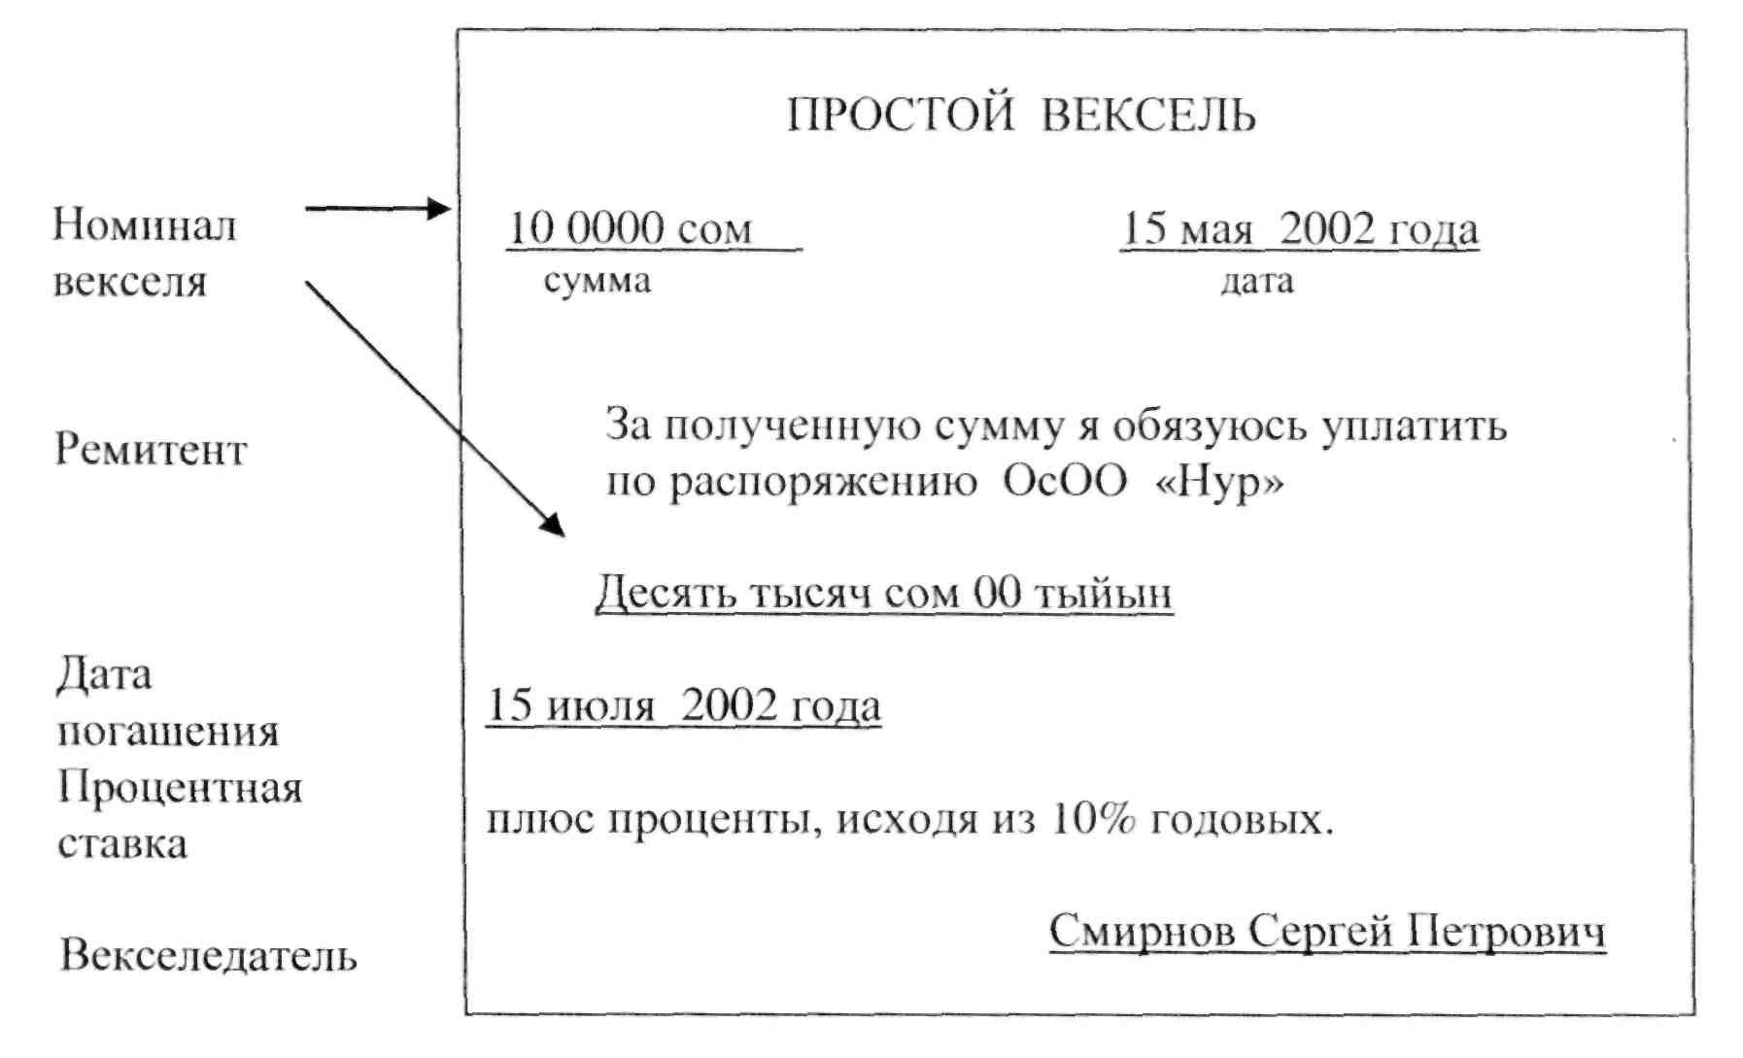
Наиболее часто встречаются следующие способы указания срока погашения:
- конкретная дата, например 15 мая 2002 года;
- определенное количество месяцев после даты выписки векселя, например «2 месяца после выписки векселя»;
- определенное количество дней после даты выписки векселя, например «90 дней после даты выписки векселя».
При прямом указании даты погашения векселя трудности не возникают. Если дата погашения определяется числом месяцев со дня выписки векселя, берется то же число соответствующего следующего месяца. Например, вексель от 20 марта со сроком погашения через 2 месяца со дня выписки векселя должен быть оплачен 20 мая. Если дата погашения наступает по прошествии определенного числа дней, то ее можно рассчитать, прибавив точное число дней. При этом важно исключить дату оформления векселя и включить дату его погашения.
Срок векселя - продолжительность действия векселя в днях. Правильный расчет срока действия векселя очень важен, т.к. на его основе рассчитываются проценты. Дата выписки также не включается, а дата погашения включается в срок векселя.
Проценты и ставка процента. Проценты - это стоимость займа денег или вознаграждение за предоставление кредита. Расчет получаемых процентов основан на трех величинах: номинальной стоимости векселя, процентной ставке и времени, на которое берется заем.
Ссудный процент = номинал векселя х процентная ставка х время
Ставка процента обычно дается в виде годовой ставки.
Например, ссудный процент по векселю в 10 000 сомов с погашением через год, при процентной ставке 15% будет равен:
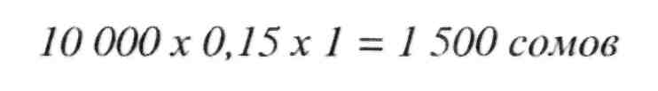
Если вексель выдан на 3 месяца, сумма векселя 10 000 сомов, а ставка процента- 15%, то величина процентов (ссудный процент) равна:
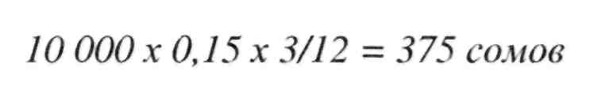
Если срок векселя определен в днях, то вексель на 10 000 сомов под 15% годовых на 60 дней требует получения процентов в сумме:
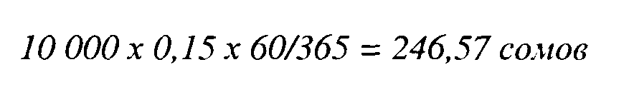
Сумма погашения. Это общая сумма, выплачиваемая по векселю в день погашения, которая состоит из номинальной стоимости векселя и ссудного процента.
Сумма погашения векселя на 10 000 сомов, выписанного на 90 дней при процентной ставке, равной 12% будет равна:
117
Сумма погашения определяется таким образом, когда речь идет о процентном векселе. Существуют также беспроцентные векселя или дисконтные: на векселе не указываются проценты, а лишь сумма, которая будет выплачена векселедержателю. Следовательно, сумма, указанная на векселе учитывает как полученную сумму, так и ссудный процент.
Учет векселя банком и учетная ставка. Учитывать вексель - значит, получить авансом ссудный процент. Учетная ставка - сумма вычитаемого ссудного процента. Этот способ используют банки, давая деньги в кредит под векселя или покупая векселя. Сумма учетной ставки рассчитывается следующим образом:
Предположим, что учитывается вексель суммой погашения 5 000 сомов, выданный н 60 дней, при процентной ставке 10%, тогда:
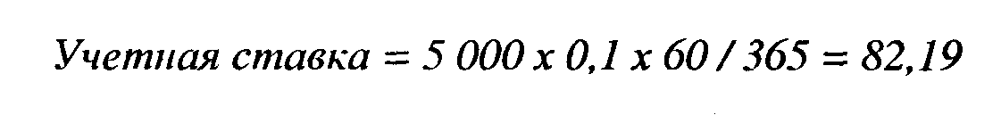
Выплата векселедержателю банком по учтенному векселю. Если осуществляется учет полученного векселя банком, то сумма, которую получает заемщик, называется выплата по учтенному векселю. Она рассчитывается следующим образом:

Для предыдущего примера выплата по учтенному векселю будет равна:
Например, выплата по векселю на сумму 10 000 сомов при процентной ставке, равной 12%, на срок 90 дней, учтенного банком по ставке 15%, в день его выдачи составит:
В этом примере вексель был учтен банком в тот же день, когда он был выписан. Но обычно между датой выдачи векселя и датой его учета проходит какое-то время. В таком случае для расчета выплаты по учтенному векселю используется то число дней, которое осталось до срока его погашения, потому что именно на эти дни банк кредитует фирму, владеющую векселем.
Представим другую ситуацию, что прошло 30 дней прежде, чем вексель был учтен банком. Следовательно, до срока погашения осталось 60 дней. Тогда выплата по учтенному векселю будет равна:
Разница между учетными ставками в первом и во втором случаях 126,94 = 380,81 -253,87 равна учетной ставке за 30 дней, прошедших со дня выписки векселя до дня его учета.
118
Существует несколько основных типов бухгалтерских проводок, связанных с учетом векселей.
1. Учет получения векселя. Как правило, вексель получают в счет покрытия
дебиторской задолженности по счетам. Предположим, что 1 марта от покупателя получен
вексель на сумму 6000 сомов под 8% годовых сроком на 60 дней.
Делается следующая запись на сумму векселя:
Векселя к получению 6 000
Счета к получению 6 000
2. Погашение векселя. После погашения векселя со ссудным процентом через 60
дней делается следующая запись:
Денежные средства 6 079
Векселя к получению 6 000
Доход в виде процентов 79
3. Учет отказанного векселя. Если вексель не оплачивается векселедателем в
установленный срок, считается, что произошел отказ от оплаты векселя и делается запись:
Счета к получению 6 079
Векселя к получению 6 000
Доход в виде процентов 79
Хотя покупатель не оплатил вексель в срок, он все еще должен как номинал векселя, так и ссудный процент.
4. Учет векселя. Многие фирмы, чтобы изыскать деньги для текущих операций, не
хранят полученные векселя у себя, а продают их банкам или финансовым компаниям за
наличный расчет. При этом банк удерживает ссудный процент из суммы погашения.
Например, в банк передали за 30 дней до даты погашения вексель на сумму 6000 сомов, выданный под 8% на срок 60 дней. Банк учитывает его за наличные с учетной ставкой 10%. Тогда выплата по учтенному векселю будет:
Денежные средства 6 028,94
Векселя к получению 6 000
Доходы в виде процентов 28,94
Если выплата по учтенному векселю меньше, чем сумма погашения, то разницу относят на дебет счета «Расходы по процентам».
5. Корректирующие записи. Поскольку проценты по векселю накапливаются ежедневно, то, следуя правилу соответствия, необходимо отразить часть дохода в виде процентов в тот период, когда они «заработаны». Предположим, что компания получила вексель на 4 000 сомов под 10% годовых на срок 90 дней 1 декабря. Тогда 31 декабря необходимо сделать следующую запись:
119
Проценты к получению 32,88
Доход в виде процентов 32,88
(4000x0,1x30/365)
Начисленные проценты к получению появляются в балансе как дебиторская задолженность. Когда наступает срок оплаты по векселю, следует отразить:
Денежные средства 4 098,63
Векселя к получению 4 000
Проценты к получению 32,88
Доход в виде процентов 65,75
В Бухгалтерском балансе векселя к получению отражаются так же, как и счета к получению - по чистой стоимости реализации. Может быть создан также оценочный счет по сомнительным векселям.
Информация, подлежащая раскрытию в пояснительной записке
Дебиторская задолженность должна быть разбита на:
- задолженности покупателей и заказчиков;
- других членов группы;
- предоплаты;
- задолженность от связанных сторон;
- прочие суммы.
120
ПРАКТИЧЕСКИЕ ЗАДАНИЯ
Задание 1.
Ниже приведены остатки по статьям бухгалтерского учета. Определите сумму, которую нужно отразить как денежные средства. Если статья не может быть отражена на счете денежных средств, объясните причину.
- Сальдо текущего банковского счета в сумме 125 500 сомов;
- Овердрафт на специальном текущем счете, открытом в другом банке в сумме 12 000 ;
- Почтовые марки в наличии на сумму 60 сомов;
- Краткосрочные казначейские векселя в сумме 50 000 сомов;
- Денежный аванс, оплаченный за коммунальные услуги в сумме 20 000 сомов;
- Фонд малой кассы на сумму 500 сомов;
7. Мелкие разменные монеты и наличные деньги в кассовом аппарате на сумму 2 400 сом;
8. «Ограниченные» денежные средства вследствие требования по сохранению
компенсационного остатка на сумму 100 000 сомов.
Задание 2.
Компания «Азимут» получила выписку по состоянию банковского счета на 31 августа 2002 года. Вам поручено проверить сальдо денежных средств на основании следующей информации по денежным операциям, проведенным в августе.
(сом)
 | Данные банковской выписки | Данные бухгалтерской отчетности
Сальдо счета на 31 августа 2002 г. | 180 000 | 135 850
- Чеки, выписанные компанией, но не обналиченные получателем - 34 500 ;
- Чеки, не принятые к оплате, учтенные в банковской выписке, но не учтенные в бухгалтерских книгах - 5 000;
- Поступление денег по векселю, собранные банком для компании «Азимут» 30 000, не были учтены в бухгалтерских книгах;
- Депозиты в пути - 25 000;
- Расходы за услуги банка - 350.
Подготовьте банковскую сверку по денежным средствам на 31 августа 2002 года.
121
Задание 3.
Компания «Каухар» определяет расход на безнадежные долги как 3% от чистой реализации в кредит. В 2001 году компания реализовала товара на сумму 2 300 000 сомов. Возврат и скидки с реализации составили 70 000 сом. 60 % всего объема реализации составили продажи в кредит.
На 1 января 2001 года кредитовый остаток счета «Резерв на безнадежные долги» составлял 15 000 сомов.
За 2001 год поступила ранее списанная безнадежная задолженность в размере 3000 сомов, и были списаны безнадежные счета клиентов-банкротов на сумму 1800 сомов.
- Напишите журнальные проводки по начислению резерва на безнадежные долги в 2001 году.
- Сделайте проводки, отражающие получение списанной задолженности.
- Произведите списание сумм безнадежных счетов.
- Чему равняется сальдо счета «Резерв на безнадежные долги» на 31 декабря 2001 года?
- При составлении проводок по начислению резерва на безнадежные долги по данному
методу принимается ли во внимание остаток на этом счете?
122
Задание 4.
Компания «Блок» занята в промышленности, для которой характерен высокий уровень безнадежных долгов. 31 декабря сальдо счетов к получению составляло 428000 сомов, а резерв на безнадежные долги имел дебетовый остаток в размере 2000 сомов.
Компания делает расчет по неоплаченным счетам на основе анализа дебиторской задолженности.

Интервал времени | Сумма | Процент безн. долгов
Непросроченные счета | 280 000 | 3%
Просроченные от 1 до 30 дней | 50 000 | 5%
Просроченные от 31 до 60 дней | 40 000 | 20%
Просроченные от 61 до 90 дней | 30 000 | 30%
Просроченные свыше 90 дней | 28 000 | 50%
1. Чему должно равняться сальдо счета «Резерв на безнадежные долги» по состоянию на 31
декабря?
2. Напишите журнальные проводки по начислению резерва на безнадежные долги.
Задание 5.
Компания «Фарм» продает товары в кредит и также в качестве оплаты принимает векселя. Финансовый год компании равен календарному году и заканчивается 31 декабря. В течение 2000 года компания реализовала товаров на 1 200 000 сомов. На конец года «Фарм» имела остаток на счете «Счета к получению» 400000 сомов и дебетовый остаток на счете «Резерв на безнадежные долги» в размере 2100 сомов.
По расчетам компании безнадежные долги составят 1,5% от реализации в кредит. Также при анализе дебиторской задолженности выяснилось, что 17000 сомов задолженности не будет погашено.
Компания продала товар фирме «Аист» на сумму 15000 сомов и в качестве оплаты получила 9% вексель сроком на 90 дней, подписанный 16 марта 2000 года. 14 июня фирма «Аист» не оплатила этот вексель. Оплата была произведена полностью с учетом процентов 29 июня 2000 года.
1. Напишите журнальные проводки для учета расхода по безнадежным долгам, используя метод процента от чистой реализации в кредит.
123
2. Напишите журнальные проводки для учета расхода по безнадежным долгам, используя метод анализа дебиторской задолженности по срокам оплаты.
3.Напишите проводки по векселю, полученному от фирмы «Аист»:
а) проводку по получению векселя 16 марта;
б) проводку по начислению процентов по векселю;
в) проводку по отказу от оплаты на 14 июня;
г) проводку по получению задолженности на 29 июня.
4. Напишите, какие требования предъявляет МСФО №1 по раскрытию в финансовой отчетности остатка на счете дебиторской задолженности.
124
ТЕМА 10. ТОВАРНО - МАТЕРИАЛЬНЫЕ ЗАПАСЫ
Запасы являются одним из наиболее значительных активов предприятия и одним из основных источников выручки, поэтому их учет и оценка в большой степени влияют на баланс и отчет о прибылях и убытках.
В соответствии с МСФО 2, запасы - это активы:
- предназначенные для продажи в ходе нормальной деятельности;
- в процессе производства для такой продажи; или
- в форме сырья или материалов, предназначенных для использования в производственном процессе или при предоставлении услуг.
Запасы включают товары, землю или другое имущество, предназначенные для перепродажи, готовую или незавершенную продукцию, выпущенную компанией и включающую сырье и материалы, предназначенные для дальнейшего использования в производственном процессе.
С запасами связаны две основные проблемы бухгалтерского учета, это:
- оценка запасов;
- учет запасов.
Для отражения конечной величины запасов в балансе, компании должны применять «правило наименьшей оценки», которое заключается в том, что:
Оценка запасов по себестоимости
Себестоимость запасов должна включать все затраты на приобретение, переработку и прочие затраты, произведенные в целях доведения запасов до их текущего состояния и места их текущего расположения.
Затраты на приобретение товарно-материальных запасов включают цену покупки, импортные пошлины, прочие налоги (кроме возмещаемых налоговыми органами, например, НДС), а также транспортные, транспортно - экспедиторские и другие расходы, связанные непосредственно с приобретением запасов. В редких случаях, согласно МСФО 21, затраты на приобретение могут включать курсовую разницу, возникшую из-за резких колебаний курса, которые влияют на непогашаемые обязательства и возникшие в связи с недавно приобретенными запасами.
Торговые скидки, возвраты платежей и прочие аналогичные статьи вычитаются при определении затрат на приобретение.
125
Затраты на переработку включают затраты, непосредственно связанные с единицами произведенной продукции: прямые затраты труда, постоянные и переменные накладные производственные расходы.
Постоянные накладные производственные расходы не зависят от изменений объема производства. К ним относятся, например, страхование; амортизация и текущий ремонт зданий сооружений, оборудования, основных и вспомогательных цехов; теплоэнергия для их отопления; заработная плата мастера цеха и т.д.
Переменные накладные производственные расходы изменяются прямо пропорционально изменениям объема производства. Это, например: вспомогательные материалы; электроэнергия для станков; внутризаводское перемещение грузов, заработная плата ремонтного персонала с начислениями и т.д.
Прочие затраты включаются в себестоимость запасов в той мере, в какой они связаны с доведением их до настоящего местонахождения и состояния (например, непроизводственные накладные расходы или затраты по разработке по индивидуальным заказам клиентов.)
Не включаются в себестоимость запасов, а признаются как расходы в период их возникновения следующие затраты:
- сверхнормативные потери сырья, труда или прочих производственных затрат;
- затраты на хранение между отдельными стадиями производственного цикла, не предусмотренные технологическим процессом;
- административные накладные расходы, не связанные с доведением запасов до их настоящего местонахождения и состояния;
- сбытовые расходы.
Себестоимость услуг (запасов) компании сферы обслуживания состоит из затрат на персонал (заработная плата и пр.), непосредственно участвующий в предоставлении услуг, контролирующий персонал и соответствующие накладные расходы. Затраты на торговый и общий административный персонал в себестоимость запасов не включаются, а учитываются как расходы в период их возникновения.
Учет запасов
Основным вопросом в учете запасов является определение величины затрат, подлежащих признанию в качестве актива и их последующему признанию в качестве расходов.
Общее правило по определению величины затрат подлежащих признанию в качестве актива заключается в том, что должен быть четко определен момент перехода права собственности от продавца к покупателю.
Например, товары в пути на конец года, юридическое право на которые перешло к покупателю, записываются как закупки данного года для покупателя; товары отданные на консигнацию, отражаются по статье запасов у консигнанта (собственника), а консигнатор не отражает эти товары как запасы вообще, так как они не являются его собственностью и т.д.
Право собственности на запасы передается в том месте и в то время, которые определяются условиями поставки. Этими же условиями определяется и сторона, оплачивающая риск и издержки, связанные с доставкой груза от продавца к покупателю.
После продажи запасов сумма, по которой они учитывались, должна быть признана в качестве расхода в том периоде, в котором признается соответствующий доход.
Например, торговая компания реализовала телевизор по цене 35 000 сомов. Себестоимость этого телевизора составляет 31 000 сомов, которая признается расходом и отражается как себестоимость реализованных товаров:
126
Себестоимость реализованных товаров 31 000
Товары 31000
Одновременно признается соответствующий доход:
Денежные средства 35 000
Доход от реализации 35 000
Существуют две системы ведения учета товарно-материальных запасов:
- система непрерывного учета запасов;
- система периодического учета запасов.
Обе системы применимы как для торговых, так и для производственных предприятий.
При системе непрерывного (постоянного) учета все закупки записываются прямо на счет запасов, а их продажа (использование) - с кредита счета запасов в дебет счета себестоимости реализованной продукции. Сальдо счета запасов на конец месяца равно величине конечных запасов.
При этой системе поддерживается непрерывный учет движения запасов путем ведения подробных записей на балансовых счетах о приобретении сырья, материалов, товаров, отпуске в производство, поступлении готовой продукции (товаров) на склад и их реализация. В результате, в течение всего отчетного периода известно наличие запасов и себестоимость реализованных запасов. Аналитический учет ТМЗ ведется по отдельным наименованиям с применением карточек для каждого наименования. Это трудоемкий процесс, однако, с появлением компьютеров и электронных маркировок, снизилась трудоемкость, значительно сократились расходы по ведению непрерывного учета запасов, появилась возможность осуществлять жесткий контроль за запасами и полученными заказами, поэтому данная система стала широко использоваться компаниями.
При периодической системе учета запасов закупки товаров для последующей продажи отражаются на временном счете «Покупки». Величина конечных запасов определяется путем проведения инвентаризации. Себестоимость реализованной продукции (товаров) рассчитывается по формуле и не может быть определена до завершения инвентаризации конечных запасов:

В конце отчетного периода по результатам инвентаризации конечных запасов делается корректирующая проводка дебетованием или кредитованием балансовых счетов по учету запасов в корреспонденции с временным счетом «Корректировки по товарно-материальным запасам», который затем закрывается на «Себестоимость реализованной . продукции».
127
Рассмотрим разницу между этими системами учета запасов. Для этого используем следующие исходные данные:

Начальные запасы
Закупки Продажи
Конечные запасы
100 ед. по 5 сомов 900 ед. по 5 сомов 600 ед. по 10 сомов 400 ед. по 5 сомов
= 500 сомов = 4 500 сомов = 6 000 сомов = 2 000 сомов

Система непрерывного учета Система периодического учета
1. Приобретены запасы в кредит:

Запасы (900 eд. по 5) Счета к оплате
4500 Покупки
4 500 Счета к оплате
4 500
4 500

2. Продажи в кредит

а) Счета к получению
Доход от реализации (бООед. по 10)
б 000 Счета к получению
6 000 Доход от реализации
б 000
6 000

б) Себестоимость реализованной 3 000 продукции
Запасы (600 eд. по 5) 3 000
3. Закрывающая запись периода

нет
1 500
Запасы
Себестоимость реал. прод. * 3 000
Покупки 4500

где: * себестоимость реализованной продукции = 500+ 4500- 2000 = 3000 сомов
Хотя обе системы учета запасов приводят к аналогичным результатам, однако существует различие отражения в учете. При периодической системе учета ТМЗ все движение запасов отражается на временных счетах, а остаток на балансовых счетах ТМЗ остается неизменным до конца отчетного периода и лишь только после проведения инвентаризации он корректируется с учетом ее результатов. При непрерывной системе постоянно учитывается движение ТМЗ на балансовых счетах без использования временных счетов.
При приобретении ТМЗ бывают случаи возврата и уценки купленных товаров, а также поставщики могут предоставить скидки за досрочную их оплату.
В системе периодического учета себестоимость купленных товаров рассчитывается по формуле:
Покупки
Минус Возврат и уценка купленных товаров
Минус Скидки при покупке
Плюс Фрахт, уплаченный при покупке
Равно Себестоимость купленных товаров
128

При системе периодического учета, в отличие от системы непрерывного учета, скидки и возврат покупок учитываются на отдельных временных счетах.
Существует два метода учета скидок при покупке за оплату в срок: валовый метод и чистый метод.
При валовом методе компания отражает всю стоимость закупки, а если получает скидку, то записывает ее на контрактивном счете «Скидки при покупке».
Чистый метод предполагает, что стоимость закупки отражается уже с учетом скидки, а если скидка не получена, то дебетуется счет «Потерянные скидки при покупке».
В учетной практике чаще используется валовый метод учета скидок при покупке и продаже за оплату в срок.
Рассмотрим особенности учета скидок, возврата и уценки запасов в системах непрерывного и периодического учета по валовому методу.
Система непрерывного учета Система периодического учета
Покупка товаров в кредит, на условиях 4/10, n /30
30 000
30 000
2 000
2 000
1200
1200

Запасы  Счета к оплате | 30 000  30 000 | Покупки  Счета к оплате
а) Счета к оплате Запасы | Возврат (а) и скидки (б) 2 000  2 000 | купленных товаров а) Счета к оплате  Возврат покупок
б) Счета к оплате Запасы | 1 200  1 200 | б) Счета к оплате  Скидки при покупке
Фрахт, уплаченный при покупке
Запасы 1 000 Расходы по фрахту 1 000
Денежные средства 1 000 Денежные средства 1000
Оплата по счетам с учетом скидки
Счета к оплате 26 800 Счета к оплате 26 800
Денежные средства 26 800 Денежные средства 26 800
Продажа товаров в кредит на условиях 2/10, n /30
а) Счета к получению 14 000 Счета к получению 14 000
Доход от реализации 14 000 Доход от реализации 14 000
б) Себестоимость реал. товаров 7 000
Запасы 7 000
Возврат и уценка проданных товаров
а) Возврат продан, товаров 1 000 Возврат продан, товаров 1 000
Счета к получению 1 000 Счета к получению 1 000
б) Запасы 500
Себестоимость реал.
товаров 500
Денежные средства, полученные в течение периода действия скидки
Денежные средства 12 740 Денежные средства 12 740
Скидки при продаже 260 Скидки при продаже 260
Счета к получению 13 000 Счета к получению 13 000

9-642
129

Методы определения себестоимости запасов
Основная задача оценки запасов состоит в том, чтобы определить какой объем запасов реализован (использован) за отчетный период, а какой остался в остатках на конец периода.
Компания самостоятельно выбирает метод оценки запасов, базируясь на предположении, что поступление и продажа (отпуск в производство) запасов трактуются как поток стоимостей, а не как поток физических единиц. Выбор метода влияет на значение:
- Себестоимости реализованных запасов;
- Остатков на конец периода;
- Величину чистой прибыли.
Как метод оценки запасов может повлиять на величину чистой прибыли показано ниже:
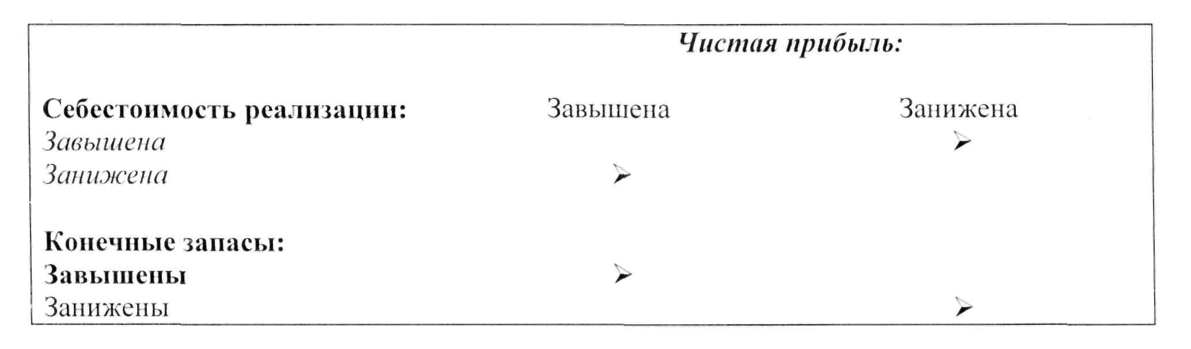
Рассмотрим основные методы оценки конечных запасов и, соответственно, величины затрат списываемых на себестоимость реализованной продукции, при использовании систем периодического и непрерывного учета.
Метод специфической идентификации.
Этот метод обычно применяется для:
- Не взаимозаменяемых единиц запасов
- Товаров и услуг, произведенных и предназначенных для специальных проектов.
Он применяется в промышленности для учета однотипных запасов, в торговле он может быть использован для учета дорогостоящего товара, т.е. конкретные затраты относятся на идентифицируемые единицы ТМЗ.
Например, компания приобрела два автомобиля для перепродажи: один - по цене 3000 сомов и другой по цене 2700 сомов. Один автомобиль был продан по цене 3500 сомов и на складе остался лишь автомобиль по цене 2700 сомов. При применении метода специфической идентификации, оценка запасов на складе компании составит 2700 сомов, себестоимость реализованной продукции -3000 сомов, доход от реализации - 3500 сомов.
130
Метод средневзвешенной стоимости.
Этот метод основан на предположении, что каждая единица запасов данного периода имеет одинаковую среднюю стоимость, которая определяется из средневзвешенной стоимости аналогичных запасов в начале периода и стоимости таких же запасов, купленных или произведенных в течение периода. Среднее значение может рассчитываться периодически, или по мере получения каждой дополнительной поставки по формуле:
Например, компания, используя систему периодического учета запасов, приобрела для перепродажи следующие партии рам для картин:
- 15 января 20 шт. по 670 сомов
- 9 апреля 25 шт. по 1 000 сомов
- 20 ноября 40 шт. по 1 050 сомов Всего закуплено 85 шт. 80 400 сомов
- Продано в течение года 70 штук по 1 500 сомов
Оценка запасов и себестоимости реализованных товаров:
Средняя себестоимость товара 80 400/ 85 = 945,89 сомов
Себестоимость реализованных товаров 70 шт. х 945,89 = 66 212 сомов
Остаток запасов на складе 15 шт. (85 - 70)
Стоимость запасов на складе на конец года 15 шт. х 945,89 = 14 188 сомов
Если компания применяет систему непрерывного учета, то используется метод «скользящей» средней стоимости, который состоит в том, что новая средняя стоимость единицы запаса рассчитывается периодически или по мере получения каждой дополнительной поставки, в зависимости от условий работы компании.
Используя информацию предыдущего примера и предположив, что в течение года продажи рам для картин составили:
- 19 января - 17 шт.;
- 28 апреля - 18 шт.;
- 23 ноября - 35 шт., получим следующие результаты:

Дата | Кол. ед. | шт. | Себест.  единицы  сом. | Общая  стоимость  сом. | Остаток запасов |  | «Скользящая»  средняя стоимость,  сом.
Дата | покупка | продажа | Себест.  единицы  сом. | Общая  стоимость  сом. | кол-во | сумма | «Скользящая»  средняя стоимость,  сом.
15.01 | 20 |  | 670 | 13 400 | 20 | 13 400 | 13 400/20=670
19.01 |  | 17 | 670 | (11390) | 3 | 2010
09.04 | 25 |  | 1000 | 25 000 | 28 | 27 010 | 27 010/28=964,64
28.04 |  | 18 | 964,64 | (17 363) | 10 | 9 647
20.11 | 40 |  | 1050 | 42 000 | 50 | 51 647 | 51647/50=1032,94
23.11 |  | 35 | 1 032,94 | (36 153) | 15 | 15 494
На основании приведенных расчетов остаток запасов на складе составил 15 494 сомов, а себестоимость реализованных товаров - 64 906 сомов (11 390+17 363+36 153).
131
Метод ФИФО (FIFO - «first in, first out», «первое поступление - первый отпуск»)
Он предполагает, что единицы запасов, закупленные первыми, будут проданы первыми, а в остатке остаются запасы, приобретенные или произведенные последними.
Например, компания, используя систему периодического учета запасов, приобрела для продажи следующие партии рам для картин:
- 15 января 20 шт. по 670 сомов
- 9 апреля 25 шт. по 1 000 сомов
- 20 ноября 40 шт. по 1 050 сомов Всего закуплено 85 шт. 80 400 сомов
Продано в течение года:
- 19 января 17 шт. по 670 сомов
- 28 апреля 18 шт. (оставшиеся 3 шт. по 670 и 15 шт. по 1 000)
- 23 ноября 35 шт. (оставшиеся 10 шт. по 1000 и 25 шт. по 1 050) Всего продано 70 штук
При периодической системе учета запасов себестоимость реализованных товаров составит:
17 шт. х 670 + 3 шт. х 670 +15 шт. х 1000 +10 х 1000 + 25 шт. х 1050 = 64650 сомов.
Стоимость остатка запасов на складе будет равна:

При применении метода ФИФО стоимость конечных запасов и себестоимость реализованной продукции, полученные в результате расчетов при использовании системы периодического и непрерывного учета запасов, будут одинаковыми.

В нашем примере, если компания будет использовать непрерывную систему учета запасов, то расчет остатка запасов на складе и себестоимости реализованных товаров будет следующим:

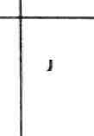
Дата | Кол. единиц, шт. |  | Себестоимость  единицы,  сом. | Общая  стоимость,  сом. | Остаток запасов
Дата | покупка | продажа | Себестоимость  единицы,  сом. | Общая  стоимость,  сом. | кол-во | цена | сумма
15.01 | 20 |  | 670 | 13 400 | 20 | 670 | 13 400
19.01 |  | 17 | 670 | (11390) | 3 | 670 | 2 010
09.04 | 25 |  | 1000 | 25 000 | 3 25 | 670 1000 | 2 010 25 000
28.04 |  | 18 | 3x670= 2 010 15x1 000=15 000 | (17 010) | 10 | 1000 | 10 000
20.11 | 40 |  | 1050 | 42 000 | 10  40 | 1000 1050 | 10 000 42 000
23.11 |  | 35 | Г 10x1000=10 000 \ 25x1050=26 250 | (36 250) | 15 | 1050 | 15 750
Из приведенных расчетов видно, что себестоимость реализованных товаров составила 64 650 сомов (11 390 + 17 010 + 36 250), а остаток запасов на складе - 15 750 сомов.
132

Метод ЛИФО (LIFO - «last in, first out», «последнее поступление - первый отпуск»).
Этот метод является допустимым альтернативным методом оценки запасов и базируется на предположении, что последние по времени закупки первыми уходят в продажу. Остатки запасов соответственно будут включать ТМЗ первых закупок.
Когда для оценки запасов используется метод ЛИФО, то финансовая отчетность должна раскрывать разницу между величиной запасов, показанной в балансе и либо:

•

меньшим из значения, полученного при применении метода ФИФО или средневзвешенной стоимости, и чистой стоимости реализации;
меньшим из текущей стоимости на балансовую дату и возможной чистой стоимости реализации.
Для иллюстрации метода LIFO используем данные предыдущего примера:

• | 15 января | 20 шт. по 670 сомов
• | 9 апреля | 25 шт. по 1 000 сомов
• | 20 ноября | 40 шт. по 1 050 сомов
 | Всего закуплено Продано в течение года: | 85 шт. 80 400 сомов
• | 19 января | 17 шт. по 1 050 сомов
• | 28 апреля | 18 шт. по 1 050 сомов
• | 23 ноября | 35 шт. (5 шт. по 1 050) (25 шт. по 1 000) (5 шт. по 670)
 | Всего продано | 70 штук.
При периодической системе учета запасов себестоимость реализации составит:
40 шт. х 1 050 + 25 шт. х 1 000 +5 шт. х 670 = 70 350 сомов.
Стоимость остатка запасов на складе составит: 15 штук х 670 = 10 050 сомов.
При системе непрерывного учета запасов, использование метода ЛИФО дает результаты отличные от результатов для системы периодического учета.
Рассмотрим использование метода ЛИФО в системе непрерывного учета запасов, используя информацию из предыдущего примера.
133

Результаты расчетов оформим в виде таблицы:

Дата | Кол-во единиц, шт. |  | Себестоим.  единицы,  сом. | Общая стоимость, сом. | Остаток запасов
Дата | покупка | продажа | Себестоим.  единицы,  сом. | Общая стоимость, сом. | Кол-во | цена | сумма
15.01 | 20 |  | 670 | 13 400 | 20 | 670 | 13 400
19.01 |  | 17 | 670 | (11390) | 3 | 670 | 2 010
09.04 | 25 |  | 1000 | 25000 | 3  25 | 670 1000 | 2 010  25 000
28.04 |  | 18 | 1000 | (18 000) | 3 7 | 670 1000 | 2 010 7 000
20.11 | 40 |  | 1050 | 42 000 | 3  7  40 | 670 1000 1050 | 2 010  7 000  42 000
23.11 |  | 35 | 1050 | (36 750) | 3  7 5 | 670 1000 1050 | 2 010 7 000 5 250
Из приведенных расчетов следует, что себестоимость реализованных товаров в системе непрерывного учета составит 66 140 сомов (11 390 + 18 000 + 36 750), а остаток запасов на складе - 14 260 сомов.
Разница в результатах при использовании метода ЛИФО для систем периодического и непрерывного учета основана на том, что в первом случае за базу расчета берутся все закупки месяца, которые сопоставляются с продажами; а во втором случае - последние закупки перед продажей товаров.
Сравнение методов оценки запасов по себестоимости
Компания должна применять одинаковые методы оценки для всех запасов, сходных по характеру и их использованию компанией. Для запасов различного характера или использования применение различных методов оценки могут быть оправданы. Разница в географическом местоположении запасов и в соответствующих налоговых правилах недостаточна для оправдания использования различных методов оценки запасов (ПКИ-1).
Рассмотрим сравнительные характеристики методов оценки запасов в соответствии с данными вышеприведенных примеров при использовании системы периодического учета

Показатель | Средневзвешенная стоимость | ФИФО | ЛИФО
Поступило на склад | 80 400 | 80 400 | 80 400
Реализация (70 шт. по 1500 у.е.) | 105 000 | 105 000 | 105 000
Себестоимость реал, продукции | 66 212 | 64 650 | 70350
Прибыль до налогообложения | 38 720 | 40 350 | 34 650
Остаток на складе | 14 188 | 15 750 | 10 050
134
При выборе конкретного метода оценки запасов необходимо учитывать следующее:
- применение метода ФИФО дает более высокую величину прибыли, что способствует
привлечению кредиторов и инвесторов и стоимость запасов в балансе близка к их рыночной
стоимости. В период инфляции этот метод дает наибольшую прибыль, а в период дефляции
- наименьшую;
- применение метода ЛИФО позволяет получить наименьшую прибыль в период инфляции и наибольшую в период дефляции. Стоимость остатков запасов в бухгалтерском балансе занижена и не соответствует реальным ценам, т.к. они отражают цены первых покупок;
- метод средневзвешенной стоимости прост в применении и сглаживает колебания цен покупок.
Оценка запасов по чистой стоимости реализации
Если запасы оказались повреждены, полностью или частично устарели или снизилась их продажная цена или увеличились возможные затраты на завершение или на осуществление продаж, то себестоимость запасов может оказаться не возмещаемой. В этом случае делается переоценка запасов до цены возможной реализации, т.е. до чистой стоимости реализации.
Чистая стоимость возможной реализации - это ожидаемая продажная цена за вычетом возможных затрат по продаже актива. Активы не должны учитываться выше сумм, получение которых ожидается от их продажи или использования.
Существует три основных метода частичного списания запасов до чистой стоимости возможной реализации: постатейный, метод товарных групп и общего уровня запасов.
Запасы обычно списываются до чистой стоимости реализации постатейным методом. Однако, в некоторых условиях может быть удобно сгруппировать похожие или связанные друг с другом статьи. Такая ситуация возможна со статьями запаса, относящимися к одному и тому же ассортименту изделий, имеющих одно и тоже предназначение или конечное использование, произведенными и продаваемыми в одной географической области, и которые практически не могут быть оценены отдельно от других статей этого ассортимента. Не целесообразно списывать запасы на основе их классификации, например, готовую продукцию, или все запасы в конкретной отрасли или географическом сегменте. Компания сферы услуг обычно аккумулируют затраты по каждой отдельной услуге, для которой будут устанавливаться отдельная продажная цена. Таким образом, каждая такая услуга отражается как отдельная статья.
При использовании постатейного метода сравниваются себестоимость и чистая стоимость возможной реализации для каждой единицы или вида запасов и в каждом случае определяется наименьшая величина, а затем эти величины суммируются.
В случае использования метода основных товарных групп сравниваются общая себестоимость и общая чистая стоимость возможной реализации для каждой группы запасов, по каждой группе выбирается наименьшая величина, а затем эти величины суммируются.
Метод общего уровня запасов предполагает, что общая стоимость запасов оценивается по наименьшей величине из себестоимости и чистой стоимости реализации.
135
Таблица 10.1
Оценка товарно-материальных запасов
(сом)
Вид запаса | Кол-во единиц | Стоимость единицы |  | Общая стоимость |  | Наименьшая из двух оценок
Вид запаса | Кол-во единиц | Себестоимость | Чистая стоимость реализации | Себестоимость | Чистая стоимость реализации | 1 метод | 2 метод | 3 метод
А
1 | 200 | 1 | 1,5 | 200 | 300 | 200
2 | 100 | 2 | 1,8 | 200 | 180 | 180
3 | 100 | 3 | 3,2 | 300 | 320 | 300
Итого |  |  |  | 700 | 800 | 680 | 700
В
4 | 300 | 4 | 4,2 | 1200 | 1260 | 1200
5 | 200 | 5 | 4,5 | 1000 | 900 | 900
Итого |  |  |  | 2 200 | 2 160 | 2 100 | 2 160
Всего |  |  |  | 2 900 | 2 960 | 2 780 | 2 860 | 2 900
Величина частичного списания до чистой стоимости возможной реализации и все потери, связанные с запасами должны признаваться расходами в период из возникновения.
Например, компания закупила 12 тонн химического растворителя по 1 700 сомов за тонну. На конец отчетного года упаковка 2 тонн растворителя оказалась поврежденной и цена реализации их на рынке упала до 1 400 сомов. Согласно МСФО 2 поврежденные запасы должны быть переоценены до цены чистой реализации, т. е. до 1 400 сомов.
Эта операция будет отражена в учете следующим образом.
Списаны материалы до возможной чистой стоимости реализации:
Себестоимость реализованной продукции 600
Сырье и материалы 600
Величина возврата любого частичного списания запасов, вызванная увеличением чистой стоимости возможной реализации должна признаваться как увеличение величины запасов и признание прибыли.
Например, цена за 1 тонну растворителя поднялась с 1400 сомов до 1500 сомов. Согласно МСФО запасы растворителя должны быть переоценены, что будет отражено в учете следующим образом:
Повышение цены реализации на уцененный ранее товар:
Сырье и материалы 200
Доходы от изменения цены реализации 200
(или себестоимость реализованной продукции)
136
Запасы материалов не списываются ниже себестоимости, если предполагается, что готовая продукция, в которую они включены, будет продана по себестоимости или выше себестоимости. Оценка чистой стоимости реализации проводится каждый последующий отчетный период.
Раскрытие информации
Согласно МСФО 2, финансовая отчетность должна раскрывать:
- учетную политику, принятую для оценки запасов, в том числе, использованный метод расчета их себестоимости;
- общую балансовую величину запасов и балансовую стоимость в классификации, приемлемой для данной компании;
- балансовую стоимость запасов, учтенных по чистой стоимости реализации;
- величину возврата любого списания, которая признается как доход в данном периоде;
- события, приведшие к возврату списанных запасов;
- балансовую стоимость запасов, заложенных в качестве обеспечения обязательств.
Себестоимость реализованной продукции производственной компании
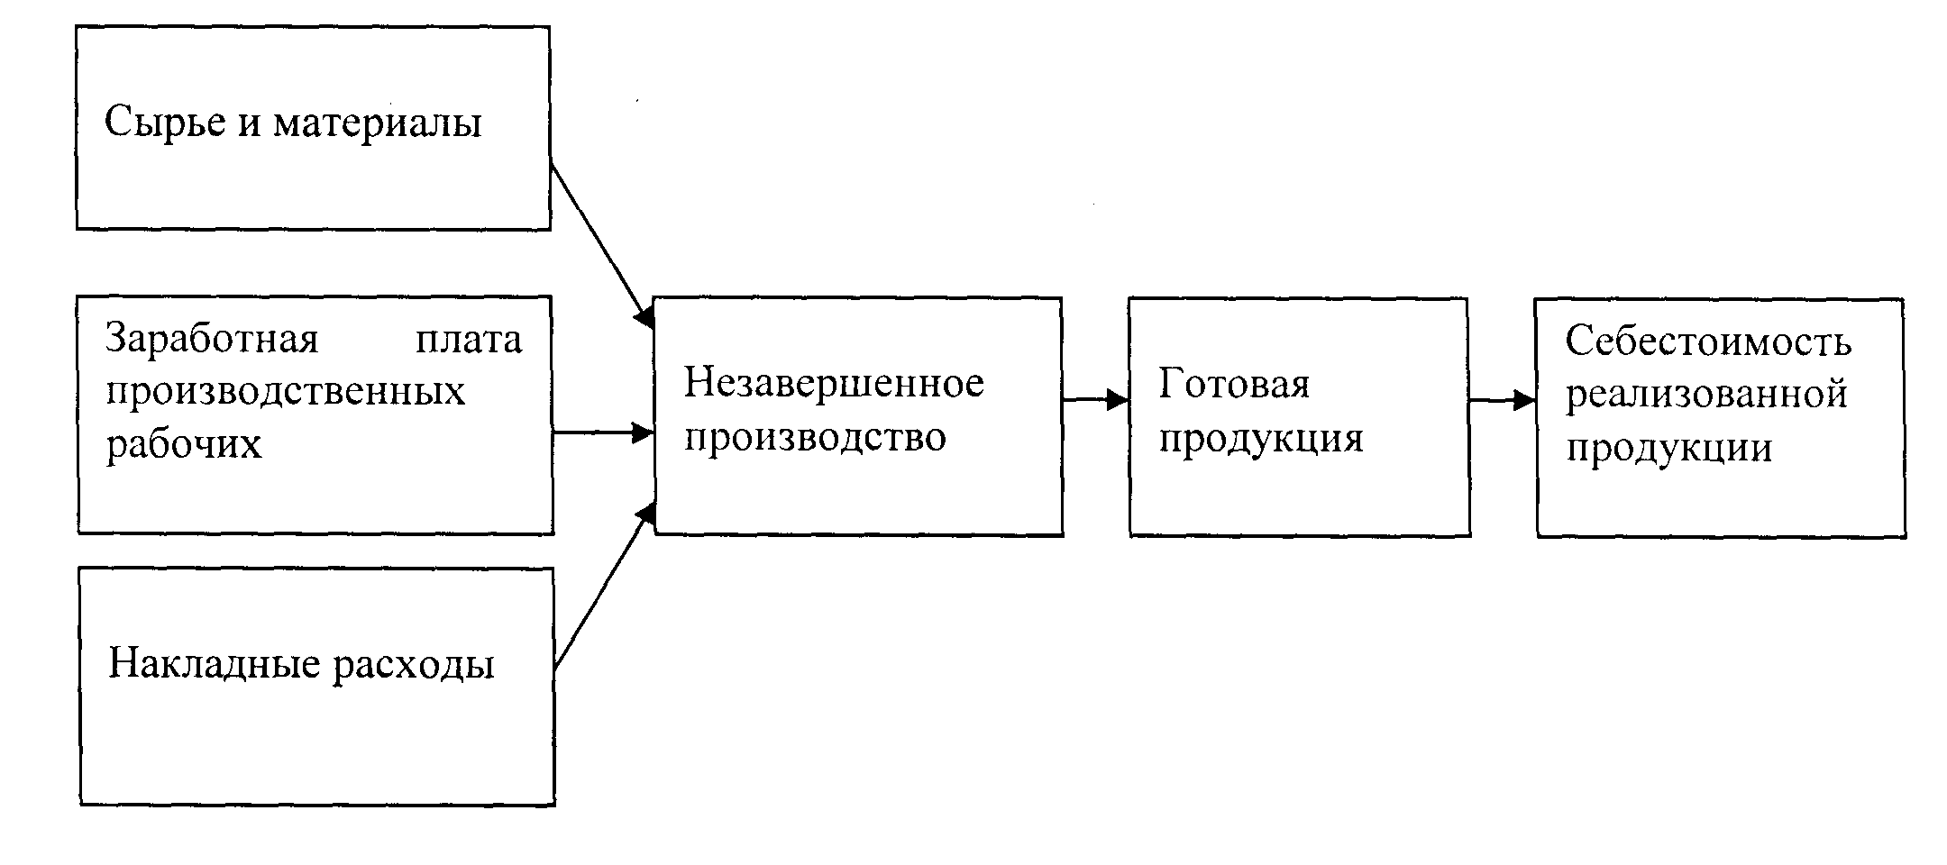
Рис. 10.1. Схема движения запасов по счетам для производственной компании
137
ПРАКТИЧЕСКИЕ ЗАДАНИЯ
Задание 1.
Имеется следующая информация по одному из товаров, продаваемых компанией.
Компания использует систему периодического учета запасов:
01.01. Начальные запасы 1 000 ед. по 7 у.е.
05.01. Закуплено 3 000 ед. по 7,1 у.е.
19.01. Закуплено 4 000 ед. по 7,15 у.е.
25.01. Закуплено 2 000 ед. по 7,2 у.е.
Всего закуплено 10 000 ед.
Продано в январе 7 500 ед. по 12 у.е. за единицу.
Определите стоимость конечных запасов на складе на 31 января; себестоимость реализованных товаров в январе и валовую прибыль по методу:
- Средневзвешенной стоимости
- ФИФО
- ЛИФО
Задание 2.
Имеется следующая информация по одному из товаров, продаваемой компанией. Компания использует систему непрерывного учета запасов:
01.03. Начальные запасы 1 000 ед. по 3 у.е.
05.03. Закуплено 2 000 ед. по 3,15 у.е.
12.03. Продано 2 500 ед. по 8 у.е.
16.03. Закуплено 2 000 ед. по 3,25 у.е.
24.03. Продано 1500 ед. по 8 у. е.
31.03. Инвентаризацией выявлено наличие на складе 1 000 ед. товара. Определите стоимость конечных запасов на 31 марта, себестоимость реализованных товаров в марте, валовую прибыль по методу:
- Средневзвешенной стоимости
- ФИФО
- ЛИФО
138
Задание 3.
Компания оценивает свои запасы, указанные в нижеследующей таблице по наименьшей из себестоимости и возможной чистой цены реализации.

Виды запасов | Количество единиц | На единицу в у.е. |  | Наименьшая из двух оценок
Виды запасов | Количество единиц | Стоимость | Чистая цена продажи | Наименьшая из двух оценок
Категория 1
А | 200 | 2,0 | 1,8
В | 240 | 4,0 | 4,4
С | 400 | 8,0 | 7,5
Итого
Категория 2
д | 300 | 12,0 | 13,0
Е | 400 | 18,0 | 18,2
Итого
Всего запасов
Подсчитайте запасы компании, используя:
- Постатейный метод
- Метод основных категорий
- Метод общей величины запасов.
139
Задание 4.
Исходная информация Вариант 1 Вариант 2
Запасы сырья на начало периода (а) 50
Приобретение сырья 100 (б)
Запасы сырья на конец периода 20 30
Перевод сырья в незавершенное производство 80 90
Незавершенное производство на начало периода (в) 40
Труд производственных рабочих 30 (г)
Сырье и основные материалы (д) 90
Производственные накладные 40 20
Незавершенное производство на конец периода 50 40
Переход из незавершенного производства 160 130
Готовая продукция на начало периода 40 (е)
Переход в готовую продукцию (ж) (з)
Готовая продукция на конец периода 30 20
Себестоимость реализованной продукции (и) 120
Используя исходную информацию о соответствующих счетах ТМЗ, найдите неизвестные суммы по 1 и 2 вариантам.
Задание 5.
Компания использует систему непрерывного учета ТМЗ. Подготовьте журнальные проводки по каждой операции:
а) Приобретены ТМЗ на сумму 15 000 сомов в кредит;
б) ТМЗ себестоимостью 12 000 сомов, реализованы за 16 000 сомов. При этом покупатель
уплатит 8 500 сомов наличными, а остальные 7 500 сомов, обязался уплатить в течение 30
дней;
в) Покупатель вернул часть ранее приобретенных ТМЗ на сумму 1 600 сомов и получил
деньги. Себестоимость ТМЗ составила 1 200 сомов.
140
Задание 6.
В течение года производственной компанией понесены следующие затраты в сомах:
• по заработной плате
производственных рабочих 90 000
продавцов 20 000
административного персонала 25 000
- на сырье и материалы 200 000
- аренда производственных площадей 10 000
- аренда офиса 3 500
- амортизация производственного 3 000 оборудования
- на энергоснабжение производства 6 000
- на энергоснабжение офиса 2 500
Определите себестоимость единицы продукции; стоимость остатка запасов (150
единиц); чистую прибыль, если было продано 650 единиц продукции по цене 500 сомов за
единицу.
141
Задание 7.
Подготовьте по нижеперечисленным операциям журнальные проводки в системе непрерывного и периодического учета для производственной компании:
а) приобретено сырье в кредит;
б) отпущено сырье в производство;
в) начислена заработная плата производственным рабочим, продавцам и АУП;
г) начислены расходы по страховке офиса и производственных помещений;
д) получен счет за энергоснабжение производственного корпуса и офиса;
е) оприходована готовая продукция на склад;
ж) продана готовая продукция в кредит;
з) произведена инвентаризация ТМЗ.
142
ТЕМА 11. ДОЛГОСРОЧНЫЕ АКТИВЫ: ПРИОБРЕТЕНИЕ И АМОРТИЗАЦИЯ
Понятие основных средств
Долгосрочные активы - это такие активы, которые:
- имеют срок полезной службы более одного года;
- используются для производственных, административных целей или для сдачи в аренду;
- не предназначены для перепродажи.
Долгосрочными активами являются основные средства, нематериальные активы и природные ресурсы.
Основные средства - это материальные активы, которые используются в деятельности компании в течение длительного периода.
Они классифицируются в зависимости от целевого назначения и выполняемых функций:
• земля;
здания, сооружения; оборудование; офисное оборудование;
- мебель и принадлежности;
- транспортные средства;
- благоустройство арендованной собственности.
В группу основных средств не включаются объекты, предназначенные для перепродажи покупателям. Они относятся либо к товарно-материальным запасам, либо к инвестициям (земля, предназначенная для перепродажи, а также здания, неиспользуемые в процессе производства).
Стоимость приобретения основных средств
Фактические затраты на приобретение основных средств - это сумма уплаченных денежных средств или эквивалентов денежных средств, или справедливая стоимость другого возмещения, переданного для приобретения актива на момент его приобретения или сооружения.
Основные средства отражаются в учете по первоначальной (исторической) стоимости. В первоначальную стоимость основных средств включаются покупная цена за вычетом полученных скидок, затраты на перевозку, таможенные сборы, не возмещаемые налоги, затраты прямо относящиеся к приведению основных средств в рабочее состояние (подготовка участка, монтаж, профессиональные гонорары архитекторам, инженерам и т.д.).
143
Амортизируемая стоимость - фактические затраты на приобретение актива или другая величина, отраженная в финансовой отчетности вместо фактических затрат, за вычетом ликвидационной стоимости.
Ликвидационная стоимость - это чистая сумма, которую компания ожидает получить за актив в конце срока его полезной службы за вычетом ожидаемых затрат по его выбытию.
Справедливая стоимость - это сумма денежных средств, достаточная для приобретения актива или исполнения обязательства при совершении сделки между хорошо осведомленными, желающими совершить такую сделку, независимыми друг от друга сторонами.
Балансовая (учетная) стоимость - это сумма, по которой актив признается в бухгалтерском балансе, за вычетом суммы накопленной амортизации и накопленного убытка от обесценения.
Приобретение основных средств осуществляется следующими способами: за денежные средства; в кредит;
за счет выпуска акции; в качестве гранта или дара;
- путем строительства;
- в обмен на другие активы.
В стоимость основных средств не включаются:
административные и другие общие накладные расходы, если они не относятся
непосредственно к приобретению актива или его доведению до рабочего
состояния;
расходы по вводу в эксплуатацию и другие подготовительные расходы, которые
не являются необходимыми для приведения актива в рабочее состояние;
• первичные операционные убытки, понесенные до достижения показателей
эксплуатации основного средства.
Далее рассмотрим вопросы, связанные с определением стоимости основных средств на примере приобретения земли, здания, оборудования, работ по улучшению земельного участка, паушальных покупок.
Земля
Все расходы, связанные с приобретением земли и приведением ее в состояние, готовое к использованию, составляют ее первоначальную стоимость и относятся в дебет счета "Земля". В первоначальную стоимость должны быть включены: покупная цена, комиссионные уплачиваемые агентам по торговле недвижимостью, налоги при покупке, гонорар адвокатам, затраты на осушение, очистку, улучшение земли, имеющие неограниченный срок существования, затраты по сносу построек, находящихся на земле и препятствующих началу ее полезного использования и т.д.
Затраты на улучшение земли, имеющие ограниченный срок использования, например затраты на тротуары, парковки, заборы и т.д., являются благоустройством земли, подлежат амортизации и не учитываются на счете "Земля".
144
определенную долю экономических выгод, заключенных в нем. Таким образом, срок полезной службы актива может быть короче, чем срок его экономического использования. Срок полезной службы объекта основных средств определяется оценочным путем на основе опыта работы компании с аналогичными активами.
Амортизируемая стоимость актива определяется путем вычитания ликвидационной стоимости актива. На практике, ликвидационная стоимость актива часто бывает незначительной, и поэтому несущественна при вычислении амортизируемой стоимости.
Методы начисления амортизации
В соответствии с МСФО используемый метод начисления амортизации должен отражать схему, по которой компания потребляет экономические выгоды, получаемые от активов
Существуют следующие методы списания амортизируемой стоимости основных средств:
- метод равномерного начисления износа;
- производственный метод;
- методы ускоренного начисления:
а) метод суммы чисел;
б) метод уменьшающегося остатка.
Метод равномерного начисления износа (прямолинейный метод).
В данном методе амортизация зависит от длительности срока службы актива, в течение которого ежегодно на расходы относят равную часть его амортизируемой стоимости.

Рассмотрим применение прямолинейного метода начисления амортизации на следующем примере.
Пример. 1 января фирма "Оризон" купила оборудование за 20 000 сомов. Оценочная ликвидационная стоимость оборудования по прошествии 5 лет полезного использования составит 2 000 сомов.
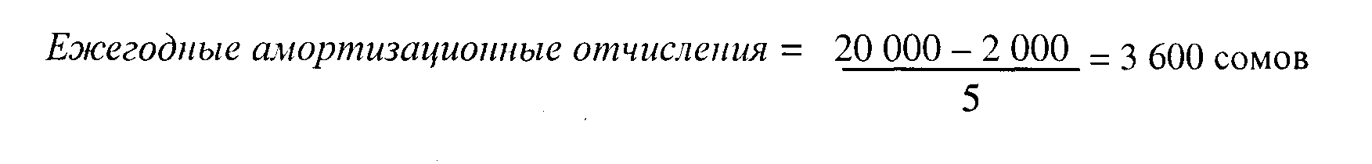
147
Начисление амортизации по годам:

годы | первоначальная | ежегодные | накопленный | балансовая
 | стоимость | амортизационные отчисления | износ | стоимость
1 | 20 000 | 3 600 | 3 600 | 16 400
2 | 20 000 | 3 600 | 7 200 | 12 800
3 | 20 000 | 3 600 | 10 800 | 9 200
4 | 20 000 | 3 600 | 14 400 | 5 600
5 | 20 000 | 3 600 | 18 000 | 2 000
При использовании данного метода амортизационные отчисления в течение пяти лет одинаковые, накопленный износ увеличивается равномерно, и балансовая стоимость равномерно уменьшается. На практике он получил наибольшее распространение, так как прост в применении.
Производственный метод.
Данный метод основан на том, что начисление износа за период зависит от объема выполненных работ, выполненный активом в течение этого периода. Для расчета ежегодной величины износа необходимо знать общую оценочную суммарную выработку за весь срок полезного использования и выработку в данном конкретном году. В качестве выработки могут выступать: количество производимых единиц продукции, количество отработанных часов и т.п.
При расчете амортизационных отчислений используют следующие формулы:

Продолжим наш пример. Предположим, что фирма "Оризон" предполагает, что за весь срок эксплуатации оборудования объем продукции составит 10 000 единиц. Выпуск продукции за 1-й год составит 2 500 ед., 2-й год - 2 800 ед., 3-й год - 1100 ед., 4-й год - 1900 ед., 5-й год - 1700 ед.
148
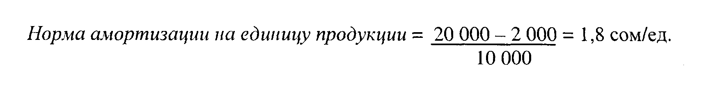
Тогда расчет амортизации по годам будет выглядеть следующим образом:

годы | первоначальная | объем | ежегодные | накопленный | балансовая
 | стоимость | продукции (ед.) | амортизационные отчисления | износ | стоимость
1 | 20 000 | 2 500 | 4 500 | 4 500 | 15 500
2 | 20 000 | 2 800 | 5 040 | 9 540 | 10 460
3 | 20 000 | 1 100 | 1980 | 11520 | 8 480
4 | 20 000 | 1900 | 3 420 | 14 940 | 5 060
5 | 20 000 ИТОГО: | 1700 10 000 | 3 060 | 18 000 | 2 000
Когда производительность актива существенно меняется в различные периоды, данный метод наилучшим образом обеспечивает соответствие расходов и доходов, так как существует прямая связь между ежегодной суммой начисленной амортизации и выработкой продукции или использованием актива. Накопленный износ увеличивается в прямой зависимости от выработки продукции, а балансовая стоимость ежегодно уменьшается пропорционально выработке продукции.
Методы ускоренного начисления.
Методы ускоренного начисления включают в себя метод суммы чисел (кумулятивный метод) и метод уменьшающегося остатка. Суть данных методов заключается в том, что в начале эксплуатации актива происходит списание большей части амортизируемой стоимости, чем в конце, так как многие основные средства производственного назначения используются более эффективно и имеют более высокую производительность в начале их эксплуатации. Использование данных методов объясняется еще и тем, что в связи с развитием технологий многие виды активов быстро теряют свою значимость (моральный износ), чем они изнашиваются физически (компьютеры).
Метод суммы чисел (кумулятивный метод).
Согласно этому методу, начисление амортизации производится путем умножения амортизируемой стоимости на коэффициент, выраженный дробью, в числителе которого указывается число лет, остающиеся до конца срока службы актива, а в знаменателе - сумма чисел лет срока службы актива. Сумма чисел лет рассчитывается по формуле:
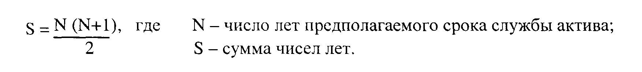
Для иллюстрации кумулятивного метода начисления амортизации используем исходные данные предыдущего примера. Предположим, что срок службы оборудования составит пять лет.

149
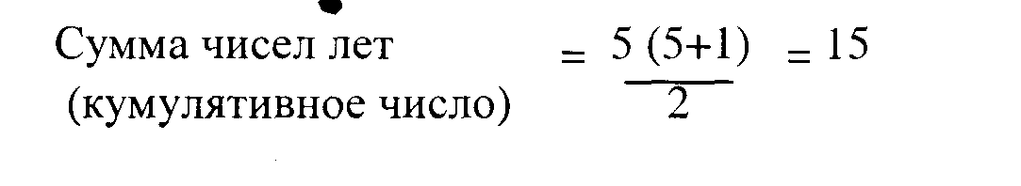
Величина амортизационных отчислений по годам будет выглядеть следующим образом:

годы | первоначальная ежегодные |  | накопленный | балансовая
 | стоимость | амортизационные отчисления | износ | стоимость
1 | 20 000 | 5/15 х (20 000 - 2 000) = 6 000 | 6 000 | 14 000
2 | 20 000 | 4/15 х (20 000 - 2 000) = 4 800 | 10 800 | 9 200
3 | 20 000 | 3/15 х (20 000 - 2 000) = 3 600 | 14 400 | 5 600
4 | 20 000 | 2/15 х (20 000 - 2 000) = 2 400 | 16 800 | 3 200
5 | 20 000 | 1/15 х (20 000 -2 000) =1200 | 18 000 | 2 000
Из расчетов видно, что самая большая сумма амортизации начислена в первом году, а затем из года в год уменьшается, а балансовая стоимость ежегодно уменьшается на сумму начисленной амортизации до тех пор, пока не достигнет ликвидационной стоимости.
Метод уменьшающегося остатка.
В данном методе применяется удвоенная норма амортизации по сравнению с нормальной ставкой, которая используется при прямолинейном методе. Норма амортизации рассчитывается как деление 1 на срок службы актива, выраженная в процентах. Проиллюстрируем использование данного метода на том же самом примере, который был при описании равномерного метода.
Для метода уменьшающегося остатка норма будет равна 40% (20% х 2) Тогда расчет ежегодного начисления амортизации будет выглядеть:

годы | первоначальная | ежегодные амортизационные | накопленный | балансовая
 | стоимость | отчисления | износ | стоимость
1 | 20 000 | 20 000x40% = 8 000 | 8 000 | 12 000
2 | 20 000 | 12 000x40% = 4 800 | 12 800 | 7 200
3 | 20 000 | 7 200 х 40% = 2 880 | 15 680 | 4 320
4 | 20 000 | 4 320 х 40% = 1 728 | 17 408 | 2 592
5 | 20 000 | 2 592-2 000= 592 | 18 000 | 2 000
Особенностью данного метода является то, что фиксированная ставка 40% относится к балансовой стоимости в конце каждого года. Предполагаемая остаточная стоимость не принимается в расчет при подсчете амортизации, а только в последний год, когда амортизационная сумма ограничена величиной, необходимой для уменьшения балансовой стоимости актива до остаточной.
В нашем примере на конец 4-го года, балансовая стоимость оборудования равна 2592 сома. Если использовать фиксированную ставку 40%, то амортизационные отчисления составят 1037 = 2592 х 40%. Но по условию задачи после 5-ти лет использования актива, ликвидационная стоимость должна быть 2 000 сомов. Поэтому в последний год амортизационные отчисления составят 592 = 2592 - 2000. Самая большая сумма амортизации в 1-й год, а в последующие годы она уменьшается.
150
Данный метод обеспечивает соблюдение принципа соответствия доходов и расходов, так как более высокий уровень амортизации, начисляемой в первые годы, соответствует более значительным экономическим выгодам, получаемым в этот период.
Это наиболее приемлемый метод для активов, характеризующихся быстрым моральным устареванием в связи с научно-техническим прогрессом (компьютеры, средства коммуникации и т.д.).
Для отражения сумм амортизационных отчислений по основным средствам путем их накопления за весь срок полезного использования применяется отдельный счет "Накопленная амортизация".
Амортизационные отчисления отражаются на счетах в том отчетном периоде, к которому они относятся и начисляются независимо от результатов деятельности хозяйствующего субъекта в отчетном периоде.
В бухгалтерском учете начисление амортизации отражается следующим образом:
Расходы на амортизацию
Накопленная амортизация
Некоторые проблемы амортизации основных средств
Однако могут возникнуть проблемы при начислении амортизации основных средств.
Начисление амортизации за определенный период времени.
Когда мы рассматривали методы начисления амортизации, то допускали, что активы вводятся в начале года. Но на практике в большинстве случаев компании приобретают активы, когда это необходимо, и списывают или продают, когда их использование становится мало эффективным. Поэтому очень часто возникает проблема при определении суммы амортизации за неполный год эксплуатации основных средств.
Начисление износа осуществляется с месяца приобретения, если объект основных средств приобретен до 15-го числа данного месяца; и со следующего месяца, если он приобретен после 15-го числа.
Например. Оборудование приобретено 7 октября за 3 500 сомов, срок службы 6 лет, ликвидационная стоимость 500 сомов. Отчетный период заканчивается 31 декабря. В данном случае амортизацию следует начислить за 3 месяца, начиная с октября.
По прямолинейному методу сумма амортизации за 3 месяца отчетного года составит:

При использовании других методов начисления амортизации, следует подсчитать суммы амортизационных отчисления за 1-й год и затем умножить на коэффициент периода начисления амортизации. Например, при использовании метода суммы чисел.

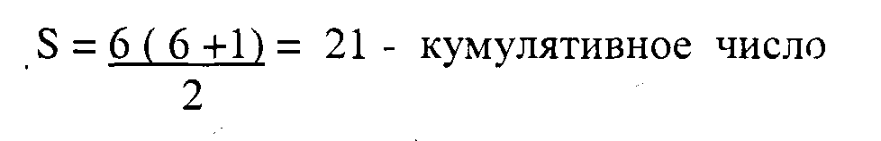
151


21 12.
2-й год - сумма амортизации за 9 месяцев 1-го года эксплуатации актива "плюс" амортизация за 3 месяца 2-го года использования актива:
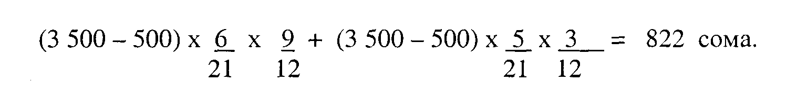
В случае продажи или списания оборудования, амортизация начисляется до этой даты. Пересмотр суммы амортизационных отчислений.
При рассмотрении различных методов амортизации, мы рассчитывали нормы амортизации, применяя предполагаемый срок полезного использования актива. Этот срок не всегда является точным, поэтому и текущие суммы начисленной амортизации иногда либо занижены, либо завышены. Соответственно при пересмотре срока полезного использования актива, пересматривают и норму амортизационных отчислений.
При изменении величины амортизации 1) не корректируется амортизация, признанная в предыдущие периоды; 2) пересматриваются амортизационные отчисления, относящиеся к текущему и будущим периодам.
Для определения новой величины годовых амортизационных отчислений амортизируемую стоимость по состоянию на момент пересмотра амортизационных отчислений следует распределить на уточненный срок полезного использования.
Например предположим, что 1 января компания В приобрела автомобиль за 90000 сомов. Оценочная ликвидационная стоимость - 2 000 сомов, оценочный срок службы - 8 лет. Используя метод прямолинейного списания, ежегодная сумма начисляемого износа равна:

Через три года было установлено, что автомобиль прослужит еще только 2 года, а не 5 лет (8-3). Тогда сумма амортизационных отчислений будет равна:

В течение последующих 2-х лет сумма амортизации будет отражена следующим образом:
Расходы по амортизации 27 500
Накопленная амортизация 27 500
Прекращение начисления амортизации.
Когда актив полностью амортизирован, то есть когда балансовая стоимость равна ликвидационной стоимости, то начисление амортизации прекращается. Актив, который полностью амортизирован и продолжает использоваться, остается числиться на балансе компании, амортизация не начисляется и списание происходит только после его полного износа.
152
Переоценка активов
После первоначального признания в качестве актива объект основных средств может учитываться:
по первоначальной стоимости за вычетом накопленной амортизации, (основной порядок учета); • по переоцененной стоимости являющейся его справедливой стоимостью на дату переоценки за вычетом амортизации, (альтернативный порядок учета).
Справедливой стоимостью категорий машин и оборудования является их рыночная стоимость, определяемая путем оценки или по их восстановительной стоимости с учетом износа.
Когда отсутствует информация о рыночной стоимости актива, из-за его специфического характера или из-за редкости его продаж, то он оценивается по его восстановительной стоимости с учетом износа.
Частота проведения переоценок зависит от изменений в справедливой стоимости основных средств. Дополнительная переоценка требуется в случае, если справедливая стоимость активов существенно отличается от их балансовой. Ежегодной переоценки требуют такие категории основных средств, которые имеют произвольные значительные колебания справедливой стоимости. Те основные средства, которые имеют небольшие изменения справедливой стоимости, не требуют частых переоценок, они могут переоцениваться каждые 3-5 лет.
Накопленная амортизация на дату переоценки:
переоценивается заново пропорционально изменению первоначальной стоимости актива. Этот метод применяется при переоценке основных средств до восстановительной стоимости с учетом износа путем индексирования; или списывается с первоначальной стоимости, а чистая (балансовая) стоимость переоценивается.
Рассмотрим это на примерах.
Предположим, что компания "Чайка" владеет автомобилем стоимостью 100 000 сомов, накопленная амортизация - 50 000 сомов. После переоценки стоимость автомобиля равна 150 000 сомов. Новая сумма накопленной амортизации равна:
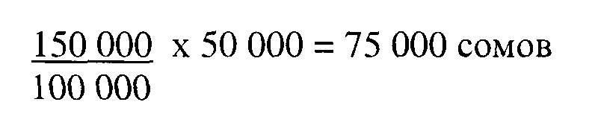
При переоценке делаются следующие бухгалтерские записи:
а) дооценка первоначальной стоимости на 50 000 сомов (150 000 - 100 000)
Основные средства 50 000
Корректировки по переоценке 50 000
б) дооценка накопленной амортизации на 25 000 сомов (75 000 - 50 0000)
Корректировки по переоценке 25 000
Накопленная амортизация 25 000
153
После переоценки:
• первоначальная стоимость автомобиля 150 000;
накопленная амортизация 75 000;
балансовая стоимость 75 000.
Теперь рассмотрим пример переоценки по второму методу.
Предположим, что первоначальная стоимость основного средства 400 000 сомов, срок его использования 8 лет, ликвидационная стоимость равна нулю. После 5-и лет его эксплуатации была определена справедливая стоимость в размере 200 000 сомов.
Накопленная амортизация на дату переоценки составила:
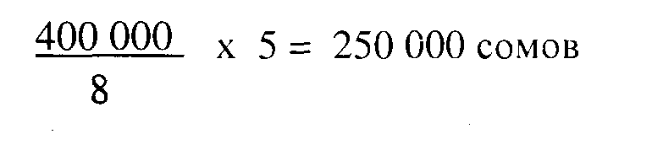
Рассмотрим бухгалтерские записи, которые делают при переоценке актива до его справедливой стоимости:
а) из первоначальной стоимости исключается накопленная амортизация 250 000 сомов
Накопченная амортизация 250 000
Основные средства 250 000
б) полученная балансовая стоимость 150000 сомов (400000 - 250000), переоценивается до
200 000 сомов.
Основные средства 50 000
Корректировки но переоценке 50 000
После переоценки:
первоначальная стоимость основного средства 200 000 сомов;
• накопленная амортизация 0;
балансовая стоимость 200 000 сомов.
Ежегодная сумма амортизации изменится с 50 000 до 66 667 сомов (200 000/3)
Когда балансовая стоимость актива увеличивается в результате переоценки, это увеличение отражается в разделе "Капитал" по кредиту счета "Корректировки по переоценке активов". Но сумма увеличения стоимости основных средств в результате переоценки должна признаваться в качестве дохода в той степени, в какой она компенсирует сумму уменьшения стоимости того же актива, признанную ранее в качестве расхода.
Когда балансовая стоимость актива уменьшается в результате переоценки, это уменьшение должно признаваться в качестве расхода. Однако сумма уменьшения стоимости основных средств в результате переоценки должна вычитаться непосредственно из соответствующей статьи "Корректировки по переоценке активов", но в пределах, в которых это уменьшение не превышает величину данной статьи в отношении того же самого основного средства.
Рассмотрим это на примере. Компания "Ока" в результате первой переоценки в 1999 году уменьшила балансовую стоимость трактора на 30 000 сомов, во время второй переоценки в 2000 году - увеличила на 60 000 сомов, в время третьей в 2001 году -уменьшила на 50 000 сомов.
154
Результаты переоценки отражаются:
1999 год Расходы от неоперационной деятельности 30 000
Основные средства 30 000
2000 год Основные средства 60 000
Доходы от неоперационной деятельности 30 000
Корректировки по переоценке 30 000
2001 год Корректировки по переоценке 30 000
Расходы от неоперационной деятельности 20 000
Основные средства 50 000
Когда актив будет реализован, то прибыль от переоценки, включенная в статью "Корректировки по переоценке активов", может быть отнесена на статью "Нераспределенная прибыль". Списание суммы прибыли не отражается в отчете о прибылях и убытках, а относится прямо в кредит счета "Нераспределенная прибыль".
ПРАКТИЧЕСКИЕ ЗАДАНИЯ
Задание 1.
1 января 2001 г. компания "Орион" приобрела производственное оборудование на сумму 200 000 сомов. Установка и монтаж заняли 2 месяца и потребовали дополнительных затрат:
- доставка 6 000 сомов;
- установка 7 000 сомов;
- расходы, связанные с вводом данного оборудования 12 000 сомов;
- общие административные расходы, не связанные
с приведением оборудования в рабочее состояние 2 000 сомов.
Срок полезной службы оборудования составит 15 лет, его ликвидационная стоимость -15 000 сом.
- Определить первоначальную стоимость оборудования.
- Каковы амортизационные начисления в 2001 и 2002 гг., если компания применяет прямолинейный метод?
156
Задание 2.
Производственное предприятие имеет следующие основные средства:

№ | Виды основных средств | Первоначальная стоимость (сом) | Ликвидационная стоимость (сом) | Срок полезной службы (лет)
1 | Здание цеха | 340 000 | 40 000 | 30
2 | Здание заводоуправления | 105 000 | 10 500 | 30
3 | Оборудование цеха | 201 700 | 21700 | 10
1. Рассчитать годовые суммы амортизационных отчислений за первые 5 лет:
а) здания цеха и заводоуправления, используя метод суммы чисел;
б) оборудование, используя метод уменьшающегося остатка.
2. Составить бухгалтерские проводки по начислению амортизации за 1-й год.

157
ТЕМА 12. ДОЛГОСРОЧНЫЕ АКТИВЫ: КАПИТАЛЬНЫЕ И НЕКАПИТАЛЬНЫЕ РАСХОДЫ, ВЫБЫТИЕ ОСНОВНЫХ СРЕДСТВ
Капитальные расходы и расходы, связанные с получением доходов
Капитальные расходы или капиталовложения - это затраты на приобретение или создание активов длительного пользования.
Расходы также считаются капитальными, если они улучшают состояние актива, повышают его производительность. Приведем несколько примеров улучшений, которые ведут к увеличению будущих экономических выгод:
а) модификация актива, в результате которой увеличивается срок его полезной службы, а также повышается его мощность;
в) усовершенствование деталей и узлов машин, после чего улучшается качество выпускаемой продукции;
с) внедрение новых производственных процессов, в результате которых достигается сокращение производственных затрат.
В учете капитальные расходы могут быть отражены двумя способами:
когда увеличивается счет "Основные средства" на сумму произведенных затрат;
• когда уменьшается счет "Накопленная амортизация" на сумму произведенных затрат.
Если после произведенного ремонта срок актива увеличился, но качество выпускаемой продукции не улучшилось, то используется второй способ отражения капитальных расходов.
Рассмотрим это на примере. Компания владеет оборудованием, стоимостью 150 000 сомов, сроком использования 15 лет без остаточной стоимости. По истечении 7-и лет был проведен капитальный ремонт па 30 000 сомов, в результате которого срок службы оборудования продлится еще на 5 лет сверх 15-и первоначальных. Амортизация на оборудование начислялась прямолинейным методом.
Затраты по ремонту уменьшат сумму накопленной амортизации:
Накопленная амортизация 30 000
Денежные средства 30 000
Остатки на счетах после ремонта:
Оборудование 150 000
Накопленная амортизация 40 000 (70 000 - 30 000)
Балансовая стоимость 110 000
После проведения ремонта в течение 13-ти последующих лет (15-7+5) ежегодная сумма амортизации составит 8 462 сома = 110 000/13.
158
Расходы, производимые с целью поддержания актива в рабочем состоянии, такие как затраты по ремонту, обслуживанию оборудования, закупке топлива - относятся к некапитальным расходам. Эти затраты осуществляются для восстановления или сохранения первоначально рассчитанных нормативов производительности актива. Они признаются в том периоде, в котором возникли и относятся на расходы периода.
Бухгалтерская проводка по текущему ремонту будет следующей:
Расходы на ремонт основных средств Денежные средства
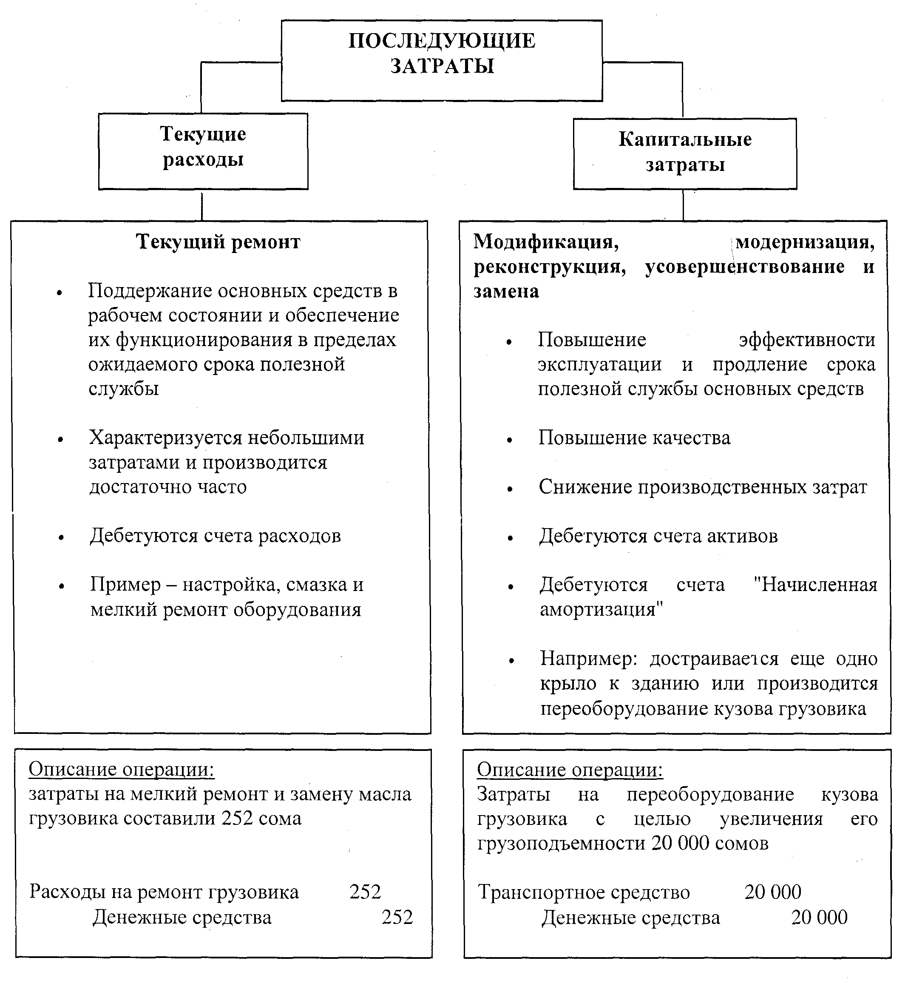
Рис. 12.1 Последующие затраты, относящиеся к основным средствам
159
Учет выбытия основных средств
Объект основных средств должен быть списан с баланса при его выбытии, или в том] случае, когда принято решение о прекращении использования актива и от его выбытия не ожидается больше никаких экономических выгод.
Выбытие основных средств происходит в следующих случаях:
- при ликвидации;
- при продаже;
- при обмене.
Рассмотрим каждый способ выбытия:
1) ликвидация происходит вследствие непригодности дальнейшего использования актива, даже в тех случаях, когда амортизация полностью еще не начислена.
Например:
а) 1.01.2002 г. компания списывает оборудование по причине физического износа. На, дату списания имеется следующая информация:
Первоначальная стоимость 20 000 сомов
Ликвидационная стоимость 0
Накопленная амортизация 20 000 сомов
Балансовая стоимость 0
В момент списания делают следующую бухгалтерскую запись:

Накопленная амортизация Оборудование
б) изменим условия примера:
Первоначальная стоимость Ликвидационная стоимость Накопленная амортизация Балансовая стоимость
20 000 сомов 0
15 000 сомов 5 000 сомов
20 000
20 000

выгод от
Так как компания не ожидает больше никаких экономических использования оборудования, то было принято решение о списании актива.
В этом случае в момент списания оборудования компания получит убыток в размере 5000 сомов. И будет сделана следующая запись.

Накопленная амортизация Убыток от выбытия оборудования Оборудование
15 000 5 000
20 000

Прибыли и убытки, возникшие в результате выбытия активов, отражаются в Отчете о прибылях и убытках как доходы и расходы от неоперационной деятельности.
2) продажа
Рассмотрим три случая, используя условие предыдущего примера.
В первом случае, если продажная цена составила 5000 сомов, что равно балансовой стоимости оборудования, то компания не получит ни прибыли, ни убытков:
160

Денежные средства 5 000
Накопленная амортизация 15 000
Оборудование 20 000
Во втором случае, если получено наличными 3 000 сомов, то убыток составит 2 000 сомов:
Денежные средства 3 000
Накопленная амортизация 15 000
Убыток от реализации оборудования 2 000
Оборудование 20 000
В третьем случае, если получено 8 000 сомов, то компания получит прибыль от реализации оборудования:
Денежные средства 8 000
Накопленная амортизация 15 000
Оборудование 20 000
Прибыль от реализации оборудования 3 000
3) обмен
Основные средства выбывают в связи с обменом на аналогичные или на неаналогичные активы, то есть происходит бартер - встречная продажа. Обмен аналогичными активами - это когда старый станок меняют на новый. Обмен неаналогичными активами - станок меняют на автомобиль. Бухгалтерские записи при встречной продаже аналогичны проводкам по продаже за денежные средства. При встречной продаже также может возникнуть или прибыль или убыток. Существует несколько правил определения (признания) прибыли или убытка.
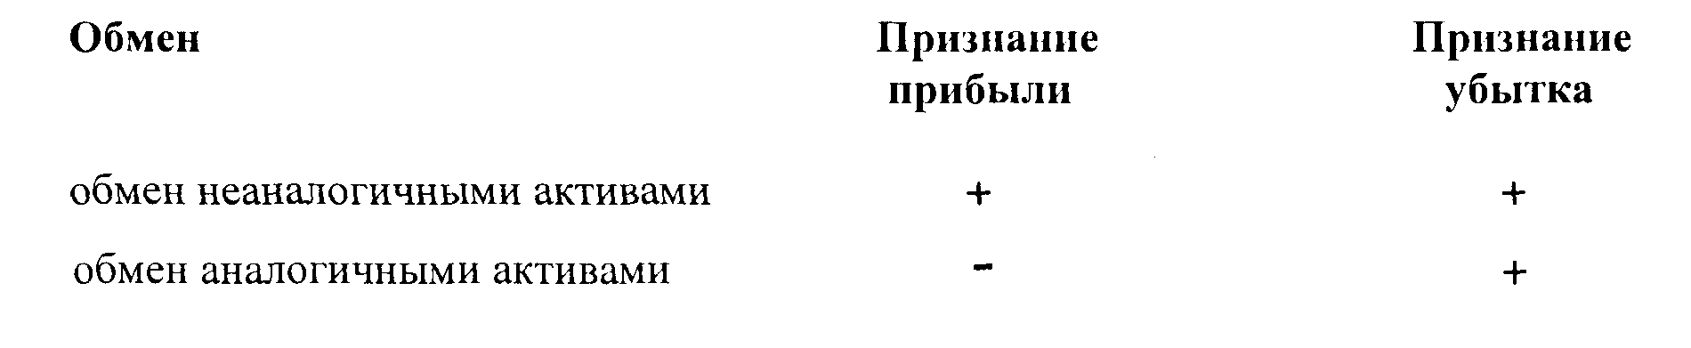
При обмене неаналогичными активами всегда должны отражаться или прибыль или убыток. А при обмене аналогичными активами прибыль не отражается, так как срок, в течение которого данный актив приносит прибыль, не был использован полностью. Если обменивают старый автомобиль на новый, то это имеет тот же экономический смысл, что и замена устаревшего автомобиля или модернизация старого. Новый автомобиль следует отразить по балансовой стоимости старого автомобиля скорректированную на дополнительно уплаченную (полученную) сумму денежных средств.
161
11-642
Примеры обмена аналогичными активами.
а) без доплаты
Компания "Ренто" обменивает старый автомобиль на однотипный, который принадлежит компании "Альфа". Автомобили имеют равную рыночную стоимость и стороны договорились, что обмен производится без доплаты. На дату обмена "Ренто" имела следующую информацию об автомобиле:
Первоначальная стоимость 200 000 сомов
Накопленная амортизация 110 000 сомов
Балансовая стоимость 90 000 сомов
Стоимость полученного автомобиля равна балансовой стоимости переданного автомобиля - 90 000 сомов.
В бухгалтерских регистрах будет произведена следующая запись:
Автомобиль (полученный) 90 000
Накопленная амортизация 110 000
Автомобиль (переданный) 200 000
б) с доплатой
Оборудование, приобретенное 1 января 1999 г., было обменено на аналогичное оборудование 1 января 2002г. Были также выплачены денежные средства в сумме 10 000 сомов. Рыночная стоимость отданного актива составила на дату обмена 8 000 сомов. Имеется следующая информация об оборудовании:
Первоначальная стоимость 40 000 сомов
Накопленная амортизация 30 000 сомов
Балансовая стоимость 10 000 сомов
В результате выбытия оборудования получен убыток в сумме 2 000 сомов (рыночная стоимость - балансовая стоимость). Себестоимость полученного актива
Бухгалтерская запись будет выглядеть следующим образом:
Оборудование (полученное) 18 000
Накопленная амортизация 30 000
Убыток от обмена оборудования 2 000
Оборудование (старое) 40 000
Денежные средства 10 000
Пример обмена неаналогичными активами.
Предположим, что компания "Стинг" обменивает участок земли на здание, принадлежащее компании "Ланго". Справедливая стоимость земли равняется 300 000 сомов, а справедливая стоимость здания - 500 000 сомов, также стороны договорились, что "Стинг" доплатит 200 000 сомов. На дату обмена компании имели следующую информацию об активах:
162

Первоначальная стоимость Накопленная амортизация Балансовая стоимость

"Стинг" | "Ланго"
(земля) | (здание)
250 000 сом | 650 000 сом
 | 100 000 сом
 | 550 000 сом

В результате обмена "Стинг" получила прибыль в сумме 50 000 сом =300 000- 250 000, и отразила обмен следующей проводкой:
Здание 500 000
Земля 250 000
Денежные средства 200 000
Доход от неоперационной деятельности 50 000
Компания "Ланго" получила убыток от обмена на сумму 50 000 сом = 550 000- 500 000, и отразила обмен следующей проводкой:
Земля 300 000
Накопленная амортизация здания 100 000
Денежные средства 200 000
Расходы от неоперационной деятельности 50 С00
Здания 650 000
Раскрытие информации
В финансовых отчетах следует раскрывать информацию по отношению к каждому виду основных средств:
а) способы оценки, используемые для определения стоимости основных средств. Если
используется более одного способа оценки, должна раскрываться информация о стоимости
каждого вида основных средств;
б) используемые методы начисления амортизации;
в) применяемые сроки полезного функционирования или нормы амортизации;
г) первоначальную стоимость и накопленную амортизацию на начало и конец
отчетного периода;
д) сверку балансовой стоимости основных средств на начало и конец отчетного
периода, отражающую:
. поступление; выбытие;
• приобретение путем объединения бизнеса;
увеличение или снижение стоимости, возникающие в результате переоценок;
• убытки от обесценения, признанные в отчете о прибылях и убытках в течение
периода (если имеются);
убытки от обесценения, компенсированные в отчете о прибылях и убытках в течение периода;
• амортизация;
чистые курсовые разницы, возникающие при пересчете показателей финансовой отчетности иностранных компаний; другие изменения.
163

Если активы были переоценены в течение отчетного периода, следовательно, должна раскрываться следующая информация:
а) способ переоценки;
б) дата проведения переоценки;
в) характеристики индексов, использованных при переоценке;
г) балансовая стоимость каждого вида основных средств, которая была бы включена в
финансовые отчеты, если бы они не были переоценены;
д) результат переоценки, указывающий на изменение в течение отчетного периода.
Финансовая отчетность также должна раскрывать:
а) информацию об ограничениях прав собственности и стоимости активов, которые
находятся в залоге в качестве обеспечения обязательств;
б) учетную политику в отношении предполагаемых затрат на восстановление
природных ресурсов, связанных с эксплуатацией основных средств;
в) сумму затрат на счете "Основные средства", возникшую в процессе строительства;
г) сумму обязательств по приобретению основных средств.
Пользователям финансовой отчетности может быть необходима следующая информация:
а) балансовая стоимость временно неиспользуемых основных средств;
б) первоначальная стоимость полностью амортизированных, но еще используемых
основных средств;
в) балансовая стоимость основных средств, использование которых прекращено и
которые предназначены для выбытия;
г) справедливая стоимость основных средств, если она существенно отличается от
балансовой стоимости.
Учет аренды
Аренда - это договор, согласно которому владелец актива (арендодатель) передает другой стороне (арендатору) в обмен на арендную плату или серию платежей право использования актива в течение согласованного срока.
Начало срока аренды - это более ранняя из следующих дат: дата заключения договора об аренде или дата принятия сторонами обязательств в отношении основных условий аренды.
Срок аренды - не подлежащий сокращению период, в течение которого арендатор, в соответствии с договором, арендует актив, а также любые иные дополнительные периоды, в течение которых, у арендатора есть право продолжить аренду актива, с дополнительной оплатой или без нее, если на момент начала срока аренды имеется обоснованная уверенность в том, что арендатор реализует это право.
В договоре аренды предусматривают состав и стоимость передаваемого в аренду имущества, сроки аренды, распределение обязанностей сторон по поддержанию имущества в рабочем состоянии, величину арендной платы и т.д. В зависимости от того, в какой степени риски и вознаграждения, связанные с владением актива, ложатся на арендатора и арендодателя, различают операционную и финансовую аренду.
Риски представляют собой возможные убытки от неиспользования или неполного использования актива, от его технологического устаревания.
164
Вознаграждения - это возможность получения прибыли в течение срока использования актива и прибыли от повышения стоимости или реализации его ликвидационной стоимости.
Если аренда переносит все существенные риски и вознаграждения, связанные с владением, то она классифицируется как финансовая аренда. Если не происходит существенного переноса рисков и вознаграждений, связанных с владением, то это операционная аренда.
При финансовой аренде арендатор должен отразить в бухгалтерском балансе актив и признать обязательство на сумму, равную справедливой стоимости арендуемого актива на начало срока аренды, а также начислять амортизацию этого актива. Амортизационная политика для арендованного актива должна соответствовать той, которая используется для собственных активов, а начисленная амортизация рассчитывается по методу, определенному МСФО. Арендодатель, наоборот, списывает с баланса актив и признает дебиторскую задолженность на сумму, указанную в договоре. Право на собственность в итоге может, как передаваться так и не передаваться.
При операционной аренде арендные платежи должны отражаться в отчете о прибылях и убытках как расходы, распределенные равномерно в течение срока аренды, если не существует другой систематической основы, которая лучше бы показывала временной график получения выгод пользователем. Проводка, регистрирующая начисление расходов по аренде, выглядит следующим образом:
Расходы по аренде
Начисленные обязательства
В период аренды права и обязанности собственника остаются у арендодателя, к арендатору переходит лишь право временного пользования имуществом. Арендодатель продолжает учитывать сданное в аренду имущество на своем балансе в составе основных средств и отражает доход от операционной аренды в составе доходов на равномерной основе на протяжении срока аренды. При заключении договора у арендодателя могут возникнуть прямые затраты, такие как оформление, юридические услуги и др. Существует два способа распределения этих затрат:
либо эти затраты включаются в состав расходов периода их возникновения;
либо эти затраты относятся на счет актива и распределяются в течение срока
аренды пропорционально признанию арендного дохода.
Арендодатель продолжает начислять амортизацию на сданный в аренду актив в соответствии с его обычной амортизационной политикой, принятой для аналогичных активов.
Рассмотрим пример операционной аренды.
Подписан договор об аренде оборудования между компаниями "Бета" и "Заря" сроком на 1 год и ежемесячной суммой арендных платежей в сумме 1 000 сомов. На дату подписания договора "Заря" имела следующую информацию:
Первоначальная стоимость оборудования 60 000 сомов
Накопленный износ 12 000 сомов
Ежегодная амортизация оборудования 6 000 сомов
165
"Заря" использует прямолинейный метод начисления амортизации оборудования.
Компания "Бета" (арендатор) Компания "Заря" (арендодатель)
1. Ежемесячные начисления амортизации
_ Расходы по амортизации 500
Накопленная амортизация 500
2. Ежемесячное начисление арендной платы (арендного дохода)
Расходы по аренде 1 000 Прочая деб. задолженностъ 1000
Начисленные обязательства 1 000 Прочий доход от аренды 1 000
3. Проводка в момент оплаты (получения денег)
Начисленные обязательства 1000 Денежные средства 1 000
Денежные средства 1000 Прочая деб.задолженность 1000
При операционной аренде арендатор должен раскрыть и представить следующую информацию:
а) сумму будущих минимальных арендных платежей по неотменяемым договорам
операционной аренды для каждого из следующих периодов:
не позже одного года;
• после одного года, но не позже пяти лет;
после пяти лет.
б) сумму будущих минимальных платежей субаренды, которые предполагается
получить по неотменяемым договорам субаренды на дату отчетности;
в) платежи по аренде и субаренде, признанные в доходе за период, с отдельным
представлением сумм для минимальных арендных платежей, условной арендной платы и
платежей по субаренде;
г) общее описание существенных договоров аренды, заключенных арендатором,
включая следующую информацию, но не ограничиваясь:
- основа, на которой определяются условные арендные выплаты;
- наличия и условия возможности льготного возобновления аренды или покупки, и оговорок, предусматривающих изменения стоимости аренды;
- ограничения, установленные договорами аренды, такие как ограничения, касающиеся дивидендов, дополнительного долга, и дальнейшей аренды.
166
При операционной аренде арендодатель должен раскрыть и представить следующую информацию:
а) будущие минимальные арендные платежи по неотменяемым договорам
операционной аренды по совокупности и по отдельности для каждого из следующих
периодов:
не позже одного года; после одного года, но не позже пяти лет; • после пяти лет.
б) общая условная арендная плата, признанная в составе дохода; и
в) общее описание существенных договоров аренды, заключенных арендодателем.
167
ПРАКТИЧЕСКИЕ ЗАДАНИЯ
Задание 1.
В 1999 г. компания приобрела оборудование стоимостью 11 000 сомов. Ожидается, что срок полезной службы составит 5 лет, а ликвидационная стоимость - 1 000 сомов. Планируемый объем выпуска изделий в течение всего срока использования данного оборудования - 100 тыс. единиц (ежегодно по 20 тыс. единиц). Компания начисляет амортизацию на оборудование производственным методом. В конце третьего года была осуществлена реконструкция этого оборудования, затраты по которой составили 5 000 сомов, вследствие чего срок его службы был продлен еще на 3 года. Изменили метод начисления амортизации на прямолинейный.
Рассчитать амортизационные отчисления по годам с учетом проведенной реконструкции, изменением метода начисления амортизации и срока полезной службы.
168
Задание 2.
Компанией были произведены 4 переоценки основных средств, в результате первой переоценки балансовая стоимость здания увеличилась на 3 000 сомов, при второй -увеличилась на 5 000 сомов, при третьей - уменьшилась на 9 000 сомов, при четвертой -увеличилась на 4 000 сомов. Отразить бухгалтерскими записями результаты переоценки, если компания использует альтернативный порядок учета последующей оценки основных средств.
169
Задание 3.
Компания приобретает участок земли за 40 000 сомов, и несет следующие расходы:
снос старых построек 400
вознаграждение юристам 1 000
ликвидационная стоимость
снесенных построек (материалы) 100
комиссионные агенту 1 200
дорожное покрытие территории автостоянки 7 000
затраты на оформление сделки 400
Отразите все расходы, понесенные компанией бухгалтерскими проводками.
Задание 4.
Отразите следующие хозяйственные операции бухгалтерскими проводками:
а) Списывается автомобиль, который по причине физического износа не пригоден к
эксплуатации. Первоначальная стоимость равна 100 000 сомов, накопленная амортизация -
81 000 сомов. Стоимость лома составит 5 000 сомов.
б) 31 декабря 2001 г. компания продала за 70 000 сомов объект основных средств,
первоначальная стоимость которого 250 000 сомов. В текущем году начислена амортизация в
размере 25 000 сомов. Сальдо на счете "Накопленная амортизация" с учетом этой суммы
составила 100 000 сомов.
в) Компания обменяла старый станок (с первоначальной стоимостью 100 000 сомов и
накопленной амортизацией 60 000 сомов) с доплатой денежными средствами в размере 5 000
сомов на аналогичный станок. Справедливая стоимость старого станка составила 36 000
сомов.
г) 31 августа 2001г. компания обменяла старое оборудование с доплатой в размере
80 000 сомов на новое аналогичное оборудование. Старое оборудование было приобретено
1 февраля 1999г. за 280 000 сомов. Срок полезной службы составлял 5 лет. Ликвидационная
стоимость - 40 000 сомов. Последний раз амортизация начислялась 31 декабря 2000 г.
(прямолинейный метод). Справедливая стоимость старого оборудования по состоянию на
31 августа 2001г. составляет 120 000 сомов.
170
ТЕМА 13. УЧЕТ ПРИРОДНЫХ РЕСУРСОВ И НЕМАТЕРИАЛЬНЫХ АКТИВОВ
Полезные ископаемые относятся к разряду невосполнимых природных ресурсов, что определяет специфику их учета. Сначала определяется размер капитализируемых затрат, а затем - процедура их соотнесения с доходами будущих периодов, получаемыми при помощи этих затрат.
Оценка стоимости невосполнимого ресурса осуществляется на основе капитализации пяти видов затрат:
- Затраты на приобретение - затраты на покупку, аренду или какой-либо другой способ приобретения права хозяйственного распоряжения собственностью в целях разведки и добычи полезных ископаемых.
- Затраты на разведку определяются двумя способами:
а) капитализируются затраты только на успешные геологоразведочные работы,
т.е. те, которые привели к обнаружению промышленных полезных ископаемых;
затраты на неуспешные геологоразведочные работы списываются как расходы
текущего периода по мере их возникновения. Данный подход является наиболее
распространенным.
б) если ожидается, что оценочная стоимость извлекаемых полезных
ископаемых превышает капитализируемые затраты, то капитализируются затраты
на все геологоразведочные работы, как успешные, так и давшие отрицательный
результат.
3. Затраты па разработку - затраты на средства добычи, первичной обработки,
сбора и хранения полезных ископаемых.
- Затраты на производство - т.е. на физическое извлечение природных ресурсов на поверхность (капитализируются по мере их возникновения).
- Затраты на вспомогательные средства и оборудование - затраты на материальные основные средства, используемые при разведке, разработке и производстве полезных ископаемых.
Амортизация перечисленных видов затрат называется уменьшением стоимости невосстанавливаемого ресурса или его истощением, а их сумма - базой истощения.
База истощения = сумма всех капитализированных затрат - остаточная стоимость + затраты на приведение месторождения полезных ископаемых в состояние, пригодное для его последующей продажи.
Наиболее распространенный метод начисления истощения полезного ископаемого состоит в определении этого показателя в расчете на единицу производимого ископаемого (тонну руды, баррель нефти, кубометр газа и т.п.) - нормы истощения.
172

За каждый отчетный период размер истощения ресурсов равен количеству произведенных единиц полезного ископаемого, умноженных на норму истощения.
Первоначально эта сумма может быть отнесена на дебет счета затрат или счета ТМЗ полезного ископаемого и на кредит соответствующего счета невосстанавливаемого ресурса.
При использовании счета ТМЗ при продаже этих запасов затраты на них, включая затраты на истощение полезных ископаемых, относятся к себестоимости реализованной продукции. В конце отчетного периода часть затрат на истощение полезных ископаемых будет отражена на остатке товарно-материальных запасов.
Для добычи природных ресурсов часто требуются специальные сооружения и оборудование (конвейеры, подъездные пути, бурильные и насосные установки). Если срок полезной службы оборудования превышает предварительно рассчитанный срок разработки месторождения, возникают дополнительные проблемы, так как по окончании разработки ресурсов основные средства оказываются практически не нужными. Поэтому амортизация на такие основные средства начисляется на той же базе, на которой начисляется и истощение природных ресурсов, т.е. ежегодные суммы начисленного износа должны быть пропорциональны начислениям по истощению ресурсов.
При сроке полезной службы оборудования меньше предполагаемого срока разработки запасов износ начисляется на срок службы оборудования.
Неопределенность относительно размера природных ресурсов, которые будут произведены, приводит к частым корректировкам сметы возмещаемой стоимости. Когда составляется новая смета, бухгалтер должен пересчитать норму истощения. Норма истощения подсчитывается на основании оставшейся базы истощения и уточненных единиц, предназначенных для добычи.
Учет нематериальных активов
Нематериальные активы - это специфические долгосрочные активы предприятия, не имеющие физической формы, используемые в производстве или предоставлении товаров и услуг, для сдачи в аренду, или для административных целей.
Основной отличительной особенностью нематериальных активов является отсутствие материальной формы их воплощения, трудность определения их первоначальной стоимости и срока экономической жизни. Именно эти обстоятельства определяют сложности при учете таких активов, то есть экономические выгоды от использования нематериальных активов в будущем трудноизмеримы.
Учет нематериальных активов в целом строится на тех же принципах, что и учет материальных:
- принцип фактических затрат - отражение стоимости актива по себестоимости, включающей цену приобретения и затраты на подготовку актива к использованию;
- принцип соответствия доходов и расходов - отражение доходов и затрат в одном и том же отчетном периоде;
• принцип дохода - отражение прибыли или убытка при списании актива в
результате его реализации.
173
МСФО 38 требует, чтобы компания признавала нематериальный актив только тогда, когда:
- есть вероятность, что будущие экономические выгоды, относящиеся к этому активу, будут поступать в компанию; и
- стоимость актива может быть надежно оценена.
В целях бухгалтерского учета устанавливаются следующие признаки классификации нематериальных активов:
- Способ приобретения - покупка на стороне (патенты, лицензии, франчайзинг) или создание собственными силами компании (патенты, торговые марки).
- Идентифицируемость - выделяемость в самостоятельную учетную единицу (торговые марки, патенты) или неотделимость от других активов (гудвилл).
- Обмениваемость - способность отдельно быть купленными или проданными (патенты, торговые марки).
4. Период получения ожидаемой выгоды (срок службы) определяется
экономическими обстоятельствами или правовыми нормами.
Нематериальный актив первоначально оценивается по себестоимости. Если нематериальные активы приобретаются в обмен на акции или другие активы, то действует, то же правило, что и для учета основных средств, т.е. стоимость нематериальных активов определяется как рыночная стоимость того, что отдается. Если стоимость отдаваемого взамен актива не может быть достоверно определена, то стоимость нематериального актива будет равна его рыночной стоимости. [
Нематериальные активы амортизируются на протяжении наилучшим образом
оцененного срока его полезной службы. Начисление амортизации начинается с момента его
использования. Применяемый метод амортизации должен отражать график потребления
компанией экономических выгод от актива, поэтому могут использоваться метод
прямолинейного равномерного списания, производственный метод и метод
уменьшающегося остатка. Если такой график не может быть надежно установлен, то должен использоваться метод равномерного списания. Амортизационные отчисления должны признаваться как расходы периода.
Существуют два варианта списания амортизационных отчислений:
1) прямое списание со счета нематериальных активов
Расходы на амортизацию нематериального актива
Нематериальный актив (патенты, торговая марка и т.д.)
2) использование корректирующего счета
Расходы на амортизацию нематериального актива
Начисленная амортизация нематериального актива
Накопленная амортизация нематериального актива Нематериальный актив
174

В своей учетной политике компания выбирает приемлемый метод начисления амортизации и один из вышеприведенных вариантов их списания.
В соответствии с МСФО стоимость нематериального актива с неопределенным сроком использования, на который не налагается правовых ограничений, должна, тем не менее, амортизироваться на основе разумной оценки срока его службы. Для соблюдения принципа соответствия доходов и расходов установлен максимальный срок амортизации нематериальных активов 20 лет. В редких случаях могут иметься убедительные свидетельства того, что срок полезной службы нематериального актива будет конкретным периодом, составляющим более двадцати лет. В таких случаях компания:
а) амортизирует нематериальный актив на протяжении наилучшим образом
оцененного срока его полезной службы;
б) раскрывает причины опровержения допущения и фактор, который сыграл
значительную роль при определении срока полезной службы актива.
Из-за сложностей при определении срока службы нематериального актива целесообразно, по крайней мере, на конец каждого финансового года производить его переоценку. Если расчетный срок полезной службы значительно отличается от прежних оценок, период амортизации должен быть изменен. Если произошло значительное изменение в расчетном графике поступления экономических выгод от актива, метод амортизации также должен быть изменен. Например, может выясниться, что метод уменьшающегося остатка окажется предпочтительнее метода равномерного начисления амортизации.
Ликвидационная стоимость нематериального актива должна приниматься равной нулю, кроме случаев, когда имеется обязательство третьей стороны приобрести актив в конце его срока полезной службы. Или существует активный рынок для актива, на основании данных которого возможно определить ликвидационную стоимость нематериального актива, а также вероятно, что такой рынок будет существовать в конце срока полезной службы актива.
После первоначального признания МСФО требует оценивать нематериальный актив:
а) по себестоимости минус накопленная амортизация (основной порядок учета);
или
б) по переоцененной сумме минус последующая накопленная амортизация и
любые последующие убытки от обесценения (допустимый альтернативный
порядок учета). Переоцененная сумма должна представлять собой справедливую
стоимость актива. Однако этот порядок учета разрешается только тогда, когда
справедливая стоимость может быть определена со ссылкой на активный
рынок для нематериальных активов. Если компания приняла такой порядок учета,
то она должна производить регулярно переоценки, чтобы балансовая стоимость
нематериального актива существенно не отличалась от его справедливой
стоимости на отчетную дату.
Прекращение признания нематериального актива, т.е. его списание, происходит при его выбытии или в случае, когда в будущем не ожидается поступление экономических выгод от его использования и последующего выбытия. Прибыли или убытки, возникающие при выбытии актива должны признаваться как доход или расходы в Отчете о прибылях и
убытках.
Патент - это право использовать, производить, продавать предмет, процесс или род деятельности, предоставленное держателю законодательством.
175
Патенты выдаются на определенный период времени, в течение которого компания получит доход от результатов этого рода деятельности. Первоначальная балансовая стоимость приобретенного на стороне патента определяется на основе фактических затрат. В эту же сумму можно включить стоимость судебных издержек, связанных с защитой прав собственника патента.
Первоначальная балансовая стоимость патента, разработанного собственными усилиями компании включает исключительно затраты на регистрацию этого изобретения и его патентную защиту. Затраты компании на исследования и разработки по созданию данного новшества относятся на расходы периода, когда они были осуществлены.
Балансовая стоимость патента амортизируется на основе его юридического срока службы и отражается путем дебетования счета «Расходы на амортизацию патента» и кредитования счета «Патенты» или счета «Начисленная амортизация» по нему:
Расходы на амортизацию патента
Патент (начисленная амортизация)
Владелец патента может предоставить право пользования им другому лицу на определенный период с выплатой периодических платежей, которые называются роялти. Согласно принципу соответствия роялти отражаются в учете как доходы в том периоде, в котором они поступают.
Авторские права - это права авторов трудов в области литературы и искусства на монопольное распространение и тиражирование своих произведений, гарантированное законом.
Срок действия авторских прав определяется законодательством каждой страны. Согласно МСФО он равен сроку жизни автора плюс 50 лет.
Авторские права являются объектом купли-продажи или заключения юридических договоров, например, временная передача на безвозмездных условиях. Стоимость авторского права определяется по фактическим затратам и амортизация осуществляется в соответствии с его юридическим сроком жизни.
Лицензии, франчайзинг - это привилегии на использование территории, формулы, технологии или дизайна.
Лицензии - это права, предоставляемые предприятию государственным органом на ведение какой-либо деятельности, например, торговой, строительной или образовательной. Такая деятельность без покупки лицензии является нарушением законодательства.
Франчайзинг - это привилегия, предоставляемая за определенную плату владельцем - франчайзером (обычно фирмой, имеющей ярко выраженный имидж и высокую репутацию на рынке товаров и услуг) - другому лицу - франчайзи продавать определенные продукты, использовать торговые марки или товарные знаки или осуществлять определенную деятельность в определенном географическом районе, пользуясь именем франчайзора.
То есть франчайзор продает право использования своей идеи или продукта франчайзи, который помимо первоначальной платы, ежегодно вносит определенную сумму денег за использование такого права. Для успешного ведения бизнеса франчайзор оказывает франчайзи техническую и консультационную помощь, не нарушая при этом его юридической и экономической самостоятельности.
Примером франчайзинга может быть продажа компании «Дока-пицца» технологии и полуфабрикатов небольшим закусочным в Москве. Братьям МакДональдам удалось
176
достигнуть большого успеха в развитии системы. В настоящее время франчайзинговая система «McDonalds» насчитывает более 14 тысяч предприятий в разных странах мира.
Первоначальные затраты компании на приобретение франчайзинговых прав капитализируются и амортизируются в течение срока, на который они предоставляются. Текущие платежи покупателя франчайзинговых прав их продавцу, например, за рекламную и техническую поддержку, капитализации и амортизации не подлежат, поскольку условно считается, что они не приносят выгоды в будущие периоды и должны быть отнесены на текущие расходы.
Когда владение франчайзинговыми правами оказывается экономически бесполезным, затраты на эти права подлежат списанию как потеря стоимости актива.
Франшиза - это весь пакет прав, технологий, оборудования и услуг, предлагаемых франчайзером к продаже.
Торговые марки и названия - это зарегистрированные символы, знаки, слова, предложения, которые дают право владельцу выделять определенное предприятие, продукт или услугу.
Компания, регистрирующая свою торговую марку или товарный знак, имеет право после истечения срока использования, возобновлять регистрацию и делать это бесконечное число раз. Таким образом, торговая марка или товарный знак фактически могут иметь неограниченный срок существования. Часто названия самих компаний играют роль торговой марки или товарного знака («Мальборо», «Кока-Кола»),
При приобретении торговых марок и названий в качестве первоначальной стоимости выступают покупная цена и другие необходимые затраты по приобретению. При создании собственными силами капитализируются те затраты, которые связаны с обеспечением существования и защиты торговой марки и торгового знака: гонорары юристам, регистрационные сборы, оформительские затраты, затраты на услуги по юридической защите и т.п.
Период амортизации торговых марок определяется не столько сроком их полезного использования, сколько требованием списания за срок, не превышающий 20 лет.
Гудвилл - это «цена фирмы», под которой понимается деловая репутация компании и представляет собой превышение покупной цены фирмы над рыночной стоимостью ее чистых активов и учитывается как особый вид нематериальных активов.
Отметим две особенности определения гудвилла:
- при суммировании стоимостей отдельных активов берется не балансовая, а рыночная их стоимость;
- вычисляется сумма чистых активов, т.е. всех активов за вычетом обязательств.
Гудвилл может быть установлена только при купле-продаже компании в целом, поскольку она не может быть выделена в самостоятельную учетную единицу и существует в сочетании с другими материальными и нематериальными активами компании.
«Цена фирмы» образуется в результате способности компании в силу каких-либо причин извлечь в течение нескольких отчетных периодов большую прибыль, чем среднеотраслевая. К таким причинам относятся:
- необычайно эффективная рекламная политика;
- особо действенная система сбыта;
- наличие превосходящей конкурентов команды управляющих;
- использование производственных секретов, недоступных конкурентам;

12-642
177

- наличие прогрессивной организации труда;
- высокий кредитный рейтинг;
- преимущества географического расположения;
- наличие устойчивых связей с поставщиками и т.д.
Перечисление этих факторов говорит о том, что деловая репутация существует на всем протяжении деятельности компании, но она отражается в отчетности только при продаже компании, поскольку только в этом случае существует возможность ее оценки на основе объективной информации - цены, по которой покупается фирма. Что касается цены покупки, то ее оценка исходит из способности компании извлечь в будущие периоды большую прибыль, чем прибыль, обычно приносимую такими же активами других компаний.
МСФО предписывается, чтобы приобретенная гудвилл амортизировалась в течение срока ее полезного использования, который не должен превышать 20 лет.
При определенных обстоятельствах гудвилл может иметь не только положительную, но и отрицательную величину - бэдвил, которая возникает, когда стоимость активов приобретенной фирмы превышает цену приобретения. Отрицательная гудвилл должна признаваться в отчете о прибылях и убытках доходом следующим образом:
• величина гудвилл, не превышающая справедливую стоимость приобретенных
неденежных активов, должна признаваться в качестве дохода на систематической
основе на протяжении остающегося срока полезной службы приобретенных
амортизируемых активов; и
• величина отрицательной гудвилл сверх справедливой стоимости
приобретенных неденежных активов, должна признаваться в качестве дохода
немедленно.
Отрицательная гудвилл в бухгалтерском баланса должна быть представлена как вычет из активов отчитывающейся компании в той же классификации бухгалтерского баланса, что и гудвилл.
Учет затрат на создание программного обеспечения для компьютеров
затрагивает вопрос о том, какие затраты капитализируются, а какие нет.
МСФО требуют признавать программное обеспечение в качестве нематериального актива в том случае, если оно:
• идентифицируется;
• используется в производстве или предоставлении товаров и услуг, для сдачи в
аренду или для административных целей.
Если, например, программное обеспечение приобретено со станком с программным управлением, который не может работать без этого конкретного программного обеспечения, то оно является составной частью этого станка и должно учитываться как основные средства. Это же относится и к операционной системе компьютера. Там, где программное обеспечение не является составной частью соответствующих аппаратных средств, оно учитывается как нематериальные активы.
Все затраты на создание программного продукта считаются затратами на исследование и разработки, которые должны относиться на те отчетные периоды в которые они возникают.
Затраты на создание первой копии программного продукта (на основании которой он тиражируется) должны капитализироваться. Эти затраты включают затраты на написание и тестирование программного продукта.
178
Затраты на исследования и разработки (НИОКР)
Научно-исследовательские работы (исследования)- это планируемые исследования, проводимые в целях получения новых научных и технических знаний, которые, возможно, будут полезны при разработке новых продуктов, услуг и т.п.
Опытно-конструкторские работы (разработки) - это новаторское применение научных достижений и других знаний для производства новых или качественно улучшенных материалов, приспособлений, продуктов, технологий, систем или услуг до начала их коммерческого производства.
К затратам на НИОКР не относятся контроль качества, обычные испытания продукции, аварийный ремонт, работа по улучшению качества уже разработанного продукта.
Основной вопрос при учете затрат на НИОКР состоит в том, признавать ли такие затраты как актив или как расходы.
Затраты на научно-исследовательские работы всегда определяются как расход в том отчетном периоде, когда они были произведены, т.к. сущность научного исследования такова, что нет достаточной уверенности в его успешном исходе.
Затраты на опытно-конструкторские работы могут трактоваться и как расходы, и как активы.
Затраты на опытно-конструкторские работы считаются активом, если они отвечают следующим критериям:
- продукция и процесс ее изготовления четко установлены и все затраты могут быть достоверно определены;
- техническая выполнимость продукции или процесса производства может быть продемонстрирована;
- компания намерена производить продукцию и поставлять ее на рынок;
- наличие рынка сбыта для продукции;
• может быть продемонстрировано наличие соответствующих ресурсов для
завершения проекта и внедрения продукции на рынок;
• получение будущих экономических выгод может быть подтверждено.
Остальные затраты на опытно-конструкторские работы следует относить на расходы в том отчетном периоде, в котором они были произведены.
Затраты на опытно-конструкторские работы (разработки), признанные как актив, следует амортизировать и считать в качестве расхода на систематической основе в течение периода сбыта или использования продукта или процесса.
Затраты на НИОКР должны амортизироваться до тех пор, пока они могут быть покрыты за счет экономических выгод от их использования. Если компания перестает получать эти выгоды, то сумма недоамортизированного остатка должна быть списана в расход.
179
Раскрытие информации
В финансовой отчетности для каждого класса нематериальных активов с проведением разграничения между внутренне созданными и другими нематериальными активами должна раскрываться следующая информация:
- сроки полезной службы или применяемые нормы амортизации;
- применяемые методы амортизации;
- совокупная балансовая стоимость и накопленная амортизация на начало и конец периода;
• статья отчета о прибылях и убытках, в которую включена амортизация
нематериальных активов;
• выверка балансовой стоимости на начало и конец периода.
В финансовой отчетности также должны раскрываться:
• если период амортизации нематериального актива составляет свыше двадцати лет -
причины, по которым допущение о том, что срок полезной службы нематериального
актива не будет превышать двадцати лет с момента доступности актива для
использования, опровергается. Компания должна описать фактор, который сыграл
значительную роль при определении срока полезной службы актива;
• описание, балансовую стоимость и остающийся период амортизации
нематериального актива, являющегося существенным для финансовой отчетности
компании в целом;
• величину обязательств по приобретению нематериальных активов.
Если нематериальные активы учитываются по переоцененной стоимости, должна раскрываться следующая информация:
- дата проведения переоценки;
- балансовая стоимость переоцененных нематериальных активов;

- балансовая стоимость, которая была бы включена в финансовую отчетность при учете переоцененного нематериального актива согласно основному порядку учета;
- сумма дооценки, которая относится к нематериальным активам в начале и в конце периода, с указанием изменений в ходе периода.
Финансовая отчетность в части расходов на исследования и разработки должна отражать:
- описание НИОКР;
- учетную политику, принятую для затрат на НИОКР;
- сумму затрат на НИОКР, определяемую как расход отчетного периода;
- принятые методы амортизации для затрат на исследования и разработки
180
ПРАКТИЧЕСКИЕ ЗАДАНИЯ
Задание 1.
Выберите правильный ответ:

№ п/п | Вопрос | Ответы
№ п/п | Вопрос | да | нет
1 | Могут ли нематериальные активы иметь материальную форму?
2 | Надо ли учитывать в составе нематериальных активов лицензию на право торговли, выданную на полгода?
3 | Плата за патент, полученный предприятием, вносится ежеквартально в течение четырех лет. Нужно ли учитывать его на счете "Нематериальные активы"?
4 | Можно ли приобретать авторские права на литературное произведение, которое еще не завершено автором (нет рукописи)?
5 | Есть ли нематериальные активы, которые не амортизируются?
6 | Можно ли списать с учета недоамортизированные объекты нематериальных активов, которые утратили свою полезность для предприятия?
Задание 2.
Фирма "Оникс" за 40 000 сомов приобрела патент на технологию изготовления новой продукции. Однако оказалось, что данная технология не применима в условиях фирмы. Как будут учтены затраты на приобретение патента?

181
Задание 3.
Предприятие приобрело программные продукты для ЭВМ с целью их продажи покупателям вместе с персональным компьютером, которое это предприятие производит. Как будет отражено приобретение программных продуктов в бухгалтерском учете предприятия?
Задание 4.
Компания приобрела патент на технологию с условием его оплаты в виде 5% от стоимости продукции, произведенной по новой технологии и реализованной. Как будет учитываться такой патент в учете?
Задание 5.
Издательство приобрело авторские права на издание романа сроком на 5 лет за 250000 сомов, с условием выплаты автору дополнительно 3% от стоимости реализации тиража.
- Определите величину нематериальных активов и начислите годовую амортизацию.
- Запишите бухгалтерские проводки.
182
Задание 6.
По договору купли-продажи уплачено за приобретенную компанию 1 450 000 сомов. По балансу купленной компании ее основные средства по рыночной стоимости составляют 900 000 сомов, товарно-материальные запасы - 400000 сомов, обязательства -200 000 сомов.
- Как оценена деловая репутация купленной компании?
- Начислите амортизацию гудвилла и сделайте бухгалтерские записи.
Задание 7.
Компания "Азия" купила участок земли за 9 000 000 сомов, в недрах которого по утверждению экспертов содержится 10 млн.тонн угля. Стоимость земли без залежей угля оценена в 1 200 000 сомов. На участке компанией было построено здание стоимостью 800 000 сомов и установлено оборудование на 1 500 000 сомов. Предположительно, срок полезной службы здания составит 20 лет, а оборудования 15 лет. В связи с нахождением участка в высокогорной местности, основные средства не будут эксплуатироваться после окончания добычи угля данного месторождения, которая будет производиться в течение 12 лет. За первый год работы компания добыла 850 000 тонн угля.
- Подсчитать норму истощения месторождения.
- Подсчитать величину истощения за первый год добычи угля.
3. Определить годовую амортизацию здания и оборудования, принимая во
внимание, что она должна быть пропорциональна начислениям по истощению
ресурсов.
183
ТЕМА 14. ТЕКУЩИЕ ОБЯЗАТЕЛЬСТВА
Обязательства ~ это текущая задолженность компании, возникающая из событий прошлых периодов, погашение которой приводит к оттоку ресурсов компании, содержащих экономическую выгоду.
Они являются юридическим основанием для последующих платежей за товары или предоставленные услуги.
Обязательства делятся на текущие (краткосрочные) и долгосрочные.
Текущие обязательства - это обязательства, которые должны быть погашены в течение одного года или операционного цикла за счет текущих активов, либо за счет образования новых краткосрочных обязательств.
Текущие обязательства отражаются по стоимости их погашения, по сумме денежных средств и их эквивалентов, которую предполагалось бы потратить для оплаты долга.
Текущие обязательства делятся на:
> Фактические обязательства - это обязательства, которые могут быть точно
подсчитаны на основании договора, контракта, законодательных требований.
> Оценочные обязательства - это обязательства, которые не могут быть определены точно до наступления определенной даты.
> Условные обязательства - это несуществующие обязательства, являющиеся
возможными, потенциальными, т.к. они зависят от будущего события, возникающего
из прошлой сделки.
К фактическим обязательствам относятся:
- Счета к оплате;
- Векселя к оплате;
- Текущая часть долгосрочного обязательства;
- Дивиденды к оплате;
- Задолженность по заработной плате;
- Авансы полученные (доходы будущих периодов);
- Возвратные депозиты;
- Расчеты с подотчетными лицами.
Счета к оплате - краткосрочная кредиторская задолженность по расчетам с поставщиками за товары, работы, услуги.
Например, консервный завод получил от поставщика партию стеклотары на сумму 2000 сомов.
Оприходование стеклотары:
Прочие материалы 2 000
Счета к оплате 2 000
184
Погашение задолженности по стеклотаре:
Счета к оплате 2 000
Денежные средства 2 000
Определение кредиторской задолженности, как правило, не представляет проблемы, так как она подтверждается счетами-фактурами. Некоторую сложность представляет собой учет скидок за оплату в срок.
Существует два метода учета этих скидок: валовой и чистый.
Рассмотрим пример отражения скидок при покупке товаров (периодический учет ТМЗ)
ВАЛОВОЙ МЕТОД ЧИСТЫЙ МЕТОД (с учетом скидок)
1. Сделаны закупки на сумму 3 000 сомов на условиях 2/10, n 30
Закупки 3 000 Закупки 2 940
Счета к оплате 3 000 Счета к оплате 2 940
2. Счет на 2000 сомов оплачен в течении периода действия скидок
Счета к оплате 2 000 Счета к оплате 1960
Скидки при покупке 40 Денежные средства 1960
Денежные средства 1 960
3. Счет на 1000 сомов оплачен после периода действия скидки
Счета к оплате 1000 Счета к оплате 980
Денежные средства 1000 Потерянные скидки 20
Денежные средства 1 000
Векселя к оплате - это долговые ценные бумаги, письменные обязательства, которые компания выдает банкам или другим кредитным учреждениям для получения ссуды или поставщикам - за товары и услуги в кредит.
Существует два вида векселей к оплате:
- Торговые - возникающие при приобретении ТМЗ, основных средств, работ и услуг;
- Неторговые - при получении денежных краткосрочных займов.
Номинальная сумма торгового векселя определяется величиной задолженности продавцам за полученные товары и услуги. Дальнейший учет различается в зависимости от того, является ли вексель процентным или беспроцентным. Если вексель процентный, то проценты выделены отдельно, как самостоятельный вид краткосрочной задолженности. В этом случае заемщик получает сумму денег, равную номинальной сумме векселя и обязуется заплатить ее и указанные проценты. У беспроцентного (дисконтного) векселя проценты отдельно не выделяются. В этом случае, заемщик получает сумму меньшую, чем номинальная сумма векселя, а обязуется заплатить номинал.
185
Рассмотрим пример по учету процентного векселя к оплате.
1 октября 2001 года компанией получен кредит под 10 % вексель в сумме 15 000 сомов сроком на 5 месяцев.
Эта операция в учете отражается проводками:
1 октября 2001 года Получение кредита
Денежные средства 15 000
Вексель к оплате 15 000
31 декабря 2001 года Начисление процентов по векселю
Расходы в виде процентов 375
(15 000 х 10% х З/12)
Начисленные проценты 375
1 марта 2001 года Погашение номинальной суммы
векселя и выплата процентов
Векселя к оплате 15 000
Начисленные проценты 375
Расходы в виде процентов 250
(15000 х 10% х 2/12)
Денежные средства 15 625
Для отражения в учете беспроцентного векселя к оплате существует два метода: валовой и чистый.
Рассмотрим пример учета беспроцентного векселя к оплате валовым методом. 1 января 2001 года компания заняла 9 500 сомов на 6 месяцев и выписала беспроцентный (дисконтный) вексель на 10 000 сомов.
1 января Отражение векселя к оплате по номинальной стоимости
Денежные средства 9 500
Дисконт (скидка) по векселю к оплате 500
Вексель к оплате 10 000
30 июня Погашение векселя
а) Вексель к оплате 10 000
Денежные средства 10 000
б) Расходы в виде процентов 500
Дисконт по векселю к оплате 500
Текущая часть долгосрочного обязательства - это часть долгосрочной задолженности, погашение которой наступает в течение текущего года и включается в краткосрочные обязательства.
Например, долгосрочный заем в размере 100 000 сомов должен быть выплачен равными частями в течение 5 лет.
186
31 декабря отчетного года должна быть выполнена следующая корректирующая проводка, отражающая часть долгосрочного обязательства, подлежащего погашению в течение следующего отчетного года.
31 декабря Долгосрочные обязательства 20 000
Текущая часть долгосрочных обязательств 20 000
Дивиденды к оплате - это задолженность компании перед акционерами по выплате дивидендов, которая существует в течение промежутка времени между датой объявления дивидендов и датой их выплаты.
На дату объявления дивидендов делается следующая проводка:
Нераспределенная прибыль
Дивиденды к оплате
На дату выплаты денежных дивидендов делается проводка:
Дивиденды к оплате
Денежные средства
Кроме денег, акционерам могут быть выплачены дивиденды в виде имущества или акций.
Задолженность по заработной плате - это текущая задолженность компании по заработной плате персоналу, т.е. начисленная, но еще не выплаченная.
Начисление заработной платы отражается в учете проводкой:
Расходы по оплате труда
Заработная плата к выплате
Начисленная заработная плата уменьшается на сумму удержания из заработной платы подоходного налога и взносов в социальный фонд. В учете они отражаются следующими проводками:
Начисление обязательства по подоходному налогу, удерживаемому из заработной платы:
Заработная плата к выплате
Подоходный налог к оплате
Удержания из заработной платы взносов в социальный фонд:
Заработная плата к выплате
Начисленные взносы на социальное страхование
Кроме того, компании в обязательном порядке отчисляют взносы в социальный фонд от общего размера фонда заработной платы, которые являются расходами компании: Расходы по оплате налогов и льгот
Начисленные взносы на социальное страхование
187
Выплата начисленных налогов и взносов в учете отражается проводкой:
Подоходный налог к оплате Начисленные взносы на социальное страхование Денежные средства
Выдача заработной платы отражается следующей проводкой:
Заработная плата к выплате
Денежные средства
Авансы полученные (доходы будущих периодов) - это обязательство по товарам и услугам, которые компания должна поставить в счет аванса, полученного от покупателя. Авансы - это доходы будущих периодов, т.е. когда деньги уже получены, а товары или услуги не предоставлены, следовательно, доход еще не заработан.
Примерами доходов, «авансов полученных», являются: арендная плата, полученная авансом; предоплата за продукцию; абонементные книжки, талоны, стоимость подписки; плата за образование, полученная авансом и т.д.
Например, 1 ноября 2001 года компания получает арендную плату за шесть месяцев в сумме 18 000 сомов. Эта операция должна быть оформлена следующей проводкой:
Денежные средства 18 000
Авансы, полученные от покупателей и заказчиков 18 000
31 декабря 2001 года делается корректирующая проводка, отражающая заработанный доход за два месяца:
Авансы, полученные от покупателей и заказчиков 6 000
Доход от аренды 6 000
30 апреля 2002 года будет признана оставшаяся часть дохода:
Авансы, полученные от покупателей и заказчиков 12 000
Доход от аренды 12 000
Возвратные депозиты- это обязательства, возникающие при получении компанией денежных депозитов от покупателей или работников.
Например, авансовый платеж при принятии заказа как гарантия покрытия убытков, если заказ будет аннулирован; депозит от покупателя как гарантия на случай возможной порчи или невозврата имущества, переданного покупателю; депозит от работника при передаче ему имущества компании, как гарантия возврата. Депозит называют возвратным, т.к. он возвращается выдавшему его после завершения сделки. До завершения операции такие платежи ведут к возникновению краткосрочных или долгосрочных обязательств у компании их получившей. Они отражаются в учете проводкой:
Денежные средства
Обязательства по депозитам
188
Если на такие депозиты начисляются по условиям контракта проценты, то в конце отчетного периода делается корректирующая запись по начислению процентов и включению их в расходы.
Расчеты с подотчетными лицами. Это кредиторская задолженность компании служащим, должностным лицам и директорам по операциям, связанным с выполнением их служебных обязанностей.
Например, задолженность компании по командировочным расходам работникам или возмещение перерасхода аванса за канцелярские товары, приобретенные служащими для нужд компании.
Оценочные обязательства
К ним относят определенно существующие обязательства, величина которых, однако, не известна до некоторого момента в будущем. Примерами таких обязательств являются налоги на прибыль, оплата отпусков и выплаты по гарантийным обязательствам.
Задолженность по налогам - это обязательства компании по налогам, которые, согласно законодательству, она должна уплатить в бюджет. Задолженность по налогам является оценочным обязательством, так как сумма налогов зависит от финансовых результатов компании, точная величина которых часто неизвестна до конца отчетного периода. В общем виде, проводка по начислению задолженности по налогам следующая:
Расходы по оплате налогов
Налоги к оплате
Задолженность по оплате отпусков персонала - это резерв на оплату отпусков, начисляемый согласно учетной политике компании.
Резервы отличаются от других обязательств, таких как торговая кредиторская задолженность и начисления, т.к. существует неопределенность в отношении времени или суммы будущих затрат, необходимых для погашения обязательства. В соответствии с МСФО 37, резервы признаются в качестве текущих обязательств, если:
- Компания имеет текущее обязательство (юридическое или конструктивное, т.е. обусловленное деятельностью компании) в результате прошлого события;
- Вероятно, что выбытие ресурсов, заключающих экономические выгоды, потребуется для погашения обязательства;
> Может быть сделана надежная расчетная оценка суммы обязательства.
Запись в учете по созданию резерва на оплату отпусков будет следующей:
Расходы по оплате отпусков
Начисленные отпускные (резерв)
Обязательства по гарантиям возникают, если компания во время продажи предоставляет гарантию на свою продукцию. Они могут быть точно оценены только в процессе эксплуатации этих товаров покупателями. Эти обязательства существуют в течение всего срока действия гарантии. Используется два метода учета гарантийных обязательств: денежный и начислений.
189
- Денежный метод состоит в том, что расходы на гарантийное обслуживание отражаются в том периоде, когда они реально понесены: дебетуется счет расходов, кредитуется счет денежных средств или иных использованных средств. Этот метод применяется в том случае, когда затраты по гарантиям не существенны или срок гарантии короток.
- Метод начислений используется когда существует вероятность претензий покупателей по гарантиям и возможность достаточно разумно оценить затраты по ним.
Пример: Продажи электродрелей за прошлый год составили 100 000 сомов. Сумма гарантийных затрат по опыту прошлых лет составила 2 % от продаж. Первоначальная проводка будет:
Расходы по гарантиям 2 000
Обязательства по гарантиям (резерв) 2 000
Реально понесенные затраты в течение гарантийного периода составили i 500 сомов и отражаются проводкой:
Обязательства по гарантиям 1 500
Денежные средства 1 500
(или счета других использованных ресурсов)
Если реально понесенные затраты больше оценочного обязательства (например, 2 500 сомов), то;
Обязательства по гарантиям 2 000
Расходы по гарантиям 500
Денежные средства 2 500
(или счета других использованных ресурсов)
Условное обязательство, это:
а) возможное обязательство, возникающее из прошлых событий, существование
которого будет подтверждено только наступлением или не наступлением одного или более
неопределенных будущих событий, которые не находятся под полным контролем компании;
б) текущее обязательство, которое возникает из прошлых событий, но не признается
потому, что:
- нет вероятности того, что выбытие ресурсов, заключающих экономические выгоды потребуется для урегулирования обязательства;
- сумма обязательства не может быть оценена с достаточной надежностью.
МСФО 37 обязывают компании раскрывать в финансовой отчетности не только результаты прошлых событий, но и возможные результаты будущих, при этом решение вопроса о начислении и отражении в отчетности или только отражении в пояснениях условных обязательств зависит от степени вероятности его осуществления.
Если существуют признаки того, что обязательства возможны в будущем и сумма может быть определена, то они должны быть признаны в учете.
190
Например, компания проигрывает судебное разбирательство об уклонении от уплаты НДС. Сумма иска 300 000 сомов. По оценке юристов, исследовавших это дело и материалов аналогичных процессов, вероятность проигрыша процесса крайне высока. Это условное обязательство должно быть отражено:
Расходы (убыток) от судебного иска 300 000
Условное (подсчитанное) обязательство 300 000
Таким образом, условные убытки должны быть начислены как расходы с отражением соответствующих обязательств, если только выполняются оба нижеследующих условия:
- Информация, доступная при подготовке финансовой отчетности, отражает вероятность происхождения обязательства на дату составления финансовой отчетности.
- Сумма убытков может быть обосновано определена.
При невозможности выполнения одного из условий, условный убыток (обязательство) раскрываются в пояснительных записках.
191
ПРАКТИЧЕСКИЕ ЗАДАНИЯ
Задание 1.
Компания получила заем в банке по процентному векселю 31 октября в сумме 20000 сомов на два месяца с 12 % ставкой. Подготовьте следующие журнальные проводки:
- Получение займа
- Начисление расхода по процентам
- Погашение векселя и выплату процентов
Задание 2.
Компания продает компьютерные игры. Себестоимость одной игры - 60 сомов. Цена реализации -100 сомов. Каждая игра имеет срок гарантии 2 года. Из прошлого опыта известно, что 6 % игр приходилось заменять. В течение месяца компания продала 36 000 игр, и 2 500 были заменены.
Подготовьте:
- Проводку, по начислению предполагаемого гарантийного обязательства
- Проводку, отражающую использование резерва.
192
Задание 3.
Компания заключила 1 сентября 2001 года контракт на сдачу офиса в аренду и получила годовую сумму арендной платы. Стоимость аренды 3 000 сомов в месяц. Срок аренды 12 месяцев.
Отразите журнальные проводки на :
- 1 сентября 2001 года
- 31 декабря 2001 года
- 31 августа 2002 года
Задание 4.
Компания закупила 30 сентября 2001 года оборудование за 21 000 сомов, причем уплачено было 20 % наличными, а на остальную сумму был выпущен 8 % вексель на 9 месяцев.
а) Подготовьте журнальные проводки для отражения покупки оборудования,
начисленных процентов и погашения векселя в срок;
б) Определите сальдо счета «Векселя к оплате» на конец 2001 года.

13-642
193

Задание 5.
Компании предъявили иск, и по оценке адвокатов процесс будет проигран, а компания должна будет заплатить 20 000 сомов штрафных санкций. Какие действия должен предпринять бухгалтер для отражения возможных последствий этого процесса?
Задание 6.
Компания начислила заработную плату административному персоналу за проработанный месяц в размере 14 800 сомов. Удержания по подоходному налогу составили 1 520 сомов.
Подготовьте журнальные проводки по:
а) начислению заработной платы;
б) удержанию из заработной платы налогов и взносов;
в) оплате обязательств по налогам и взносам;
г) выплате заработной платы.
194
ТЕМА 15. УЧЕТ ДОЛГОСРОЧНЫХ ОБЯЗАТЕЛЬСТВ
Очень часто возникают ситуации, когда у компании не хватает собственных денежных ресурсов и их приходится занимать у третьих лиц. История дает тому немало примеров. Путешествие Марко Поло в Китай не могло бы состояться без финансовой помощи венецианских купцов. Экспедицию португальца Колумба оплачивала испанская королева. Для строительства Панамского канала привлекалась финансовая помощь промышленных концернов. Именно в момент получения заемных средств в учете появляется долгосрочное обязательство (долг). К долгосрочным обязательствам относится задолженность, которая должна быть погашена в течение более чем одного года, с даты составления баланса.
Различают следующие виды обязательств:
- Облигации к оплате
- Банковские кредиты
- Векселя к оплате
- Обязательства по финансовой аренде
- Закладные к оплате
- Прочие долгосрочные обязательства
В условиях рыночной экономики наиболее широко распространены такие финансовые инструменты как облигации и векселя.
Облигация - это долговая ценная бумага, выпускаемая для привлечения денежных средств от инвестиционных компаний, учреждений или иных вкладчиков. Это слово пришло к нам из языка Цезаря и Цицерона - латинского. Буквально оно означает «обязательство», т.е. обещание выплатить в установленные сроки долг и проценты по нему.
Организация-эмитент, выпустившая облигацию, выступает в роли заемщика денег или должника, а инвестор, вложивший в нее собственные средства - в роли кредитора.
Процесс выпуска облигаций занимает длительный промежуток времени, в течение которого Советом директоров принимается решение об эмиссии, которое затем получает одобрение акционеров, Комиссии по ценным бумагам. После этого компания печатает облигационные сертификаты и оформляет процедуру выпуска. Выпуск облигаций может быть продан инвестиционному банку по подписке, либо на условиях, когда банк выкупает весь выпуск за определенную сумму и несет риск дальнейшей продажи облигаций, либо на условиях комиссионного вознаграждения. Альтернативным решением может явиться частное размещение, когда компания-эмитент самостоятельно продает облигации.
Облигации нельзя путать с акциями. Это связано с тем, что акционеры являются собственниками, в то время как держатели облигаций - только кредиторами. В отличие от акций облигация дает ее владельцу право через определенный промежуток времени получить сумму, указанную в облигации, а также проценты от номинальной стоимости в течение периода действия облигации.
195
Существует несколько типов облигаций:
Обеспеченные и необеспеченные облигации.
Облигации могут быть обеспечены недвижимостью или другим имуществом, или ценными бумагами других корпораций. Необеспеченные облигации не имеют специального обеспечения, их могут выпускать лишь компании с хорошей репутацией.
Облигации, погашаемые единовременно и сериями.
Если облигации выпуска погашаются согласно сроку погашения, то это облигации с единовременным погашением. Если даты погашения выпуска разделены во времени, т.е. облигации погашаются сериями (частями), то это серийные облигации.
Отзывные облигации - они могут быть выкуплены (погашены) компанией -должником досрочно, до указанной даты погашения.
Конвертируемые облигации - они могут быть обменены на акции корпорации по желанию держателя облигации. При этом конвертируемость облигаций, является дополнительным стимулом для инвестора, поскольку позволяет ему извлечь большую выгоду: если цена акций увеличивается, то он может обменять облигации на акции, если цена акций падает, то он может держать облигации до даты их погашения.
Облигации, погашаемые товарами - нефтью, углем, драгоценными металлами.
Процентные и беспроцентные облигации.
Процентные облигации - это стандартный тип облигаций с периодической выплатой процентов.
Беспроцентные облигации - это облигации, по которым не выплачиваются периодические проценты, а выплачивают определенную сумму денег к определенному сроку. Они продаются по цене гораздо ниже номинала, т.е. с большим дисконтом (скидкой). Дисконт представляет собой проценты, которые держатель облигации получит в момент ее погашения.
Зарегистрированные и купонные облигации.
Зарегистрированные облигации - это облигации, зарегистрированные выпускающей их компанией, на имя определенного владельца. В день выплаты процентов ему посылается чек на сумму процентов.
Купонные облигации («на предъявителя») - не регистрируются компанией, а имеют отрывные купоны, на которых обозначены величина и дата выплаты процентов и которые предъявляются в банк к оплате держателем.
Существует ряд особенностей в учете долгосрочных облигаций, выпускаемых компанией. Рассмотрим стандартные облигации с периодической выплатой процентов и их учет в различных ситуациях:
а) облигации, выпускаемые по номиналу в день, установленный для выплаты процентов;
196
б) облигации, выпускаемые со скидкой или премией (цена ниже или выше номинала),
в день, установленный для выплаты процентов;
в) облигации, выпускаемые между датами выплаты процентов;
г) погашение облигаций.
Облигации, выпускаемые по номиналу.
1 июля 2002 года компания выпустила облигации сроком на пять лет на сумму 800000 сомов (номинал одной облигации 100 000 сомов) под 9 % годовых. Проценты выплачиваются два раза в год: 1 июля и 1 января. Сумма процентов, выплачиваемая держателям облигаций, будет равна 36 000 сомов (800 000 х 0,09 / 2).
В учете будут сделаны следующие записи:
1 июля 2002 года Выпуск облигаций
Денежные средства 800 000
Облигации к оплате 800 000
31 декабря 2002 года Начисление процентов
Расходы по выплате процентов 36 000
Проценты к оплате 36 000
1 января 2003 года Выплата процентов
Проценты к оплате 36 000
Денежные средства 36 000
t
1 июля 2003 года Выплата процентов в середине года
Расходы по выплате процентов 36 000
Денежные средства 36 000
Облигации, выпускаемые со скидкой или с премией.
Между принятием решения о выпуске облигации и их размещением проходит определенное время, за которое номинальная ставка процента может существенно отличаться от рыночной.
Номинальная процентная ставка - это ставка процентов, выплачиваемых держателям облигаций, основанная на номинальной ставке, которая не меняется в течение всего срока займа.
Рыночная процентная ставка - это ставка, основанная на суммах, выплачиваемых на инвестиционном рынке по облигациям с похожими условиями займа и риска.
По этой причине облигации часто реализуются по цене, отличающейся от номинальной стоимости, т.е. со скидкой или премией.
197
Если рыночная ставка процента больше номинальной, то облигация продается со скидкой, т.е. ниже номинальной стоимости.
Если рыночная ставка процента меньше номинальной, то облигация продается с премией (надбавкой).
Допустим, компания выпустила вышеописанные облигации по следующим процентам от номинала:
а) 96 процентов, т.е. 768 000 сомов ( 800 000 х 0,96) - со скидкой;
б) 105 процентов, т.е. 840 000 сомов ( 800 000 х 1,05) - с премией.
Отразим выпуск облигаций в учете:
а) 1 июля 2002 года Выпуск облигаций со скидкой
Денежные средства 768 000
Скидки по облигациям 32 000
Облигации к оплате 800 000
б) 1 июля 2002 года Выпуск облигаций с премией
Денежные средства 840 000
Облигации к оплате 800 000
Премии по облигациям 40 000
Скидки (премии) должны быть распределены и списаны (амортизированы) за период действия облигации. Величина амортизации добавляется (вычитается) к расходам на выплату процентов. Расходы на выплату процентов для компании будут состоять из процентов, реально выплачиваемых держателю облигации (исходя из номинальной ставки процента) и списываемой доли скидки (добавляется) или премии (вычитается).
•
Существуют два метода амортизации (списания) скидки (премии):
" метод прямолинейного списания ■ метод рыночных процентов
По первому методу скидки (премии) списываются равными долями в течение срока действия облигации.
В нашем примере:
а) Списание скидки:
* количество выплат процентов - 10 (2 выплаты х 5 лет);
- доля списываемой скидки на дату выплаты процентов - 3 200 сомов (32 000 / 10 выплат);
- величина процентов , выплачиваемых держателям облигаций каждые полгода - 36 000 сомов (800 000 х 0,09/2);
" расходы на выплату процентов - 39 200 сомов (36 000 + 3 200).
198
1 января 2003 года Амортизация скидки
Расходы по выплате процентов 39 200
Денежные средства 36 000
Неамортизированная скидка 3 200
б) Списание премии:
- количество выплат процентов - 10;
- доля списываемой премии - 4 000 сомов (40 000 /10);
- величина выплачиваемых процентов - 36 000 сомов;
- расходы по выплате процентов - 32 000 сомов.
1 января 2003 года Амортизация премии
Расходы по выплате процентов 32 000
Несамортизированная премия 4 000
Денежные средства 36 000
Метод рыночных процентов более точно отражает расходы по займам и суть этого метода состоит в том, что рыночная ставка процента применяется к текущей стоимости облигации на начало периода выплаты процентов, что дает величину расходов на выплату процентов. Доля амортизации скидки (премии) рассчитывается как разница между полученной величиной и реальной суммой процентов, выплачиваемых держателю облигаций.
Допустим, что рыночная ставка процента равна 10 %, в этом случае расчет будет выглядеть следующим образом:
■ текущая стоимость облигации на начало периода (номинальная
стоимость - несамортизированная скидка)
800 000 - 32 000 = 768 000 768 000
■ расходы на выплату процентов (текущая стоимость х рыночная
ставка процента х период)
768 000 х 10% х 1/2 = 38 400 38400
■ проценты, выплачиваемые держателям облигаций (номинальная
стоимость х номинальная ставка х 1/2)
800000x9 %/2 =36000 36 000
доля амортизируемой скидки 38 400 - 36 000 = 2 400 2 400
■ текущая стоимость облигации на конец периода (номинальная
стоимость - несамортизируемая скидка = текущая стоимость на
начало периода + доля амортизируемой скидки)
800 000 - (32 000-2 400) = 768 000 + 2 400 = 770 400 770 400
199
31 декабря 2002 года Списание скидки
Расходы на выплату процентов 38 400
Проценты к выплате 36 000
Скидки по облигациям 2 400
1 июля 2003 года Списание скидки
Расходы на выплату процентов 38 520
Денежные средства 36 000
Скидки по облигациям 2 520
Допустим, рыночная ставка процента равна 8 %, тогда расчет имеет следующий вид:
■ текущая стоимость облигаций на начало периода (номинальная
стоимость + насамортизируемая премия)
800 000 + 40 000 = 840 000 840 000
* расходы на выплату процентов
840 000 х 8 % / 2 = 33 600 33 600
■ Проценты, выплачиваемые держателям
800 000 х 9 % / 2 = 36 000 36 000
■ Доля амортизируемой премии
36 000 - 33 600 = 2 400 2 400
■ Текущая стоимость облигации на конец периода
800 000 +(40 000 - 2 400) = 840 000 - 2 400 = 837 600 837 600
31 декабря 2002 года Списание премии
Расходы на выплату процентов 33 600
Премии по облигациям 2 400
Проценты к выплате 36 000
1 июля 2003 года Списание премии
Расходы на выплату процентов 33 504
Премии по облигациям 2 496
Денежные средства 36 000
200
Таким образом, в учете всегда отражается текущая (приведенная) стоимость облигаций. Счет «Скидки по облигациям» является контр - счетом к счету «Облигации к оплате» и корректирует номинальную стоимость облигаций до приведенной, а счет «Премии по облигациям» - дополнительным счетом, корректирующим стоимость облигации. Этот счет нельзя классифицировать как самостоятельное обязательство.
Облигации, выпускаемые между датами выплаты процентов
При учете облигаций часто возникают проблемы. Например:
- облигации могут быть выпущены (реализованы) в период между платежами по процентам на облигации;
- начисление расходов по выплате процентов по облигациям может производиться в конце отчетного периода;
- обмен облигаций на акции.
При выпуске облигаций в период между выплатами процентов инвестор, покупая облигацию, оплачивает текущую стоимость облигации плюс сумму процентов, накопленную с предыдущего дня выплаты процентов до дня выпуска облигаций. А в день наступления следующей выплаты процентов, инвестор получит всю сумму по процентам за весь период. Таким образом, проценты, выплаченные инвестором при приобретении облигации, будут ему возвращены при наступлении дня выплаты процентов. Такой подход облегчает ведение учета для выпускающей компании (должника), т.к. облигации могут продаваться в различное время и проценты начислялись бы по каждой облигации отдельно, что увеличило бы объем бухгалтерской работы.
Например, компания 1 апреля реализовала 5-летние, 9%-ные облигации, номинальной стоимостью 100 000 сомов, датой выпуска считается 1 января 2002 года. Проценты, накопленные с 1 января по 1 апреля, составят 2 250 сомов (100 000 х 0,09x3/12) и эта операция отразится следующим образом:
1 апреля 2002 года Выпуск облигаций:
Денежные средства 102 250
Расходы по выплате процентов 2 250
Облигации к оплате 100 000
1 июля 2002 года Выплата процентов за 1 полугодие:
Расходы по выплате процентов 4 500
Денежные средства 4 500
Тогда счет «Расходы по выплате процентов» у компании - должника выглядит следующим образом:
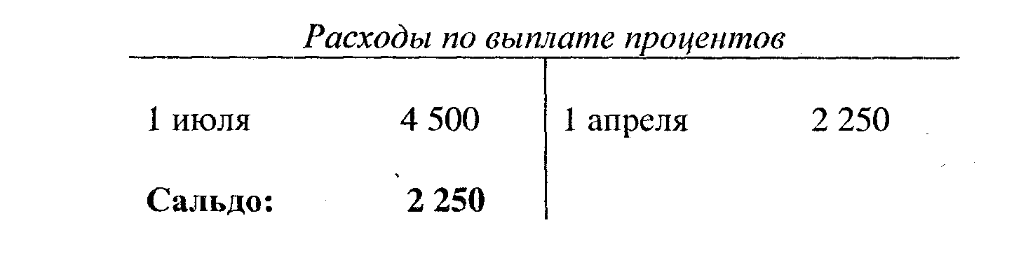
201
Если облигации выпускались со скидкой или премией, то проводки будут следующими:
а) 1 апреля 2002 года Выпуск облигаций со скидкой:
Денежные средства (96 000+2 250) 98 250
Несамортнзированная скидка 4 000
Расходы по выплате процентов 2 250
Облигации к оплате 100 000
1 июля 2002 года Выплата процентов:
Расходы по выплате процентов (4 500+400) 4 900
Несамортизированная скидка 400
Денежные средства 4 500
б) 1 апреля 2002 года Выпуск облигаций с премией:
Денежные средства (105 000+2 250) 107 250
Несамортизированная премия 5 000
Расходы по выплате процентов 2 250
Облигации к оплате 100 000
1 июля 2002 года
Расходы по выплате процентов 4 000
Несамортизированная премия 500
Денежные средства 4 500
Погашение облигаций
Итак, списание облигационных скидок увеличивает расходы по процентам, в то время как премии - их снижают.
Погашение облигаций происходит двумя путями:
а) в установленный контрактом срок погашения;
б) изъятие облигации досрочно.
При обычном погашении проводка будет следующая:
Облигации к оплате 100 000
Денежные средства 100 000
202
Выпуск большинства облигаций предусматривает условия их выкупа. Это дает возможность компании выкупать и изымать облигации до срока их погашения по цене выше номинала и называются они - облигациями с правом досрочного погашения. Такая ситуация происходит при падении рыночной ставки процента и компании выгодно выкупать старые облигации сейчас и выпустить новые под низкий процент. Например, компания выкупает 1 июля 2005 года облигацию, выпущенную с премией 1 января 2002 года по 105000 сомов, т.е. выкуп происходит на седьмой срок выплаты процентов и тогда будет сделана следующая запись:
1 июля 2005 года Погашение облигации:
Облигация к оплате 100 000
Неописанная премия 1 447
Убытки от выпуска облигации 3 553
Денежные средства 105 000
Если на бирже рыночная цена облигации падает по сравнению с номинальной, то компании выгоднее приобрести их на открытом рынке и погасить их. Например, 1 июля 2005 года рыночная цена нашей облигации упала до 85 000 сомов, тогда:
Облигация к оплате 100 000
Неописанная премия 1 447
Денежные средства 85 000
Прибыль от досрочного выкупа 16 447
Обмен облигаций на акции компании производится по желанию инвестора (держателя облигации). Условия обмена могут быть включены в контракт, чтобы сделать облигации более привлекательными для покупателя. При росте цен на акции, инвестору выгоднее поменять облигации на акции, если нет роста, то инвестор сохраняет облигацию и периодически получает проценты.
Допустим, в нашем примере, компания 1 июля 2005 года свою облигацию обменяло на простые акции стоимостью 450 сомов каждая, условие конвертации 1 к 200, тогда в учете эта операция отразится следующим образом:
Облигация к оплате 100 000
Неописанная премия 1 447
Простые акции (450 х 200) 90 000
Дополнительно оплаченный капитал 11 447
Другие долгосрочные обязательства
Кроме облигаций, компания может иметь другие виды долгосрочных обязательств закладные, обязательства по финансовой аренде и пенсионным расчетам.
203
Закладная - это долгосрочное обязательство, обеспеченное реальными активами компании. Погашается ежемесячными платежами, которые включают как выплаты процентов, так и часть суммы основного долга. Например, 1 августа 2002 года компания сроком на 10 лет оформила 12 %-ную закладную на сумму 240 000 сомов.
Таблица 15.1
Расчет ежемесячных платежей по 12%-ной закладной в сумме 240 000 сомов

Дата платежа | Невыплаченная сумма по закладной | Ежемесячный платеж | Ежемесячный  процент  (12%/12мес.) от  невыплаченной  суммы | Уменьшение основного  долга | Невыплаченная  сумма по  закладной на  конец периода
01.08.2002 |  |  |  |  | 240 000
01.09.2002 | 240 000 | 3 000 | 2 400 | 600 | 239 400
01.10.2002 | 239 400 | 3 000 | 2 394 | 606 | 238 794
01.11.2002 | 238 794 | 3 000 | 2 388 | 612 | 238 182
01.12.2002 | 238 182 | 3 000 | 2 382 | 618 | 237 564
01.01.2003 | 237 564 | 3 000 | 2 375 | 625 | 236 939  и т.д.

1 августа 2002 года
Выпуск закладной:

Денежные средства
Закладная к оплате
240 000
240 000

1 сентября 2002 года
Выплата процентов и погашение основного долга:

Закладная к оплате Расходы по процентам на закладную Денежные средства
600 2 400
3 000

В дальнейшем суммы процентов будут снижаться, а суммы погашения основного долга расти.
Долгосрочная финансовая аренда - получение долгосрочных активов по лизингу. Компания имеет несколько способов приобретения новых активов:
- покупка на полученные в долг средства;
- аренда на непродолжительное время;
- аренда на длительный срок.
204

При первом способе активы и обязательства учитываются по выплаченной сумме. При втором - риски владения активов остаются у арендодателя, и называется этот вид аренды - операционной, при начислении платежей дебетуется счет «Расходы по аренде», кредитуется «Счета к оплате» («Касса»).
Третий способ - долгосрочная аренда, которая является одним из наиболее эффективных путей финансирования приобретения основных средств, и все риски и вознаграждения переходят арендатору. При этом у него увеличиваются как активы, так и обязательства. Каждый платеж по аренде включает расходы по процентам и сумму основного долга, как и по закладным. Кроме этого, арендатор начисляет износ долгосрочных активов.
Пенсионные обязательства. Между работниками и компанией заключается пенсионное соглашение, по которому компания обязуется выплачивать пособие работнику после его ухода с работы по возрасту. Пенсионный фонд формируется как из средств компании, так и за счет заработной платы работников. Согласно договору работодатель должен вносить ежегодно твердую сумму, определяемую для текущего года и которая необходима для обеспечения обязательств по выплате пенсионных пособий. При этом, в учете счет «Пенсионные расходы» дебетуется, а счет «Обязательства по выплате пенсионных пособий» или «Денежные средства» кредитуется. Если сумма денег, внесенных в пенсионный фонд меньше, чем пенсионные расходы, то возникает задолженность по балансу. Если же сумма денег, выплаченных по пенсионному соглашению больше расходов, то возникают авансом оплаченные расходы, которые отражаются в активах баланса.
205
ПРАКТИЧЕСКИЕ ЗАДАНИЯ
Задание 1.
1 июня корпорация «Ак-Марал» получила разрешение на выпуск 10-летних облигаций на сумму 500 000 сомов, номинальная ставка - 8 процентов, которые должны выплачиваться 1 июня и 1 декабря.
Подготовьте журнальные проводки по выпуску облигаций корпорацией, предположив, что:
а) облигации выпущены 1 июля по номинальной стоимости;
б) облигации выпущены 1 августа стоимостью 105 % от номинала;
в) облигации выпущены 1 сентября стоимостью 95 %.
Задание 2.
1 января 2001 года компания «Илбирс» выпустила и продала на сумму 106 800 сомов 9%-ные облигации, номинальной стоимостью 100 000 сомов, сроком погашения через 10 лет и выплатой процентов 2 раза в год: 1 июля и 1 января. Рыночная ставка - 8 %.
- Выполните журнальные проводки компании - эмитента
- Произведите списание премии прямолинейным методом.
206
ТЕМА 16. УЧЕТ В ТОВАРИЩЕСТВАХ
Характеристика товарищества
В соответствии с законом Кыргызской Республики «О хозяйственных товариществах и обществах», хозяйственным товариществом признаются коммерческие организации с уставным капиталом, разделенным на доли (вклады) и основной деятельностью которых является извлечение прибыли.
Товарищество образуется в результате объединения капиталов или управленческих способностей нескольких учредителей (партнеров) для совместной деятельности. Учредителями могут быть как граждане, так и юридические лица.
Хозяйственные товарищества и общества могут создаваться в форме полного и коммандитного товарищества, и обязаны зарегистрироваться в качестве юридических лиц.
Полным признается товарищество, участники которого, в соответствии с заключенным между ними договором, занимаются предпринимательской деятельностью от имени товарищества и солидарно друг с другом отвечают по его обязательствам всем принадлежащим им имуществом. Оно создается и действует на основании учредительного договора, который выполняет и функцию устава. Управление деятельностью полного товарищества осуществляется по общему согласию всех его членов, каждый из которых имеет один голос.
Коммандитным признается хозяйственное товарищество, которое включает наряду с полными товарищами, несущими солидарную ответственность по обязательствам, также одного или более вкладчиков, ответственность которых ограничивается суммой внесенного ими вклада. Вкладчики не принимают участия в осуществлении товариществом предпринимательской деятельности.
При создании товарищества партнеры оформляют договор, в котором устанавливается порядок его создания; доля каждого партнера; размер, состав, сроки, порядок внесения ими вкладов и ответственность партнеров за нарушение обязанностей по внесению вкладов. Также в нем определены условия: передачи своего имущества в собственность товарищества, участия в его деятельности, распределения между партнерами прибыли и убытков, управления его деятельностью и выхода из его состава.
Договор товарищества должен включать название товарищества, цель его деятельности, местонахождение, способы осуществления дополнительных инвестиций и изъятия капитала каждым членом, порядок прекращения коммерческой деятельности.
Вкладом партнеров в хозяйственное товарищество могут быть: денежные средства в национальной и иностранной валюте, здания, сооружения, оборудование, сырье, материалы, товары, продукция, ценные бумаги, иные материальные ценности и отчуждаемые права, включая права на результаты интеллектуальной деятельности.
Товарищество имеет ограниченный срок деятельности и прекращает свою деятельность в следующих случаях:
- по соглашению между партнерами;
- в случае признания товарищества банкротом;
- если партнер не способен участвовать в деятельности товарищества (из-за болезни, смерти, ухода на пенсию);
- истечения срока действия договора товарищества.
Все эти вопросы должны быть отрегулированы в договоре товарищества.
207
Вследствие общности представительства каждый из партнеров может заключить от имени товарищества хозяйственный договор на проведение коммерческих операций в рамках основной деятельности товарищества. Партнер полного товарищества не вправе без согласия остальных учредителей совершать от своего имени и в своих интересах или в интересах третьих лиц сделки по основной деятельности.
Каждый партнер лично отвечает за обязательства товарищества. Если у товарищества есть финансовые трудности, и оно не в состоянии оплатить свои долги, то они должны быть покрыты за счет имущества партнеров. Если имущества товарищества недостаточно для погашения долгов, то партнеры отвечают своим личным имуществом по обязательствам.
Если один из партнеров не может оплатить долги и своим имуществом, то это должны сделать остальные партнеры. Таким образом, все участники несут неограниченную солидарную ответственность по долгам товарищества.
После того как партнеры вложили свое имущество в товарищество, оно становится активом товарищества, и все партнеры выступают его совладельцами.
Каждый партнер имеет право на полученную прибыль товарищества и обязан отвечать за убытки. Если в договоре указывается метод распределения доходов и ничего не говорится о методе покрытия убытков, тогда убытки распределяются в том же порядке, что и прибыль. Если же в договоре не описан метод распределения прибыли и убытков, то прибыли и убытки должны делиться равными долями между партнерами.
Учет собственного капитала в товариществе
Капитал в товариществе является капиталом партнеров и при ведении учета необходимо отдельно вести учет по счетам вложения и изъятия капитала каждого из партнеров и распределять между ними прибыли и убытки. В разделе Бухгалтерского баланса «Капитал партнеров» необходимо отдельно показывать сальдо по каждому счету.
Каждый партнер вкладывает в товарищество деньги, материальные и нематериальные активы, оцененные по справедливой рыночной стоимости на день передачи активов в товарищество.
Например, Андрей Петров и Роза Султанова договорились объединить свои
капиталы в товарищество по продаже антикварных изделий. Андрей внес 30 000 сомов в
виде денежных средств и мебель на сумму 18 000 сомов. Роза внесла 10 000 сомов в виде
денежных средств и оборудование на сумму 35 000 сомов.
Бухгалтерские записи, отражающие эти события, будут следующие:
Касса 30 000
Мебель и принадлежности 18 000
Капитал А.Петрова 48 000
Касса 10 000
Офисное оборудование 35 000
Капитал Р.Султановой 45 000
Стоимость активов оприходованных товариществом может отличаться от стоимости их приобретения партнером. Например, офисное оборудование, внесенное Розой, было приобретено за 55 000 сомов. Однако, после того как она купила это оборудование, его рыночная стоимость значительно уменьшилась и поэтому этот вклад отражается по рыночной стоимости на момент вклада, т.е. на сумму 35 000 сомов.
208
Распределение прибыли и убытков в товариществе

Прибыль товарищества, как правило, делится на три части: проценты на вложенный капитал (дивиденды на капитал партнеров); заработная плата партнера (компенсация за услуги, оказанные партнерами); дополнительная прибыль от коммерческого риска.
Деление прибыли на три части позволяет точнее определить вклад каждого партнера в товарищество. Если все партнеры работали одинаковое время, внесли равные капиталы и имеют одинаковые управленческие навыки, то равное распределение прибыли или убытка будет справедливым. Но если один партнер работе в товариществе уделял в два раза меньше времени, чем другой, то и распределение должно быть соответствующем.
Существует несколько способов распределения прибыли:
- по установленной в договоре пропорции;
- по размеру внесенного капитала;
- в зависимости от размера заработной платы и процентов от капитала по установленной пропорции.
1) По установленной в договоре пропорции
Если все партнеры сделали одинаковые вклады в товарищество, то они получат равные доли прибыли. Одинаковые вклады могут быть выражены по-разному. Например, один партнер тратит больше времени на работе и обладает большими способностями по управлению коммерческой деятельностью, а другой внес больший капитал. Если же партнеры делают неодинаковые вклады в товарищество, то пропорция распределения будет так же неодинаковой.
Продолжим наш пример. Предположим, что Андрей и Роза за отчетный период получили 20 000 сомов прибыли. По условиям договора товарищества прибыли и убытки распределяются в пропорции 55 и 45% соответственно.
Определение доли прибыли каждого партнера и их отражение в учете:
Андрей 20 000 х 55% = 11 000
Роза 20 000 х 45% = 9 000
Итого 20 000
Бухгалтерские записи:
Прибыль и убытки
20 000
Капитал А.Петрова Капитал Р. Султановой
11000 9 000

14-642
209

2) По размеру внесенного капитала
При распределении прибыли с учетом удельного веса внесенного капитала, расчет примет следующий вид:

А. Петров Р. Султанова
Капитал
(сом)
48 000
45 000
93 000
Уд. вес капитала
48000/93000=51,6% 45000/93000=48,4%
Прибыль
20 000x51,6% = 20 000x48,4% =
10 320
9 680
20 000

Для определения коэффициента распределения прибыли Андрей и Роза учитывают первоначально вложенный капитал.
Однако могут быть вложения и изъятия капитала, произведенные в течение отчетного периода. Они изменяют долю каждого партнера в совместном капитале. В договоре товарищества должно быть точно указано, на основе каких сальдо по счетам капитала рассчитывается коэффициент, согласно которому распределяются прибыли и убытки товарищества.
Если партнеры считают, что доли капитала, будут значительно меняться в течение года, то они могут распределять прибыли и убытки на основе средней доли капитала каждого партнера в течение года, при этом должны быть учтены все вложения и изъятия капитала каждого партнера (средневзвешенный капитал за год).
3) Соотношение, учитывающее заработную плату партнера и проценты от капитала по установленной пропорции
В этом случае проценты и заработная плата не рассматриваются как расходы до момента Определения прибыли.
Предположим, что Андрей и Роза согласились получать заработную плату в размере 10 000 сомов каждый. Оставшаяся прибыль должна быть распределена в размере 55% и 45% соответственно. За год было получено 60 000 сомов прибыли.

Партнеры
Андрей
Роза
Распределяемая прибыль

Прибыль к распределению
Распределение заработной платы Андрей Роза
10 000
10 000
60 000
20 000

Прибыль после вычитания зарплаты
Распределение прибыли
Андрей (55%) 22 000
Роза (45%)
Итого 32 000
18 000 28 000
40 000
40 000
60 000

210

Бухгалтерские записи:

Прибыль и убытки
Капитал А.Петрова Капитал Р.Султановой
60000
32000 28 000

Заработная плата является дифференцированной в зависимости от реальной работы партнера и не зависит от вложенного капитала.
Кроме заработной платы партнеры могут получать проценты на вложенный капитал. Предположим, что Андрей и Роза решили получить по 5% на вложенный первоначально капитал, а также годовую заработную плату в размере 10 000 сомов. Оставшийся доход должен быть распределен как 55% и 45% соответственно. Общая прибыль составила 60 000 сом.

Партнеры
Андрей
Роза
Распределяемая прибыль

Прибыль к распределению Распределение заработной платы
Андрей 10 000
Роза Прибыль после вычитания зарплаты
Распределение процентов на вложенный капитал
Андрей (48 000 х 5%) 2 400
Роза ( 45 000 х 5%) Прибыль после вычитания зарплаты и процентов на вложен, капитал
Распределение оставшейся прибыли
Андрей (35 350 х 55%) 19 442
Роза (35 350 х 45%)
Итого 31842
10 000
2 250
15 908 28158
60 000
20 000 40 000
4 650
35 350
35 350
60 000

Отражение в учете:

Прибыль и убытки
Капитал А.Петрова Капитал Р. Султановой
60 000
31842 28158

Заработная плата и проценты должны быть распределены и в том случае, когда прибыль не покрывает их. В этом случае появится отрицательная сумма прибыли (убыток), которая должна быть покрыта согласно пропорциям, указанным в договоре товарищества.
211

Предположим, что Андрей и Роза согласились на получение заработной платы в размере 30 000 сомов и 25 000 сомов соответственно и по 10% на вложенный капитал. Прибыль составила 60 000 сом.

Партнеры
Андрей
Роза
Распределяемая прибыль

Прибыль к распределению Распределение заработной платы
Андрей
Роза Прибыль после вычитания зарплаты
30 000
25 000
60 000
55 000 5 000

Распределение процентов на вложенный капитал
Андрей (48 000 х 10%) Роза (45 000 х 10%) Прибыль после вычитания зарплаты и процентов на вложен, капитал
Распределение оставшейся прибыли Андрей (4 300x55%) Роза (4 300 х 45%)
Итого
4 800
-2 365
32 435
4 500
-1935 27 565
9 300
4 300
-4 300
60 000

В учете будет отражено:
Прибыль и убытки
Капитал А.Петрова Капитал Р. Султановой
60 000
32 435 27 565

Роспуск товарищества
Роспуск товарищества происходит в том случае, когда изменяется его первоначальный состав в связи с признанием нового члена или отзыва старого, а также смерти партнера.
Признание нового партнера. Если новое лицо признано в качестве партнера с согласия всех прежних членов, заключается новое соглашение партнеров. Новый партнер принимается в товарищество в случае:
- покупки доли капитала одного или нескольких прежних товарищей;
- вложения капитала в товарищество.
212

Покупка доли капитала партнера
Купленная доля капитала будет перенесена со счета капитала старого партнера на счет нового в той величине, которая числится в бухгалтерском учете, независимо от суммы, уплаченной за приобретение.
Вложения капитала в товарищество
Когда новое лицо после внесения капитала признается партнером, активы товарищества увеличиваются. Иногда прежние партнеры, принимая нового и определяя его долю, могут получать премии или вознаграждения от вступающего.
Допустим, лицо желает внести 50 000 сомов, а его доля будет составлять 30 000 сомов. Излишек в 20 000 сомов будет вознаграждением для прежних партнеров. Он распределяется по методу, указанному в договоре товарищества, а если метод не оговорен, то распределяется так же, как и прибыли и убытки.
Предположим, что Андрей и Роза проработали в товариществе несколько лет, величина их капиталов составила 90 000 сомов и 75 000 сомов соответственно, что равно 54,5% и 45,5% общего капитала. Дмитрий Орлов хочет вступить в данное товарищество и предлагает вложить 50 000 сомов за 1/5 долю капитала товарищества. Андрей и Роза согласны с таким предложением.
Расчет вознаграждения делается следующим образом:
Капитал первоначальных партнеров 165 000
Вложения Дмитрия 50 000
Капитал нового товарищества 215 000
Доля капитала Дмитрия (215 000 х 1/5) 43 000
Вознаграждения первоначальным партнерам
Вложения Дмитрия 50 000
Минус: доля капитала 43 000 7 000
Распределение вознаграждения
Андрей (7 000 х 54,5%) 3815
Роза (7 000x45,5%) 3185 7 000
Бухгалтерские записи:
Касса 50 000
Капитал А. Петрова 3 815
Капитал Р. Султановой 3 185
Капитал Д. Орлова 43 000
По ряду причин товарищество может быть заинтересовано в новом партнере. Например, товарищество может остро нуждаться в новом капитале, и партнеры согласны передать часть своего капитала в качестве вознаграждения новому.
Например, Андрей и Роза решили пригласить Дмитрия, который согласен вложить 30 000 сомов. Капитал Андрея и Розы 90 000 сомов и 75 000 сомов соответственно. Дмитрий желает иметь 1/4 часть в капитале товарищества.
213
Расчет вознаграждения Дмитрию будет следующим:
Капитал Андрея 90 000
Капитал Розы 75 000
Вложения Дмитрия 30 000
Итого капитал в товариществе 195 000
Доля капитала Дмитрия (195 000 х 1/4) 48 750
Доля капитала Дмитрия 48 750
Вложения Дмитрия 30 000
Вознаграждение Дмитрию 18 750
Распределение вознаграждения между
партнерами
Андрей (18 750x54,5%) 10 219
Роза (18 750x45,5%) 8 531 18 750
Отражение в бухгалтерских записях:
Касса 30 000
Капитал А.Петрова 10 219
Капитал Р. Султановой 8 531
Капитал Д. Орлова 48 750
Партнер может выйти из товарищества в любой момент. Есть несколько способов выхода из товарищества:
- продажа своей доли человеку, не входящему в товарищество, с согласия других партнеров;
- продажа своей доли другому партнеру с согласия остающихся партнеров;
- отзыв своего капитала;
- отзыв своего капитала в большем размере (когда он получает вознаграждение);
- отзыв своего капитала в меньшем размере (когда вознаграждение получают партнеры).
Когда партнер продает свою долю другому партнеру этого же товарищества, общая сумма капитала не изменяется, только происходит перенос доли капитала с одного счета на другой.
Если партнер выходит из товарищества с изъятием средств, равных его капиталу, а у товарищества недостаточно денежных средств, то на недостающий остаток денежных средств может быть выписан вексель.
Бывают случаи, когда выбывающий партнер получает кроме суммы своего капитала еще и вознаграждение, которое остающиеся партнеры покрывают в пропорциях, указанных в договоре.
214
Когда при выходе из товарищества, выбывающий партнер получает сумму меньше, чем сумма его капитала, он премирует остающихся партнеров. Премия распределяется в соответствии с пропорциями, указанными в договоре.
Если один из партнеров умирает, товарищество необходимо перерегистрировать. В договоре товарищества должны быть оговорены условия приобретения доли умершего или передачи ее наследникам.
Ликвидация товарищества
Ликвидация товарищества - это прекращение хозяйственной деятельности товарищества, реализация части ее активов, достаточной для погашения его обязательств, и распределение оставшихся активов среди партнеров в соответствии с установленными в договоре пропорциями.
Ликвидация товарищества может привести к различным финансовым результатам:
- продажа активов с прибылью;
- продажа активов с убытком, который покрывается капиталом партнеров;
- продажа активов с убытком, который не покрывается капиталом партнеров из-за его недостаточности.
Если в процессе ликвидации после погашения кредиторской задолженности была получена прибыль от реализации активов, то она распределяется среди партнеров в соответствии с зафиксированными в договоре товарищества пропорциями. После этого оставшиеся средства распределяются в соответствии с сальдо по счетам капитала партнеров.
Предположим, что Бухгалтерский баланс товарищества на дату ликвидации выглядит следующим образом:

Актив
Касса
Счета к получению
Товарные запасы
Основные средства (за минусом износа)
40 000 8 500 95 000
120 000
Пассив
Счета к оплате
Капитал партнеров
Андрей (45%) Роза (35%) Дмитрий (20%)
48 500
90 000 75 000 50 000

Итого активов
263 500
Итого пассивов
263 500

215

Бухгалтерские записи при ликвидации:
1) Касса 5 000
Прибыли и убытки от реализации 3 500
Счета к получению 8 500
2) Касса 100 000
Товары 95 000
Прибыли и убытки от реализации 5 000
3) Касса 120 000
Основные средства 120 000
4) Счета к оплате 48 500
Касса 48 500
5) Прибыли и убытки от реализации 1500
Капитал А. Петрова 675
Капитал Р. Султановой 525
Капитал Д. Орлова 300
6) Капитал А. Петрова 90 675
Капитал Р. Султановой 75 525
Капитал Д. Орлова 50 300
Касса 216 500
* Если активы товарищества при ликвидации проданы с убытком, то он распределяется между партнерами в соответствии с установленными пропорциями.
Иногда может возникнуть ситуация, когда доля в убытках одного из партнеров превышает сумму его капитала в товариществе. В этом случае партнер должен покрыть соответствующую часть убытков за счет своих личных средств.
В процессе ликвидации возможен случай, когда партнер не может внести дополнительные средства в товарищество, поэтому остальные партнеры должны распределить его долю убытков между собой в соответствии с установленными договором пропорциями. Это неизбежно, так как все партнеры товарищества несут неограниченную солидарную ответственность.
Неспособность одного из партнеров погасить соответствующую долю убытка товарищества не освобождает его от ответственности по обязательствам перед другими партнерами.
216
ПРАКТИЧЕСКИЕ ЗАДАНИЯ
Задание 1.
Михаил и Роман решили создать товарищество, оказывающее транспортные услуги супермаркетам города. Михаил внес наличными 30 000 сомов и мебель на сумму 25 000 сомов. Вкладом Романа в товарищество был автомобиль - пикап, справедливая рыночная стоимость которого составляет 98 000 сомов. За первый год деятельности товарищества была получена прибыль до вычета заработной платы в размере 38 000 сомов. Роман за работу водителем получил 18 000 сомов годовой заработной платы, а Михаил - 6 000 сомов.
Распределите полученную прибыль между партнерами и напишите соответствующие проводки, исходя из следующих условий:
- если в договоре товарищества не указан способ распределения прибыли;
- если в договоре оговорены доли участников: Михаил-40% и Роман-60%;
- если в договоре указан способ распределения в соответствии с удельным весом внесенного капитала;
- Михаил и Роман согласны получать по 5% на первоначально вложенный капитал, а остаток прибыли распределять поровну.
217
Задание 2.
Асель и Вера - партнеры товарищества. Величина их вложенного капитала на 1 января 2001 года составила 60 000 сомов и 80 000 сомов соответственно. 1 марта Асель изъяла из своей доли 10 000 сомов наличными. 1 июля Вера также наличными изъяла из своей доли капитала 15 000 сомов. По условиям договора товарищества партнеры распределяют прибыль на основе среднегодовой доли каждого партнера. Прибыль за 2001 год составила 40 000 сомов. Распределите полученную прибыль между партнерами.
Задание 3.
Болот, Арслан и Нурбек являются участниками товарищества и распределяют прибыль и убытки в соотношении 3:2: 1. Капитал, который внес Нурбек, составляет 50 000 сомов. Болот и Арслан согласны, чтобы Нурбек изъял 60 000 сомов при выходе на пенсию и вышел из состава товарищества. Подготовьте журнальную проводку, которую необходимо сделать в день выхода Нурбека на пенсию.
218
Задание 4.
Алишер и Назар решили ликвидировать свое товарищество. Прибыль и убытки они распределяли между собой в соотношении 2:1. На 1 января 2002 года бухгалтерский баланс товарищества выглядел следующим образом:

Активы
Обязательства

ТМЗ | 40000 | Счета к оплате | 30 000
Основные средства | 80 000 | Капитал
 |  | Вложения Алишера | 52 000
 |  | Вложения Назара | 38 000

Итого
120 000
Итого
120000

Активы были проданы за 100 000 сомов, в том числе основные средства за 60 000 сомов. Какова будет величина выплат партнерам после ликвидации?
Подготовить журнальные проводки для отражения продажи активов, выплаты обязательств, распределения результата от реализации активов и итоговых выплат партнерам.
219

ТЕМА 17. УЧЕТ В АКЦИОНЕРНОМ ОБЩЕСТВЕ
Корпорация или акционерное общество (АО) - это хозяйственная единица, капитал которой формируется в результате объединения капиталов отдельных собственников. Внесенный капитал разделен на определенное количество одинаковых долей, каждая из которых выражена долевой ценной бумагой - акцией. Обладатели акций называются акционерами. Акционерное общество имеет ряд преимуществ перед отдельными собственниками и товариществами.
К преимуществам корпоративной формы организации предпринимательской деятельности относятся:
- Узаконенное независимое существование - АО является юридическим лицом, существующим независимо от своих собственников (акционеров), т.е. может заключать договора, владеть собственностью, нанимать и увольнять служащих, платить налоги и т.д.
- Ограниченная ответственность - как юридическое лицо АО несет ответственность за свои действия по обязательствам, т.е. претензии кредиторов могут удовлетворяться только за счет средств АО, а не за счет личного имущества акционеров. Ответственность акционеров ограничивается лишь суммой их вклада.
- Свобода генерации капитала - находясь в собственности многих лиц, вкладывающих небольшие суммы денег, АО достаточно легко накапливает капитал.
Свобода передачи права собственности - акционер может продавать и покупать акции, не оказывая воздействия на деятельность акционерного общества.
Независимость от солидарной ответственности - АО не несет ответственность по договорам, заключенным акционером от имени АО.
Длительность существования - прекращение деятельности АО возможно только в случае банкротства.
Централизация власти и ответственности - интересы акционеров представляет Совет директоров, который уполномочен принимать решения по делам АО. Акционеры избирают Совет директоров на регулярной основе и могут одобрить назначение руководителя, который отвечает за повседневную деятельность АО.
Профессиональное управление - в АО корпоративное управление и собственность разделены, так как многие акционеры не имеют ни времени, ни навыков для управления АО. Совет директоров для управления текущей деятельностью АО привлекает менеджеров, имеющих специальные знания и навыки.
220
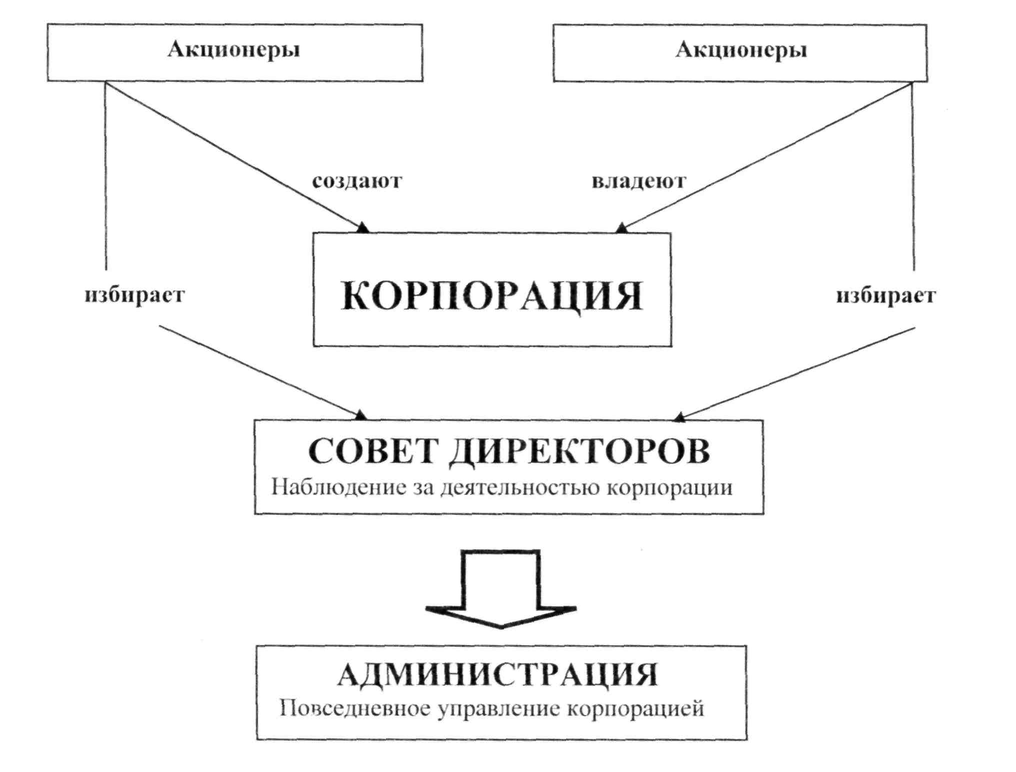
Рис. 17.1. Структура корпорации
Кроме вышеперечисленных преимуществ акционерное общество имеет и недостатки, которые выражаются в следующем:
■ Правительственное регулирование - АО обязано представлять отчеты в налоговые и
статистические органы, Комиссию по ценным бумагам, Фондовую биржу.
" Двойное налогообложение - прибыль АО облагается подоходным налогом и выплаченные дивиденды, также облагаются налогом, как личные доходы акционеров.
■ Ограниченная ответственность - сумма желаемого кредита ограничивается
стоимостью имущества АО, предоставляемого как залог.
■ Отрыв собственности от непосредственной хозяйственной деятельности
приводит к тому, что администрация может принимать решения невыгодные для
корпорации из-за отсутствия повседневного контроля со стороны акционеров.
Акционеры инвестируют АО посредством приобретения акций. Совет директоров определяет общую стратегию, бюджет АО, объявляет дивиденды, нанимает администрацию. Администрация руководит повседневной оперативной деятельность АО, осуществляет контроль за выполнением своих обязанностей рабочими и служащими.
Существуют два вида АО: закрытые и открытые. В закрытых АО акции распределяются только между работниками компании. Акционером открытых АО, в отличие от закрытых, может стать любой человек. Акции таких компаний могут продаваться на Фондовых биржах или через других финансовых посредников.
221
Структура акционерного капитала
Капитал собственников в АО называется собственным или акционерным капиталом, имеющим в балансе следующую структуру:
Внесенный капитал:
- Простые акции выпущенные (размещенные) по номинальной стоимости.
- Привилегированные акции.
- Дополнительный оплаченный капитал, т.е. капитал, полученный сверх номинала при продаже обыкновенных акций или эмиссионный доход.
Прочий капитал:
- Нераспределенная прибыль - заработанный капитал предприятия.
- Резервный капитал, необходимый для поддержания и развития АО.
- Добавочный капитал от переоценки активов.
Деятельность АО регламентируется ее Уставом, нормативными положениями и законодательными актами. При регистрации Устава АО обязательно указывается максимальное количество акций, разрешенных к выпуску Комиссией по ценным бумагам. Если сразу выпускается то количество акций, которое разрешено, то при необходимости в дальнейшем новой эмиссии акций, необходимо внести в Устав АО изменения, связанные с увеличением числа акций, разрешенных к выпуску. В уставе также оговаривается номинальная стоимость одной акции.
При выпуске акций акционерное общество несет определенные расходы, например, гонорары адвокатов и бухгалтеров (аудиторов), расходы на печать сертификатов акций, почтовые расходы, расходы по рекламе, комиссионные вознаграждения организациям, исполняющим роль агентов по размещению акций и т.д. Эти организационные расходы отражаются как расходы текущего периода.
В дополнение к затратам по первоначальному выпуску акций, АО ежегодно несет расходы по ведению реестра акционеров, оплате агентов по передаче акций, которые также являются текущими расходами.
Разрешенные к выпуску акции делятся на выпущенные (проданные акционерам) и не выпущенные.
В свою очередь, выпущенные акции могут быть находящимися в обращении и выкупленными акционерным обществом.
АО может выпускать два вида акций: обыкновенные (простые) и привилегированные.
Обыкновенные акции - это акции, дающие владельцу право голоса и право на получение дивидендов из чистой прибыли в зависимости от итогов деятельности АО. Дивиденды объявляются Советом директоров и выплачиваются акционерам, при этом их размер не должен превышать нераспределенную прибыль. Когда объявляются дивиденды, превышающие нераспределенную прибыль, то корпорация выплачивает акционерам часть вложенного ими капитала. Такие дивиденды называются ликвидационными и обычно выплачиваются при прекращении деятельности компании или сокращении объема ее операций.
222
С уплатой дивидендов связаны три важные даты: дата объявления дивидендов, дата регистрации владельцев акций и дата выплаты дивидендов.
После объявления дивидендов у АО возникает обязательство перед акционерами по их выплате.
Проводка на дату объявления дивидендов:
Нераспределенная прибыль
Дивиденды к оплате
На дату регистрации акционеров проводки не делается.
Если дивиденды выплачиваются в форме денег, то проводка на дату выплаты дивидендов будет:
Дивиденды к оплате
Денежные средства
Привилегированные акции не дают права голоса, но дают право на фиксированные дивиденды, на активы компании в случае ее ликвидации, а также приоритет в получении дивидендов перед владельцами обыкновенных акций. Сумма фиксированных дивидендов определяется либо как фиксированная сумма на 1 акцию, либо как процент от номинальной стоимости.
Привилегированные акции делятся на кумулятивные и некумулятивные. Если привилегированные акции кумулятивные, то все необъявленные дивиденды накапливаются из года в год и вся сумма накопленных дивидендов должна быть объявлена и выплачена до того, как будут объявлены и выплачены дивиденды по некумулятивным и простым акциям.
Если привилегированные акции некумулятивные и дивиденды по ним не были объявлены в текущем году, то на следующий год они теряют право на получение дивидендов предыдущего года.
Кроме того, привилегированные акции могут быть конвертируемыми, т.е. дающими право владельцу по желанию обменять их на обыкновенные по коэффициенту, оговоренному в контракте, или отозванными, т.е. акции могут быть выкуплены компанией по цене оговоренной в контракте.
Компания может отзывать свои акции по нескольким причинам:
если она стремится стимулировать перевод привилегированных акции в обыкновенные, т.к. дивиденд по привилегированным акциям выше, чем по соответствующему эквиваленту обыкновенных;
■ если она хочет заменить одни привилегированные акции на другие с меньшим
уровнем дивидендов;
■ если она отказывается от привилегированных акций.
223
Учет выпуска акций
Компания может выпускать акции:
- имеющие номинальную стоимость, которая указана непосредственно на сертификате акции и не имеющие номинальной стоимости;
- по подписке;
- в сочетании с другими ценными бумагами;
- в обмен на неденежные активы.
Выпуск акций, имеющих номинальную стоимость, отражается следующим образом:
Денежные средства
Простые (привилегированные) акции Дополнительно оплаченный капитал
- Счет «Простые или привилегированные акции» отражает номинальную стоимость выпущенных акций.
- Счет «Дополнительный оплаченный капитал (премия)» указывает на то, что компания при выпуске акций получила сумму большую, чем номинал.
В дальнейшем, никаких дополнительных проводок по этим счетам не проводят за исключением случаев, когда выпускаются дополнительные акции или акции изымаются из обращения.
Акции, не имеющие номинальной стоимости, т.е. номинальная стоимость не указана в сертификате акции. Такие акции могут не иметь никакой присвоенной стоимости или имеют объявленную стоимость, назначенную Советом директоров.
Учет выпуска таких акций отражается следующими проводками:
• Для акций, не имеющих никакой присвоенной стоимости:
Денежные средства •
Простые акции
Простые акции отражаются по стоимости, равной сумме полученных денег от выпуска акций.
• Для акций имеющих объявленную стоимость:
Денежные средства
Простые акции
Дополнительно оплаченный капитал
В данном случае, простые акции отражаются по объявленной стоимости и на счете «Дополнительный оплаченный капитал» появится сумма, поступившая сверх объявленной стоимости.
224
Акции можно продавать не только за деньги, но и по подписке, оформляемой контрактом, по которому инвестор обязуется оплатить акции к определенной дате в рассрочку по согласованной цене. До момента получения всей оплаты акции не считаются выпущенными и отражаются на следующих счетах:
- Акции по подписке - обозначает обязательство по невыпущенным акциям;
- Дебиторская задолженность по подписке - указывает сумму, которую должна внести подписавшаяся сторона.
Например: Компания 1 декабря получила подписку на продажу в кредит 8000 акций номиналом 5 сомов по цене 10 сомов. 25 декабря подписчик оплатил 5000 акций. 31 декабря конец отчетного периода.
1 декабря Регистрация получения подписки
Дебиторская задолженность по подписке (8 000 х 10 ) 80 000
Простые акции по подписке (8 000 х 5) 40 000
Дополнительный оплаченный капитал 40 000
25 декабря Регистрация получения оплаты
а) Денежные средства (5 000 х 10) 50 000
Дебиторская задолженность по подписке 50 000
б) Простые акции по подписке (5 000 х 5 ) 25 000
Простые акции 25 000
31 декабря в бухгалтерском балансе в разделе «Акционерный капитал» будет следующая информация:
Акционерный капитал:
Простые акции - номинал 5 сомов,
выпущено 5000 акций 25 000
Простые акции по подписке, 3000 акций 15 000
40 000
Дополнительно оплаченный капитал 40 000
Минус дебиторская задолженность по подписке (30 000)
Итого акционерный капитал 50 000
При окончательной оплате будут сделаны следующие проводки:
а) Денежные средства 30 000
Дебиторская задолженность по подписке 30 000
б) Простые акции по подписке ( 3 000 х 5 ) 15 000
Простые акции 15 000
Акции могут быть выпущены вместе с другими ценными бумагами, т.е. в составе единого пакета ценных бумаг за один платеж.
В таких случаях проблема заключается в распределении общей суммы дохода между видами ценных бумаг.

15-642
225

Существует два метода распределения дохода: пропорциональный (распределение на основе доли каждого вида ценных бумаг по отношению к общей сумме) и приростной (если рыночная стоимость какого-либо класса ценных бумаг неизвестна, то она определяется по остаточному принципу: из общей стоимости отнимается известная рыночная стоимость ценных бумаг).
Рассмотрим пример пропорционального метода распределения общей суммы.
АО выпустило пакет ценных бумаг на общую сумму 35 000 сомов, состоящий из:
а) 1500 простых акций, номиналом 10 сомов и рыночной стоимостью 20 сомов
каждая;
б) 1000 привилегированных акций, номиналом 10 сомов и рыночной стоимостью 15
сомов.
Распределение общей суммы между двумя классами акций будет выглядеть следующим образом:
Рыночная стоимость простых акций 1 500 х 20 =30 000 сомов
Рыночная стоимость привилегированных акций 1 000 х 15 = 15 000 сомов
Рыночная стоимость пакета 45 000 сомов
Распределение общей суммы дохода:
Простые акции (30 000 / 45 000) х 35 000 = 23 333 сомов
Привилегированные акции (15 000 / 45 000) х 35 000 = 11 667 сомов
Итого распределено: 35 000 сомов
Рассмотрим вышеприведенный пример с использованием приростного метода распределения общей суммы при условии, что рыночная стоимость привилегированных акций неизвестна.
Распределение общей суммы 35 000 сомов по двум классам акций выглядит следующим образом:
Общая полученная сумма 35 000 сомов
Распределено на простые акции (1 500 х 20 ) 30 000 сомов
Распределено на привилегированные акции (35 000 - 30 000) 5 000 сомов
Если не известны рыночные стоимости ни одного класса акций, то общая сумма распределяется на основе профессионального опыта бухгалтера или можно использовать оценку эксперта.
Акции могут выпускаться в обмен на неденежные активы: основные средства, услуги, нематериальные активы и т.д.
Такие акции отражаются в учете либо по их рыночной стоимости, либо по рыночной стоимости актива переданного в обмен на акции, в зависимости от того, какая из оценок более достоверна.
Рассмотрим пример выпуска 100 простых акций номиналом 10 сомов и рыночной стоимостью 12 сомов для оплаты услуг адвоката, справедливая рыночная стоимость которых не известна.
226
Расходы по оплате услуг адвоката 1 200
Простые акции (100 х 10 сомов) 1 000
Дополнительный оплаченный капитал 200
Если справедливая рыночная стоимость акций не известна, а справедливая рыночная стоимость услуг составляет 1 100 сомов, то:
Расходы по оплате услуг адвоката 1 100
Простые акции (100 х 10 сомов) 1 000
Дополнительный оплаченный капитал 100
Если справедливая рыночная стоимость акций и услуг не известны и независимый эксперт - консультант оценил услуги адвоката в сумме 1 150 сомов, а Совет директоров согласился с этой оценкой, то:
Расходы по оплате услуг адвоката 1 150
Простые акции (100 х 10 сомов) 1 000
Дополнительный оплаченный капитал 150
Раскрытие информации
МСФО не содержит специального стандарта, посвященного вопросам учета взносов акционеров в капитал компании, источниками информации об основных принципах учета и представления в отчетности операций с собственными акциями являются: МСФО 1 «Представление финансовой отчетности», МСФО 32 «Финансовые инструменты: раскрытие и представление информации», МСФО 37 «Резервы, условные обязательства и условные активы», а также ПКИ 16 и ПКИ 17.
В частности, МСФО 1 устанавливает перечень минимальной информации, по внесенному капиталу, которая должна быть раскрыта либо в самом балансе, либо в пояснительной записке.
Этот перечень включает виды выпущенных акций и для каждого вида выпущенных акций:
♦ количество акций разрешенных к выпуску;
♦ количество акций выпущенных и полностью оплаченных, а также не полностью оплаченных;
♦ номинальную стоимость выпущенных акций;
♦ сверку количества акций в обращении на начало и на конец отчетного периода;
♦ права, привилегии и ограничения, связанные с данным видом акций, включая ограничения на выплату дивидендов и возмещения капитала;
- акции, принадлежащие самой компании или ее дочерним или ассоциированным компаниям;
- акции, зарезервированные для выпуска по договорам опциона или продажи, включая условия и суммы.
227
ПРАКТИЧЕСКИЕ ЗАДАНИЯ
Задание 1.
Компании разрешено выпустить 10 000 безноминальных простых акций по цене 5 сомов и 2 000 привилегированных 8 % некумулятивных акций. В течение отчетного периода компания продала 5 000 простых акций по цене 10 сомов за акцию и 500 привилегированных некумулятивных акций по цене 100 сомов за акцию.
а) Подготовьте проводки по продаже акций
б) Определите величину акционерного капитала на конец отчетного периода.
Задание 2.
Компании разрешено выпустить 20 000 простых акций номиналом 10 сомов за акцию. Всего было выпущено 13 000 акций по номиналу. 10 марта Совет директоров объявил о денежных дивидендах в размере 0,5 сомов на акцию. Дата регистрации акционеров 18 марта, а дата выплаты 28 марта.
Подготовьте журнальные проводки, необходимые для учета данных событий.
228
Задание 3.
Отразите на счетах бухгалтерского учета следующие операции:
а) АО получило 120 сомов при продаже акций номинальной стоимостью 100 сомов;
б) Выпуск 50 кумулятивных привилегированных 8% акций номинальной стоимостью
100 сомов по ПО сомов за акцию;
в) Выпуск 10 000 акций по цене реализации 45 сомов и номинальной стоимостью 5
сомов.
Задание 4.
Компания выплачивает дивиденды в конце каждого года. Дивиденды, выплаченные за 2000, 2001, 2002 годы составили соответственно 70 000, 50 000 и 160 000 сомов. В начале 2000 года задолженности по дивидендам не имелось, и все акции находились в обращении.
Подсчитайте сумму дивидендов, выплаченных за каждый год держателям простых и привилегированных акций, используя два варианта структуры капитала:
а) 10 000 некумулятивных привилегированных 6 % акций номиналом 100 сомов и
50000 простых акций номиналом 10 сомов;
б) 20 000 кумулятивных привилегированных 8 % акций номиналом 100 сомов и
60000 простых акций номиналом 10 сомов.
229
Задание 5.
Имеются следующие остатки по счетам на 31 декабря 2001 года:

Наименование счета | Остаток
Наименование счета | Дт | Кт
Простые акции - разрешено к выпуску 6000 шт., из них 2000 выпущено и находится в обращении, номинал 10 сомов |  | 20 000
Подписка на простые акции |  | 2 000
Привилегированные акции - разрешено 1000 шт. 8 % кумулятивных, 500 шт. выпущено и находятся в обращении, номинал 100 сомов |  | 50 000
Капитал, внесенный сверх номинала |  | 17 000
Нераспределенная прибыль |  | 1000
Дебиторская задолженность по подписке на простые акции | 3 000
Определите акционерный капитал компании.
Задание 6.
1 февраля компания продала по подписке 1 000 акций по цене 9 сомов номиналом 5 сомов. Деньги от покупателей были получены частями: 1 марта - 50 % и 1 апреля еще 50%. Отразите эти операции.
230
Задание 7.
В процессе создания компанией были понесены следующие организационные
расходы:
а) оплата юристам за услуги, рыночная стоимость которых составила 1000 сомов,
была произведена простыми акциями в количестве 250 шт. номиналом 3 сома;
б) плата за регистрацию составила 450 сомов;
в) оплата бухгалтеру за услуги стоимостью 500 сомов составила ПО шт. простых
акций номиналом 3 сома.
Подготовьте журнальные проводки по каждой операции.
231
ТЕМА 18. НЕРАСПРЕДЕЛЕННАЯ ПРИБЫЛЬ И ОПУ В АО
Обычно компании выплачивают в качестве дивидендов часть своей чистой прибыли, остальная часть - резервируется, накапливается и реинвестируется на дальнейшее развитие бизнеса.
Нераспределенная прибыль - это прибыль компании, не выплаченная в форме дивидендов, является частью собственного капитала и может иметь дебетовое или кредитовое сальдо. Кредитовое сальдо счета "Нераспределенная прибыль" показывает сумму накопленной прибыли за ряд лет, дебетовое сальдо - непокрытый убыток.
Важно отметить, что нераспределенная прибыль это не актив компании, ее наличие означает, что активы были увеличены за счет операций, по которым получена прибыль. На величину нераспределенной прибыли обычно влияют чистая прибыль (увеличивает) и дивиденды (уменьшают).
Рассмотрим Отчет о нераспределенной прибыли корпорации А за два года в тыс.сом:

Показатели
2001
2002

Нераспределенная прибыль на начало года
+ Чистая прибыль за год
- Дивиденды
= Нераспределенная прибыль на конец года
18 390 4517 2111
20 796
20 796 3 999 2 188
22 607

В 2002 году компания заработала прибыль в размере 3 999 тыс.сом., выплатила в виде дивидендов 2 188 тыс.сом. и инвестировала в производство 1 811 тыс.сом. (3999-2188). Таким образом, величина нераспределенной прибыли возросла с 20 796 на конец 2001 года до 22 607 тыс.сом. на конец 2002 года.
В отчете суммарно отражается дивидендная политика компании, то есть можно видеть как чистая прибыль подразделяется между дивидендными выплатами и инвестиционными фондами. Нераспределенная прибыль является внутренним источником инвестиционных средств и в силу этого важна для будущего роста корпорации.
На счет "Нераспределенная прибыль" оказывают влияние следующие операции:

Дебет
- Чистый убыток
- Корректировки предыдущих периодов
- Выплата дивидендов
- Распределение прибыли
Кредит
- Чистая прибыль
- Корректировки предыдущих периодов
- Корректировки в результате реорганизации предприятия

Основное изменение по кредиту счета "Нераспределенная прибыль" происходит в результате начисления чистой прибыли за отчетный период (закрытие сводного счета доходов и расходов), а основное изменение по дебету - в результате начисления дивидендов.
232

Закрытие сводного счета доходов и расходов на счет "Нераспределенная прибыль" по корпорации А отразится в учете следующим образом:
Свод доходов и расходов 3 999
Нераспределенная прибыль 3 999
Если бы корпорация А получила убыток в размере 3 999 тыс.сом, то проводка выглядела следующим образом:
Нераспределенная прибыль 3 999
Свод доходов и расходов 3 999
На величину нераспределенной прибыли оказывают влияние дивиденды, которые компания может выплачивать в виде:
- денежных средств;
- других активов;
- долговых обязательств;
- собственных акций.
Дивиденды в виде денежных средств
Наиболее распространенная форма дивидендов - дивиденды в виде денежных средств. С дивидендами связаны три даты - дата объявления, дата регистрации акционеров и дата выплаты. В момент объявления дивидендов у компании возникает обязательство по выплате дивидендов.
Нераспределенная прибыль 2 188
Дивиденды к выплате 2 188
В момент выплаты дивидендов:
Дивиденды к выплате 2 188
Денежные средства 2 188
Необходимо отметить, что денежные дивиденды не объявляются и не выплачиваются на собственные акции в портфеле.
Дивиденды, выплачиваемые другими активами
Дивиденды, выплачиваемые другими активами - называются имущественными дивидендами, например, в виде товаров, готовой продукции, ценных бумаг других компаний и в учете они отражаются по рыночной стоимости передаваемых активов с одновременным признанием прибылей или убытков от разницы между их рыночной и балансовой стоимостью.
233
При объявлении таких дивидендов сначала производится переоценка активов до рыночной стоимости, тогда бухгалтерские записи будут следующими:
1. Переоценка активов до рыночной стоимости
• при увеличении стоимости активов:
Актив передаваемый Нераспределенная прибыль
Прибыль от переоценки актива
Дивиденды к выплате
при снижении стоимости активов:
Нераспределенная прибыль Убыток от переоценки активов
Актив передаваемый
Дивиденды к выплате
2. На момент выплаты имущественных дивидендов:
Дивиденды к выплате
Активы передаваемые
Дивиденды в виде долговых обязательств
Дивиденды в виде долговых обязательств - это обязательство компании выплатить дивиденды в будущем.
При объявлении таких дивидендов делаются следующие записи:
Нераспределенная прибыль
Векселя по выплате дивидендов
Если вексель процентный, то по дебету появляются «Расходы в виде процентов» и в момент выплаты дивидендов:
Векселя по выплате дивидендов Расходы в виде процентов
Денежные средства
Дивиденды в виде собственных акций
Дивиденды в виде собственных акций позволяют произвести переквалификацию раздела «Собственный капитал» путем перевода части нераспределенной прибыли на вложенный капитал. При этом, в отличие от предыдущих форм дивидендов, активы компании не отчуждаются в пользу акционеров.
На момент объявления дивидендов разница между рыночной и номинальной стоимостью акций признается как дополнительно оплаченный капитал (эмиссионный доход).
234
Нераспределенная прибыль в размере рыночной стоимости акций Дивиденды в виде акций Дополнительно оплаченный капитал
На момент выплаты дивидендов:
Дивиденды в виде акций
Простые акции
Ограничения на использование нераспределенной прибыли
Корпорация может ограничивать использование всей или определенной части нераспределенной прибыли, т.е. создавать резервы за счет прибыли, при этом общая сумма капитала не меняется.
Ограничения на использование нераспределенной прибыли означают, что дивиденды могут быть объявлены только за счет суммы, превышающей ограничение прибыли.
Резервы образуются на основе законодательства, Устава и решений Совета директоров. Виды и размеры резервов Международными стандартами не определяются.
Резервы бывают уставными (целевыми), т.е. требуемые законодательством (резервный капитал), и неуставные, т.е. по решению Совета директоров (резервирование прибыли для определенных целей. Причем цели должны быть раскрыты в пояснительной записке, например, на расширение деятельности или на покрытие будущих убытков и т.д.).
В учете процесс резервирования нераспределенной прибыли отражается в виде бухгалтерской записи:
Нераспределенная прибыль
Резервный капитал
Когда цели будут достигнуты, или возникает ситуация, когда необходимо уменьшить или ликвидировать резерв, то делается обратная проводка: дебетуется счет резерва, кредитуется счет нераспределенной прибыли. Наличие резервного капитала в балансе позволяет пользователям получить информацию о намерениях компании по использованию прибыли.
Некоторые компании в течение ряда лет терпят убытки и счет нераспределенной прибыли становится отрицательным, т.е. имеет дебетовое сальдо или дефицит прибыли. Согласно законодательству большинства стран, компании при наличии дефицита не имеют права выплачивать дивиденды.
Отчет об изменениях в капитале - отражает изменения в составе капитала компании. В отличие от отчета о нераспределенной прибыли, он значительно лучше показывает влияние операций на акционерный капитал в течение отчетного периода. Первая строка отчета включает начальное сальдо каждого счета собственного капитала. По второй строке отражаются изменения в учетной политике и исправления существенных ошибок. По третьей строке пересчитывается остаток нераспределенной прибыли с учетом корректировок. По четвертой строке указывается чистая прибыль или убыток, непризнанные в отчете о прибылях и убытках и выводится всего: нераспределенная прибыль на начало отчетного периода. Каждая следующая строка отражает операции, повлиявшие на эти счета: изменения от переоценки имущества и инвестиций, курсовые разницы от операциям с иностранной валютой, чистая прибыль за отчетный период, выплата дивидендов, выпуск акций, образование резервного капитала, изменения в акционерном капитале. Последняя строка отчета указывает на конечное сальдо собственного капитала и в целом отчет имеет следующий вид:
235
Отчет об изменениях в капитале

Показатели | Уставный капитал | Прочий капитал | Нераспределенная прибыль | ИТОГО
Сальдо на начало отчетного периода
Изменения в учетной политике и исправление существенных ошибок
Пересчитанное сальдо
Чистая прибыль или убыток, непризнанные в Отчете о прибылях и убытках
Всего
в том числе:
прирост (дефицит) от переоценки имущества
прирост (дефицит) от переоценки инвестиций
курсовые разницы по операциям с иностранной валютой
Чистая прибыль(убыток) за отчетный период
Дивиденды
Эмиссия акций
Ограничение прибыли к распределению
Изменение с уставного капитала
Сальдо на конец отчетного периода
После сдачи (опубликования) финансовой отчетности могут быть выявлены операции, происшедшие в отчетном периоде, но не отраженные в нем, а также существенные (фундаментальные) ошибки при подсчете или неправильном использовании методов учета. В МСФО 8 «Чистая прибыль или убыток за период, фундаментальные ошибки и изменения в учетной политике» установлен порядок учета ошибок, изменений учетной политики и оценочных значений за различные периоды времени. При применении этого стандарта следует
236
руководствоваться принципами сопоставимости и последовательности, так как в случае изменения учетной политики должна быть обеспечена сопоставимость финансовой отчетности за различные периоды времени. Например, при изменении методов учета запасов (ЛИФО и ФИФО), в целях сопоставимости финансовой отчетности следует скорректировать нераспределенную прибыль для отражения последствий данного изменения. Изменения оценочных значений (например, безнадежных долгов), а также существенные ошибки, выявленные в текущем периоде, значение которых столь велико, что информацию, представленную в финансовой отчетности за предьщущий отчетный период нельзя рассматривать как надежную и требуют изменения величины прибыли. Причем изменения в учетной политике производятся при изменении МСФО или эти изменения приведут к улучшению отражения событий и операций в финансовой отчетности.
Согласно МСФО 8 существуют два метода корректировки ошибок и изменений учетной политики:
- Основной порядок учета - величина исправления фундаментальной ошибки и изменений в учетной политике, которая относится к предыдущим периодам, должна быть предоставлена путем корректировки начального сальдо нераспределенной прибыли, при этом пересчитываются сравнительные показатели.
- Допустимый альтернативный порядок учета - сумма исправления ошибки должна учитываться при расчете чистой прибыли или убытка за текущий период, при этом сравнительные показатели не пересчитываются.
В США формат отчета об изменениях в капитале несколько отличается и имеет следующий вид:
237
Отчет о движении акционерного капитала корпорации за 2002 год в тыс. дол.

Показатели | Простые акции,  номинал 100 дол | Привилегированные акции, номинал 1000 дол | Дополнительно оплаченный капитал | Нераспределенная прибыль | Выкупленные  собственные  акции | ИТОГО
Сальдо на начало отчетного периода | 2 200 | 1000 | 800 | 1850 |  | 5 850
Выпуск 5000 простых акций | 500 |  | 250 |  |  | 750
Конвертация 150 привилегированных акций в 1000 обыкновенных акций | 100 | - 150 | 50
10%-ные дивиденды, выплачиваемые акциями, 28 000 акций | 280 |  | 140 | -420
Выкуп 300 собственных акций |  |  |  |  | -45 | -45
Чистая прибыль |  |  |  | 645 |  | 645
Дивиденды, выплачиваемые денежными средствами: -по привилегир. акциям -по простым акциям |  |  |  | -85 -310
Сальдо на конец отчетного периода | 3 080 | 850 | 1240 | 1680 | -45 | 6 805
Стоимость акций
Стоимость акций бывает номинальной, объявленной, учетной и текущей (рыночной). Номинальная и объявленная стоимость устанавливаются при регистрации разрешения на выпуск акций и не имеют никакого отношения к учетной и рыночной стоимости акции. Чистые активы корпорации представляют собой активы минус заемный капитал, или собственность акционеров компании.
Учетная стоимость одной акции показывает долю собственника одной акции в чистых активах компании. Эта стоимость не равна сумме, которую получат акционеры в случае ликвидации компании или ее продажи, т.к. большинство активов отражены по первоначальной стоимости, а не по текущей, по которой они могут быть проданы. Чтобы узнать величину учетной стоимости одной акции, необходимо весь собственный капитал разделить на число обыкновенных акций, находящихся в обращении. Если компания имеет привилегированные акции, то их стоимость, плюс задолженность по дивидендам, необходимо вычесть из акционерного капитала, и оставшуюся величину поделить на число простых акций
Рыночная стоимость акций - это цена, которую инвесторы согласны уплатить за акцию на открытом рынке. Она зависит от множества факторов: от финансового положения компании и от его стабильности, от рентабельности и размеров дивидендов, от состояния финансового рынка и т.д.
238
Хотя учетная стоимость акции слабо связана с рыночной ее стоимостью, некоторые инвесторы рассматривают взаимосвязь этих двух величин, как показатель относительной стоимости акции, который определяется как отношение рыночной стоимости к учетной.
Отчет о прибылях и убытках акционерного общества
Международные стандарты финансовой отчетности не регламентируют форму отчета и прибылях и убытках, но они определяют информацию, которая должна быть отражена в этом отчете. Согласно МСФО 1 "Представление финансовой отчетности" компания должна представить в Отчете о прибылях и убытках анализ доходов и расходов, используя их классификацию по характеру или по функциям и как минимум этот отчет должен включать следующие показатели:
выручка
- результаты операционной деятельности затраты по финансированию
- долю прибылей и убытков ассоциированных компаний и совместной деятельности, учитываемых по методу участия
- расходы по налогу
прибыль или убыток от обычной деятельности
- результаты чрезвычайных обстоятельств
долю меньшинства
чистую прибыль или убыток за период. Рассмотрим Отчет о прибылях и убытках акционерной компании "Алина":
Отчет о прибылях и убытках по АО "Алина" за период с 1 января по 31 декабря 2002 года
(сом)
Основной доход от операционной деятельности | 925 000
Себестоимость реализации товаров, услуг | 420 900
Валовая прибыль | 504 100
Операционные расходы периода:
Расходы по реализации | 95 300
в том числе амортизация | 43 600
Общие административные расходы | 112 800
в том числе амортизация | 52 400
Итого операционные расходы | 198 100
Прибыль (убыток) от операционной деятельности | 306 000
Доходы и расходы от неоперационной деятельности
Доходы от инвестиций | 80 000
Расходы по процентам
Доходы (убытки) от курсовых разниц по операциям с иностранной валютой | 71350
Прочие неоперационные доходы и расходы | 21400
Итого доходы и расходы от неоперационной деятельности | 172 750
Прибыль (убыток) до вычета налогов | 478 850
Расходы по налогу на прибыль | 95 700
Прибыль (убыток) от обычной деятельности | 383 000
Чрезвычайные статьи за минусом налога на прибыль | (23 000)
Чистая прибыль (убыток) отчетного периода | 360 000
239
Дополнительные статьи, заголовки и промежуточные суммы должны представляться в Отчете о прибылях и убытках, когда этого требует МСФО, или когда такое представление необходимо для достоверного представления финансовых результатов деятельности компании.
Кроме того, в отчете должны быть представлены данные о величине прибыли на каждую акцию. Эта информация необходима пользователям финансовой отчетности для оценки финансового положения компании и для сравнения ее с другими компаниями.
Сумма прибыли на одну акцию может быть найдена очень просто, если компания имеет только обыкновенные акции, и количество циркулирующих акций в течение года не менялось. Предположим, что компания "Алина" с чистой прибылью в 360 000 сомов в течение всего года имела в обращении 100 000 обыкновенных акций. Прибыль на одну обыкновенную акцию будет рассчитана следующим образом:
Если же количество циркулирующих акций в течение года меняется, необходимо вычислить средневзвешенное число циркулирующих акций. Предположим, что число акций в обращении в течение года в различные периоды было: январь-март -100 000 акций; апрель- сентябрь - 120 000; октябрь-декабрь - 130 000. Среднее взвешенное количество циркулирующих акций и прибыль на одну акцию будут определены следующим образом:
100 000 акций х 3/12 25 000
120 000 акций х 6/12 60 000
130 000 акций х 3/12 32 500
Среднее взвешенное количество акций на рынке 117 500

При выпуске компанией в обращение неконвертируемых привилегированных акций перед расчетом прибыли на одну обыкновенную акцию необходимо от чистой прибыли вычесть дивиденды на эти привилегированные акции. Если предположить, что у АО "Алины" имеется определенное число таких привилегированных акций, ежегодные дивиденды по которым составляют 23 500 сомов, то прибыль на одну обыкновенную акцию составит 2,86 сомов [(360000-23 500): 117500].
Компании, в составе капитала которых нет облигаций, акций или акционерных опционов, конвертируемых в обыкновенные акции, имеют простую структуру капитала. Прибыль на одну акцию в этих компаниях определяется так, как показано выше. Многие компании, однако, имеют сложную структуру капитала, которая включает конвертируемые акции и облигации. Эти ценные бумаги способны снизить прибыль на каждую обыкновенную акцию, т.е. индивидуальная пропорциональная доля держателя акций в капитале компании может быть снижена увеличением количества циркулирующих акций путем перевода в обыкновенные акции облигаций или акционерных опционов. Например, акционер имеет 2000 акций компании, что равно 2% от количества циркулирующих акций (100000). Предположим, что держатели конвертируемых облигаций перевели свои облигации в 20 000 обыкновенных акций. Теперь 2 000 акций нашего акционера составят лишь 1,67% (2 000 / 120000) от всего числа циркулирующих акций. Кроме того, эти дополнительные акции снизят прибыль на одну акцию и, скорее всего, приведут к снижению рыночной цены акции.
240
Поскольку облигации, акционерные опционы и конвертируемые привилегированные акции способны снижать прибыль на одну акцию, их называют ценные бумаги с потенциальной способностью снижать прибыль на акцию. Специальная подгруппа таких конвертируемых ценных бумаг называется эквивалентами обыкновенных акций, чаще всего их считают подобными обыкновенным акциям. Значение таких эквивалентов заключается в том, что если они существуют, то используются при расчете прибыли на одну акцию.
Раскрытие информации
Компания должна раскрыть следующую информацию:
- характер и анализ прибылей и убытков от обычной деятельности;
- характер и сумму до и после налогообложения чрезвычайных событий;
- изменение в бухгалтерских оценках, характер и сумму до и после налогообложения;
- существенные ошибки, их характер и сумма корректировки за предыдущий и текущий периоды;
- причины изменений в учетной политике и сумма корректировки за предыдущий и текущий периоды;
- характер и суммы резервного капитала;
- условия, суммы и формы выплаты дивидендов;
- структура собственного капитала;
- расчет размера прибыли на одну акцию;

16-642
241

ПРАКТИЧЕСКИЕ ЗАДАНИЯ
Задание 1.
У акционерного общества «Ак-Марал» в обращении находятся 50 тысяч простых акций, номинальная стоимость одной акции - 100 сомов. За 2002 год компания заработала 780 000 сомов прибыли. Привилегированные акции были конвертированы в простые еще в 2001 году. 1 февраля 2003 года были объявлены дивиденды в виде денежных средств - 40% от суммы чистой прибыли за 2002 год и в виде акций - 10% от акций находящихся в обращении, рыночная стоимость которых на день объявления составляла 125 сомов. 10 апреля осуществлена эмиссия акций. Регистрация акционеров проведена 1 марта 2003 года.
Выполните необходимые бухгалтерские проводки и определите количество акций, обращающихся на рынке ценных бумаг. Рассчитайте прибыль на 1 акцию.
242
Задание 2.
Корпорация «Риал» отчетный год закончила со следующими результатами (данные в тыс. сомах):
чистая выручка от реализации - 15 600, себестоимость реализованной продукции -9610, чрезвычайный убыток (пожар) в размере 2 900, коммерческие расходы - 960, общие и административные расходы - 810, расходы по выплате процентов 90.
Подготовьте отчет о прибылях и убытках по корпорации «Риал», если ставка налога на прибыль составляла 20%.
Задание 3.
На начало отчетного года корпорация «Риал» имела следующие балансовые остатки по собственному капиталу:
Простые акции - 90 000 тыс. сомов, номинальной стоимостью 100 сом; привилегированные акции - 1000 тыс. сомов, номинальной стоимостью 1000 сомов, и установленный процент по дивидендам - 10 % от номинала; дополнительно оплаченный капитал 5 000 тыс. сомов; нераспределенная прибыль 3 500 тыс. сомов.
В начале отчетного года корпорация дополнительно выпустила 50 000 простых акций (номинальная стоимость - 100 сомов, рыночная - 125 сомов).
Объявлены дивиденды в виде денежных средств в размере - 30% от чистой прибыли (используйте данные предыдущей задачи).
В конце отчетного года Советом директоров принято решение о создании резерва в размере одного миллиона сомов на расширение деятельности.
Составьте отчет об изменениях в капитале по корпорации «Риал» на конец отчетного периода.
243
Задание 5. Раскрытия к финансовым отчетам
Укажите требуется ли по каждой из следующих статей и если да, то к каким счетам бухгалтерского баланса или отчета о прибылях и убытках они относятся.

Статья | Раскрытия |  | Относятся к счетам
Статья | Да | Нет | Баланса | Отчета о  прибылях и  убытках
1. Имеются счета в двух разных банках
2. Существенная сумма прибыли от продажи ликвидных ценных бумаг
3. Увеличение надбавки от переоценки долгосрочных инвестиций
4. Командировочные работникам, выданные авансом
5. Страховка, оплаченная авансом
6. Счета к оплате
7. Чистая прибыль
8. Договор о пятилетней аренде производственного оборудования с ежегодными арендными | выплатами.
244
ТЕМА 19. УЧЕТ НАЛОГА НА ПРИБЫЛЬ
Порядок учета налога на прибыль освещен в МСФО 12, который вступил в силу с 1 января 1998 года. Главный вопрос в учете налога на прибыль состоит в том, как учитывать текущие и будущие налоговые последствия:
а) хозяйственных операций и других событий текущего периода, которые признаются
в финансовой отчетности компании;
б) будущего возмещения (погашения) балансовой стоимости активов (обязательств),
которые признаются в балансе компании.
Между бухгалтерской прибылью, исчисленной в соответствии с МСФО и налогооблагаемой прибылью, рассчитанной согласно требованиям налогового законодательства, возникает разница, которая приводит к уменьшению или увеличению текущего налогового обязательства по уплате налога на прибыль.
Налогооблагаемая прибыль (налоговый убыток) - это сумма прибыли (убытка) за период определяемая в соответствии с правилами, установленными налоговыми органами, в отношении которой уплачивается (возмещается) налог на прибыль.
Налог на прибыль к оплате - это сумма текущего обязательства по уплате налога на прибыль, исчисленная от налогооблагаемой прибыли согласно утвержденной ставке налога.
Бухгалтерская прибыль - это учетная прибыль или убыток за период до вычета расходов по уплате налога. Она рассчитывается как разность между доходами и расходами, которые определяются в соответствии с МСФО.
Расходы по налогу на прибыль - это величина налога, начисленная от бухгалтерской прибыли по ставке, установленной на отчетный год и отражаемая в Отчете о прибылях и убытках.
Отложенное налоговое обязательство - это сумма налога на прибыль, подлежащая уплате в будущих периодах в связи с налогооблагаемыми временными разницами.
Отложенное налоговое требование - это сумма налога на прибыль, возмещаемая в будущих периодах в связи с вычитаемыми временными разницами и с перенесенными на будущий период не принятыми налоговыми убытками.
Несовпадение налогооблагаемой прибыли, рассчитанной в налоговой декларации в соответствии с требованиями Налогового Кодекса, и бухгалтерской прибылью происходит из-за постоянных и временных разниц.
Постоянные разницы - это разницы, возникшие в текущем периоде и в последующих периодах не погашаются. Они возникают потому, что часть статей доходов и расходов, учитываемых при расчете бухгалтерской прибыли, не учитывается при расчете налогооблагаемой прибыли.
В 105 статье Налогового Кодекса перечислены расходы, не подлежащие вычету из совокупного годового дохода при подсчете налогооблагаемой прибыли. Но часть этих расходов признается расходами при подсчете бухгалтерской прибыли.
245
Например:
- штрафы и пени, выплачиваемые в бюджет;
- расходы, характер и размер которых не могут быть определены подтверждающими документами налогоплательщика (чеками, платежными поручениями);
- 50 % расходов по строительству, эксплуатации и содержанию объектов социальной сферы не используемых в экономической деятельности и др.
Постоянные разницы влияют только на совокупный налог и не создают ни практических, ни теоретических проблем при определении налога на прибыль.
Временные разницы
Разница между бухгалтерской и налоговой прибылями, возникающая в один учетный период и реверсируемая (элиминируемая, компенсируемая, уничтожаемая) в последующие, называется временной разницей.
Примеры возникновения временных разниц.

 |  | Методы, используемые для целей  составления финансовой  отчетности | Методы, используемые  для целей  налогообложения
1. | Счета к получению | Создание резерва по безнадежным долгам в том периоде, в котором была реализована продукция (начисление резерва). | Прямое списание. Списание в том периоде, когда срок исковой давности истек.
2. | Ремонт основных средств | а) если затраты улучшают состояние  актива, повышая его производительность  сверхпервоначально рассчитанных  нормативов, то эти затраты  капитализируются, т.е. признаются в  качестве актива.  б) Затраты на ремонт основных средств  признаются расходами, если они  осуществляются для восстановления или  сохранения будущих экономических выгод  (поддерживает актив в рабочем состоянии). | Разрешается только 10 % балансовой стоимости категории на конец предыдущего налогового года. Сумма, превышающая ограничение, добавляется к стоимости категории в течение налогового года и увеличивает балансовую стоимость категории.
3. | Начисление амортизации приобретенных основных средств | Амортизация начисляется с даты приобретения, по методам, принятым МСФО | Амортизация начисляется на первоначальную стоимость за вычетом расходов по приобретению в размере 15 % от стоимости актива, которые признаются вычетами из совокупного годового дохода в периоде приобретения.
4. | Амортизация  основных  средства | а) прямолинейный метод;  б) метод производственных единиц;  в) ускоренный метод:  -метод суммы чисел;  -метод уменьшающегося остатка. | Исчисляется по нормам, установленным для каждой категории отдельно, ст. 97 Налогового Кодекса Кыргызской Республики.
246
Рассмотрим следующие примеры:
В 2001 году компанией был произведен косметический ремонт административного здания, на сумму 32 000 сомов и все расходы были отнесены на расходы периода.
В налоговых целях балансовая стоимость здания на конец предыдущего года составляет 800 000 сомов, соответственно предельная сумма расхода на ремонт равна: 800 000 х 0,1=80 000 сомов.
Следовательно, в налоговых целях компания имеет право отнести на расходы всю сумму в размере 32 000 сомов.
Если бы ремонт был произведен на сумму 96 000 сомов, то сумма ремонта превысила бы предельную сумму расходов на 16 000 сомов (96 000-80 000). В этом случае предприятие в налоговых целях имеет право отнести на расходы периода только 80 000 сомов, а на 16000 сомов необходимо увеличить балансовую стоимость категории.
4 октября 2001 года фирма «Алиса» приобрела 2 компьютера за 30500 сомов каждый,
с остаточной стоимостью 9000 сомов каждый и сроком эксплуатации 5 лет.
Бухгалтер фирмы начисляет амортизацию методом суммы чисел.
Решение:
1. Амортизация в учетных целях в 2001 году составит (за 3 месяца):
5 = (5(5+1))/2 =15
(5/15) х 43 000 х (3/12) = 3 583
2. Амортизация в налоговых целях составит:
а) расходы по приобретению (15 % от стоимости приобретения) 30 500 х2х0,15 = 9150
сомов
б) компьютеры относятся к 1-й категории с 30 % нормой амортизации, следовательно,
амортизация в налоговых целях равна (30 500 х 2 - 9150) х 0,3 = 15 555 сомов
3. Учетную прибыль следует скорректировать (уменьшить) на полученную временную
разницу.
Бухгалтерская амортизация - Налоговая амортизация = Временная разница
3 583-15 555 = -11 972
Начисление амортизации в целях налогообложения
В соответствии со ст. 97 Налогового Кодекса основные средства классифицируются на пять групп (категорий) и каждая группа имеет свою предельную ставку амортизации.
247
Статья 97 Налогового Кодекса. Вычеты сумм амортизационных начислений.
/. Амортизационные начисления на основные средства, используемые в производстве и
подверженные износу, подлежат вычету в соответствии с условиями настоящей статьи.
2. К средствам, не подлежащим амортизации, относятся:
- земля;
- товарно-материальные запасы;
- имущество, стоимость которого полностью переносится в текущем налоговом году в стоимость готовой продукции, выполненных работ и оказанных услуг.
3. Подлежащие амортизации основные средства классифицируются по пяти группам со
следующими предельными нормами амортизации:
- 1 группа. Легковые автомобили; такси, автотракторная техника для использования на дорогах, специальные инструменты, инвентарь и принадлежности; компьютеры, периферийные устройства и оборудование по обработке данных - 30 процентов.
- 2 группа. Подвижной состав автомобильного транспорта: грузовые автомобили, автобусы, специальные автомобили и автоприцепы. Строительное оборудование. Машины и оборудование для всех отраслей промышленности, литейного производства; кузнечно-прессовое оборудование; электронное и простое оборудование, сельскохозяйственные машины. Мебель для офиса. Расходы, связанные с разведкой и разработкой полезных ископаемых; нематериальные активы - 25 процентов.
- 3 группа. Другие основные средства, подлежащие амортизации и расходы, приравненные к ним — 20 процентов.
- 4 группа. Железнодорожные, морские и речные транспортные средства, силовые установки и оборудование: теплотехническое оборудование, турбинное оборудование, электродвигатели и дизель - генераторы. Устройства электропередачи и связи; трубопроводы -10 процентов.
- 5 группа. Здания, сооружения, строения -10 процентов.
Порядок начисления амортизации
- Начисления на амортизацию по каждой категории подсчитывающей путем применения нормы амортизации указанной в части 3 данной статьи, к балансовой стоимости на конец налогового года.
- По зданиям, сооружениям и строениям (далее - строениям) амортизация начисляется на каждое строение отдельно. Если балансовая стоимость строений в результате износа стала ниже 45 минимальных заработных плат, то их стоимость расценивается как текущие расходы и подлежит вычету.
Например: Балансовая стоимость отдельного здания у предприятия на конец налогового года составляет 4000 сомов. Так как минимальная месячная заработная плата составляет 100 сомов, то 45 минимальных месячных зарплат составляет 4500 сомов. 4000 сомов меньше 4500 сомов, поэтому следует вычесть 4000 сомов как амортизационные отчисления, из совокупного годового дохода.
6. Балансовая стоимость категории на конец налогооблагаемого года подсчитывается
следующим образом:
- балансовая стоимость категории на конец предыдущего года;
- минус амортизационные отчисления по категории, начисленные в предыдущем году и сумма отчислений, установленная в части 8 настоящей статьи;
- плюс стоимость основных средств, добавленных к категории в течение налогового года;
- минус отпускная цена основных средств, реализованных в налоговом году.
248
Рассмотрим пример расчета балансовой стоимости категории на конец налогового года.
Компания «Лотос» в 2001 году на конец предыдущего налогового года имела две грузовые машины с балансовой стоимостью по 50 000 сомов и один автобус с балансовой стоимостью - 30 000 сомов, который в октябре был продан за 40 000 сомов. Также в октябре был приобретен еще один грузовой автомобиль за 80 000 сомов.
В налоговых целях грузовики и автобус относятся ко 2-й категории с предельной ставкой амортизации 25 %.
Решение:

 | №1 | №2 | №3 | №4 | №5**
Балансовая стоимость категории на конец предыдущего налогового года |  | 130 000
Минус Вычет амортизации за предыдущий налоговый год *** |  | 32 500
Плюс Стоимость основных средств, добавленных к категории в течение налогового  года |  | 80000-80000x0,15= 68 000
Минус Отпускная цена основных средств, реализованных в налоговом году |  | 40 000
Равно Балансовая стоимость на конец года |  | 125 500
Предельная ставка амортизации | 30% | 25% | 20% | 10% | 10%
Амортизация, заявленная для налоговых целей |  | 31375
Итого амортизация в целях НК КР:
7. Если балансовая стоимость категории на конец года меньше нуля, она приравнивается к нулю (при этом налогоплательщик включает в свои совокупный годовой доход указанный отрицательный остаток).
Рассмотрим это на примере основных средств 2 категории:

 | №1 | №2 | №3 | №4 | №5**
Балансовая стоимость категории на конец предыдущего налогового года |  | 20 000
Минус Вычет амортизации за предыдущий налоговый год *** |  | 5 000
Плюс Стоимость основных средств, добавленных к категории в течение налогового  года |  | 10 000
Минус Отпускная цена основных средств, реализованных в налоговом году |  | 30 500
Равно Балансовая стоимость на конец года |  | - 5 500
Предельная ставка амортизации | 30% | 25% | 20% | 10% | 10%
Амортизация, заявленная для налоговых целей |  | -
Итого амортизация в целях НК КР:
В данном случае балансовая стоимость группы приравнивается к нулю и амортизация не начисляется, а совокупный годовой доход увеличивается на отрицательный остаток - 5500 сомов.
8. Если величина балансовой стоимости категории к концу года составляет меньше 45 минимальных заработных плат, то вычету подлежит вся балансовая стоимость категории.
249
 | №1 | №2 | №3 | №4 | №5**
Балансовая стоимость категории на конец предыдущего налогового года | 16 000
Минус Вычет амортизации за предыдущий налоговый год *** | 4 800
Плюс Стоимость основных средств, добавленных к категории в течение налогового года | 7 000
Минус Отпускная цена основных средств, реализованных в налоговом году | 15 000
Равно Балансовая стоимость на конец года | 3 200
Предельная ставка амортизации | 30% | 25% | 20% | 10% | 10%
Амортизация, заявленная для налоговых целей | 3 200
Итого амортизация в целях НК КР:
Так как балансовая стоимость группы на конец года составила сумму меньшую 45 минимальных заработных плат, то вся балансовая стоимость группы вычитается из совокупного годового дохода в составе амортизационных отчислений.
- Если все основные средства в категории были реализованы, переданы другому лицу или ликвидированы вычету подлежит начисленная сумма амортизации на конец налогового года.
- Правительство Кыргызской Республики по согласованию с Жогорку Кенешем Кыргызской Республики имеет право устанавливать нормы ускоренной амортизации для отдельных видов основных средств и отдельных отраслей.
Учет налогового эффекта временных разниц
Налоги на прибыль признаются как расходы, понесенные предприятием в ходе получения дохода, и начисляются в том периоде, в котором возникли соответствующие доходы и расходы.
Согласно методу обязательств, будущий налоговый эффект временных разниц отражается в Отчете о прибылях и убытках как расход «Расходы по налогу на прибыль» и в Бухгалтерском балансе как обязательство «Отложенные (отсроченные) налоговые обязательства» или как актив по статье «Отложенные (отсроченные) налоговые требования».
Отложенные (отсроченные) налоговые обязательства - это суммы налога на прибыль подлежащие уплате в будущих периодах в связи с налогооблагаемыми временными разницами.
Отложенные (отсроченные) налоговые требования - это суммы налога на прибыль возмещаемые в будущих периодах.
При использовании данного метода предприятиям необходимо составить форму налоговой выверки, для корректировки учетной прибыли на разницы, возникающие между бухгалтерским и налоговым учетом.
250
Иллюстративная форма налоговой выверки для формирования проводки по налогу на прибыль
Государственная налоговая инспекция
Наименование предприятия
Идентификационный код
Учетная прибыль (убыток), указываемая в финансовых отчетах,
согласно стандартам бухучета:
Корректировки учетной прибыли: А) Постоянные разницы
Учетная прибыль, откорректированная на
постоянные разницы
Ставка налога, %
Расходы (доходы) по налогу на прибыль
Б) Временные разницы
Налогооблагаемая прибыль
(Учетная прибыль, откорректированная на сумму постоянных и временных разниц)
Ставка налога, %
Налог на прибыль к оплате
Отсроченный налог на прибыль
251
РУКОВОДСТВО К ЗАПОЛНЕНИЮ ФОРМЫ НАЛОГОВОЙ ВЫВЕРКИ:
- По строке «Учетная прибыль / убыток согласно МСФО» - записать прибыль до налога и чрезвычайных статей, рассчитанную согласно МСФО;
- Откорректировать учетную прибыль/ убыток на постоянные разницы, которые возникли между используемыми методами МСФО и требованиями Налогового Кодекса;
- Определить расходы по налогу на прибыль:

- Отразить возникшие временные разницы и откорректировать сумму, полученную по строке «Прибыль / убыток откорректированный на постоянные разницы». Полученный результат записать по строке «Налогооблагаемая прибыль»;
6. Определить отсроченный налог на прибыль:
252
- Рассчитать налог на прибыль к оплате:


Раскрытие информации
Основные компоненты расхода по налогу (возмещения налога) должны раскрываться отдельно.
Компоненты расхода по налогу (возмещения налога) могут включать:
а) текущие расходы по налогу (возмещение налога);
б) любые корректировки, признанные в периоде для текущего налога
предшествующих периодов;
в) сумму отложенного расхода по налогу (возмещение налога), связанного с
образованием и восстановлением временных разниц;
г) сумму отложенного расхода по налогу (возмещение налога), связанного с
изменениями в налоговых ставках или введением новых налогов и др.;
д) сумму выгоды от ранее не признанного налогового убытка, налогового кредита
предшествующего периода, которые используются для уменьшения отложенного расхода по
налогу.
Следующая информация также должна раскрываться отдельно:
а) совокупный текущий и отложенный налог, относящийся к статьям, которые
дебетуются или кредитуются на счет капитала;
б) расходы по налогу (возмещение налога) относящиеся к непредвиденным статьям,
признанным в течение периода;
в) объяснение изменений в применяемой налоговой ставке (ставках) в сравнении с
предшествующим отчетным периодом.
253
ПРАКТИЧЕСКОЕ ЗАДАНИЕ
Задание 1.
31 декабря 2002 года Торговая компания «Вега» заканчивает отчетный период.
Ниже представлен не полностью законченный заполненный Отчет о прибылях и убытках за 2002 год.
Дополнительная информация об основных средствах, приобретенных 1 января 2000 года.
1. Основные средства компании были приобретены:
- Административное здание - первоначальная стоимость 2.000.000 сом, остаточная 200.000 сом, срок службы - 20 лет, используется прямолинейный метод амортизации.
- Офисное оборудование - первоначальная стоимость 400.000 сом, остаточная 50.000 сом, срок службы - 5 лет, амортизируется методом уменьшающегося остатка.

- В начале июля 2002 года был сделан капитальный ремонт здания на сумму 200.000 сомов, после чего срок эксплуатации здания увеличился еще на 10 лет. В налоговых целях сумма расходов на ремонт по каждой категории вычитается в пределах 10 % балансовой стоимости категории на конец предыдущего налогового года.
- Расходы по безнадежным долгам составили 20.000 сом. Для налоговых целей расходы по безнадежным долгам не признаются вычетами в течение трех лет.
4. В 2002 году штрафы составили 5.000 сомов, штрафы, пени для налоговых целей не
являются вычетами из совокупного годового дохода.
Требуется:
- Рассчитать амортизационные отчисления на основные средства торговой компании «Вега».
- Используя таблицу расчета налоговой амортизации, подсчитать сумму амортизации для налоговых целей.
- Заполнить форму налоговой выверки.
- Сделать журнальную проводку, отражающую налог на прибыль компании, ставка налога 20 %.
- Заполнить отчет о прибылях и убытках до конца.
254
РАБОЧАЯ ТАБЛИЦА НАЛОГОВАЯ АМОРТИЗАЦИЯ*

 | №1 | №2 | №3 | №4 | №5**
Балансовая стоимость категории на конец предыдущего налогового года
Минус Вычет амортизации за предыдущий налоговый год ***
Плюс Стоимость основных средств, добавленных к категории в течение налогового года
Минус Отпускная цена основных средств, реализованных в налоговом году
Равно Балансовая стоимость на конец года
Предельная ставка амортизации | 30% | 25% | 20% | 10% | 10%
Амортизация, заявленная для налоговых целей
Итого амортизация в целях НК КР:
Иллюстративная форма налоговой выверки для формирования проводки по налогу на прибыль
Государственная налоговая инспекция
Наименование предприятия
Идентификационный код
Учетная прибыль (убыток), указываемая в финансовых отчетах,
согласно стандартам бухучета:
Корректировки учетной прибыли:
А) Постоянные разницы
Учетная прибыль, откорректированная на постоянные
разницы
Ставка налога, %
Расходы (доходы) по налогу на прибыль
Б) Временные разницы
Налогооблагаемая прибыль
(Учетная прибыль, откорректированная на сумму постоянных и временных разниц)
Ставка налога, %
Налог на прибыль к оплате
Отсроченный налог на прибыль
255
ОТЧЕТ О ПРИБЫЛЯХ И УБЫТКАХ
За период с 1 января по 31 декабря 2002 г.
Предприятие: Компания «Вега»
Отрасль: Торговля
Форма собственности: Частная
Адрес: г.Бишкек, ул.Токтогула,205
Единица измерения (сом), (тыс. сом).
Ф.И.О. номер телефона главного бухгалтера:
Основной доход от операционной деятельности 650 000
Себестоимость реализации товаров, услуг 200 000
Валовая прибыль 450 000
Доходы и расходы от прочей операционной деятельности
Прочие доходы от операционной деятельности
Прочие расходы от операционной деятельности
Итого: доходы (расходы) от прочей операционной
деятельности
Операционные расходы периода:
Расходы по реализации 64 400
в том числе амортизация
Общие административные расходы 24 900
в том числе амортизация
Итого операционные расходы
Прибыль (убыток) от операционной деятельности
Доходы и расходы от неоперационной деятельности
Доходы от инвестиций 22 000
Расходы по процентам (2 460)
Доходы (убытки) от курсовых разниц по операциям с
иностранной валютой
Прочие неоперационные доходы и расходы 12 010
Итого доходы и расходы от неоперационной 31 550
деятельности
Прибыль (убыток) до вычета налогов
Расходы по налогу на прибыль
Прибыль (убыток) от обычной деятельности
Чрезвычайные статьи за минусом налога на прибыль
Чистая прибыль (убыток) отчетного периода
256
ТЕМА 20. ОТЧЕТ О ДВИЖЕНИИ ДЕНЕЖНЫХ СРЕДСТВ
Отчет о движении денежных средств входит в состав финансовой отчетности компании и должен быть подготовлен в соответствии с требованиями МСФО 7.
Основной целью отчета является обеспечение пользователей информацией о поступлении и использовании денежных средств и их эквивалентов за отчетный период. Такая информация дает возможность оценить текущую и долгосрочную платежеспособность компании, ее способность выплачивать кредиты и дивиденды, ее потребность в дополнительном финансировании, выявить причины различий в показателе чистой прибыли и чистого увеличения (уменьшения) денежных средств и т.д.
Движение денежных средств компании обобщается и анализируется по трем видам деятельности: операционной, инвестиционной и финансовой.
Отчет о движении денежных средств имеет следующую структуру:
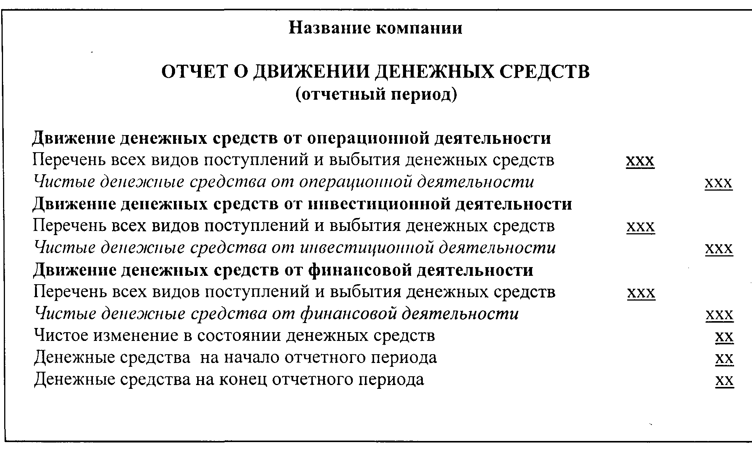
Операционная деятельность - это деятельность, для которой создана компания, и которая, в большинстве случаев, приносит основной доход. Поэтому денежные средства, которые получает или расходует компания в результате этой деятельности, являются важнейшим показателем финансового состояния предприятия.
Эти потоки денежных средств включают в себя:
- Поступление денежных средств от продажи товаров, продукции или оказания услуг;
- Поступление денежных средств в виде процентов и дивидендов по выданным кредитам, по инвестициям в ценные бумаги;
257
17-642
- Денежные поступления от предоставления прав пользования лицензиями, гонораров, комиссионных вознаграждений и иных доходов;
- Выплаты денежных средств поставщикам за товары и услуги;
- Выплаты: процентов за пользование кредитами, налогов и заработной платы.
При этом в соответствии с МСФО 7, одна и та же операция может включать поступления и платежи денежных средств классифицируемые по-разному. Например, когда денежное погашение кредита включает в себя как проценты, так и основную сумму долга, то часть, составляющая проценты, может классифицироваться как операционная деятельность, а часть, составляющая основную сумму, классифицируется как финансовая деятельность.
Операции, классифицируемые как операционная деятельность, обычно затрагивают счета текущих активов и краткосрочных обязательств.
Инвестиционная деятельность - это деятельность, связанная с приобретением и продажей основных средств, нематериальных активов и других инвестиций компании. Эти потоки денежных средств включают в себя:
- Затраты денежных средств, связанные с приобретением основных средств, нематериальных активов, а также платежи, связанные с капитализируемыми расходами на разработки и с основными средствами собственного производства;
- Поступление денежных средств от продажи основных средств, нематериальных и других долгосрочных активов;
- Платежи и поступления денежных средств, относящихся к долевым и долговым инструментам, долям участия в совместных предприятиях;
• Авансовые денежные платежи и кредиты, предоставляемые другим
предприятиям, и поступления денежных средств, связанные с погашением этих
авансов и кредитов.
Финансовая деятельность - это деятельность, которая приводит к изменениям в размере и составе капитала и заемных средств компании.
Эти потоки денежных средств включают в себя:
- Поступления денежных средств от выпуска акций или иных долевых инструментов, долговых ценных бумаг (облигаций, закладных, векселей) и получения краткосрочных и долгосрочных кредитов;
- Выплаты дивидендов акционерам;
- Погашение основного долга заемных средств;
- Отток денежных средств на выкуп собственных акций;
- Денежные платежи арендатора для уменьшения задолженности по финансовой аренде.
258
Кроме требований по представлению данных о движении денежных средств от операционной, инвестиционной и финансовой деятельности МСФО 7 содержит рекомендации по неденежным операциям.
Неденежные операции (например, бартерные сделки, погашение облигаций за счет выпуска акций и т.д.) - это те инвестиционные и финансовые операции, которые не предусматривают движения денежных средств в настоящий момент, но могут оказать влияние на формирование денежного потока в будущем.
Поскольку эти операции не влияют на движение денежных средств в текущем периоде, они не должны отражаться в отчете о движении денежных средств. Подобные операции должны раскрываться справочно в конце отчета, таким образом, чтобы они обеспечивали всю уместную информацию о такой инвестиционной и финансовой деятельности.
Существует два метода составления отчета о движении денежных средств:
- прямой метод
- косвенный метод
Различие в применении этих методов касается только раздела операционной деятельности.
Прямой метод показывает влияние операционной деятельности на денежные средства и информацию о валовых поступлениях и платежах по основным хозяйственным операциям.
Косвенный метод представляет собой корректировку чистой прибыли на операции неденежного характера, любых отложенных или начисленных прошлых или будущих денежных поступлений или платежей по операционной деятельности.
Разделы инвестиционной и финансовой деятельности всегда строятся по прямому методу, т.е. отражается информация о поступлениях и выбытии денежных средств по инвестиционным и финансовым операциям.
Для составления отчета о движении денежных средств необходима следующая исходная информация:
- Отчет о прибылях и убытках за текущий год.
- Бухгалтерский баланс на отчетную дату.
- Дополнительная информация.
Рассмотрим оба способа построения отчета о движении денежных средств на примере небольшой компании А, основной деятельностью которой является оптовая торговля. На 31 декабря компания А подготовила следующую информацию, необходимую для составления отчета о движении денежных средств:
259
КОМПАНИЯ А СРАВНИТЕЛЬНЫЙ БУХГАЛТЕРСКИЙ БАЛАНС
на 31 декабря 2001 года
(сом)
 | 2001 г. | 2000 г. | Изменения
АКТИВЫ
Денежные средства | 16 100 | 11000 | 5 100 увеличение
Счета к получению | 8 500 | 5 300 | 3 200 увеличение
Запасы | 12 000 | 13 200 | 1 200 уменьшение
Расходы будущих периодов | 1900 | 2 500 | 600 уменьшение
Основные средства | 31500 | 25 000 | 6 500 увеличение
Накопленная амортизация | (6 500) | (6 000) | (500) увеличение
Итого АКТИВОВ | 63 500 | 51000
ОБЯЗАТЕЛЬСТВА И СОБСТВЕННЫЙ КАПИТАЛ
Счета к оплате | 9 300 | 7 500 | 1 800 увеличение
Начисленные обязательства | 2 900 | 2 400 | 500 увеличение
Векселя к оплате | 13 000 | 16 000 | 3 000 уменьшение
Простые акции | 24 500 | 17 000 | 7 500 увеличение
Нераспределенная прибыль | 13 800 | 8 100 | 5 700 увеличение
Итого ОБЯЗАТЕЛЬСТВА И СОБСТВЕННЫЙ КАПИТАЛ | 63 500 | 51000
КОМПАНИЯ А
Отчет о прибылях и убытках
за период с 1 января по 31 декабря 2001 года
(сом)
Выручка от реализации товаров Минус: |  | 47 000
Себестоимость реализованных товаров | 28 000
Операционные расходы (без амортизации) | 6 000
Амортизация основных средств | 1700
Налог на прибыль | 1500
Расходы по выплате процентов | 1800
Убыток от продажи основных средств | 300 | 39 300
Чистая прибыль |  | 7 700
Дополнительная информация:
- Проданы основные средства первоначальной стоимостью 2 500 сомов и ликвидационной стоимостью - 1 300 за 1 200 сомов.
- Приобретены основные средства за 9 000 сомов.
- Погашен банковский вексель на сумму 3 000 сомов.
- Объявлены и выплачены денежные дивиденды в сумме 2 000 сомов.
- Компания провела дополнительную эмиссию простых акций по номинальной стоимости на сумму 7 500 сомов.
260
Построение отчета о движении денежных средств прямым методом
Для построения отчета о движении денежных средств прямым методом можно использовать два подхода:
- Первый подход, хорошо известен в нашей учетной практике и основывается на механизме анализа счета денежных средств и может применяться в компаниях с небольшим количеством денежных операций, т.к. о каждой из них имеется полная информация.
- Однако, у компаний обычно много операций с денежными средствами и в самом счете сущность каждой из них не описана, поэтому подготовка отчета о движении денежных средств требует слишком больших затрат. Поэтому применяется другой подход, мало известный нашим бухгалтерам, когда сумма движения денежных средств рассчитывается на основании показателей сальдо и оборотов по связанным с операцией счетам. По существу, это корректировка сумм доходов и расходов, рассчитанных по методу начисления, в суммы, рассчитанные по кассовому методу.
Корректировать необходимо каждую статью отчета о прибылях и убытках, превращая метод начисления в кассовый метод, т.е. метод денежных средств. Формулы, используемые для таких корректировок, приведены в таблице 20.1.
Таблица 20.1
Расчет денежных потоков от операционной деятельности
261
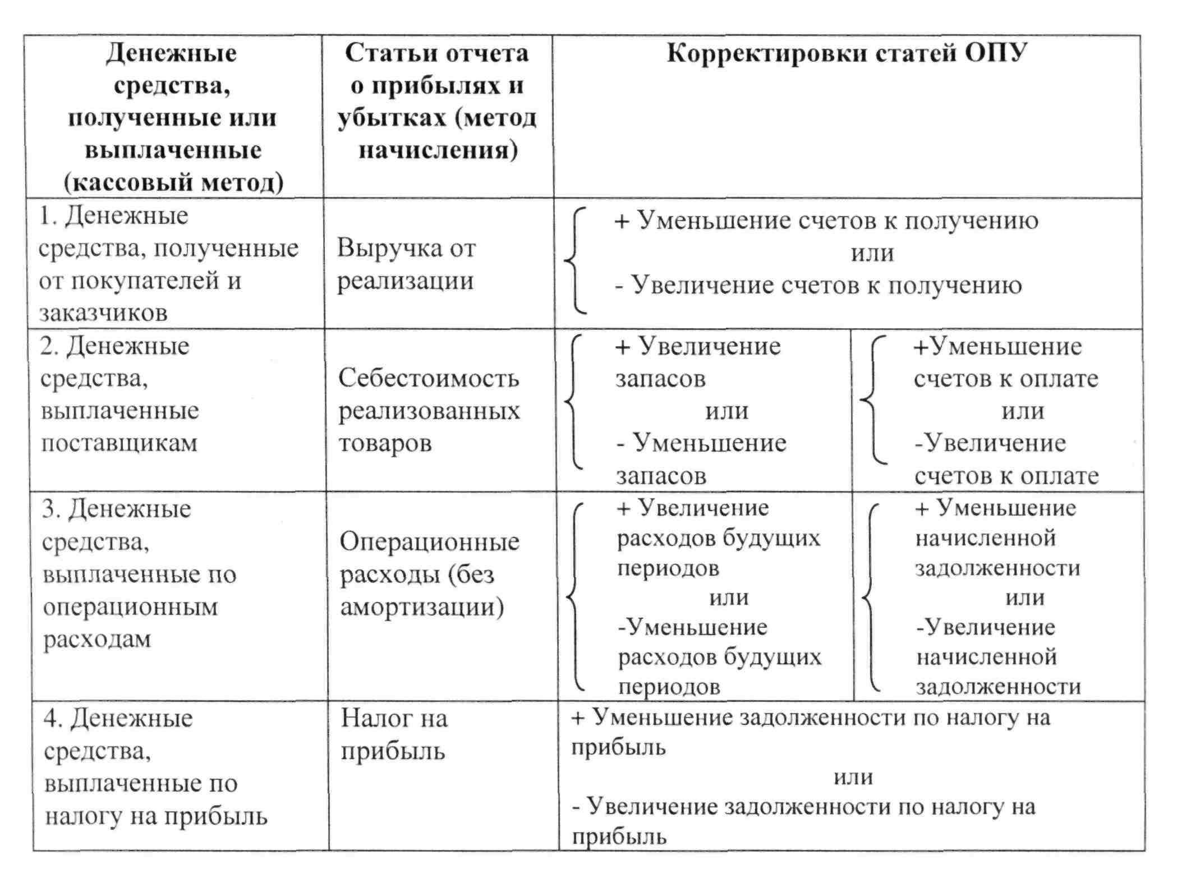
Например:
- Если в ОПУ выручка от реализации составила 47 000, а дебиторская задолженность увеличилась за год на 3 200, то денежные средства, полученные от покупателей составили 43 800 ( 47 000 - 3 200);
- Если в ОПУ себестоимость реализованных товаров - 28 000, а ТМЗ уменьшились на 1 200, и кредиторская задолженность увеличилась на 1 800, то денежные средства, выплаченные поставщикам, составят 25 000 (28 000-1200-1800) и т.д.
После выполнения корректировок соответствующих статей ОПУ определяем чистые денежные средства от операционной деятельности как разницу между денежными поступлениями и денежными выплатами.
Чистые денежные средства от инвестиционной и финансовой деятельности определяют по каждому случаю поступления или выбытия денежных средств, как на основании изменения статей сравнительного бухгалтерского баланса (а именно, долгосрочные активы, долгосрочные обязательства и акционерный капитал), так и на основании дополнительной информации об операциях, не связанных с основной деятельностью.
Используя предложенную методику, составим отчет о движении денежных средств для компании А.

КОМПАНИЯ А
ОТЧЕТ О ДВИЖЕНИИ ДЕНЕЖНЫХ СРЕДСТВ (прям. | эй метод)
за период с 1 января по 31 декабря 2001 года
ДВИЖЕНИЕ ДЕНЕЖНЫХ СРЕДСТВ ОТ ОПЕРАЦИОННОЙ
ДЕЯТЕЛЬНОСТИ
Поступление денежных средств от покупателей |  | 43 800
Выбытие денежных средств:
Приобретение запасов | 25 000
Операционные расходы | 4 900
Налог на прибыль | 1 500
Выплачиваемые проценты | 1 800 | 33 200
Чистые денежные средства от операционной деятельности |  | 10 600
ДВИЖЕНИЕ ДЕНЕЖНЫХ СРЕДСТВ ОТ ИНВЕСТИЦИОННОЙ
ДЕЯТЕЛЬНОСТИ
Приобретение основных средств | (9 000)
Продажа основных средств | 1000
Чистые денежные средства от инвестиционной |  | (8 000)
деятельности
ДВИЖЕНИЕ ДЕНЕЖНЫХ СРЕДСТВ ОТ ФИНАНСОВОЙ
ДЕЯТЕЛЬНОСТИ
Выпуск простых акций | 7 500
Выплата дивидендов | (2 000)
Погашение векселя | (3 000)
Чистые денежные средства от финансовой деятельности |  | 2 500
ЧИСТОЕ ИЗМЕНЕНИЕ ДЕНЕЖНЫХ СРЕДСТВ |  | 5 100
Денежные средства на начало периода |  | 11000
Денежные средства на конец периода |  | 16 100
262
Построение отчета о движении денежных средств косвенным методом
Составление отчета начинается с корректировки чистой прибыли, которые включают в себя
- Корректировки на показатели неденежных статей, например, амортизация
- Корректировки на прибыли и убытки от продажи или выбытия активов
- Корректировки по переходу от метода начисления к кассовому методу (текущие активы и обязательства)
Корректировки па показатели неденежных статей.
В расчет чистой прибыли входят статьи, которые не влияют на движение денежных средств. Например, расходы на износ основных средств, амортизация нематериальных активов, расходы на создание резерва по безнадежным долгам. Поскольку, с одной стороны, в отчете о прибылях и убытках при расчете чистой прибыли они ее уменьшали, а, с другой стороны, такое уменьшение не означает оттока денежных средств, то их величина должна быть прибавлена к чистой прибыли для расчета денежных средств от операционной деятельности.
Корректировки на прибыли и убытки от продажи или выбытия активов.
Некоторые статьи, вошедшие в расчет чистой прибыли, не имеют отношения к операционной деятельности: это прибыли и убытки от инвестиционной и финансовой деятельности. Поэтому, при корректировке чистой прибыли для получения денежных средств от операционной деятельности такие прибыли должны быть вычтены, а убытки -прибавлены.
Корректировки по переходу от метода начисления к кассовому методу
В данном случае существует общее правило:
о увеличение неденежных текущих активов вычитается из чистой прибыли, а уменьшение - прибавляется:
о увеличение текущих обязательств прибавляется к чистой прибыли, а уменьшение - вычитается.
Экономический смысл таких корректировок можно проиллюстрировать на примере счетов к получению и начисленных процентов:
- увеличение счетов к получению за период означает, что выручка, рассчитанная для ОПУ на основе метода начисления, больше, чем поступление денежных средств. Поэтому чистая прибыль, полученная на основе этой выручки, должна быть уменьшена на сумму увеличения счетов к получению;
- увеличение начисленных процентов означает, что на расходы отнесено больше, чем выплачено денежных средств, т.е. при расчете чистой прибыли была вычтена большая
263
величина, чем израсходованные денежные средства, следовательно, эта сумма должна быть прибавлена к чистой прибыли.
Для примера составления отчета о движении денежных средств косвенным методом, нам потребуются сравнительный бухгалтерский баланс и отчет о прибылях и убытках компании А.
Следующие шаги, позволят облегчить эту задачу:
- Перенесем из ОПУ сумму чистой прибыли в размере 7 700 сомов.
- Произведем первую корректировку суммы чистой прибыли на расходы по амортизации, которая согласно ОПУ составила 1 700 сомов.
- Вторая корректировка, которую нам надо произвести - это увеличить чистую прибыль на сумму убытка от реализации основных средств в размере 300 сомов.
- Третья корректировка будет касаться перехода от метода начисления к кассовому методу, в соответствии с правилом, характерным для данных корректировок и суммой изменений по счетам, связанным с операционной деятельностью (таблица 20.2).
Таблица 20.2 Корректировка неденежных статей, текущих активов и обязательств
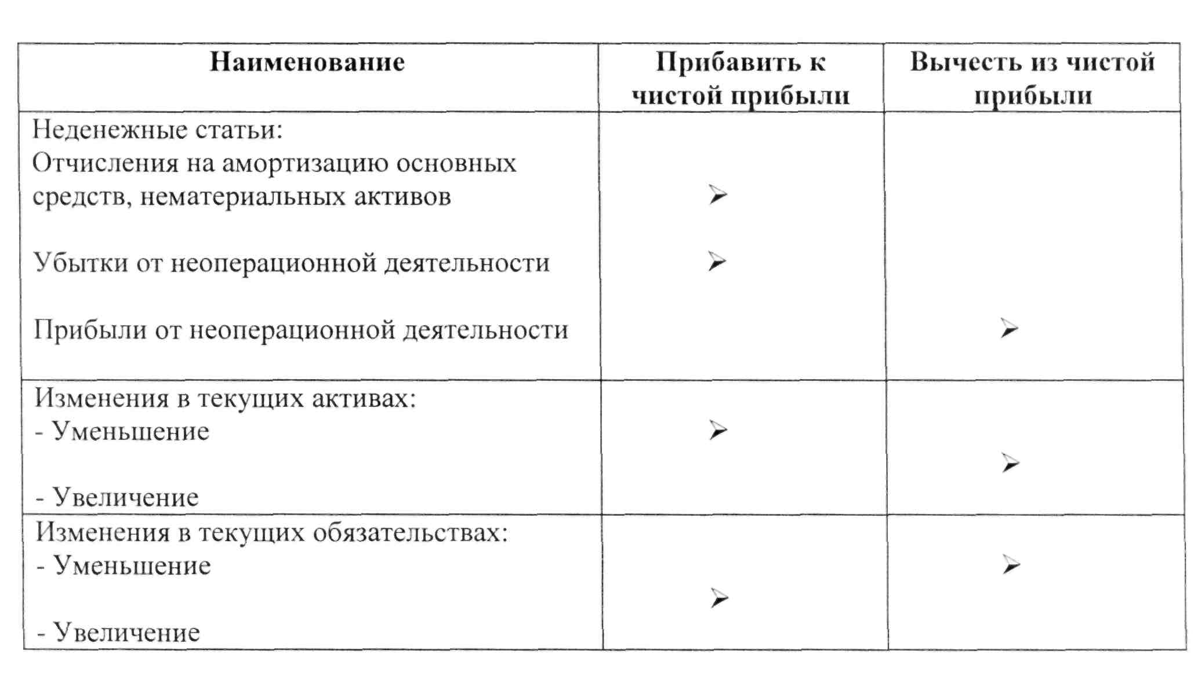
Согласно сравнительного баланса компании А чистая прибыль будет корректироваться с учетом изменений следующих статей:
- счета к получению;
- запасы;
- расходы будущих периодов;
- счета к оплате;
- начисленные обязательства.
264
Влияние корректировок на чистую прибыль

Наименование статьи | Влияние на чистую прибыль | Корректировки чистой прибыли
Счета к получению | увеличение | (3200)
Запасы | уменьшение | 1200
Расходы будущих периодов | уменьшение | 600
Счета к оплате | увеличение | 1800
Начисленные обязательства | увеличение | 500
При составлении Отчета о движении денежных средств косвенным методом разделы инвестиционной и финансовой деятельности заполняются также как при прямом методе.
Следуя предложенной методике, составим отчет о движении денежных средств для компании А косвенным методом

ОТЧЕТ О ДВИЖЕНИИ ДЕНЕЖНЫХ СРЕДСТВ ПО КОМПАНИИ А
за период с 1 января по 31 декабря 2001 года |  | (сомов)
ДВИЖЕНИЕ ДЕНЕЖНЫХ СРЕДСТВ ОТ
ОПЕРАЦИОННОЙ ДЕЯТЕЛЬНОСТИ
Чистая прибыль |  | 7 700
Корректировки:
Амортизация | 1700
Убыток от выбытия основных средств | 300
Увеличение счетов к получению | (3 200)
Увеличение счетов к оплате | 1800
Уменьшение расходов будущих периодов | 600
Увеличение начисленных обязательств | 500
Уменьшение запасов | 1 200 | 2 900
Чистые денежные средства от операционной |  | 10 600
деятельности
ДВИЖЕНИЕ ДЕНЕЖНЫХ СРЕДСТВ ОТ
ИНВЕСТИЦИОННОЙ ДЕЯТЕЛЬНОСТИ
Приобретение основных средств | (9 000)
Продажа основных средств | 1000
Чистые денежные средства от инвестиционной |  | (8 000)
деятельности
ДВИЖЕНИЕ ДЕНЕЖНЫХ СРЕДСТВ ОТ
ФИНАНСОВОЙ ДЕЯТЕЛЬНОСТИ
Выпуск простых акций | 7 500
Погашение векселя | (3 000)
Выплата дивидендов | (2 000)
Чистые денежные средства от финансовой |  | 2 500
деятельности
Чистое изменение денежных средств |  | 5 100
Денежные средства на начало года |  | 11000
Денежные средства на конец года |  | 16 100
265
МСФО 7 разрешает использование компаниями как прямого, так и косвенного методов для составления отчета о движении денежных средств. Однако предпочтительнее использование прямого метода, так как этот метод обеспечивает пользователей информацией, позволяющей оценивать будущие потоки денежных средств, которые отсутствуют при косвенном методе.
МСФО предъявляет ряд требований, которые необходимо выполнять при составлении отчета о движении денежных средств:
- При составлении разделов инвестиционной и финансовой деятельности требуется отдельное представление основных притоков и оттоков денежных средств. Такие потоки могут быть взаимозачтены лишь в редких случаях, например, для операций с быстрой оборачиваемостью, большими суммами и короткими сроками погашения. Например, покупка и продажа инвестиций, краткосрочные займы на срок менее трех месяцев.
- Денежные потоки от операций в иностранной валюте должны быть пересчитаны по курсу на дату денежного потока.
- Движение денежных средств, связанное с результатом чрезвычайных обстоятельств, должно классифицироваться соответственно как движение от операционной, инвестиционной или финансовой деятельности с отдельным раскрытием дополнительной информации.
- Проценты и дивиденды, полученные и выплаченные, должны раскрываться
раздельно и классифицироваться как движение денежных средств от операционной,
инвестиционной или финансовой деятельности последовательно из периода в период.
Налоги на прибыль обычно классифицируются как денежные поступления от операционной деятельности, если только они не могут быть конкретно увязаны с финансовой или инвестиционной деятельностью.
- Также должна быть раскрыта информация о составе денежных средств и их
эквивалентов и представлена сверка сумм по строке «чистое изменение в состоянии
денежных средств» в отчете о движении денежных средств с эквивалентными статьями,
представленными в балансе.
266
ПРАКТИЧЕСКИЕ ЗАДАНИЯ
Задание 1.
Определите, к какому разделу отчета о движении денежных средств относится каждая из нижеперечисленных операций:
а) погашение дебиторской задолженности
б) выплата дивидендов
в) продажа долгосрочных инвестиций за денежные средства
п) покупка оборудования в обмен на выпущенные простые акции
д) погашение векселя к оплате со сроком погашения до пяти лет
е) выплата заработной платы сотрудникам
ж) конвертация облигаций в простые акции
з) продажа оборудования за денежные средства
и) продажа товаров за денежные средства
Задание 2.
Чистая прибыль компании за отчетный год составила 300 000 сомов, начисленная амортизация на здания и оборудование - 80 000 сомов.
Ниже представлены остатки по счетам текущих активов и обязательств по состоянию на начало и конец года:

 | Начало года | Конец года
Денежные средства | 14 000 | 19 000
Дебиторская задолженность | 29 000 | 18 000
Товарно-материальные запасы | 64 000 | 49 000
Расходы будущих периодов | 4 000 | 6 500
Кредиторская задолженность | 15 000 | 11000
Задолженность по налогу на прибыль | 200 | 600
Подготовьте раздел отчета о движении денежных средств, отражающий операционную деятельность компании, используя косвенный метод.
267
Задание 3.
Ниже приведен отчет о прибылях и убытках компании «Блик»:
ОТЧЕТ О ПРИБЫЛЯХ И УБЫТКАХ за период с 1 января по 31 декабря 2002 года
(тыс. сом)
Доход 7 000
Себестоимость реализации 5 400
Валовая прибыль 1 600
Операционные расходы
Амортизация основных средств 90
Расходы по реализации 500
Общие административные расходы 700
1290
Прибыль от операционной деятельности 310
Дополнительная информация:
- Дебиторская задолженность увеличилась на 400 000 сомов;
- Товарно-материальные запасы увеличились на 200 000 сомов;
- Расходы будущих периодов увеличились на 200 000 сомов;
- Кредиторская задолженность за товары увеличилась на 100 000 сомов;
- Задолженность по начисленным расходам увеличилась на 180 000 сомов.
Определите чистые денежные средства от операционной деятельности, используя прямой метод.
268
Задание 4.
Ниже представлена финансовая отчетность: бухгалтерский баланс компании на 31 декабря 2002 года, отчет о прибылях и убытках и дополнительная информация за 2002 год компании «Барс».
БУХГАЛТЕРСКИЙ БАЛАНС на 31 декабря 2002 года

Активы
Денежные средства
Счета к получению
ТМЗ
Расходы, оплаченные авансом
Оборудование
Накопленный износ
Итого активы:
Обязательства
Счета к оплате
Подоходный налог к выплате Векселя к оплате (долгосрочные) Собственный капитал Простые акции Нераспределенная прибыль Итого обязательства и собственный капитал:

ало отчетного | Конец отчетного
периода | периода
12 500 | 76 800
26 000 | 21000
48 400 | 43 400
2 600 | 3 200
60 000 | 55 000
(5 000) | (9 000)
144 500 | 190 400
14 000 | 13 000
1800 | 1200
35 000 | 37 000
90 000 | 115 000
3 700 | 24 200
144 500
190 400

ОТЧЕТ О РЕЗУЛЬТАТАХ ФИНАНСОВО-ХОЗЯЙСТВЕННОЙ ДЕЯТЕЛЬНОСТИ за период с 1 января по 31 декабря 2002 года

Доход от реализации
Себестоимость реализации
Валовая прибыль
Операционные расходы
Прибыль от операционной деятельности
Расходы по выплате процентов
Прибыль до уплаты налога
Расходы по налогу на прибыль (20%)
Чистая прибыль
234 800
156 000
78 800
45 000
33 800
2 800
31000
6 200
24 800

Дополнительная информация:
компания выдала вексель на сумму 22 000 сомов за приобретенное оборудование;
продала по балансовой стоимости оборудование, первоначальная стоимость которого
27 000 сомов, накопленный износ - 15 300 сомов;
начисленный износ по оборудованию за этот год составил 19 300 сомов;
компания оплатила вексель в 20 000 сомов;
выпустила простые акции по номинальной стоимости на сумму 25 000 сомов;
выплатила дивиденды в сумме 4 300 сомов.
Составьте отчет о движении денежных средств компании «Барс» за 2002 год прямым и косвенным методами.
269

ТЕМА 21. АНАЛИЗ ФИНАНСОВОЙ ОТЧЕТНОСТИ
Введение нового плана счетов бухгалтерского учета, приведение форм финансовой отчетности в соответствии с требованиями Международных стандартов вызывают необходимость использования методики финансового анализа, соответствующей условиям рыночной экономики.
Такая методика нужна для обоснованного выбора делового партнера, определения степени финансовой устойчивости предприятия, оценки деловой активности и эффективности предпринимательской деятельности.
Основным источником информации о финансовой деятельности делового партнера является бухгалтерская отчетность, которая становится публичной. Отчетность предприятия в рыночной экономике базируется на обобщении данных финансового учета и является информационным звеном, связывающим предприятие с обществом и деловыми партнерами -пользователями информации о деятельности компании.
В определенных случаях для реализации целей финансового анализа (ФА) бывает недостаточно использовать лишь бухгалтерскую отчетность. Отдельные группы пользователей, например руководство и аудиторы имеют возможность привлекать дополнительные источники (данные производственного учета). Тем не менее, чаще всего, годовая отчетность является единственным источником внешнего ФА.
Следует отметить, что только руководство компании может углубить анализ отчетности, используя данные производственного и управленческого анализа, проводимого для целей управления.
Анализ финансовой отчетности - это процесс, который производит оценку текущего финансового состояния, а также результатов деятельности, при этом первоочередной целью является определение перспектив развития компании на будущее.
В зависимости от поставленной задачи процесс проведения финансового анализа может быть выполнен различными способами. Работа по анализу финансовой отчетности сложна и должна удовлетворять многим требованиям. Круг пользователей финансовой информации включает различные категории аналитиков. Аналитик, занимающийся ценными бумагами, интересуется оценкой будущей прибыли и финансовой устойчивостью компании, так как они являются важными критериями при оценке ценных бумаг. Аналитик, занимающийся предоставлением ссуд и кредитов, интересуется финансовым положением и будущими денежными потоками. Владельцы ценных бумаг анализируют текущую финансовую отчетность для того, чтобы решить сохранять, покупать или продавать их. Аналитики в области слияния и приобретения компаний изучают и анализируют финансовые отчеты как существенную часть процесса для принятия ими решения или дачи рекомендаций относительно слияния или приобретения предприятий. Эти ситуации могут быть решены на базе публикуемой финансовой отчетности и характерны для внешних пользователей.
Финансовый анализ - прерогатива высшего звена управления, способного влиять на формирование финансовых ресурсов и потоки денежных средств компании. Управленческие решения должны пройти оценку с точки зрения общего успеха фирмы, характера ее экономического роста и роста общей финансовой эффективности.
Содержание ФА состоит в обработке информации, позволяющей выявить соответствие тех или иных действий фирмы на финансовом рынке ее целям.
270
По своей сути ФА призван дать ответы на следующие вопросы:
- каков риск финансовых решений и ожидаемая доходность?
- как риск и доходность будут изменяться в перспективе?
- каковы основные направления улучшения финансового состояния предприятия?
Основными функциями ФА являются:
- объективная оценка финансового состояния компании;
- выявление факторов и причин достигнутого состояния;
- подготовка и обоснование принимаемых управленческих решений в области финансов;
- выявление и мобилизация резервов улучшения финансового состояния и повышения эффективности всей хозяйственной деятельности.
Удовлетворительное (нормальное) финансовое состояние - это эффективное использование ресурсов, способность полностью и в установленные сроки погасить свои обязательства, достаточность собственных средств для исключения высокого риска, хорошие перспективы получения прибыли и др. Пределом неудовлетворительного финансового состояния предприятия является состояние банкротства, т.е. неспособность предприятия платить по своим обязательствам.
Финансовое состояние предприятия может ухудшаться или улучшаться под влиянием совокупности внутренних и внешних факторов. К числу первых относятся качество менеджмента, имущественное положение фирмы. Внешними являются изменения налоговой системы, кредитной политики, конъюнктуры рынка и т.п.
Основная цель ФА - выявление и оценка тенденций развития финансовых процессов в компании. При этом аналитика и управляющего (менеджера) может интересовать как текущее финансовое состояние предприятия, так и его проекция на ближайшую или более отдаленную перспективу, т.е. ожидаемые параметры финансового состояния.
Субъектами анализа выступают как непосредственно, так и косвенно заинтересованные в деятельности компании пользователи информации.
Каждый субъект анализа изучает информацию, исходя из своих интересов.
Компания - это сложное формирование, состоящее из партнерских групп, находящихся в тесном взаимном общении. Среди партнерских групп можно выделить основные и неосновные.
Перечень основных партнерских групп, их вклад в хозяйственную деятельность компании, требования в отношении компенсации своего участия и интересы, которых они добиваются при анализе деятельности, систематизированы в таблице 21.1.
271
Таблица 21.1
Основные партнерские группы

Партнерские группы | Вклад  партнерской  группы | Требуемый вид компенсации | Цель, преследуемая ФА
Собственники | Собственный капитал | Дивиденды | Финансовые результаты и финансовая устойчивость
Кредиторы | Заемный капитал | Проценты | Ликвидность (платежеспособность) - способность предприятия мобилизовать денежную наличность для уплаты процентов долга
Менеджеры (администрация) | Знание  положения дел и  умение  руководить | Оплата труда и  доля прибыли  сверх заработной  платы | Вся информация, полезная для управления
Персонал  (служащие) | Выполнение  работ в  соответствии с  разделением  труда | Зарплата,  премии,  социальные  условия | Финансовые результаты компании
Поставщики | Поставка средств  и предметов  труда | Договорная цена | Финансовое состояние
Покупатели (клиенты) | Сбыт продукции | Договорная цена | Финансовое состояние
Государство  (налоговые  органы) | Услуги общества | Своевременная оплата налогов | Финансовые результаты компании
Основные партнерские группы заинтересованы в успехах компании, так как их благополучие находится в прямой зависимости от успехов рассматриваемой компании.
Цели и содержание анализа определяется тем, кто будет использовать его результаты. В таблице 21.2 приведены финансовые показатели, представляющие особый интерес для трех основных групп пользователей: менеджеров компании, собственников капитала (крупных акционеров) и кредиторов.
К неосновным партнерским группам относятся группы, непосредственно заинтересованные в успехах рассматриваемой компании. К ним относятся страховые компании, аудиторские и консалтинговые фирмы, фондовые биржи, юридические фирмы ассоциации, пресса, профсоюзы, регулирующие органы и т.п.
272
Таблица 21.2
Неосновные партнерские группы

Менеджеры | Владельцы | Кредиторы
1-я цель -анализ финансовой деятельности:  • коэффициенты  прибыльности  • анализ издержек  • операционный рычаг  • анализ налоговых  платежей | 1-я цель - прибыльность:  • доходность собственного  капитала  • прибыль на акцию  • курс акций  • доходность акций  • стоимость бизнеса | 1-я цель- ликвидность:  • коэффициент текущей  ликвидности  • ликвидационная стоимость  • денежные потоки
2-я цель - управление ресурсами:  • оборачиваемость активов  • оборачиваемость запасов  • оборачиваемость  дебиторской  задолженности  • управление оборотным  капиталом  • характеристики  кредиторской  задолженности | 2-я цель - распределение прибыли:  • дивиденды на акцию  • текущая доходность  акций  • коэффициент выплаты  дивидендов  • коэффициент покрытия  дивидендов | 2- я цель - финансовый риск:  • доля долга в активах  • собственный оборотный  капитал
3-я цель - доходность:  • доходность активов  • маржа прибыли  • стоимость капитала | 3-я цель -рыночные показатели  • коэффициент Р/Е:  • соотношение рыночной и  балансовой стоимости  акций  • динамика курса акций | 3-я цель - обслуживание долга:  • просроченная  задолженность  • коэффициент покрытия  долговых операций  • коэффициент покрытия  процентных выплат
Анализ финансовой отчетности является лишь одним из разделов комплексного экономического анализа, использующего не только формализованные критерии, но и неформальные оценки. Рассмотрим методы финансового анализа и более подробно один из них - анализ финансовых коэффициентов.
Методы финансового анализа
Основной целью ФА является получение небольшого числа ключевых параметров, дающих объективную и точную картину финансового состояния компании, его прибылей и убытков, изменений в структуре активов и пассивов, в расчетах с дебиторами и кредиторами.
Практика ФА уже выработала основные правила чтения и методику анализа финансовой отчетности.

18-642
273

Можно выделить среди них шесть основных методов:
- Горизонтальный анализ
- Вертикальный анализ
- Трендовый анализ
- Анализ финансовых коэффициентов
- Факторный анализ
- Сравнительный анализ
Устойчивость финансового положения компании в значительной степени зависит от целесообразности и правильности вложения финансовых ресурсов в активы. Активы динамичны по своей природе. В процессе функционирования компании величина активов и их структура претерпевают постоянные изменения. Наиболее общее представление об имевших место качественных изменениях в структуре средств и их источников, а также динамике этих изменений можно получить с помощью горизонтального и вертикального анализа отчетности.
Горизонтальный (временной) анализ - сравнение каждой позиции отчетности с предыдущим периодом.
Горизонтальный анализ заключается в построении одной или нескольких аналитических таблиц, в которых абсолютные показатели дополняются относительными темпами роста (снижения). Как правило, берутся базисные темпы роста за ряд лет (смежных периодов), что позволяет анализировать не только изменение отдельных показателей, но и прогнозировать их значения. Ценность результатов горизонтального анализа существенно снижается в условиях инфляции.
Вертикальный (структурный) анализ - определение структуры итоговых финансовых показателей с выявлением влияния каждой позиции отчетности на результат в целом.
Можно выделить две основные черты, обусловливающие необходимость и целесообразность проведения вертикального анализа:
- переход к относительным показателям позволяет проводить межхозяйственные сравнения экономического потенциала и результатов деятельности компании, различающихся по величине используемых ресурсов и другим объемным показателям;
- относительные показатели в определенной степени сглаживают негативное влияние инфляционных процессов, которые могут существенно искажать абсолютные показатели финансовой отчетности и тем самым затруднять их сопоставление в динамике.
Горизонтальный и вертикальный анализы взаимно дополняют друг друга.
Трендовый анализ - сравнение каждой позиции отчетности с рядом предшествующих периодов и определение тренда, т.е. основной тенденции динамики показателя, очищенной от случайных влияний и индивидуальных особенностей отдельных периодов. С помощью тренда формируются возможные значения показателей в будущем, а следовательно, ведется перспективный, прогнозный анализ.
Анализ финансовых коэффициентов - расчет относительных показателей по данным финансовой отчетности и определение взаимосвязи между ними.
274
Факторный анализ - это анализ влияния отдельных факторов (причин) на результативный показатель с помощью различных приемов исследования. Причем факторный анализ может быть как прямым (собственно анализ), т.е. раздробление результативного показателя на составные части, так и обратным (синтез), когда его отдельные элементы соединяют в общий результативный показатель.
Сравнительный (пространственный) анализ - это и внутрихозяйственный анализ сводных показателей отчетности по отдельным показателям фирмы, дочерних фирм, подразделений, цехов, так и межхозяйственный анализ показателей данной фирмы с показателями конкурентов, со среднеотраслевыми и средними общеэкономическими данными.
При анализе финансовой отчетности наиболее широко используется метод финансовых коэффициентов.
Анализ финансовых коэффициентов
Чтобы сравнивать компании, имеющие различные размеры и масштабы деятельности, применяют финансовые коэффициенты, которые снимают проблему размеров (размеры уходят при делении), и остаются проценты, число раз, периоды времени.
Коэффициент - это одно число, поделенное на другое.
Коэффициенты являются инструментом финансового анализа и чтобы понять их сущность необходимо ответить на следующие вопросы:
- Как он вычисляется?
- Что он призван измерять, и чем он интересен?
- Какова его единица измерения?
- О чем говорят низкие или высокие показатели?
- Насколько обманчивыми они могут быть?
- Как такой критерий может быть улучшен?
Рассмотрим наиболее широко используемые коэффициенты при анализе финансовой отчетности, которые можно сгруппировать в следующие категории:
- Коэффициенты краткосрочной платежеспособности или ликвидности
- Коэффициенты долгосрочной платежеспособности
- Коэффициенты деловой активности или показатели оборачиваемости
- Коэффициенты прибыльности
- Коэффициенты рыночной стоимости или активности
275
Таблица 21.3
Основные финансовые коэффициенты
I. Коэффициенты краткосрочной платежеспособности и ликвидности
II. Коэффициенты долгосрочной платежеспособности
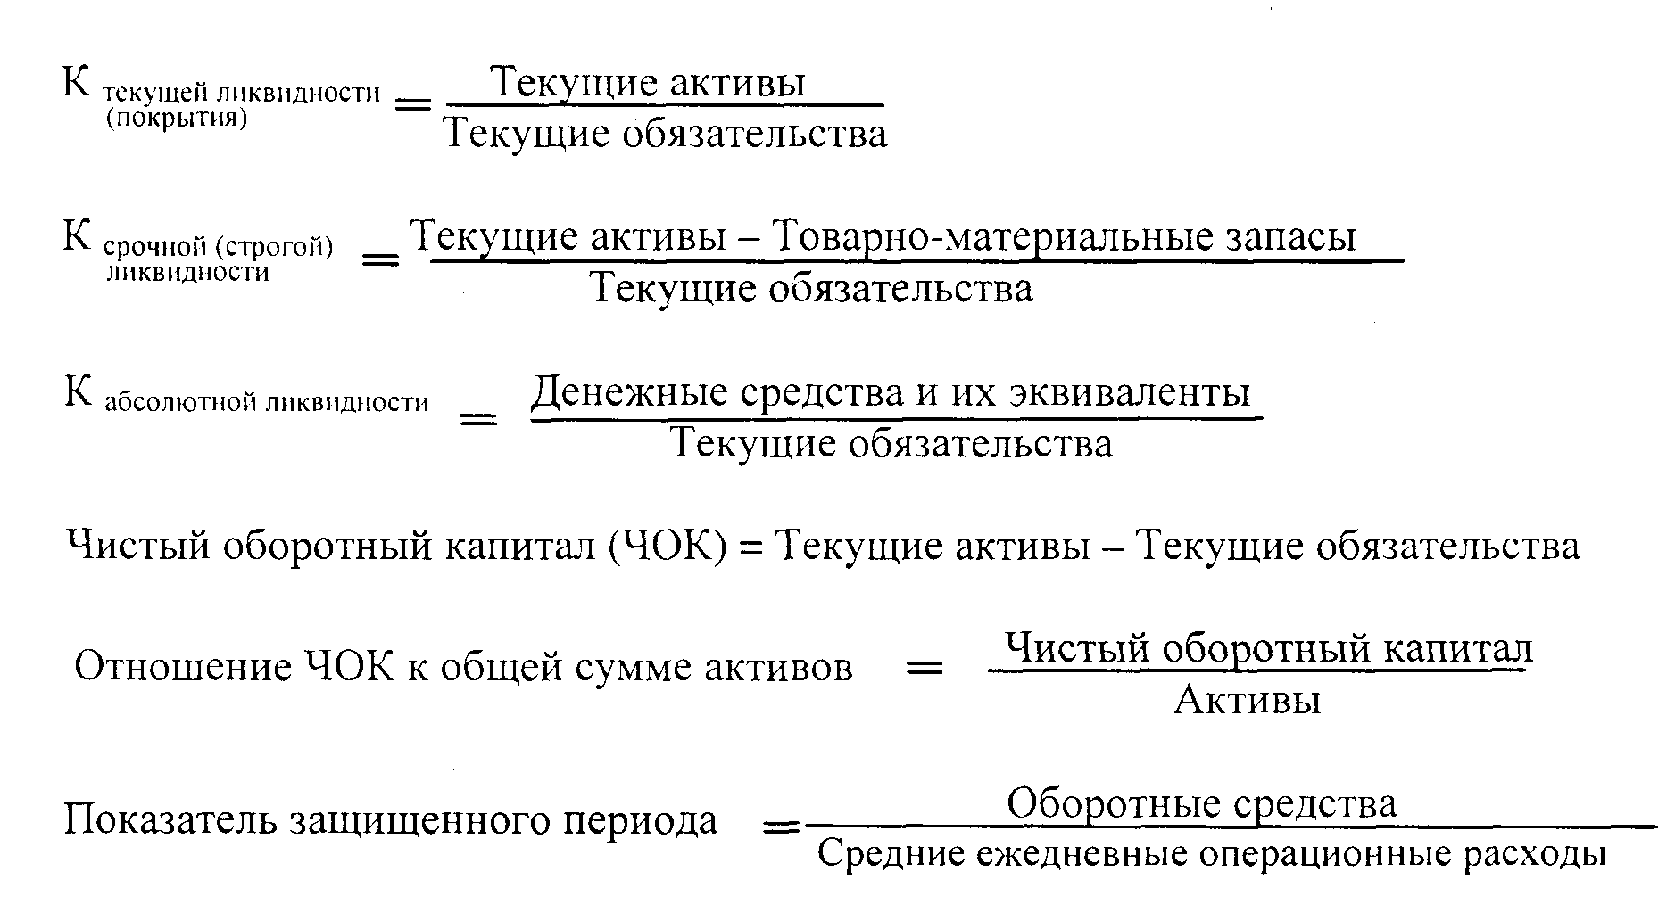
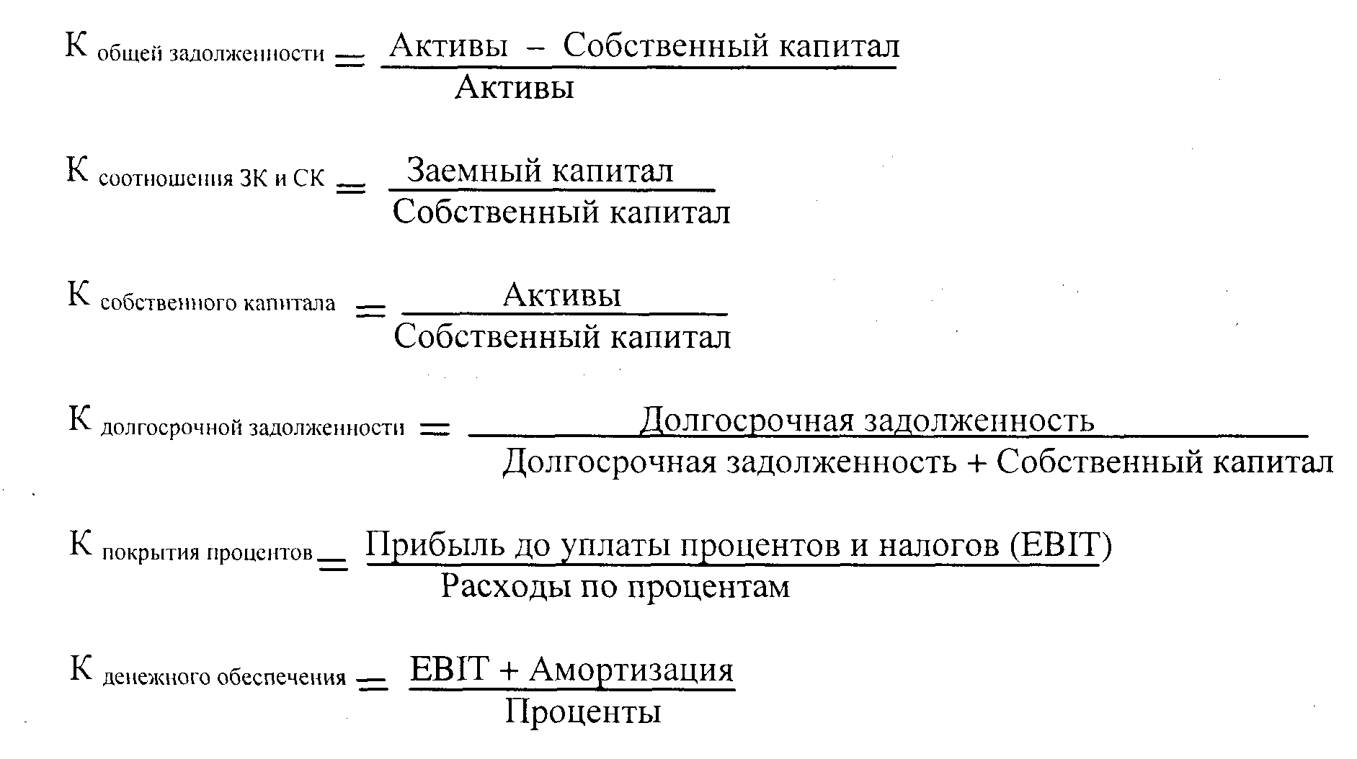
III. Коэффициенты деловой активности (оборачиваемости)
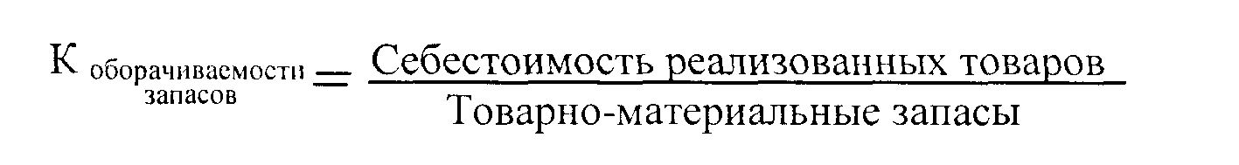
276
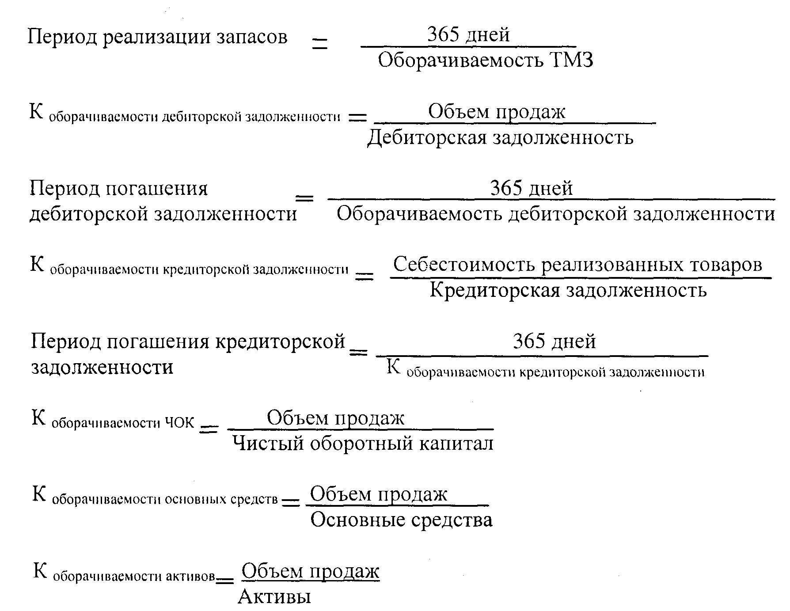
IV. Показатели прибыльности
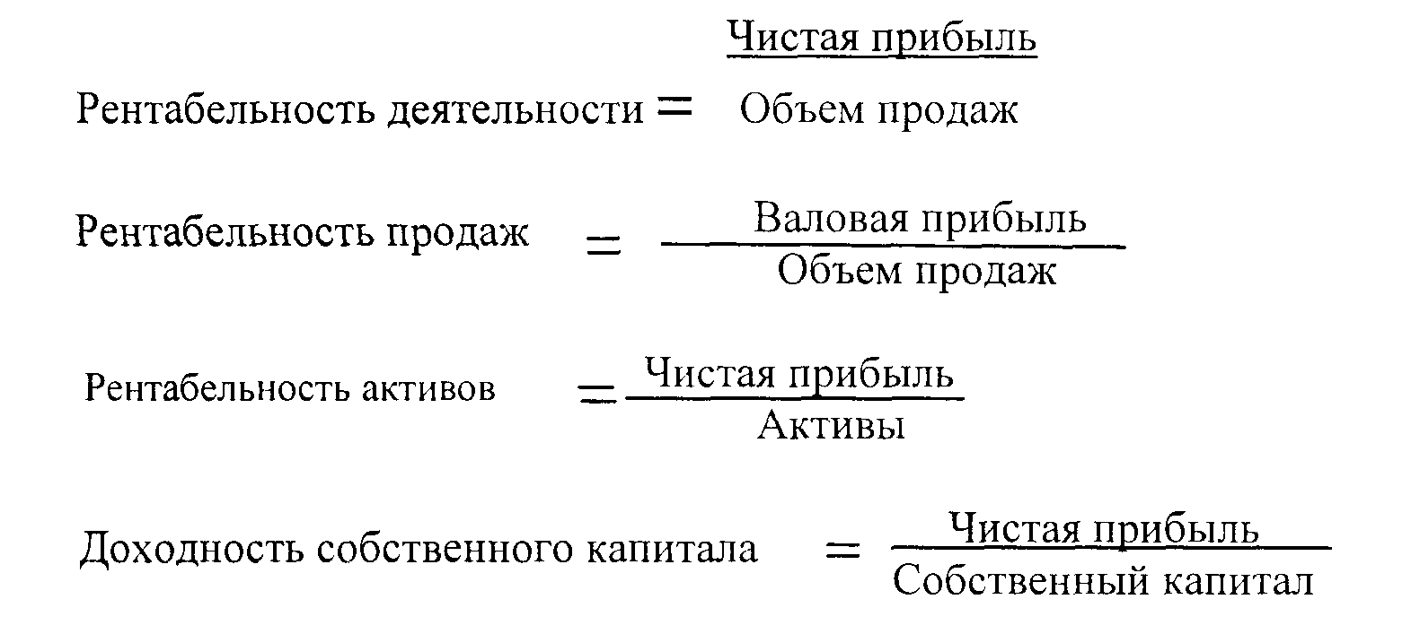
V. Коэффициенты рыночной активности
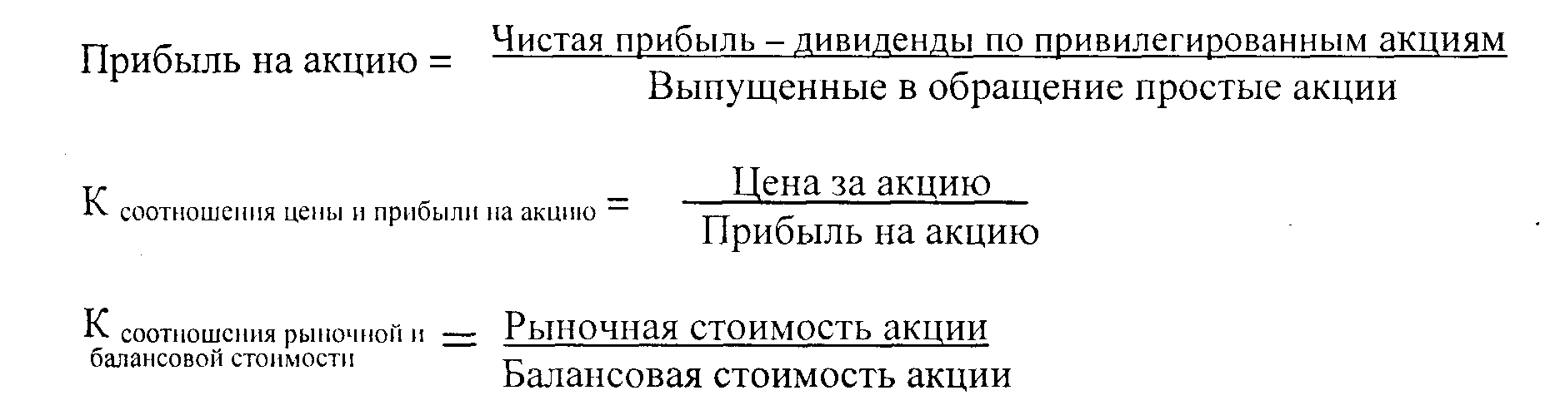
277
Рассчитаем финансовые коэффициенты по американской корпорации WP, используя данные бухгалтерского баланса и отчета о прибылях и убытках за 2000 год:
БУХГАЛТЕРСКИЙ БАЛАНС
на 31 декабря 2000 года
(млн.долл)
 | На начало года | На конец года
Активы:
Денежные средства | 84 | 98
Счета к получению | 165 | 188
Товарно-материальные запасы | 393 | 422
Итого текущие активы | 642 | 708
Основные средства за минусом износа | 2 731 | 2 880
Итого активы | 3 373 | 3 588
Обязательства:
Счета к оплате | 312 | 344
Векселя к оплате | 231 | 196
Итого текущие обязательства | 543 | 540
Долгосрочные обязательства: | 531 | 457
Итого обязательства | 1074 | 997
Собственный капитал:
Простые акции | 500 | 550
Нераспределенная прибыль | 1799 | 2 041
Итого собственный капитал | 2 299 | 2 591
Итого обязательства и собственный капитал | 3 373 | 3 588
Отчет о прибылях и убытках
за 2000 год

Объем продаж | 2311
Себестоимость реализованных товаров | 1 112
Валовая прибыль | 1 199
Амортизация | 276
Коммерческие и административные расходы | 232
Прибыль до уплаты процентов и налога | 691
Выплаченные проценты | 141
Прибыль до уплаты налога | 550
Налог на прибыль | 187
Чистая прибыль | 363
Направлена:
на накопление | 242
на дивиденды | 121
278
1. Показатели краткосрочной платежеспособности или ликвидности - показывают способность компании оплачивать свои счета в течение короткого периода времени без просрочек. Следовательно, данные коэффициенты имеют дело с оборотными средствами и текущими обязательствами и интересуют в основном краткосрочных кредиторов, с которыми постоянно работают финансовые менеджеры компании.
Группа коэффициентов краткосрочной ликвидности нацелена на предоставление информации о ликвидности фирмы, поэтому эти коэффициенты иногда называются показателями ликвидности.
Одним из преимуществ оборотных средств и текущих обязательств является то, что их балансовые и рыночные стоимости могут быть очень схожими. Часто (хотя не всегда) срок существования этих активов и обязательств недостаточно продолжителен, чтобы начать серьезно отличаться. С другой стороны, как почти все денежные элементы, оборотные средства и обязательства могут и меняться достаточно быстро, так что сегодняшние цифры могут быть ненадежными ориентирами в будущем.
Одним из наиболее известных и широко используемых коэффициентов является коэффициент текущей ликвидности или покрытия. Он показывает, достаточно ли у предприятия средств, которые могут быть использованы для погашения его текущих обязательств и анализируется в динамике.
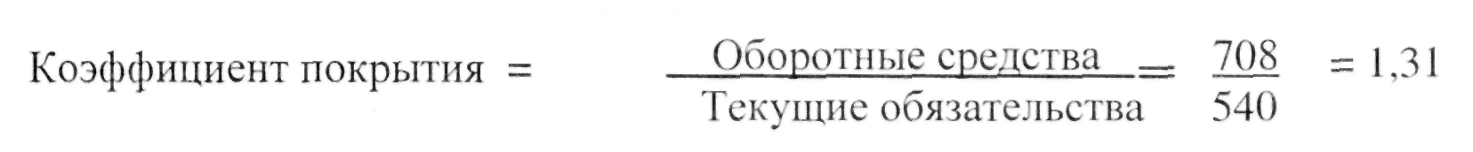
Так, мы можем сказать, что корпорация имеет 1,31 долл. оборотных средств на каждый доллар текущих обязательств или текущие обязательства в 1,31 раза меньше оборотных средств.
Для поставщиков и кредиторов чем больше коэффициент покрытия, тем лучше. Для компании высокий коэффициент покрытия означает ликвидность с одной стороны и неэффективное использование денежных средств и текущих активов с другой стороны. Если этот коэффициент меньше 1, то это будет означать, что чистый оборотный капитал (ЧОК) отрицательный, то есть его недостаток.
Недостаток оборотных средств может быть вызван убытками в хозяйственной деятельности, ростом безнадежной дебиторской задолженности, приобретением дорогостоящих основных средств без предварительного накопления средств на эти цели, выплатой дивидендов при отсутствии прибыли, финансовой неподготовленности к погашению долгосрочных обязательств компании и т.д.
Коэффициент срочной (строгой) ликвидности (или тест лакмусовой бумаги) - более строгая оценка ликвидности компании. Товарно-материальные запасы часто бывают наименее ликвидным активом. Некоторые из этих товарно-материальных запасов могут оказаться испорченными, устаревшими или потерянными. Относительно большие товарно-материальные запасы часто являются признаком краткосрочных проблем. Компания могла переоценить спрос и закупить или произвести слишком много продукции. В данном случае компания могла заморозить большую часть своих ликвидных средств в медленно реализуемых товарных запасах.
Чтобы лучше оценить ликвидность, вычисляется коэффициент срочной ликвидности:
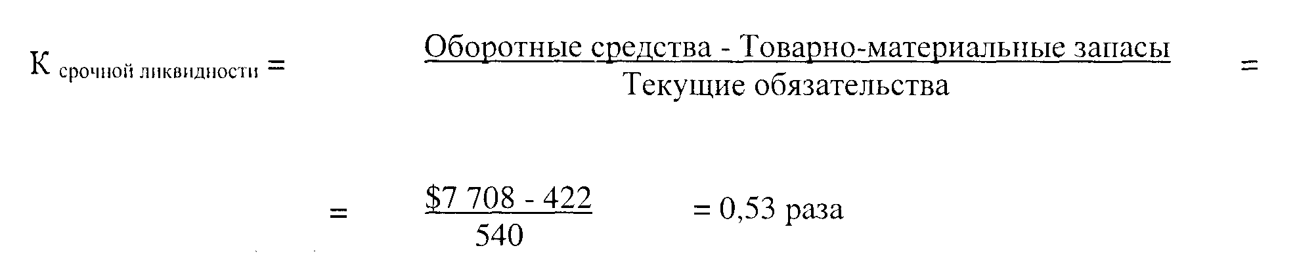
279
Коэффициент строгой ликвидности показывает немного другую картину по сравнению с коэффициентом покрытия, потому что товарно-материальные запасы корпорации WP составляют больше половины оборотных средств.
Для кредиторов, предоставляющих краткосрочные кредиты, может быть интересен коэффициент денежных средств, который показывает покрытие текущих обязательств денежными средствами.
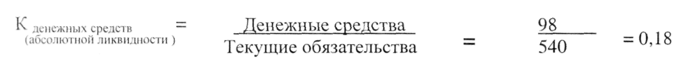
Для корпорации каждый доллар обязательств покрывается 0,18 долларами денежных средств, или на 18%. В прошлом году данный коэффициент составлял 0,15 (84/1543).
Большое значение в анализе ликвидности компании имеет изучение чистого оборотного капитала (ЧОК), который равен разности между оборотными средствами и его текущими обязательствами, и который необходим для поддержания финансовой устойчивости компании.
Превышение оборотных средств над краткосрочными обязательствами означает, что компания не только может погасить свои текущие обязательства, но и имеет финансовые ресурсы для расширения своей деятельности в будущем. Наличие ЧОК служит для инвесторов и кредиторов положительным индикатором к вложению средств в компанию. На финансовом положении фирмы отрицательно сказывается как недостаток, так и излишек.
Так как чистый оборотный капитал часто рассматривается как сумма имеющейся у фирмы краткосрочной ликвидности, мы можем вычислить отношение ЧОК к активам. Относительно, низкое значение может означать относительно низкий уровень ликвидности.
По сравнению с прошлым годом (0,03) коэффициент возрос.
Если в компании началась забастовка, и денежные потоки начали уменьшаться, как долго корпорация сможет проработать? Ответ может дать показатель защищенного периода, который исчисляется как отношение оборотных средств к средним ежедневным операционным расходам за минусом амортизации и процентов.
Например, общие операционные расходы за год за минусом амортизации и процентов, составили 1344 долл., а в день они составят - 3,68 долл., тогда защищенный период равен 192 дням (708 долл./3,68 долл.), то есть корпорация могла бы продержаться примерно б месяцев.
2. Показатели долгосрочной платежеспособности
Эта группа коэффициентов характеризует степень защищенности интересов кредиторов и инвесторов, имеющих долгосрочные вложения в компанию, и отражают способность компании погашать долгосрочную задолженность. К ним относятся коэффициенты общей задолженности, финансовой зависимости, собственного капитала, долгосрочной задолженности.
Коэффициент общей задолженности принимает в рассмотрение все долги с любыми сроками погашения всем кредиторам
280
Этот коэффициент означает, что компания использует 28%-й долг или имеет 0,28 долл. долга в каждом долларе активов.
Как и все другие коэффициенты, коэффициент покрытия подвержен влиянию разных видов сделок. Например, предположим, что компания берет долгосрочную ссуду. Краткосрочным эффектом будет увеличение доступных денежных средств от эмиссии (обязательств) и увеличение долгосрочной задолженности. Текущие обязательства не будут затронуты, так что коэффициент увеличится.
Общий собственный капитал включает привилегированные акции, если таковые существуют. Эквивалентным числителем для этого коэффициента может быть (текущие обязательства + долгосрочная задолженность).
Корпорация имеет 0,28 долл. долга в каждом долларе активов, следовательно, собственный капитал - 0,72. Тогда мы можем определить два полезных варианта коэффициента общей задолженности - отношение заемного капитала к собственному капиталу и коэффициент собственного капитала (отношение активов к собственному капиталу):


Тот факт, что коэффициент собственного капитала равен 1 плюс отношение заемных средств к собственному капиталу — не совпадение:
Коэффициент собственного капитала можно представить в следующем виде:
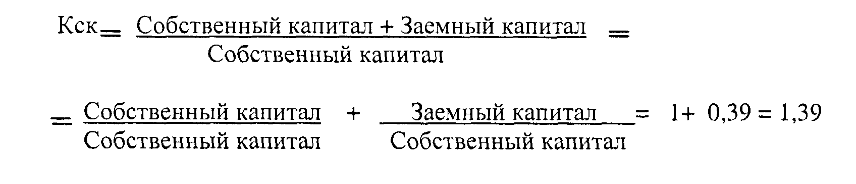
Отметим, что если вы знаете один из трех этих коэффициентов, то вы можете вычислить два других, так что все они значат одно и то же.
Общая капитализация и общая сумма активов.
Финансовые аналитики чаще обеспокоены долгосрочной задолженностью компании, чем краткосрочной, так краткосрочная задолженность постоянно меняется. Коэффициент долгосрочной задолженности часто вычисляется следующим образом:
281

Сумма 3048 долл. долгосрочной задолженности и собственного капитала часто называется общей капитализацией фирмы, и финансовые менеджеры будут часто обращать внимание на эту величину, а не на общую сумму активов.
Другим показателем долгосрочной платежеспособности является коэффициент покрытия процентов. Еще раз напомним, что существует несколько возможных и распространенных определений, но мы остановимся на наиболее традиционном:
Как следует из названия, данный коэффициент измеряет, насколько хорошо компания покрывает свои обязательства по выплате процентов. Обязательства по выплате процентов корпорации покрываются прибылью 4,9 раза.
Коэффициент денежного обеспечения.
Проблема с коэффициентом денежного обеспечения заключается в том, что он основан на прибыли до уплаты процентов и налогов, который на самом деле измеряет доступные денежные средства для выплаты процентов. Причина заключается в том, что вычитается амортизация, неденежный расход. Так как проценты явно являются оттоком денежных средств кредиторам, одним из способов определения коэффициента денежного обеспечения является следующая формула:
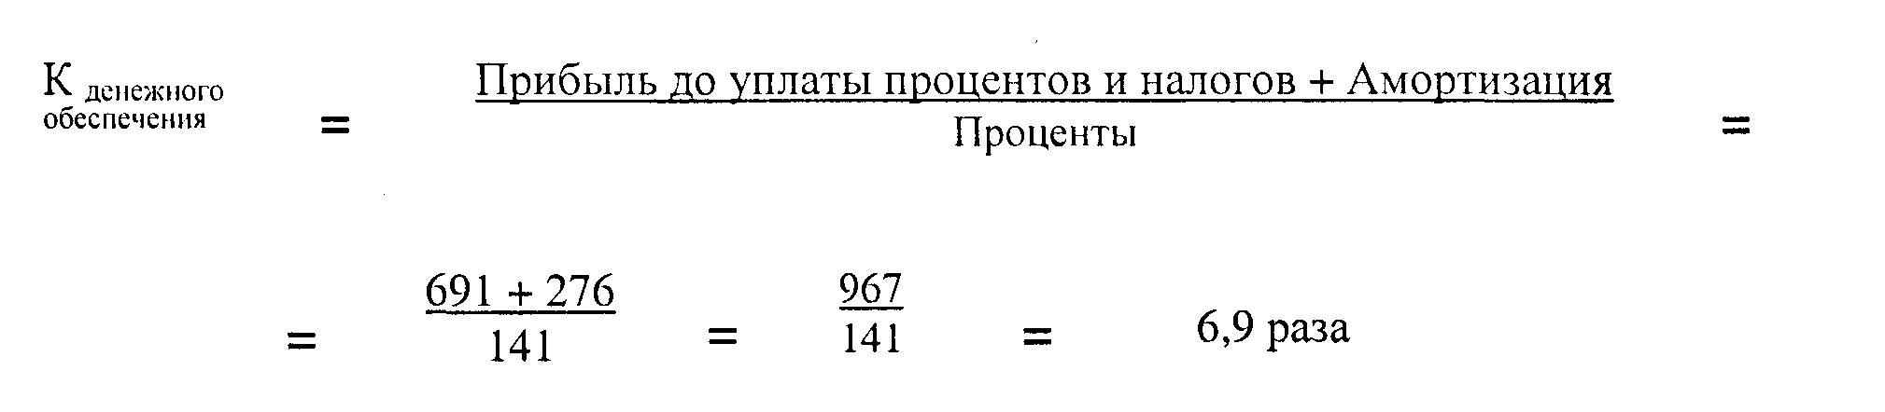
Числителем здесь является прибыль до уплаты процентов и налогов плюс амортизация. Это базовый показатель способности фирмы получать денежные средства от своих операций, и часто используется как показатель доступных денежных средств для выполнения финансовых обязательств.
3. Коэффициенты деловой активности или оборачиваемости - позволяют проанализировать, насколько эффективно компания использует свои активы, иногда эти коэффициенты называют коэффициентами использования активов или показателями оборачиваемости. Они должны описывать, как интенсивно фирма использует свои активы для получения денежных средств. Рассмотрим два важных показателя для оборотных средств, товарно-материальных запасов и дебиторской задолженности.
Оборачиваемость запасов и период реализации запасов. В течение года корпорация имела себестоимость реализованных товаров 1344, товарно-материальные запасы на конец года составляли 422 млн. долл. Оборачиваемость товарно-материальных запасов по корпорации:
282
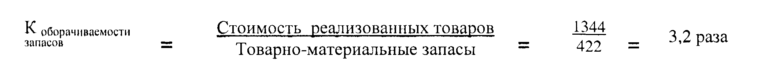
По существу мы продали или обернули все товарно-материальные запасы. Если в течение года мы обернули запасы 3,2 раза: то мы можем подсчитать среднее время их оборота:

Это означает, что товарно-материальные запасы остаются без движения в среднем 114 дней до момента их продажи. С другой стороны, предположив использование только самых последних товарно-материальных запасов и сумм стоимости, получаем, что для реализации текущих запасов нам потребуется примерно 114 дней.
Во многих выше рассмотренных коэффициентах могут также использоваться средние показатели. Еще раз повторим, что это зависит от нашей цели: если мы думаем о прошлом, то лучше использовать средние показатели, а если о будущем - то лучше конечные. Также использование конечных сумм является весьма распространенным в отчетах о среднеотраслевых показателях, так что для сравнительных целей в данном случае должны использоваться конечные суммы. В любом случае, использование конечных показателей требует меньше работы, так что мы продолжим их использование.
Оборачиваемость дебиторской задолженности и период погашения дебиторской задолженности показывают, как быстро мы получаем деньги от продажи, Оборачиваемость дебиторской задолженности определяется следующим образом:

В широком понимании мы получаем наши неоплаченные счета к получению и снова ссужаем их 12,3 раза в течение года. В данном случае мы предположили, что все продажи делаются в кредит. Если это не так, то мы можем использовать общую сумму продаж в кредит в данной формуле вместо общего объема продаж.
Этот коэффициент имеет больше смысла, если мы выразим его в днях:

Следовательно, в среднем мы получаем деньги по продажам в кредит в течение 30 дней. По этой причине данный коэффициент часто называют средним периодом взыскания задолженности. Также обратим внимание, что если бы мы использовали последние данные, то могли сказать, что мы имеем невзысканной торговой задолженности за 30 дней продаж.
283
Коэффициенты оборачиваемости дебиторской задолженности сравниваются с коэффициентами оборачиваемости кредиторской задолженности.
Предположим, что корпорация покупает все товары в кредит.
Себестоимость реализованных товаров составляет 1344, кредиторская задолженность равна 344 млн. долл. Тогда оборачиваемость кредиторской задолженности будет равняться 3,9 раза (1344/5344). Так что кредиторская задолженность оборачивается примерно каждые 365/3,9 - 94 дня. В среднем корпорации требуется 94 дня для оплаты счетов. Как потенциальные кредиторы, мы можем отметить этот факт.
Коэффициенты оборачиваемости активов показывают эффективность использования активов.
Оборачиваемость чистого оборотного капитала равна:
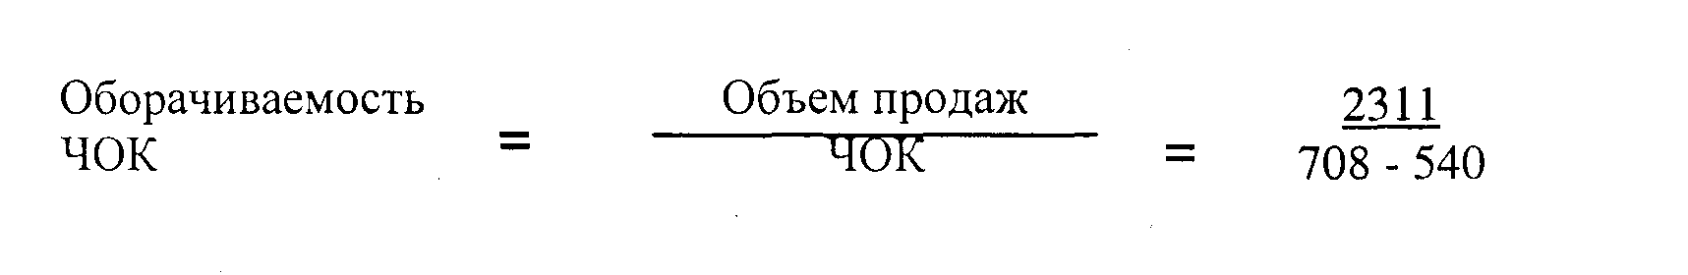
Этот показатель отражает «работоспособность» нашего оборотного капитала. Если предположить, что мы удачно продаем товар, то более высокое значение будет предпочтительнее.
Оборачиваемость основных средств будет равна:
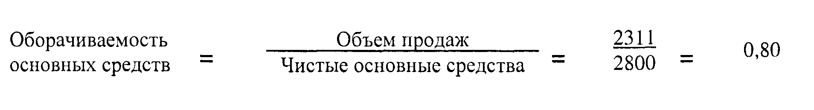
Этот коэффициент показывает, что каждый доллар основных средств приносит 0,80 долл. продаж за один год.
Последний коэффициент управления активами — оборачиваемость всех активов -встречается довольно часто.
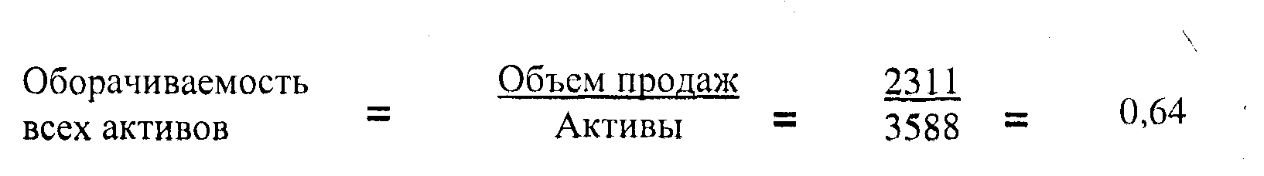
Это означает, что на каждый доллар в активах мы произвели 0,64 долл. продаж за год или оборачиваемость всех активов равна 0,64. Требуется 1/0,64 =1,6 года для полного оборота всех активов.
4. Показатели прибыльности
Три коэффициента, которые мы рассмотрим в этом разделе, являются наиболее широко известными и используемыми финансовыми коэффициентами. В той или другой форме все они нацелены на определение эффективности использования активов и
284
управление деятельностью фирмы. Особый интерес в этой группе коэффициентов представляет оценка нижней строчки отчета о прибыли и убытках - чистая прибыль. Компании уделяют много внимания рентабельности (прибыльности) деятельности:
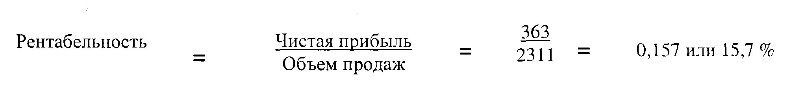
Это говорит нам о том, что в бухгалтерском смысле корпорация получает менее 16 центов прибыли с каждого доллара продаж товаров.
Например, снижение цены на товар обычно приводит к увеличению объемов, но доходность при этом обычно уменьшается. Общая прибыль (или, что более важно, операционные денежные потоки) может увеличиться или уменьшиться, так что факт снижения коэффициента не обязательно плохой признак.
Рентабельность активов это мера прибыли в долларе активов. Она может быть определена разными способами, наиболее распространенный из которых следующий:
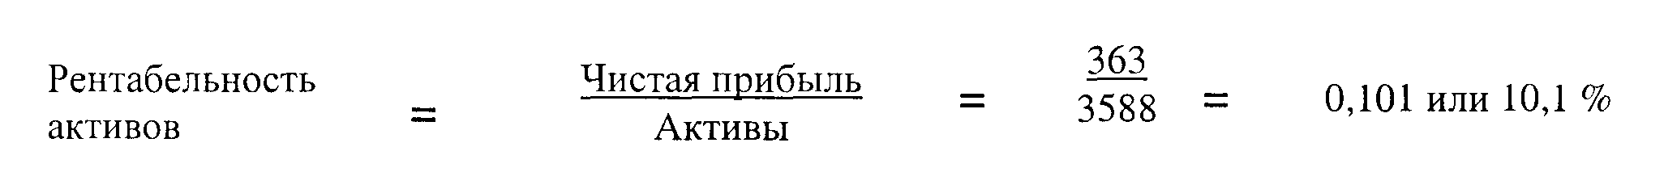
Доходность собственного капитала отражает, как вознаграждаются акционеры в течение года. Так как вознаграждение собственников (акционеров) является нашей целью, то данный коэффициент в бухгалтерском смысле - это важнейшая оценка деятельности компании и измеряется следующим образом:
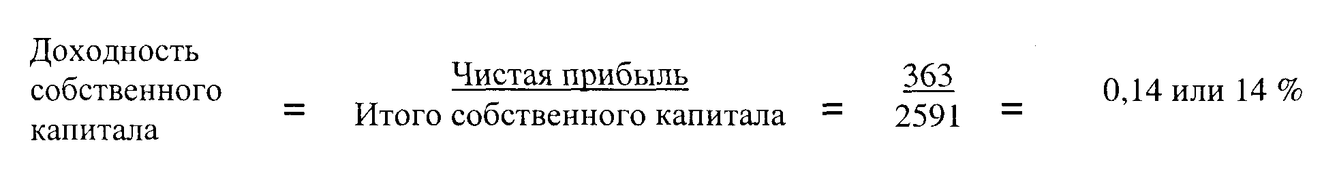
На каждый доллар в акционерном капитале корпорация получает 14 центов прибыли.
5. Коэффициенты рыночной стоимости (активности)
Последняя группа коэффициентов включает показатели, характеризующие стоимость и доходность акций компании и частично основана на информации, взятой не из финансовых отчетов, каковой является рыночная стоимость акции. Эти коэффициенты могут быть посчитаны только для компаний открытого типа, продающих акции на открытых торгах.
Предположим, что корпорация имеет 33 миллиона обыкновенных акций в обращении, и что на конец года они продавались по 88 долл. за акцию. Если чистая прибыль корпорации равнялась 363 миллиона долл., то прибыль на акцию равна:
285

В условиях рынка этот показатель является важным показателем, влияющим на рыночную стоимость акции компании.
Следующий показатель отражает отношение между компанией и ее акционерами и показывает, сколько денежных единиц акционеры согласны заплатить за одну денежную единицу прибыли.
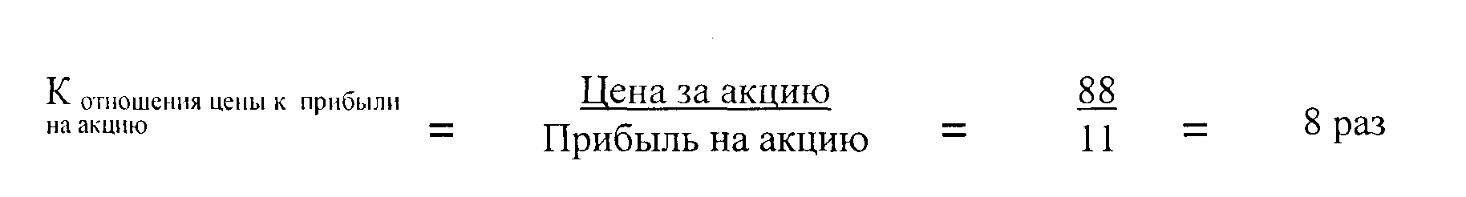
Это означает, что акции корпорации продаются за свою 8-кратную прибыль или что акции имеют или «несут» коэффициент отношения цены к прибыли, умноженный на 8.
Высокие значения отношения цены к прибыли обычно принято понимать как сигнализирующие существенные перспективы для будущего роста фирмы. Конечно, если фирма не имеет или почти не имеет прибыли, то ее отношения цены к прибыли будет очень велико, поэтому при трактовке этого коэффициента рекомендуется повышенное внимание.
Третий, часто упоминаемый коэффициент - это показатель, показывающий рыночную стоимость 1 акции в сравнении с ее балансовой.
Так как балансовая стоимость является всего лишь расчетной, балансовой цифрой, то она отражает историческую стоимость. Значение меньше 1 может означать, что в общем фирма не преуспела в создании дополнительной стоимости для своих акционеров.
Мы рассмотрели основные финансовые коэффициенты, широко используемые в анализе финансовой отчетности.
286
ТЕСТЫ
1. Какой показатель характеризует скорость оборачиваемости вложенного капитала:
а) Выручка от реализации/среднегодовая стоимость капитала
б) Среднегодовая стоимость капитала/выручка от реализации
в) Себестоимость реализации/стоимость капитала
г) Стоимость капитала/себестоимость реализации
2. Что включает оборотный капитал предприятия:
а) Текущие активы
б) Текущие активы + нематериальные активы
в) Текущие активы и материальные активы
г) Текущие активы - денежные средства
3. Чему равен коэффициент оборачиваемости активов, если текущие активы
предприятий составляют 12 тыс. сом, долгосрочные активы - 20 тыс. сомов,
себестоимость реализации - 48 тыс. сом, объем продаж - 64 тыс. сом:
а) 1,5 6)2,0 в) 0,5 г) 2,4
4. Оборачиваемость запасов исчисляется следующим образом:
а) Средний запас товаров/себестоимость реализации
б) Выручка от реализации/средний запас товаров
в) Средний товарный запас/выручка от реализации
г) Себестоимость реализации/средний товарный запас
5. Какой показатель показывает насколько прибыльна деятельность компании:
а) Коэффициент платежеспособности
б) Коэффициент рентабельности
в) Коэффициент окупаемости
г) Коэффициент ликвидности
6. Чистый оборотный капитал предприятия равен разности:
а) Текущие активы - долгосрочные счета к оплате
б) Текущие активы - текущие обязательства
в) Активы - обязательства
г) Активы - собственный капитал
7. Коэффициент рыночной активности включают показатели, характеризующие:
а) стоимость акции б)доходность акции
в) оба варианта правильны
г) оба варианта неправильны
287
ПРАКТИЧЕСКИЕ ЗАДАНИЯ
Задание 1.
Имеются следующие данные по компании А за 4 года:

 | 20x1 | 20x2 | 20x3 | 20x4
Денежные средства | 214 | 93 | 42 | 38
Счета к получению | 1213 | 1569 | 1 846 | 2 562
ТМЗ | 2 102 | 2 893 | 3 678 | 4 261
Итого оборотные активы | 3 529 | 4 555 | 5 566 | 6 861
Основные средства за вычетом износа | 2 219 | 2 346 | 2 388 | 2 692
Итого активы | 5 748 | 6 901 | 7 954 | 9 533
Счета к оплате | 1 131 | 1578 | 1848 | 2 968
Векселя к оплате | 500 | 650 | 750 | 750
Начисленные обязательства | 656 | 861 | 1289 | 1743
Итого текущие обязательства | 2 287 | 3 089 | 3 887 | 5 461
Долгосрочные обязательства | 500 | 800 | 800 | 800
Простые акции | 200 | 200 | 200 | 200
Нераспределенная прибыль | 2 761 | 2 812 | 3 067 | 3 092
Итого обязательства и собственный капитал | 5 748 | 6 901 | 7 954 | 9 553
Выручка | 8 100 | 9 850 | 10 070 | 14 250
Себестоимость реализованной продукции | 7 500 | 9 350 | 10 500 | 13 900
Валовая прибыль | 600 | 800 | 470 | 350
Амортизация | 100 | 120 | 125 | 150
Расходы по процентам | 65 | 85 | 70 | 95
- Проведите трендовый анализ балансового отчета, принимая данные 2001 года за 100;
- Используя данные по компании А, проведите анализ финансовых коэффициентов сделайте краткие выводы о ее финансовом состоянии.
288
Задание 2.
Заполнить отчетность, рассчитав недостающие показатели:
БУХГАЛТЕРСКИЙ БАЛАНС
на 31 декабря 2002 года
(тыс. сом)
Активы
Денежные средства 500 | Кредиторская задолженность 400
Счета к получению | Банковские займы
ТМЗ | Начисленные обязательства 200
Итого: текущие активы | Итого текущих обязательств
Основные средства по первоначальной стоимости | Долгосрочные обязательства
Начисленная амортизация 500 | Итого обязательств
Чистая стоимость основных средств | СК + Нераспределенная прибыль 3 750
Итого активов | Итого собственный капитал
 | Итого обязательства и собственный капитал
Отчет о результатах финансово-хозяйственной деятельности
(тыс. сом)
Выручка от реализации (в кредит) | 8000
Себестоимость реализации
Валовая прибыль
Общие и административные расходы
Расходы по выплате процентов | 400
Прибыль до уплаты налога
Налог на прибыль (30%)
Чистая прибыль
Дополнительная информация

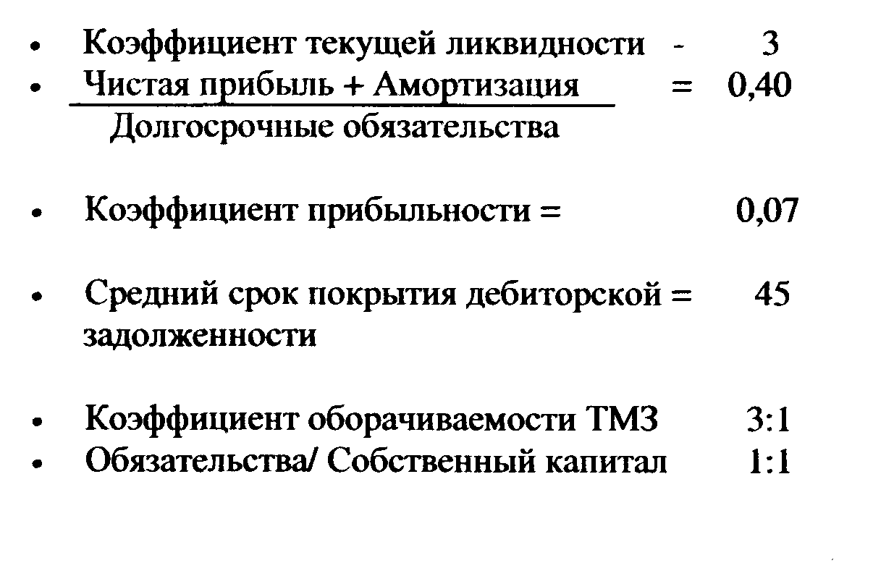

19-642

289

ТЕМА 22. УЧЕТ ИНВЕСТИЦИЙ
Инвестиции - это активы, которыми владеет предприятие в целях получения дохода в форме процентов, роялти, дивидендов, арендной платы, а также в форме прироста собственного капитала либо путем получения иных выгод.
Существует несколько форм инвестирования средств:
- долгосрочные займы под проценты;
- доля в акционерном капитале;
- инвестиции в недвижимость;
- инвестиции в золото, бриллианты и другие, легко реализуемые товары.
МСФО 25 - это первый международный стандарт финансовой отчетности, в котором рассматривались вопросы инвестирования в ценные бумаги, капиталовложения в земельные участки, сооружения и другие материальные и нематериальные активы. Данный стандарт подразделял инвестиции на краткосрочные и долгосрочные, в зависимости от намерений предприятия-инвестора, не определяя четких критериев их деления. Это деление являлось составной частью общей концепции учета активов, подразделявшей их на текущие и не текущие (долгосрочные).
Методы оценки финансовых вложений в МСФО 25 базировались на понятиях рыночной стоимости и себестоимости. Краткосрочные инвестиции оценивались по наименьшей из двух стоимостей - рыночной и себестоимости (стоимости приобретения). Долгосрочные инвестиции оценивались по себестоимости либо по переоцененной стоимости, либо по наименьшей из рыночной стоимости и себестоимости в том случае, когда ими производилась торговля на активном рынке.
Недостатки классификации и оценки финансовых вложений в МСФО 25 обусловили разработку и принятие новых международных стандартов.
МСФО 32 «Финансовые инструменты: представление и раскрытие информации» был принят в 1995 году, в котором рассматривалась классификация финансовых инструментов. Однако, вопросы, касающиеся оценки признания финансовых инструментов в нем не были рассмотрены.
МСФО 38 «Нематериальные активы», который вступил в силу с 1 июля 1999 года, заменил положения МСФО 25 в части вложений в нематериальные активы.
МСФО 39 «Финансовые инструменты: признание и оценка», вступивший в силу с 1 января 2001 года, заменил положения МСФО 25, касающиеся учета инвестиций в долговые и долевые инструменты.
МСФО 40 «Инвестиции в недвижимость» заменил положения в части инвестиций в недвижимость с 1 января 2001 года. С момента введения МСФО 40, МСФО 25 был отменен.
В МСФО 39 приводится следующая классификация финансовых вложений для целей их оценки в балансе:
- торговые финансовые инвестиции;
- финансовые инвестиции, удерживаемые до погашения;
- займы, предоставленные другим организациям;
- финансовые инвестиции, имеющиеся в наличии для продажи.
290
При приобретении инвестиции отражаются по себестоимости. Себестоимость инвестиции включает в себя покупную цену, а также расходы на приобретение, такие как брокерское вознаграждение, плата за услуги агентам и консультантам, пошлины и вознаграждение за банковские услуги.
Если инвестиции приобретаются или частично покупаются за счет выпуска акций или других ценных бумаг, то стоимостью приобретения является справедливая, а не номинальная стоимость выпущенных ценных бумаг.
Если инвестиция приобретается в обмен или частичный обмен на другой актив, то такая стоимость определяется исходя из справедливой стоимости обмениваемого имущества, кроме случаев, когда более достоверной является справедливая рыночная стоимость приобретенной инвестиции.
Справедливая стоимость - это сумма, на которую обменивается актив между осведомленными и готовыми к сделке независимыми сторонами, а не при вынужденной продаже или продаже вследствие ликвидации.
Торговые финансовые инвестиции - это инвестиции в финансовые активы, которые:
• приобретены с целью получения прибыли от краткосрочных колебаний рыночных
цен данных активов либо в виде маржи дилера;
• входят в состав инвестиционного портфеля предприятия, предназначенного для
краткосрочных спекуляций на рынке.
Обычно в категорию торговых относят так называемые «рыночные ценные бумаги», т.е. те, которые торгуются на активном рынке. К торговым финансовым вложениям могут относиться как долевые ценные бумаги - акции, так и долговые - облигации.
Долевые ценные бумаги обычно представлены простыми и привилегированными акциями:
а) простые акции - это ценные бумаги, держатель которых является совладельцем
корпорации и имеет право претендовать на активы, оставшиеся после удовлетворения
требований сторон, пользующихся приоритетом;
б) привилегированные акции - это акции с установленным уровнем дивидендов,
владельцы которых пользуются приоритетом в претензии на прибыль и активы компании
относительно претензий владельцев простых акций.
Облигация - это финансовый инструмент, представляющий собой форму задолженности эмитента, размещенный среди инвесторов.
Облигации требуют периодической выплаты процентов и должны быть погашены к определенному сроку. Держатель облигации получает облигационный сертификат, который является доказательством того, что компания находится у него в долгу.
Не имеет значения также срок погашения долговых ценных бумаг. Компания может торговать как краткосрочными, так и долгосрочными бумагами, получая прибыль в результате колебаний цен или маржи дилера.
291
Финансовые инвестиции, удерживаемые до погашения - это финансовые вложения в активы, которые:
- имеют фиксированный или определяемый доход и фиксированный срок погашения;
- не являются займами, предоставленными другим предприятиям;
- предприятие не намерено продавать их до наступления даты погашения.
К финансовым вложениям, удерживаемым до погашения, относятся только долговые финансовые активы, такие как облигации и векселя.
Займы, предоставленные другим предприятиям - это финансовые вложения, которые:
- возникают у предприятия в результате предоставления денежных средств, товаров или услуг непосредственно должнику;
- не были получены исключительно для целей их последующей продажи.
Займы, предоставленные другим предприятиям, не включаются в состав инвестиций, удерживаемых до погашения, они попадают в отдельную категорию. К ним относится вся дебиторская задолженность, возникающая из отношений предприятия - кредитора с предприятием - должником.
Финансовые вложения, имеющиеся в наличии для продажи - это те финансовые вложения, которые не попали ни в одну из вышеперечисленных категорий финансовых вложений.
Это промежуточная категория, в которую финансовые вложения попадают в случае неопределенности их рынка либо отсутствия определенной позиции руководства в отношении указанных вложений.
Если предприятие в учете и отчетности подразделяет активы и обязательства на краткосрочные и долгосрочные, то оно может использовать данный принцип и для подразделения финансовых вложений на краткосрочные и долгосрочные. Но в отличие от принципа классификации финансовых инвестиций в МСФО 25, МСФО 39 это деление признает дополнительным, а не базовым. Следовательно, принципы оценки финансовых вложений, согласно МСФО 39, не зависят от предполагаемого срока инвестирования.
Совокупность ценных бумаг, находящихся во владении предприятия называется инвестиционным портфелем.
1. Инвестиции в долговые ценные бумаги
Для целей учета и отчетности инвестиции в долговые ценные бумаги подразделяются на три категории:
» Торговые;
- Удерживаемые до погашения;
- Имеющиеся в наличии для продажи.
Торговые ценные бумаги - это долговые ценные бумаги, купленные и удерживаемые в основном для продажи в ближайшее время и получения прибыли от краткосрочной разницы в цене.
292
Эти ценные бумаги учитываются по справедливой стоимости с отражением нереализованных прибыли и убытков от владения как часть чистой прибыли. Скидка или премия не амортизируется.
Согласно МСФО торговые ценные бумаги должны корректироваться до справедливой стоимости на каждую отчетную дату. Изменение в стоимости всегда отражается как часть чистой прибыли.
Предположим, что 15 ноября компания «Восток» приобрела 10 % облигации корпорации «Юг» за 105 000 сомов, включая комиссионные брокера за услуги. На 31 декабря справедливая стоимость портфеля торговых ценных бумаг компании составляла 120 000 сомов.
Делается корректирующая проводка на 31 декабря по корректировке торговых ценных бумаг до справедливой стоимости, т.е. для учета увеличения стоимости и учета прибыли от владения:
Торговые ценные бумаги 15 000
Прибыль от переоценки торговых ценных бумаг 15 000
Ценные бумаги, удерживаемые до погашения - это долговые ценные бумаги, которые предприятие собирается или может удерживать до погашения.
Только долговые ценные бумаги могут классифицироваться как удерживаемые до погашения, потому что долевые ценные бумаги не имеют даты погашения. Ценные бумаги, удерживаемые до погашения, учитываются по амортизированной стоимости.
Амортизированная стоимость - это стоимость приобретения с учетом амортизации дисконта или премии.
Предположим, что 1 января 2000 года компания «Артур» приобрела 10% облигаций корпорации «Восток» стоимостью 100 000 сомов, заплатив 92 639 сомов. Дата погашения облигаций приходится на 1 января 2005 года, проценты подлежат выплате 1 июля и 1 января. Рыночная процентная ставка - 12%.
Проводка для отражения инвестиции на 1 января 2000 г.:
Ценные бумаги, удерживаемые до погашения 92 639
Денежные средства 92 639
Если стоимость приобретения облигаций отличается от их номинальной стоимости, то сумма разницы (надбавка или скидка) списывается в течение срока, на который выпущены облигации.
Списание надбавки производится кредитованием счетов инвестиций, а скидки дебетованием этих счетов.
К моменту погашения облигаций их балансовая стоимость будет равна номинальной стоимости. Периодичность списания скидок и надбавок по облигациям соответствует периодичности начисления процентного дохода по ним и классифицируется как процентный доход или расход (прямолинейный метод). Также при амортизации скидки и надбавки по облигациям может быть использован метод эффективных процентов.
293
1 июля 2000 г. Получение первой полугодовой выплаты процентов
Денежные средства 5 000
Ценные бумаги, удерживаемые до погашения 736
Доход в виде процентов 5 736
(100 000 х0,1х 6/12)= 5 000 (100 000 - 92 639) х 1/10 = 736
31 декабря 2000 г. Начисление процентов и амортизация скидки
Проценты к получению 5 000
Цепные бумаги, удерживаемые до погашения 736
Доход в виде процентов 5 736
1 января 2005 г. Погашение облигации
Денежные средства 105 000
Ценные бумаги, удерживаемые до погашения 100 000
Проценты к полунению 5 000
Рассмотрим еще один пример, 1 мая компания приобрела за 95000 сомов казначейские векселя, срок платежа по которым наступит через 90 дней, и составит 100000
сомов.
Казначейские векселя - это краткосрочный долг правительства страны. Они не имеют установленного процента дохода, а выпускаются со скидкой (дисконтом), которая и является процентным доходом по данному векселю.
1 мая компания сделает следующие записи:
Ценные бумаги, удерживаемые до погашения 95 000
Денежные средства 95 000
31 июля Погашение казначейского векселя:
Денежные средства 100 000
Доходы по инвестициям 5 000
Ценные бумаги, удерживаемые до погашения 95 000
Ценные бумаги, имеющиеся в наличии для продажи - это долговые ценные бумаги, которые не классифицируются как удерживаемые до погашения или торговые ценные бумаги.
Такие инвестиции учитываются по справедливой стоимости. Существует две альтернативы учета:
1. Прибыль (убыток) от изменения справедливой стоимости можно относить на чистую прибыль или убыток за период, в котором она возникает.
294
2. Прибыль или убыток, относящиеся к изменениям справедливой стоимости, учитываются на счете «Корректировки по переоценке активов» раздела капитала вплоть до продажи, погашения или иного выбытия. В момент продажи полученную прибыль или убыток, ранее признаваемые на счетах капитала, необходимо отнести на чистую прибыль или убыток отчетного периода.
Предположим, что 1 января 2002 года корпорация приобрела 5-летние 12% облигации стоимостью 100000 сомов с выплатой процентов 1 июля и 1 января за 107721 сом, т.е. с премией в размере 7721 сом. Рыночная процентная ставка - 10 %.
1 января 2002 г. Приобретение облигации
Ценные бумаги, имеющиеся для продажи 107 721
Денежные средства 107 721
1 июля 2002 г. Получение процентного дохода
Денежные средства 6 000
Ценные бумаги, имеющиеся для продажи 772
Доход по процентам 5 228
31 декабря 2002 г. Начисление процентного дохода
Проценты к получению 6 000
Ценные бумаги, имеющиеся для продажи 772
Доход по процентам 5 228
Допустим, что в конце года справедливая стоимость облигаций составит 105000 сомов. Сравнивая эту справедливую стоимость облигаций с балансовой стоимостью (амортизированной стоимостью), компания должна признать нереализованный убыток от владения в размере 1 277 сомов 107721 - (722 + 722) - 105 000
Корректировки по переоценке активов -
собственный капитал 1177
Корректировка справедливой стоимости
ценных бумаг, имеющихся для продажи 1177
Используется счет оценки вместо кредитования счета ценные бумаги, имеющиеся для продажи. Использование этого счета дает компании возможность вести учет их амортизируемой стоимости, а в бухгалтерском балансе отражать ценные бумаги по справедливой стоимости.
Если долговые ценные бумаги приобретаются с начисленным и невыплаченным эмитентом процентом (между датами выплаты процентов), то включенные в стоимость приобретения начисленные проценты отражаются следующей бухгалтерской проводкой:
Ценные бумаги, имеющиеся для продажи - сумма стоимости приобретения Прочая дебиторская задолженность - сумма начисленных процентов Денежные средства
Получение процентов в установленную дату возмещает уплаченную сумму процентов при приобретении облигации:
295
Денежные средства - на всю сумму начисленных процентов с даты последней
оплаты
Прочая дебиторская - на сумму уплаченных процентов при
задолженность приобретении
Проценты к - на сумму начисленных процентов с даты
получению приобретения
Таблица 22.1
Учет долговых ценных бумаг по категориям

Категория | Оценка |  | Переоценка | Прочее влияние на доход
Торговые | Справедливая |  | Признается | Проценты, когда заработаны;
ценные бумаги | стоимость | прибыль или убыток |  | прибыль и убытки от продажи
Удерживаемые | Амортизированная |  | Не производится | Проценты, когда заработаны;
до погашения | стоимость |  |  | прибыль и убытки от продажи
Имеющиеся | Справедливая |  | 1) Признается | Проценты, когда заработаны;
для продажи | стоимость |  | прибыль или убыток;  или  2) как отдельный счет капитала | прибыль и убытки от продажи
2. Инвестиции в долевые ценные бумаги
Инвестиции в долевые ценные бумаги (акции) отражаются в учете по себестоимости, которая включает цену приобретения ценной бумаги плюс брокерские комиссионные и прочие выплаты, связанные с покупкой.
Выбор методов дальнейшего учета инвестиций зависит от того, какой долей в капитале инвестируемой компании владеет инвестор, насколько значительное влияние оказала эта операция и установлен ли контроль над оперативной и финансовой деятельностью фирмы, акции которой были приобретены.
Значительное влияние - это возможность участвовать в принятии решений в отношении финансовой и хозяйственной политики инвестируемой компании.
296
Контроль - это возможность управлять финансовой и хозяйственной политикой инвестируемой компании таким образом, чтобы получать выгоды от ее деятельности.
Если одна сторона может контролировать другую или оказывать значительное влияние на нее в процессе принятия финансовых и оперативных решений, то стороны считаются связанными.
Если инвестор владеет менее 20 % акционерного капитала компании, то этот размер инвестиции не оказывает значительного влияния и не позволяет установить контроль над деятельностью компании.
Если доля участия в капитале составляет менее 20 %, для учета и отражения в отчетности инвестиций в долевые ценные бумаги используется метод оценки по себестоимости. Инвестиции отражаются по первоначальной стоимости приобретения, а дивиденды признаются в качестве дохода от дивидендов и отражаются в Отчете о прибылях и убытках.
Доход от дивидендов по акциям признается инвестором в день объявления дивидендов эмитентом:
Дивиденды к получению
Доход от дивидендов
Если величина дивидендов, полученных инвестором, выше пропорциональной доли прибыли инвестора, то доходы, полученные сверх такой прибыли, считаются возмещением инвестиции и записываются как уменьшение фактической стоимости инвестиции.
Предположим, что 1 января 2000 года компания «А» купила 10 % простых акций компании «Б». Чистая прибыль компании «Б» за 2000 год составила 100 000 сомов, но компания выплатила дивиденды за отчетный год - 120 000 сомов.
Для отражения получения дивидендов компания «А» должна сделать следующую журнальную запись:
Денежные средства (120 000x10 %) 12 000
Доход от дивидендов 10 000
Инвестиции в компанию «Б» 2 000
Если объем инвестиций составляет от 20 до 50 % акционерного капитала
инвестируемой компании, считается, что компания-инвестор оказывает значительное влияние на объект инвестирования.
Значительное влияние может проявляться в участии в Совете директоров, в процессе выработки политики компании, в заключении крупных сделок между компаниями, в обмене управленческим персоналом, а также в предоставлении важной технической информации.
Компания, в которой инвестор обладает значительным влиянием, но которая не является ни дочерней компанией, ни совместной деятельностью инвестора называется ассоциированной компанией.
При значительном влиянии на объект инвестирования в бухгалтерском учете должен применяться метод оценки по долевому участию.
Первоначально инвестиции отражаются по первоначальной стоимости
приобретения, а участие в прибыли инвестируемой компании признается в отчетности
297
инвестора исходя из доли участия в капитале. Следовательно, прибыль от инвестиций отражается:
Инвестиции в компанию
Доход от инвестиций
Дивиденды, получаемые от объекта инвестирования, относятся на уменьшение счета «Инвестиции» и не признаются в качестве дохода компании-инвестора.
Дивиденды к получению
Инвестиции в компанию
Контроль - это владение более чем 50 % акций компании с правом голоса.
В этом случае инвестора называют материнской компанией, а инвестируемую фирму - дочерней.
При установлении контроля возникает необходимость составления сводных отчетов, включающих данные как материнской, так и дочерней компании (МСФО 27).
С одной стороны, каждая из этих компаний является самостоятельным юридическим лицом и составляет собственные финансовые отчеты. Но, с другой стороны, они рассматриваются как единое целое и подготавливают общую отчетность, которая называется консолидированной.
Когда деятельность материнской и дочерней компаний абсолютно различна, консолидированные отчеты не составляются. Например, торговая компания, которая владеет акциями банка, не станет объединять свои отчеты, даже если доля ее участия больше 60 %.
Консолидированный бухгалтерский баланс представляет собой объединение балансов двух компаний. При его подготовке статьи объединяются из отчетов дочерних и материнских фирм:
- остатки на всех счетах суммируются, а внутригрупповые операции и внутригрупповые остатки зачитываются;
- исключаются инвестиции материнской компании в дочернюю, а также та доля капитала дочерней компании, которая принадлежит материнской, чтобы не произошло завышения остатков на счетах финансовых отчетов.
При составлении отчетности материнская и дочерняя компании должны применять единую учетную политику.
Для установления контроля материнской компании нет необходимости приобретать все 100 % акций дочернего предприятия, достаточно более 50 % акций. Однако необходимо принимать во внимание интересы акционеров дочерней компании, в собственности которых остается менее 50 % пакета акций. Интересы этих акционеров называются долей меньшинства. Они должны быть отражены в консолидированном балансе на отдельных счетах в сумме, соответствующей их доле в нетто-активах дочерней компании.
298
Таблица 22.2
Методы оценки инвестиций в долевые ценные бумаги

Доля в акционерном | Степень влияния | Метод оценки
капитале, %
Менее 20 | Отсутствует | Метод себестоимости
От 20 - до 50 | Значительное влияние | Метод долевого участия
Свыше 50 | Контроль | Консолидация
Инвестиции в недвижимость
Инвестиции в недвижимость (МСФО 40) - это недвижимость (земля или здание), находящаяся в распоряжении с целью получения арендных платежей, доходов от прироста стоимости капитала или того и другого, но не для:
а) производства или поставки товаров, оказания услуг и для административных
целей; или
б) продажи в ходе обычной хозяйственной деятельности.
Денежные потоки, поступающие от инвестиции в недвижимость, не связаны с остальными активами компании. Это отличает их от недвижимости, занимаемой владельцем (используемой в производстве или поставке товаров, оказании услуг).
Примеры объектов инвестиции в недвижимость:
а) земля, предназначенная для получения выгод от прироста стоимости имущества
в долгосрочной перспективе, а не для продажи в краткосрочной перспективе в ходе
обычной хозяйственной деятельности;
б) земля, дальнейшее предназначение которой в настоящее время пока не
определено;
в) сооружение, находящееся в собственности отчитывающейся компании и
предоставленное в аренду по одному и нескольким договорам операционной
аренды;
г) сооружение, не занятое в настоящее время, но предназначенное для сдачи в
аренду по одному или нескольким договорам операционной аренды.
Инвестиции в недвижимость могут признаваться активами тогда, когда:
а) существует вероятность поступления в компанию будущих экономических выгод, связанных с инвестициями в недвижимость;
б) можно достоверно оценить стоимость инвестиции в недвижимость.
299
Инвестиции в недвижимость следует первоначально измерять по фактическим затратам на приобретение. В состав фактических затрат входят цена приобретения и любые прямые затраты, которые включают в себя стоимость профессиональных юридических услуг, налога на передачу прав собственности и прочие.
Последующие затраты следует относить на увеличение балансовой стоимости инвестиции в недвижимость, если существует вероятность получения экономических выгод сверх нормативных показателей, первоначально рассчитанных для имеющихся объектов инвестиций в недвижимость. Все прочие последующие затраты должны быть признаны как расходы за период, в котором они были понесены.
В дальнейшем инвестиции в недвижимость учитываются:
- либо по справедливой стоимости;
- либо по себестоимости.
В качестве справедливой стоимости инвестиционной собственности обычно выступает ее рыночная стоимость. Прибыль или убыток от изменения справедливой стоимости инвестиции следует относить на чистую прибыль или убыток за тот период, в котором они возникли. Компании, выбравшей модель учета по себестоимости, следует отражать все объекты по фактическим затратам на приобретение за вычетом накопленной амортизации и накопленных убытков от обесценения активов.
Признание объекта инвестиций в недвижимость прекращается при выбытии или окончательном снятии с эксплуатации, когда уже не предполагается получение связанных с ним экономических выгод. Прибыли или убытки, возникающие при этом, следует определять как разность между чистой выручкой от выбытия и балансовой стоимостью актива и отражать в составе доходов или расходов в отчете о прибылях и убытках.
В общий доход от инвестиций включаются следующие виды доходов:
• получение процентов, дивидендов и рентных платежей от краткосрочных и
долгосрочных инвестиций;
- прибыль и убыток от продажи краткосрочных инвестиций;
- неполученные прибыль и убытки по краткосрочным инвестициям, если они учитываются по рыночной стоимости;
- прибыль или убыток, полученные при продаже долгосрочных инвестиций.
Раскрытие информации
Для каждого класса финансовых активов в примечаниях к отчетности необходимо раскрывать:
- информацию о составляющих и о характере финансовых инструментов, которые могут влиять на величину и направленность денежных потоков;
- учетную политику, принятую для признания и отражения финансовых инструментов, и о методах их оценки.
300
При раскрытии учетной политики компании в области инвестиций в состав информации необходимо включить следующие данные:
- критерии, по которым определяется момент признания в балансе и прекращения признания финансовых инструментов;
- метод оценки финансовых инструментов в балансе и метод уточнения этой оценки в будущем;
- основания для признания и оценки доходов и расходов, возникающих в операциях с финансовыми инструментами.
Для финансовых инструментов, оцененных по справедливой стоимости, раскрывается метод оценки и те существенные допущения, которые сделаны при его применении. Обязательно указывается, на чем основаны балансовые оценки: на сведениях о рыночных котировках, на независимых экспертных оценках. Дополнительно раскрываются прибыли и убытки от изменения справедливой стоимости финансовых активов, имеющихся в наличии для продажи, отнесенных на счет прибылей и убытков или на счет капитала.
Для финансовых инструментов, признанных в балансе по их первоначальной стоимости, раскрывается: методика определения затрат на приобретение инструмента, методика учета премий и скидок к ценам денежных финансовых инструментов; оценка снижения реальной стоимости финансовых активов ниже их балансовой стоимости.
Для финансовых инструментов, независимо от способа их оценки, дополнительно раскрывается информация:
- об ожидаемых изменениях денежных поступлений по финансовым инструментам, оценка которых зависит от изменения цен на какой-либо товар или других обстоятельств;
- о возможном возникновении значительной неопределенности относительно своевременного поступления денежных средств по отдельным финансовым активам;
- о методах отражения в отчете о прибылях и убытках реализованных и нереализованных доходов и убытков, процентов и других статей по финансовым инструментам.
Информация об инвестициях в ассоциированные компании должна указывать, каким методом отражаются инвестиции:
- по фактической себестоимости;
- по методу долевого участия;
- как финансовый инструмент, удерживаемый для использования в операциях на фондовом рынке или имеющийся в наличии для продажи.
В примечаниях к сводной финансовой отчетности приводится перечень ассоциированных компаний, характеристика их деятельности, доля участия в капитале или права на голосование, если оно отличается от доли владения капиталом.
301

Обязательно раскрывается информация об инвестиционной собственности:
■ критерии разграничения объектов инвестиционной собственности и собственности,
занимаемой владельцем;
" методы и допущения, использованные при определении справедливой стоимости, в том числе рыночные или иные существенные факторы, положенные в обоснованные оценки;
- привлечение независимого оценщика или иной подход к оценке;
- ограничения в возможности продажи инвестиционной собственности и обязательства по ее приобретению, строительству, реконструкции и ремонту.
Доходы и расходы, возникающие от инвестиционной собственности, раскрываются по следующим статьям: арендные платежи и другие доходы; прямые операционные расходы по объектам, приносящим арендные доходы, и отдельно по объектам, не приносящим арендного дохода.
302
ПРАКТИЧЕСКИЕ ЗАДАНИЯ
Задание 1.
Корпорация «Алекс» в 2001 году приобрела 20 000 акций компании «Факел» по 40 сомов за акцию, которые составляют 10 % всех акций компании, находящихся в обращении. Бухгалтер классифицировал эти ценные бумаги, как имеющиеся для продажи.
Компания «Факел» получила в текущем году 150 000 сомов чистой прибыли. 15 мая 2001 года она объявила и выплатила дивиденды в сумме 80 000 сомов.
Руководство корпорации в дальнейшем намерено усилить свое влияние или если будет возможность, установить контроль над компанией «Факел». На 31 декабря текущего года рыночная стоимость одной акции «Факел» достигла 45 сомов.
1. Объясните, правильно ли классифицировал бухгалтер акции компании «Факел» и
почему?
2. Запишите все необходимые проводки, которые должен был сделать бухгалтер.
Задание 2.
1 января 2000 года корпорация «Лада» приобрела 5-летние 10% облигации стоимостью 100 000 сомов за 108 111 сомов, при рыночной ставке 8%. Выплата процентов производится 1 июля и 1 января. Согласно прогнозам экспертов рыночные процентные ставки на облигации такого класса в последующие годы будут резко колебаться. В конце 2000 года справедливая стоимость облигаций составила ПО 000 сомов. Руководство корпорации решило продать эти облигации в 2002 году.
«Лада» использует метод эффективных процентов для амортизации скидки и премии по облигациям.
- Как должны быть классифицированы облигации в бухгалтерском учете?
- Запишите все необходимые проводки.
303
Задание 3.
Компания «Круз» 1 января 1999 года приобрела 8% облигации корпорации «Яна» стоимостью 100 000 сомов, заплатив 92 278 сомов. Дата погашения облигаций 1 января 2004 года. Выплата процентов производится 1 июля и 1 января. Рыночная ставка облигаций 10 %. Компания использует прямолинейный метод списания премии и скидки по облигациям. Справедливая стоимость облигаций на конец года составила 95 000 сомов.
Запишите все необходимые проводки по учету облигаций.
Задание 4.
Компания «Норд» купила 2000 акций компании «Вост» по 30 сомов за акцию.
Компания «Вост» по результатам работы за год отразила 50 000 сомов чистой прибыли и объявила дивиденды на сумму 30 000 сомов. Компания «Норд» получила дивиденды.
1. Отразить вышеприведенные операции компании «Норд» необходимыми
бухгалтерскими проводками при условии, что доля компании «Норд» в
акционерном капитале компании «Вост» составляет:
а) 35% б) 10%.
2. Какие методы оценки учета инвестиций могут быть применимы в данных
вариантах и почему?
304
Задание 5.
Дочерняя компания передала в аренду головной компании здание под офис. Как отразить данный объект в сводной отчетности:
- как инвестиционную собственность или
- как собственность, занимаемую владельцем? Объясните, чем обоснован Ваш ответ?
Задание 6.
Компания владеет гостиницей, сдает в аренду номера и получает арендную плату. В каком разделе баланса бухгалтер компании должен отразить стоимость гостиницы:
а) если гостиница - это комплекс, оказывающий всевозможные услуги постояльцам:
питание, обслуживание и развлечения. Стоимость этих услуг составляет очень весомую
долю доходов компании;
б) если компания передает в аренду другим фирмам ресторан, спортивно-
культурный комплекс, службы обслуживания гостей.
305
20-642
ТЕМА 23. УЧЕТ ИЗМЕНЕНИЯ ВАЛЮТНЫХ КУРСОВ, ЦЕН И ФИНАНСОВАЯ ОТЧЕТНОСТЬ В УСЛОВИЯХ ИНФЛЯЦИИ
В современных условиях почти каждая компания проводит валютные операции: закупает или продает сырье, комплектующие, товары, оборудование, оказывает услуги, отправляет в зарубежные командировки своих сотрудников, имеет деятельность или филиалы за рубежом.
При отражении таких хозяйственных операций возникают важные вопросы:
- Какой обменный курс следует использовать для целей учета и пересчета?
- Как признавать в отчетности финансовые последствия изменений валютных курсов?
• Как проводить пересчет финансовой отчетности зарубежной деятельности?
Все эти вопросы рассматривает МСФО 21 "Влияние изменений валютных курсов"
Для правильного понимания и применения данного стандарта рассмотрим основные
термины:
Валюта операции - валюта, в которой выполнена хозяйственная операция.
Валюта отчетности - это валюта, в которой представляется финансовая отчетность.
Иностранная валюта - это любая валюта, которая отличается от валюты финансовой отчетности.
Валютный курс - это коэффициент обмена одной валюты на другую.
Валютный курс на дату операции (курс спот) - использование действующего валютного курса на дату совершения операции.
Конечный курс - курс валюты на отчетную дату.
Курсовая разница - это разница между оценкой статей баланса в иностранной валюте и в сомах по официальному курсу на дату отражения в учете и составления отчетности, то есть разница, возникшая при изменении курсов валют.
Зарубежная деятельность - это дочерняя или ассоциированная компания, совместная деятельность или отделение отчитывающейся компании, деятельность которых базируется или осуществляется в другой стране.
Зарубежная компания - это компания за рубежом, деятельность которой не является неотъемлемой частью деятельности отчитывающейся компании.
Чистые инвестиции в зарубежную компанию - это доля отчитывающейся компании в чистых активах (собственном капитале) зарубежной компании.
Денежные статьи - это денежные средства в кассе, на банковских счетах, в расчетах (счетах к получению), в обязательствах (счетах к оплате) и ценных бумагах, выраженные в фиксированных или определяемых суммах.
306
Неденежные статьи - все статьи баланса, кроме денежных, которые были приобретены на иностранную валюту: основные средства, нематериальные активы, ТМЗ.
Справедливая стоимость - это сумма денежных средств, достаточная для приобретения актива или погашения обязательства при совершении сделки между заинтересованными сторонами.
Учет операций в иностранной валюте
Валютными операциями считаются такие хозяйственные сделки, которые выражены или подлежат урегулированию в иностранной валюте. Примерами таких операций являются:
- приобретение или продажа товаров, сырья, комплектующих, услуг;
- получение или предоставление кредитов, суммы которых выражены в иностранной валюте;
- завершение невыполненных контрактов;
- приобретение или продажа активов;
- принятие или погашение обязательств.
Международные стандарты определяют общие правила учета влияния изменений валютных курсов на результаты деятельности и устанавливают правила выбора курсов валют для отражения в отчетности операций, выраженных в иностранной валюте, под которой признается любая валюта, отличная от той, в которой составлена финансовая отчетность. Кроме того, стандарты указывают методы учета результатов изменения курсов валют и содержат указания о порядке пересчета данных финансовой отчетности иностранных компаний или иностранных подразделений данной организации при составлении сводной финансовой отчетности.
Согласно МСФО 21 сумма операции в иностранной валюте при первоначальном признании пересчитывается по курсу Национального банка на дату операции или на дату возникновения активов или обязательств. Валютный курс на дату совершения операции часто называется курсом спот.
В Кыргызстане финансовая отчетность компании ведется и представляется в национальной валюте - сомах, при пересчете иностранной валюты в национальную используется официальный курс Национального банка КР на день совершения сделки (курс спот) и на день составления финансовой отчетности (31 декабря) (конечный курс).
При пересчете валют по денежным статьям возникает курсовая разница, которая должна признаваться в качестве дохода или расхода в период ее возникновения, за исключением курсовой разницы, возникающей по неденежным статьям и по инвестиции в зарубежную компанию и считающаяся собственным капиталом до момента ее реализации.
В соответствии с допустимым альтернативным методом учета, курсовые разницы, возникшие в результате существенной девальвации (снижения) стоимости валюты, могут включаться в балансовую стоимость активов при условии, что скорректированная балансовая стоимость не превышает наименьшее из двух значений - затрат на замену актива и суммы, возмещаемой за счет продажи или использования актива.
При составлении баланса денежные статьи пересчитываются по официальному курсу на отчетную дату, а неденежные статьи не подлежат переоценке и отражаются в учете по их справедливой (рыночной, реальной) стоимости в иностранной валюте на дату определения этой стоимости.
Рассмотрим пример по компании, которая занимается изготовлением мебели.
15 ноября 2002 года компания отгрузила продукцию российской торговой фирме на сумму 25 000 долларов США.
307
25 декабря закупила в долг производственное оборудование в Германии стоимостью 37 500 евро. Имеются следующие курсы валют в сомах на:

 | Евро | Доллар США
15 ноября | 45,9 | 46,7
25 декабря | 44,8 | 46,5
31 декабря | 43,5 | 46.2
15 ноября Признание валютной операции по отгруженной мебели в Россию
Счета к получению (25 000x46,7) 1167500
Доход от реализации в кредит 1167 500
31 декабря На момент составления отчетности:
Убытки от курсовых разниц 12 500
Счета к получению 12 500
(46,2-46,7) х 25 000
25 декабря День совершения сделки по оборудованию
Оборудование 1680000
Счета к оплате 1 680 000
31 декабря На момент составления отчетности
Счета к оплате 48 750
Доход от курсовых разниц 48 750
В отчете о прибылях и убытках компании отразится доход от курсовой разницы по двум валютным операциям в сумме 36 250 (48 750 - 12 500).
Пересчет данных о зарубежных операциях
Особые правила применяются для пересчета данных финансовой отчетности зарубежных компаний и подразделений при составлении сводной финансовой отчетности, в том числе при пропорциональном сведении и при использовании метода долевого участия. Сделки, проводимые зарубежными предприятиями, чаще всего выражены и валюте той страны, где находится предприятие. Поэтому изменение курса данной валюты по отношению к отчетной валюте компании, составляющей сводную отчетность, не влияет значительно на текущие или будущие поступления и выбытия денежных средств как зарубежного предприятия, так и компании, составляющей сводную отчетность. Изменения курса затрагивают главным образом сумму чистых инвестиций в зарубежное предприятие, а не отдельные денежные и неденежные статьи его отчетного баланса.
Зарубежные операции могут составлять неотъемлемую часть операций самой компании. Например, когда зарубежное подразделение занимается только реализацией импортируемых товаров или сборкой продукции из комплектующих, поставляемых головной компанией, или когда подразделение используется только для осуществления инвестиций в данной стране. В этих случаях изменение курсов валют оказывает непосредственное влияние на денежные потоки компании, составляющей отчетность, и сказывается на отдельных денежных статьях баланса зарубежных операций.
308
Хозяйствующий субъект может быть отнесен к зарубежным предприятиям на основании следующих характеристик:
- значительная автономия в деятельности, то есть головная компания участвует в управлении в основном на уровне принятия стратегических решений и не вовлечена в процесс оперативного планирования и контроля;
- незначительность доли сделок с компанией, составляющей отчетность, в общем объеме операций субъекта;
- финансирование деятельности в основном за счет собственных средств или займов, предоставленных в валюте страны местонахождения;
- оплата затрат главным образом валютой страны местонахождения;
- отсутствие влияния операций на денежные потоки компании, составляющей отчетность.
Финансовая отчетность по зарубежным операциям, являющимся неотъемлемой частью компании, составляющей отчетность, пересчитывается таким же образом, как и операции самой компании, выраженные в иностранной валюте. Это означает, что неденежные активы и обязательства переоцениваются по курсу на дату приобретения (определения справедливой стоимости), а денежные статьи баланса - на дату составления баланса. Например, основные средства пересчитываются по курсу на дату приобретения либо, если определяется их справедливая стоимость на дату переоценки основных средств. Если для активов определяется чистая возможная цена реализации (например, для материально-производственных запасов), то для пересчета используется курс на дату установления чистой возможной цены реализации, то есть обычно курс на отчетную дату. В результате такого пересчета балансовая стоимость данных активов может превысить возмещаемую сумму или возможную цену реализации в отчетной валюте и, соответственно, должна быть уменьшена (откорректирована).
При пересчете данных финансовой отчетности зарубежных предприятий для включения в сводную финансовую отчетность как денежные, так и неденежные активы и обязательства переоцениваются по курсу на дату составления баланса. Статьи отчета о прибылях и убытках переоцениваются по курсу на дату совершения операций (хотя на практике возможно использование среднего курса за период). Исключением являются ситуации, когда отчетность зарубежного предприятия составляется в валюте страны с гиперинфляционной экономикой. В этом случае статьи отчета о прибылях и убытках переоцениваются по курсу на дату составления баланса.
Курсовые разницы при пересчете данных отчетности зарубежных предприятий отражаются по статье баланса «Капитал» до момента выбытия этих инвестиций, так как изменения курсов не влияют на текущие и будущие потоки денежных средств зарубежного предприятия и компании, составляющей отчетность.
Если данные финансовой отчетности зарубежного предприятия включаются в сводную отчетность, но при этом доля собственности компании, составляющей сводную отчетность, меньше 100%, то часть накопленных по статье капитала курсовых разниц, соответствующая доле собственности других акционеров, отражается в отчетности в составе доли меньшинства.
Курсовые разницы, возникающие по расчетам с дочерними и ассоциированными компаниями, не могут исключаться при составлении сводной отчетности так же, как и внутригрупповые расчеты. Они связаны с реальным риском прибылей или убытков от изменения курсов для компании, составляющей отчетность. Поэтому в сводной отчетности эти курсовые разницы признаются в отчете о прибылях и убытках.
Отчетность головного и дочернего (ассоциированного) общества может составляться по состоянию на разные даты, но временной промежуток между ними не должен превышать трех месяцев. В этом случае отчетность зарубежного предприятия пересчитывается по курсу на дату составления его отчетности. Но если колебания курсов валют значительны, то в
309
отчетность зарубежного предприятия могут вноситься поправки с тем, чтобы отразить эффект таких колебаний в сводной отчетности.
Если условия хозяйствования изменяются таким образом, что есть основания классифицировать зарубежную операцию как зарубежное предприятие, то соответствующие изменения вносятся в процедуру пересчета и определения курсовых разниц. В частности, курсовые разницы по пересчету неденежных активов и обязательств должны быть отражены в статье «Капитал» на дату изменения классификации. Наоборот, если изменяются условия деятельности зарубежного предприятия таким образом, что его можно переквалифицировать и считать проведенные операции зарубежными, но составляющими неотъемлемую часть головной компании, неденежные статьи не подлежат переоценке, начиная с даты таких изменений. Курсовые разницы, накопленные на счете «Капитал», признаются в отчете о прибылях и убытках только при выбытии инвестиций в иностранное предприятие.
Учет изменения цен и финансовая отчетность в условиях инфляции
Словарь терминов, необходимых для понимания характеристики инфляции и учета изменения цен:
Гиперинфляция - рост среднего уровня цен, создающих инфляционные характеристики, предусмотренные МСФО-29.
Умеренная инфляция - при которой рост цен составляет до 10 % ежегодно и не вызывает серьезного беспокойства среди производителей и потребителей. Обычно сопровождается ростом производства.
Дефляция - общая покупательная способность денег растет по мере снижения общего уровня цен.
Фактические (первоначальные) затраты приобретения - обычный метод оценки материальных ценностей и других активов в условиях умеренной инфляции или стабильных цен. Является наиболее предпочтительным, более точно характеризует реальную стоимость активов, сумму финансовых результатов.
Восстановительная стоимость — стоимость приобретения ценностей, подобных имеющимся активам, в текущих ценах, то есть сумма, которую пришлось бы выплатить в данный момент при необходимости замены данного предмета аналогичным.
Чистая стоимость реализации - сумма наличных средств или их эквивалентов, на которую данный предмет может быть обменен на рынке в результате обычной коммерческой операции, то есть цена продажи за вычетом торговых издержек.
МСФО-15 «Информация, отражающая влияние изменения цен» (в редакции 1994 года) заменил ранее действовавший МФСО-6 «Отражение в учете изменения цен», но не внес окончательной ясности в этот вопрос и не смог убедить всех в необходимости отражать в отчетности влияние изменения цен. Более того, Комитет по международным стандартам финансовой отчетности был вынужден выступить со специальным заявлением от имени Совета КМСФО, в котором признал, что международный консенсус по вопросу раскрытия информации, отражающей влияние изменения цен, который ожидался при выпуске МСФО-15, не был достигнут. Из-за этого принято решение о том, что в финансовой отчетности не обязательно раскрывать информацию, предусмотренную МСФО-15, но Совет КМСФО призывает компании представлять такую информацию в добровольном порядке. Он настаивает на необходимости раскрывать требуемые статьи, хотя без их раскрытия финансовая отчетность признается соответствующей Международным стандартам финансовой отчетности.
В стандарте подчеркивается, что изменения цен связаны не только с инфляционными факторами, но и с различными иными специфическими экономико-социальными факторами,
310
такими, как изменения в спросе и предложении, в технологии, которые вызывают независимое и разнонаправленное изменение - понижение и повышение цен. Существуют общие тенденции, приводящие к совокупному влиянию на уровень цен и, следовательно, на общую покупательную способность денег. Финансовая отчетность обычно составляется на основе учета по первоначальной стоимости с поправками на возможную переоценку основных средств и уменьшение оценки запасов (других оборотных активов) до уровня чистой стоимости реализации. Отдельные статьи, в особенности финансовые инструменты, оцениваются по справедливой стоимости. Бытует мнение, что финансовая отчетность, отражающая влияние изменения цен, как бы предопределяет оценку современной стоимости компании в целом. МСФО-15 совершенно определенно указывает, что требуемая информация призвана поставить в известность пользователей финансовой отчетности о влиянии изменения цен на результаты деятельности компании. МСФО-15 устанавливает, что организация представляет отчетную информацию, используя метод учета, отражающий изменения цен. Применяются два основных способа или их комбинация. Способ, основанный на общей покупательной способности денег, предполагает корректировку некоторых и всех форм финансовой отчетности с применением соответствующего индекса изменения цен.
Способ, основанный на текущих затратах, использует восстановительную стоимость в качестве основной базы измерения степени изменения цен. Если восстановительная стоимость выше, чем чистая стоимость реализации и текущая дисконтированная стоимость, в качестве базы измерения стоимости принимается большая из двух последних величин..
Минимальное раскрытие информации, предусмотренное МСФО-15, включает следующие статьи:
- сумму корректировки или откорректированную сумму износа основных средств;
- сумму корректировки или откорректированную сумму себестоимости продаж;
- корректировки, относящиеся к денежным статьям, влиянию заемных средств, доле собственного капитала и любым другим статьям отчетности, которые учитывались при определении прибыли за отчетный период;
• общее воздействие на результаты деятельности проведенных корректировок,
отражающих изменения цен.
При использовании метода учета по текущим затратам необходимо раскрывать текущую стоимость основных средств и запасов.
Организации должны также указывать методы расчета, применяемые при корректировках всех приводимых показателей. Данные корректировок и пересчетов включаются в соответствующие формы финансовой отчетности или представляются в примечаниях к ней как дополнительная отчетная информация.
В условиях относительно стабильного уровня средних цен использование в бухгалтерском учете метода оценки активов, основанного на первоначальной стоимости имущества является наиболее предпочтительным, обеспечивающим достоверную информацию о стоимости активов и финансовых результатов. В условиях инфляционного колебания цен такая оценка приводит к искажению стоимости имущества, искусственному завышению прибыли, недостатку оборотных средств и другим негативным последствиям. Бухгалтерские отчеты не отражают достоверную информацию о финансовом положении предприятия и результатах его хозяйственной деятельности, вводят в заблуждение всех пользователей этой информации и способствуют принятию ошибочных управленческих решений.
Различные пользователи по-разному воспринимают сведения, содержащиеся в бухгалтерских отчетах. Управленческий персонал оценивает по данным отчетности сохранение имущества общества, эффективность его деятельности, определяет финансовое положение, планирует цены, инвестиции, перспективы развития. Оценка имущества по его первоначальной стоимости искажает себестоимость продукции, делает ее несопоставимой с продажными ценами, искусственно завышает рентабельность предприятия. В результате
311
менеджер может продавать свои товары по заниженным ценам, продолжать производство бесприбыльной продукции, ошибаться в оценке наличия оборотных средств и финансового положения компании. Он не может достоверно спланировать эффективные капитальные вложения, допускает старение основных средств, сокращение оборотных средств и объемов производства (см. схему).
Инвесторы, оценивающие возможность вложения капитала в те или иные компании, получают финансовые отчеты, представляющие действительность в слишком розовом цвете, вызывающем недоверие к их содержанию. Фактическая стоимость собственного капитала в отчетности занижается, а прибыльность предприятия, его рентабельность завышается. В результате постоянного уменьшения оборотных средств их восполнение идет за счет уменьшения фондов накопления и объемов капитальных вложений. Заниженная балансовая стоимость имущества предприятия создает видимость выгодности его распродажи по частям, сдерживает инвестиции в развитие компаний.
Занижение себестоимости относительно выручки приводит к завышению прибыли, как базы налогообложения. Организации стремятся к повышению цен, чтобы компенсировать разницу в ценах на компоненты производства, возникающую в связи с инфляцией, завышая тем самым номинальную величину налогооблагаемой прибыли. Начисление налога с номинальной суммы прибыли зачастую приводит к тому, что фактический налог на прибыль превышает всю ее реальную величину, элиминированную от инфляционного фактора.
Возникает «заколдованный» круг. Компании повышают цены, чтобы компенсировать утрату оборотных средств, но увеличивают номинальную сумму налогооблагаемой прибыли. В результате растет и номинальная сумма налога на прибыль, которая позволяет изъять номинальные, а зачастую и реальные оборотные средства. Оставаясь без оборотных средств, компания вынуждена снижать объемы производства и реализации своей продукции, из-за чего сокращаются и суммы налога на прибыль. Кроме того, существует предел платежеспособного спроса, ограничивающий безразмерный рост цен на реализацию продукции. Неконтролируемое, практически независимое от управляющего персонала снижение объемов производства влечет за собою разорение компании, ее банкротство, что вообще лишает государство налоговых поступлений, но уже более широкого круга. Остановка производства ведет к автоматическому прекращению платежей по налогу на прибыль, на добавленную стоимость, подоходному налогу с физических лиц, работавших на предприятии; в пенсионные и социальные страховые фонды. Невыгодно потребителям, инвесторам и государству.
В условиях сильной инфляции достоверность данных бухгалтерского учета зависит от времени: от продолжительности учетного цикла между приобретением материальных факторов производства и реализацией готовой продукции и товаров. Чем меньше временная разница между куплей и продажей, тем более достоверны показатели отчетности в условиях инфляции.
Учет изменения цен в соответствии с МСФО-15 исходит из того, что определенная текущая умеренная инфляция присуща практически всем мировым валютам. Но представление финансовой отчетности в валюте, подверженной гиперинфляции, без соответствующего пересчета статей отчетности практически бесполезно. МСФО-29 финансовая отчетность в условиях «гиперинфляции» дает следующие характеристики экономической обстановки, которые позволяют классифицировать валюту страны, как находящуюся в состоянии гиперинфляции:
• население предпочитает хранить свои сбережения в неденежной форме или в
относительно стабильной иностранной валюте;
• население рассматривает денежные средства не в местной, а в иностранной валюте,
в которой указывается и большинство цен на товары и услуги;
312
- продажи и покупки в кредит, даже на непродолжительные периоды, производятся по ценам, компенсирующим предполагаемую потерю покупательной способности местной валюты;
- процентные ставки и заработная плата связаны с индексом изменения цен;
• совокупный рост инфляции за три года приближается или превосходит 100%, то
есть цены за этот период возрастают в два раза и более.
Рассматривая эти объективные факторы, можно считать, что начиная с 1993 года кыргызская валюта находилась в состоянии гиперинфляции и финансовую отчетность в сомах отечественные предприятия должны представлять в денежных единицах измерения, действующих на отчетную дату, независимо от того, основана отчетность на фактической, справедливой стоимости. В соответствии с положениями МСФО-29 в финансовой отчетности необходимо также раскрывать:
• что финансовая отчетность и соответствующие отчетные показатели за предыдущие
отчетные периоды пересчитаны с учетом изменений в покупательной способности отчетной
валюты (сома) и представлены в единицах измерения, действительных на отчетную дату;
• сведения о том, составлена ли финансовая отчетность на базе фактической или
восстановительной стоимости;
• указание на название и уровень индекса цен на отчетную дату и изменения в индексе в течение текущего и предшествующих одного или нескольких отчетных периодов. Стандарт требует использовать для пересчета показателей финансовой отчетности общий индекс цен, который наилучше отражает изменения в общей покупательной способности отчетной валюты.
Раскрытие информации
В финансовой отчетности должны быть раскрыты суммы курсовых разниц, отраженных по счету прибылей и убытков, а также накопленных по статье «Капитал», с расшифровкой их движения, а также суммы курсовых разниц, включенных в стоимость активов в течение отчетного периода
Если в качестве отчетной используется валюта, отличная от валюты страны местонахождения компании, необходимо указать причины ее использования, а также причины изменения отчетной валюты. Если в отчетном периоде изменена классификация зарубежных операций, требуется раскрытие характера данного изменения, его причин, а также влияния на величину капитала и прибыли (убытка), представленной в отчетности.
Необходимо раскрыть, по какому курсу была пересчитана стоимость деловой репутации и корректировок при приобретении иностранного предприятия: по курсу на конец года либо по курсу на дату приобретения.
Если после отчетной даты происходят кардинальные изменения валютных курсов, компания должна раскрыть влияние данных изменений на денежные статьи баланса или финансовую отчетность по иностранным операциям. Этот факт относится к числу событий, произошедших после отчетной даты. Информацию о нем необходимо сообщить в примечаниях, так как он может повлиять на возможности пользователей финансовой отчетности принять правильные решения.
313
ПРАКТИЧЕСКОЕ ЗАДАНИЕ
Корпорация "Алан" 1 октября 2002 года закупила в Голландии технологическую линию по переработке сельскохозяйственной продукции стоимостью 150 000 евро. Сделка финансировалась за счет льготного кредита, выделенного Демир-банком в городе Бишкек сроком на 3 года под 15% годовых. Кредит должен погашаться ежегодно равными частями, а проценты должны выплачиватъся 1 апреля и 1 октября каждого года и начисляться на ежемесячной основе.
Имеются следующие курсы валюты в сомах:
евро
1 октября 2002 года 43,5
31 декабря 2002 года 44,3
1 апреля 2003 года 48,2
Выполните необходимые бухгалтерские проводки по отражению валютной операции и начислению процентов по валютному кредиту.
314
КОМПЛЕКСНЫЕ ЗАДАНИЯ:
КОМПАНИЯ «АРКТИКА»
Компания «Арктика» начала свою деятельность в апреле 2000 года, оказывая посреднические услуги в поиске клиентов для фирмы по продаже компьютерной техники. Она зарабатывала только комиссионные от реализации. Благодаря высококвалифицированному составу работников, компания приобрела известность и расширила круг своей деятельности, оказывая услуги по ремонту и обслуживанию компьютеров и копировальной техники.
Задание:
- Основываясь на нижеприведенной информации, сделайте все необходимые корректирующие проводки по компании «Арктика» на 31 декабря 2002 года.
- Заполните рабочую таблицу.
- Подготовьте бухгалтерский баланс и отчет о прибылях и убытках.
Дополнительная информация о хозяйственной деятельности компании за 2002 год:
- 1 июля компания возобновила страховой полис еще на год и выплатила страховую премию в размере 12 000 сомов. Оплата была учтена как «Расходы по оплате страховок».
- По результатам проведенной инвентаризации: остаток товарно-материальных запасов (зап.части, комплектующие) на 31 декабря составил 57 850 сомов, а офисных принадлежностей - 580 сомов. Все покупки канцелярских товаров в течение года отражались как запасы, оплаченные авансом. Обнаружено бракованных запасных частей на сумму 150 сомов.
- 5 апреля 2000 года компания купила здание. По расчетам, его срок службы составит 20 лет и ликвидационная стоимость 10 000 сомов. Здание является административным. Амортизация не начислялась.
- 1 декабря 2000 года был приобретен легковой автомобиль, который, согласно расчетам, 40 % времени используется при выполнении посреднических услуг, 50%- при оказании услуг по ремонту компьютерной техники и 10% - для административных целей. Ожидаемый срок службы автомобиля - 6 лет. Ликвидационная стоимость - 3 000 сомов.
- Офисное оборудование было приобретено 17 мая 2001 года, срок его службы составит 4 года и ликвидационная стоимость - 4 600 сомов. Амортизация начисляется методом суммы чисел.
- 1 ноября компания подписала договор с учебным заведением о проведении профилактических работ и ремонта компьютерной техники на сумму 48 000 сомов, которая была перечислена на счет компании. Работы будут производиться равномерно, по графику, в течение 6 месяцев, начиная с момента заключения договора.
- Компания «Арктика» 1 декабря получила от своего клиента 8% вексель сроком на 90 дней. Вексель заменил дебиторскую задолженность адекватной суммы.

- Согласно учетной политике резерв на сомнительную дебиторскую задолженность начисляется в размере 0,5% от объема реализации услуг. Проанализировав счета к получению, бухгалтер компании считает, что все счета будут оплачены своевременно и просроченных нет.
- Проценты по долгосрочному векселю к оплате последний раз были выплачены 31 июля
2002 года. 10.Ставка налога на прибыль составляет 20%.
315
КОМПАНИЯ «АРКТИКА»
Рабочая таблица на год, завершающийся 31 декабря 2002 г.

Название счета | Номер счета | Пробный баланс до корректировки |  | Корректирующие записи |  | Пробный баланс после корректир. |  | Отчет о прибылях и убытках |  | Отчет о нераспределенной прибыли |  | Бухгалтерский баланс
Название счета | Номер счета | Дебет | Кредит | Дебет | Кредит | Дебет | Кредит | Дебет | Кредит | Дебет | Кредит | Дебет | Кредит
Денежные средства | 1100 | 73 963
Счета к получению | 1410 | 28 000
Резерв на безнад, долги | 1491 |  | 1200
Векселя к получению | 1510 | 3 000
Проценты к получению | 1550
ТМЗ: Запасные части | 1720 | 58 000
Предоплаченная страховка | 1890 | 3 000
Запасы, опл. авансом | 1810 | 5 100
Здания | 2130 | 276 000
Накопл. амортизация: здания | 2193 |  | 23 275
Оборудование | 2140 | 36 800
Накопл.амортиз.: оборудование | 2194 |  | 7513
Транспорт | 2170 | 138 000
Накопл. амортиз.: транспорт | 2197 |  | 24 375
Счета к оплате | 3110 |  | 53 000
Авансы полученные | 3210 |  | 48 000
Начисленные проценты | 3550
Вексель банка, 10%, 3 года | 4120 |  | 210 000
Простые акции, 1000 шт. | 5110 |  | 140 000
Нераспред. прибыль | 5300 |  | 25 000

Название счета | Номер счета | Пробный баланс до корректировки |  | Корректирующие записи |  | Пробный баланс после корректир. |  | Отчет о прибылях и убытках |  | Отчет о нераспределенной прибыли |  | Бухгалтерский баланс
Название счета | Номер счета | Дебет | Кредит | Дебет | Кредит | Дебет | Кредит | Дебет | Кредит | Дебет | Кредит | Дебет | Кредит
Доход от оказания услуг | 6110 |  | 630 000
Себестоимость услуг | 7100 | 428 500
Расходы по безн. долгам | 7550
Прочие торговые издержки | 7570 | 7 000
Расходы но амортизации | 7580
Общие и админ. расходы | 8000
Расходы на канц. принадлежности | 8060
Расходы по страховке | 8080 | 12 000
Расходы на амортизацию основных средств | 8470
Расходы на амортизацию нематериальных активов | 8480
Прочие общие и администр. расходы | 8490 | 93000
Доход в виде процентов | 9110
Доход от курс, разницы | 9140
Прочие неоперац. доходы | 9190
Расходы в виде процентов | 9510
Убытки от курсовых разниц | 9520
Итого
Расходы по налогу на прибыль | 9910
Налог на прибыль к оплате | 3410
Чистая прибыль
Всего |  | 1162 363 | 1162 363

ГЛАВНЫЙ ЖУРНАЛ

 |  |  | ОТМ.
 | ДАТА | ОПИСАНИЕ | РАЗИ. | ДЕБЕТ | КРЕДИТ
318
бухгалтерский баланс
На 200 г.
Предприятие:
Отрасль:
Место регистрации:
Адрес:
Единица измерения: (сом), (тыс сом). Срок представления:

 | Начало  отчетного  периода | Конец  отчетного  периода
АКТИВЫ
Оборотные активы
Денежные средства и их эквиваленты
Краткосрочные инвестиции
Счета к получению
Дебиторская задолженность по прочим операциям
Товарно-материальные запасы
Запасы вспомогательных материалов
Авансы выданные
Задолженности учредителей (участников) по вкладам в уставный капитал
Итого оборотные активы:
Внеоборотные активы
Балансовая стоимость основных средств
Биологические активы
Инвестиции в недвижимость
Отсроченные налоговые требования
Денежные средства ограниченные к использованию
Долгосрочная дебиторская задолженность
Долгосрочные инвестиции
Балансовая стоимость нематериальных активов
Итого внеоборотные активы:
ИТОГО АКТИВЫ
319
ОБЯЗАТЕЛЬСТВА
Краткосрочные обязательства
Счета к оплате
Авансы полученные
Краткосрочные долговые обязательства
Налоги к оплате
Краткосрочные начисленные обязательства
Прочие краткосрочные обязательства
Резервы |  | -
Итого краткосрочные обязательства:
Долгосрочные обязательства
Долгосрочные обязательства
Отсроченные доходы
Отсроченные налоговые обязательства
Итого долгосрочные обязательства:
ИТОГО ОБЯЗАТЕЛЬСТВА
СОБСТВЕННЫЙ КАПИТАЛ
Уставный капитал
в том числе:
Простые акции
Привилегированные акции
Выкупленные собственные акции
Прочий уставный капитал
Прочий капитал
в том числе:
Дополнительный оплаченный капитал
Корректировки по переоценке активов
Курсовые разницы по операциям в иностранной валюте по зарубежным компаниям
Капитал авансированный собственниками
Нераспределенная прибыль
Резервный капитал
ИТОГО СОБСТВЕННЫЙ КАПИТАЛ
ИТОГО ОБЯЗАТЕЛЬСТВА И СОБСТВЕННЫЙ КАПИТАЛ
320
ОТЧЕТ О ПРИБЫЛЯХ И УБЫТКАХ
За период с 1 по 31 декабря 200 г.
Предприятие:
Отрасль:
Форма собственности:
Адрес:
Единица измерения (сом), (тыс. сом).
Ф.И.О. номер телефона главного бухгалтера:

Основной доход от операционной деятельности
Себестоимость реализации товаров, услуг
Валовая прибыль
Доходы и расходы от прочей операционной деятельности
Прочие доходы от операционной деятельности
Прочие расходы от операционной деятельности
Итого: доходы (расходы) от прочей операционной деятельности
Операционные расходы периода:
Расходы по реализации
в том числе амортизация
Общие административные расходы
в том числе амортизация
Итого операционные расходы
Прибыль (убыток) от операционной деятельности
Доходы и расходы от неоперационной деятельности
Доходы от инвестиций
Расходы по процентам
Доходы (убытки) от курсовых разниц по операциям с иностранной валютой
Прочие неоперационные доходы и расходы
Итого доходы и расходы от пооперационной деятельности
Прибыль (убыток) до вычета налогов
Расходы по налогу на прибыль
Прибыль (убыток) от обычной деятельности
Чрезвычайные статьи за минусом налога на прибыль
Чистая прибыль (убыток) отчетного периода

21-642
321

КОМПАНИЯ «АКНИЕТ»
Компания по производству ковров начала свою деятельность в январе 2002 года. Вас, в качестве консультанта, пригласили для помощи в составлении финансовой отчетности за 2002 год. Проанализировав предоставленный бухгалтером компании Пробный баланс, а также дополнительную информацию о хозяйственной деятельности компании, Вы пришли к выводу о необходимости выполнения корректирующих проводок к Пробному балансу на 31 декабря 2002 года:
- Компания 15 сентября 2002 года заключила годовой контракт на обслуживание компьютера приобретенного 10 января и оплатила авансом всю сумму по контракту в размере 10 800 сомов. Срок эксплуатации компьютера 5 лет, амортизируется прямолинейным методом с нулевой остаточной стоимостью. В целях налогообложения компьютер относится к 1 категории основных средств.
- Все покупки офисных принадлежностей в течение года бухгалтер относил на счет 1740 «Прочие материалы». В конце года была произведена инвентаризация, остатки офисных принадлежностей составили 160 сом.
- Компания 1 ноября 2002 года взяла кредит в банке 200 000 сомов, сроком на 5 лет, на выгодных условиях. По условиям договора один раз и полгода производится выплата в сумме 25 901 сом, включающая в себя выплату основного долга и процентов.
- На полученный кредит компания 10 ноября приобрела и ввела в эксплуатацию ткацкое оборудование. Предполагаемый срок его эксплуатации - 10 лет, остаточная стоимость - 20 000 сомов, для амортизации оборудования компания использует прямолинейный метод. В целях налогообложения оборудование относится ко 2 категории основных средств.
- 1 октября 2002 года закупленное сырье на сумму 4 200 сомов было отнесено на счет 7110. Компания использует систему непрерывного учета ТМЗ.

- 15 ноября 2002 года компания взяла в аренду на 5 лет подержанный легковой автомобиль, справедливая рыночная стоимость которого 60 000 сомов. Оставшийся срок его эксплуатации 10 лет. По договору арендная плата составляет - 6 000 сомов в год. Первый платеж будет 15 ноября 2003 года.
- Бухгалтером не были учтены следующие расходы за декабрь 2002 года: отпущено в производство сырья на сумму 9 700 сомов; начислена заработная плата производственным рабочим в сумме 12 000 сомов и АУП - 10 000 сомов (налоги не считать).
- 31 декабря 2002 года установлено, что счет к получению на сумму 1 300 сомов является безнадежным и подлежит списанию. Компания использует прямой метод списания безнадежных долгов. Расходы по безнадежным долгам не являются допустимыми вычетами при определении налогооблагаемой прибыли.
- Грузовик компании, используемый для перевозки ковров в фирменный магазин, 29 декабря 2002 года попал в аварию. Аварийный грузовик не подлежит дальнейшей
322
эксплуатации. Никаких других проводок в связи с аварией сделано не было. Грузовик
был приобретен 5 января 2002 года и амортизировался производственным методом с
нулевой остаточной стоимостью, общая норма пробега - 140000 км, пробег за 2002
год составил 12 500 км. В целях налогообложения грузовик относится ко 2
категории основных средств.
- 30 декабря 2002 года компания реализовала в кредит 20 ковров по 2300 сомов каждый. Себестоимость реализации 35200 сомов. Эта продажа не была отражена в учете.
- Не был учтен первичный документ по оприходованию готовой продукции на склад в сумме 24 000 сомов.
- Ставка налога на прибыль компании составляет 20 процентов.
Задание
- Подготовьте корректирующие журнальные проводки.
- Заполните рабочую таблицу.
- Заполните формы налоговой амортизации и налоговой выверки для корректировки учетной прибыли на разницы, возникающие между МСФО и Налоговым Кодексом.
- Подготовьте бухгалтерский баланс на 31 декабря 2002 года.
- Подготовьте отчет о прибылях и убытках за 2002 год.
323
КОМПАНИЯ «АКНИЕТ»
Рабочая таблица за год, завершившийся 31 декабря 2002 года

Название счета | № счета | Пробный баланс до корректировки |  | Корректирующие записи |  | Пробный баланс после корректировки |  | Отчет о прибылях и убытках |  | Отчет о  нераспределенной  прибыли |  | Бухгалтерский баланс
 |  | Дебет | Кредит | Дебет | Кредит | Дебет | Кредит | Дебет | Кредит | Дебет | Кредит | Дебет | Кредит
Денежные средства в кассе | 1110 | 1 120
Денежные средства в банке | 1210 | 15 000
Счета к получению | 1410
Основные материальные запасы | 1620 | 19 700
Незавершенное производство | 1630 | 20 280
Готовая продукция | 1640 | 65 750
Прочие материалы | 1740 | 1 630
Прочие виды авансовых платежей | 1890 | 10 800
Здание | 2130 | 600 000
Начисленная амортизация | 2193 |  | 19 000
Оборудование | 2140 | 200 000
Начисленная амортизация оборудования | 2194
Компьютер | 2150 | 30 000
Начисленная амортизация-компьютер | 2195
Транспортные средства - грузовик | 2170 | 28 750
Начисленная амортизация -транспорт | 2197 |  | 2 567
Счета к оплате | 3110 |  | 18 380
Авансы, полученные от покупателей | 3210 |  | 28 000
Текущая часть долгосрочных обязательств | 3330
Зарплата к выплате | 3520 |  | 1 430
Начисленные проценты | 3550
Банковский заем (10%) | 4120 |  | 200 000
Уставный капитал | 5130 |  | 684 000

Название счета | счета | Пробный баланс до корректировки |  | Корректирующие записи |  | Пробный баланс после корректировки |  | Отчет о прибылях и убытках |  | Отчет о  нераспределенной  прибыли |  | Бухгалтерский баланс
 |  | Дебет | Кредит | Дебет | Кредит | Дебет | Кредит | Дебет | Кредит | Дебет | Кредит | Дебет | Кредит
Нераспределенная прибыль | 5300
Доход от реализации | 6110 |  | 135 100
Себестоимость реализованной продукции | 7100 | 86 100
Затраты по приобретению сырья | 7110 | 4 200
Расходы на рекламу | 7510 | 600
Расходы по безнадежным долгам | 7550
Расходы по амортизации основных средств | 7580 | 2 567
Расходы по оплате труда | 8010 | 5 200
Расходы по оплате аренды | 8030 | 4 900
Расходы по офисным принадлежностям | 8060
Ремонт и техобслуживание основных средств | 8110 | 2 790
Расходы по компьютерному обеспечению | 8120
Расходы по амортизации основных средств | 8470 | 19 000
Прочие неоперационные доходы | 9190 |  | 30 690
Расходы в виде процентов по банковским займам | 9510
Прочие неоперационные расходы | 9590 | 780
ИТОГО |  | 1 119 167 | 1 119167
Расходы по налогу на прибыль | 9910
Налог на прибыль к оплате | 3410
Отсроченные обязательства по налогу | 4300
Чистая прибыль
ВСЕГО 1119 167|| 119 167 1 |  |  |  |  |  |  |  |  |  |  |  |  | 1

главный журнал

ДАТА | ОПИСАНИЕ | ОТМ. | ДЕБЕТ | КРЕДИТ
 |  | РАЗН.
326

главный журнал

ДАТА | ОПИСАНИЕ | ОТМ. | ДЕБЕТ | КРЕДИТ
 |  | РАЗИ.
327
главный журнал

ДАТА | ОПИСАНИЕ | ОТМ. | ДЕБЕТ | КРЕДИТ
 |  | РАЗИ.
328
РАБОЧАЯ ТАБЛИЦА - НАЛОГОВАЯ АМОРТИЗАЦИЯ

Категория | №1 | №2 | №3 | №4 | №5
Балансовая стоимость категории на конец предыдущего налогового года
Минус Вычет амортизации за предыдущий налоговый год
Плюс Стоимость основных средств, добавленных к категории в течение налогового года
Минус Отпускная цена основных средств, реализованных в налоговом году
Равно Балансовая стоимость на конец года
Предельная ставка амортизации | 30% | 25% | 20% | 10% | 10%
Амортизация, заявленная для налоговых целей
ИТОГО амортизация в целях НК КР:
329
Форма налоговой выверки для формирования проводки по налогу на прибыль
Государственная налоговая инспекция
Наименование предприятия
Идентификационный код

Учетная прибыль (убыток), указываемая в финансовых отчетах,
согласно стандартам бухучета:
Корректировки учетной прибыли: А) Постоянные разницы
Учетная прибыль, откорректированная на
постоянные разницы
Ставка налога, %
Расходы (доходы) по налогу на прибыль
Б) Временные разницы
Налогооблагаемая прибыль
(Учетная прибыль, откорректированная на сумму постоянных и временных разниц)
Ставка налога, %
Налог на прибыль к оплате

Отсроченный налог на прибыль
330

БУХГАЛТЕРСКИЙ БАЛАНС
На 200 г.
Предприятие:
Отрасль:
Место регистрации:
Адрес:
Единица измерения: (сом), (тыс. сом). Срок представления:

 | Начало  отчетного  периода | Конец  отчетного  периода
АКТИВЫ
Оборотные активы
Денежные средства и их эквиваленты
Краткосрочные инвестиции
Счета к получению
Дебиторская задолженность по прочим операциям
Товарно-материальные запасы
Запасы вспомогательных материалов
Авансы выданные
Задолженности учредителей (участников) по вкладам в уставный капитал
Итого оборотные активы:
Внеоборотные активы
Балансовая стоимость основных средств
Биологические активы
Инвестиции в недвижимость
Отсроченные налоговые требования
Денежные средства ограниченные к использованию
Долгосрочная дебиторская задолженность
Долгосрочные инвестиции
Балансовая стоимость нематериальных активов
Итого внеоборотные активы:
ИТОГО АКТИВЫ
331
ОБЯЗАТЕЛЬСТВА
Краткосрочные обязательства
Счета к оплате
Авансы полученные
Краткосрочные долговые обязательства
Налоги к оплате
Краткосрочные начисленные обязательства
Прочие краткосрочные обязательства
Резервы
Итого краткосрочные обязательства:
Долгосрочные обязательства
Долгосрочные обязательства
Отсроченные доходы
Отсроченные налоговые обязательства
Итого долгосрочные обязательства:
ИТОГО ОБЯЗАТЕЛЬСТВА
СОБСТВЕННЫЙ КАПИТАЛ
Уставный капитал
в том числе:
Простые акции
Привилегированные акции
Выкупленные собственные акции
Прочий уставный капитал
Прочий капитал
в том числе:
Дополнительный оплаченный капитал
Корректировки по переоценке активов
Курсовые разницы по операциям в иностранной валюте по зарубежным компаниям
Капитал авансированный собственниками
Нераспределенная прибыль
Резервный капитал
ИТОГО СОБСТВЕННЫЙ КАПИТАЛ
ИТОГО ОБЯЗАТЕЛЬСТВА И СОБСТВЕННЫЙ КАПИТАЛ
332
ОТЧЕТ О ПРИБЫЛЯХ И УБЫТКАХ
За период с 1 по 31 декабря 200 г.
Предприятие:
Отрасль:
Форма собственности:
Адрес:
Единица измерения (сом), (тыс. сом).
Ф.И.О. номер телефона главного бухгалтера:

Основной доход от операционной деятельности
Себестоимость реализации товаров, услуг
Валовая прибыль
Доходы и расходы от прочей операционной деятельности
Прочие доходы от операционной деятельности
Прочие расходы от операционной деятельности
Итого: доходы (расходы) от прочей операционной деятельности
Операционные расходы периода:
Расходы по реализации
в том числе амортизация
Общие административные расходы
в том числе амортизация
Итого операционные расходы
Прибыль (убыток) от операционной деятельности
Доходы и расходы от неоперационной деятельности
Доходы от инвестиций
Расходы по процентам
Доходы (убытки) от курсовых разниц по операциям с иностранной валютой
Прочие неоперационные доходы и расходы
Итого доходы и расходы от неоперационной деятельности
Прибыль (убыток) до вычета налогов
Расходы по налогу на прибыль
Прибыль (убыток) от обычной деятельности
Чрезвычайные статьи за минусом налога на прибыль
Чистая прибыль (убыток) отчетного периода
333
КОМПАНИЯ «АЗАТ»
Промышленная компания "Азат" начала свою деятельность в январе 2001 года и занимается производством двух видов строительных материалов: асбоцементные трубы и листы (шифер). В конце декабря 2002 года из компании уволилась главный бухгалтер. В январе 2003 года заместитель главного бухгалтера приступила к формированию финансовой отчетности за 2002 год. Имеется следующая информация для выполнения дополнительных и корректирующих проводок:
- С начала 2002 года компания "Азат" заключила договор на аренду складского помещения и выплатила авансом годовую стоимость арендной платы в размере 63000 сомов.
- Компания приобрела страховой полис 1 сентября 2002 года и выплатила страховую премию за 10 месяцев в сумме 4 000 сомов.
- Компания имеет годовой вексель к получению, который будет погашен 1 февраля 2003 года. Проценты по нему не начислялись.
- Магазин "Комфорт", являющийся постоянным клиентом компании, не смог вовремя расплатиться за полученную продукцию и 1 декабря оформил вексель на сумму долга в размере 20 000 сомов сроком на 3 месяца под 18 процентов годовых.
- Анализ дебиторской задолженности показал, что имеется только один просроченный счет от казахстанской фирмы "Кипчак", выписанный 1 сентября 2002 года на 920 долларов США. Курс доллара на момент заключения сделки составлял 46,4 сомов, на 31 декабря 2002 года - 47,5 сомов. Согласно учетной политике руководство компании считает, что 20% от просроченной суммы и 3% от оставшейся суммы дебиторской задолженности будут невозвратными. Расходы по безнадежным долгам не подлежат вычету из совокупного годового дохода в течение 3-х лет.

- 14 января 2001 года компанией было приобретено здание, 80% площади которого используется в производственных целях и 20% - в административных. Срок службы здания - 20 лет, ликвидационная стоимость - 30 000 сомов и амортизируется прямолинейным методом.
- Производственное оборудование, приобретенное 14 января 2001 года за 270000 сомов с ликвидационной стоимостью 25 000 сомов и сроком службы 5 лет, амортизируется методом уменьшающегося остатка. За отчетный год на эти основные средства не был начислен износ.
- В начале января 2002 года компания выпустила две 12%-ные облигации номинальной стоимостью 100 000 сомов каждая, сроком погашения в январе 2007 года, с условием ежегодной выплаты процентов, которые были проданы за 180 000 сомов.
- На средства, полученные от продажи облигаций, была приобретена грузовая автомашина для доставки продукции покупателям. Срок эксплуатации 5 лет и ликвидационная стоимость 5% от первоначальной стоимости. Согласно учетной
334
политике, износ на грузовик должен начисляться кумулятивным методом. Однако бухгалтер использовал равномерный метод.
- В начале июля 2002 года компания "Азат" купила патент на изготовление труб высокой прочности, сроком полезного использования 10 лет. Судебные издержки по защите этого патента в сумме 10 500 сомов были отнесены на прочие административные расходы.
- Для завершения строительства склада был использован шифер на сумму 25 000 сомов. Этот отпуск готовой продукции не был отражен в учете. Склад будет введен в эксплуатацию в феврале 2003 года после установки пожарной сигнализации.
- При проведении инвентаризации в конце года выявлены следующие остатки:

- сырье и материалы 95 500
- незавершенное производство 31 500
- готовая продукция 59 500
- офисные принадлежности 1 450
Согласно учетной политике офисные принадлежности учитываются на счете "Запасы, оплаченные авансом".
- В начале ноября 2002 года сотруднику компании была выдана беспроцентная ссуда на 6 месяцев в размере 5 000 сомов и отнесена бухгалтером на прочие административные расходы
- Банковский заем, полученный 1 июля 2002 года, должен быть погашен 1 февраля 2003 года. Последний раз проценты были начислены за ноябрь.
15. Ставка налога на прибыль составляет 20%.
Задание:
- Подготовьте необходимые журнальные проводки.
- Заполните рабочую таблицу. При необходимости добавляйте счета.
- Заполните формы налоговой амортизации и налоговой выверки для корректировки учетной прибыли на разницы, возникающие между бухгалтерским и налоговым учетом.
- Заполните финансовую отчетность.

- Бухгалтерский баланс;
- Отчет о прибылях и убытках;
- Отчет о нераспределенной прибыли.
335
КОМПАНИЯ «АЗАТ»
Рабочая таблица за год, завершившийся 31 декабря 2002 года

Название счета | № счета | Пробный баланс до корректировки |  | Корректирующие записи |  | Пробный баланс  после корректировки |  | Отчет о прибылях и убытках |  | Отчет о  нераспределенной  прибыли |  | Бухгалтерский баланс
 |  | Дебет | Кредит | Дебет | Кредит | Дебет | Кредит | Дебет | Кредит | Дебет | Кредит | Дебет | Кредит
Денежные средства в кассе | 1110 | 2 600
Денежные средства в банке | 1210 | 38 000
Счета к получению | 1410 | 223 800
Резерв на безнадежные долги | 1491 | 568
Векселя к получению (20 %) | 1510 | 25 500
Дебиторская задолженность сотрудников | 1520
Проценты к получению | 1550
ТМЗ (периодическая система) | 1600 | 180 500
Запасы, оплаченные авансом | 1810 | 5 400
Аренда, оплаченная авансом | 1830 | 5 250
Предоплаченная страховка | 1890 | 2 800
Незавершенное строительство | 2120 | 130 000
Здания | 2130 | 380 000
Накопленная амортизация, здания | 2193 |  | 17 500
Оборудование | 2140 | 270 000
Накопленная амортизация, оборудование | 2194 |  | 108 000
Транспортные средства | 2170 | 180 000
Накопленная амортизация, транспорт | 2197 |  | 34 200
Патент | 2930 | 13 500
Накопленная амортизация | 2993
Счета к оплате | 3110 |  | 112 068
Авансы полученные | 3210
Вексель к оплате (24 %) | 3310 |  | 80 000
Текущая часть долгосрочных обязат. | 3330
П/н к оплате с з/п | 3420 |  | 4 000
Зарплата к выплате | 3520 |  | 18 000
Начисленные взносы на соцстрах | 3530 |  | 4 500
Начисленные проценты | 3550 |  | 8 000
Дивиденды к оплате | 3620
Облигация к оплате (12 %) | 4110 |  | 200 000
Скидка по облигации | 4111 | 20 000
Уставный капитал | 5130 |  | 700 000

Название счета | №5  счета | Пробный баланс до корректировки |  | Корректирующие записи |  | Пробный баланс  после корректировки |  | Отчет о прибылях и убытках |  | Отчет о  нераспределенной  прибыли |  | Бухгалтерский баланс
 |  | Дебет | Кредит | Дебет | Кредит | Дебет | Кредит | Дебет | Кредит | Дебет | Кредит | Дебет | Кредит
Нераспределенная прибыль | 5300 |  | 38 700
Доход от реализации | 6110 |  | 935 800
Возврат скидки | 6120
Себестоимость реализации | 7100
Расходы на приобретение материалов | 7110 | 378 800
Расходы по оплате труда | 7120 | 180 000
Расходы по отчислениям в Соцфонд | 7130 | 45 000
Расходы на коммунальные услуги | 7140 | 20 000
Расходы по аморт. произведет, средств | 7150
Ремонт и обслуживание основн. средств | 7160
Прочие производственные затраты | 7170
Использование ГП для собств.нужд | 7180
Корректировки стоимости запасов | 7190
Расходы по безнадежным долгам | 7550
Расходы по амортизации основн. средств | 7580 | 34 200
Расходы по оплате труда | 8010 | 20 000
Расходы по отчислениям в Соц.фонд | 8020 | 5 000
Расходы по аренде | 8030 | 57 750
Расходы по офисным принадлежностям | 8060
Расходы на коммуникации | 8070 | 1 400
Расходы по страхованию | 8080 | 1 200
Штрафы, пени в бюджет | 8230 | 2 000
Расходы по амортизации здания | 8470
Расходы по амортизации немат. активов | 8480
Прочие общие и администрат. расходы | 8490 | 29 500
Расходы по % | 9510 | 8 000
ИТОГО |  | 2 260 768 | 2 260 768
Расходы по налогу на прибыль | 9910
Налог на прибыль к оплате | 3410
Отсроченные обязательства по п/н | 4310
Чистая прибыль
ВСЕГО |  | 2 260 768 | 2 260 768

главный журнал

ДАТА | ОПИСАНИЕ | ОТМ. РАЗН. | ДЕБЕТ | КРЕДИТ
338
главный журнал

ДАТА | ОПИСАНИЕ | ОТМ. РАЗН. | ДЕБЕТ | КРЕДИТ
339
главный журнал

ДАТА | ОПИСАНИЕ | ОТМ. РАЗН. | ДЕБЕТ | КРЕДИТ
340
РАБОЧАЯ ТАБЛИЦА - НАЛОГОВАЯ АМОРТИЗАЦИЯ

Категория | №1 | №2 | №3 | №4 | №5
Балансовая стоимость категории на конец предыдущего налогового года
Минус Вычет амортизации за предыдущий налоговый год
Плюс Стоимость основных средств, добавленных к категории в течение налогового года
Минус Отпускная цена основных средств, реализованных в налоговом году
Равно Балансовая стоимость на конец года
Предельная ставка амортизации | 30% | 25% | 20% | 10% | 10%
Амортизация, заявленная для налоговых целей
ИТОГО амортизация в целях НК КР:
341
Форма налоговой выверки для формирования проводки по налогу на прибыль
Государственная налоговая инспекция
Наименование предприятия
Идентификационный код

Учетная прибыль (убыток), указываемая в финансовых отчетах,
согласно стандартам бухучета:
Корректировки учетной прибыли: А) Постоянные разницы
Учетная прибыль, откорректированная на
постоянные разницы
Ставка налога, %
Расходы (доходы) по налогу на прибыль
Б) Временные разницы
Налогооблагаемая прибыль
(Учетная прибыль, откорректированная на сумму постоянных и временных разниц)
Ставка налога, %
Налог на прибыль к оплате
Отсроченный налог на прибыль
342

БУХГАЛТЕРСКИЙ БАЛАНС
На 200 г.
Предприятие:
Отрасль:
Место регистрации:
Адрес:
Единица измерения: (сом), (тыс. сом). Срок представления:

 | Начало  отчетного  периода | Конец  отчетного  периода
АКТИВЫ
Оборотные активы
Денежные средства и их эквиваленты
Краткосрочные инвестиции
Счета к получению
Дебиторская задолженность по прочим операциям
Товарно-материальные запасы
Запасы вспомогательных материалов
Авансы выданные
Задолженности учредителей (участников) по вкладам в уставный капитал
Итого оборотные активы:
Внеоборотные активы
Балансовая стоимость основных средств
Биологические активы
Инвестиции в недвижимость
Отсроченные налоговые требования
Денежные средства ограниченные к использованию
Долгосрочная дебиторская задолженность
Долгосрочные инвестиции
Балансовая стоимость нематериальных активов
Итого внеоборотные активы:
ИТОГО АКТИВЫ
343
ОБЯЗАТЕЛЬСТВА
Краткосрочные обязательства
Счета к оплате
Авансы полученные
Краткосрочные долговые обязательства
Налоги к оплате
Краткосрочные начисленные обязательства
Прочие краткосрочные обязательства
Резервы
Итого краткосрочные обязательства:
Долгосрочные обязательства
Долгосрочные обязательства
Отсроченные доходы
Отсроченные налоговые обязательства
Итого долгосрочные обязательства:
ИТОГО ОБЯЗАТЕЛЬСТВА
СОБСТВЕННЫЙ КАПИТАЛ
Уставный капитал
в том числе:
Простые акции
Привилегированные акции
Выкупленные собственные акции
Прочий уставный капитал
Прочий капитал
в том числе:
Дополнительный оплаченный капитал
Корректировки по переоценке активов
Курсовые разницы по операциям в иностранной валюте по зарубежным компаниям
Капитал авансированный собственниками
Нераспределенная прибыль
Резервный капитал
ИТОГО СОБСТВЕННЫЙ КАПИТАЛ
ИТОГО ОБЯЗАТЕЛЬСТВА И СОБСТВЕННЫЙ КАПИТАЛ
344
ОТЧЕТ О ПРИБЫЛЯХ И УБЫТКАХ
За период с 1 по 31 декабря 200 г.
Предприятие:
Отрасль:
Форма собственности:
Адрес:
Единица измерения (сом), (тыс. сом).
Ф.И.О. номер телефона главного бухгалтера:

Основной доход от операционной деятельности
Себестоимость реализации товаров, услуг
Валовая прибыль
Доходы и расходы от прочей операционной деятельности
Прочие доходы от операционной деятельности
Прочие расходы от операционной деятельности
Итого: доходы (расходы) от прочей операционной деятельности
Операционные расходы периода:
Расходы по реализации
в том числе амортизация
Общие административные расходы
в том числе амортизация
Итого операционные расходы
Прибыль (убыток) от операционной деятельности
Доходы и расходы от неоперационной деятельности
Доходы от инвестиций
Расходы по процентам
Доходы (убытки) от курсовых разниц по операциям с иностранной валютой
Прочие неоперационные доходы и расходы
Итого доходы и расходы от неоперационной деятельности
Прибыль (убыток) до вычета налогов
Расходы по налогу на прибыль
Прибыль (убыток) от обычной деятельности
Чрезвычайные статьи за минусом налога на прибыль
Чистая прибыль (убыток) отчетного периода

23-642
345

КОМПАНИЯ «ОРИЗОН»
Вы успешно окончили курс «Финансовый учет» и хотите попрактиковаться в составлении финансовых отчетов. С этим предложением Вы обратились к Вашей близкой подруге Ксении, которая работает бухгалтером в компании «Оризон».
Задание:
- Подготовьте необходимые журнальные проводки - все проводки сопроводите расчетами. При отражении проводок указание названия счета обязательно (номер счета - по желанию)
- Заполните рабочую таблицу (оборотно - сальдовую ведомость). При необходимости добавляйте счета.
- Подготовьте бухгалтерский баланс на 31 декабря 2001 года.
- Подготовьте отчет о прибылях и убытках за 2001 год.
- Заполните форму налоговой выверки для корректировки разниц, возникающих между бухгалтерским и налоговым учетом. Суммы корректировок должны подтверждаться расчетами.
Ксения предоставила следующую информацию о хозяйственной деятельности компании.
Информация о компании:
АО закрытого типа «Оризон» начало свою деятельность в 1998 году. Основная деятельность - оптовая торговля мыломоющими средствами.
- Конец отчетного периода для компании 31 декабря 2001 года.
- В соответствии с требованиями МСФО следует подготовить финансовую отчетность.
- В 2001 году были сделаны первоначальные проводки.
- Отчетная валюта - сом.
- Курс сома к 1 $ США в 2001 году составлял: 01.01.01 -40,1с.
01.11.01 -47,2 с.
01.12.01 -47 с.
25.12.01 -46 с.
31.12.01 -46,5 с.
При подсчетах округляйте суммы до целого значения.
Закрывающих проводок не делайте.
Постоянные временные разницы при подсчете налога на прибыль рассчитывайте только в тех пунктах, где дается ссылка на налоговое законодательство.
При заполнении бухгалтерского баланса данные на начало периода не заполняются.
346
1. 1 сентября 2001 года компания дополнительно арендовала на год складское
помещение в другом районе города. Стоимость аренды по договору составила 36 000
сомов. Вся сумма была выплачена и отнесена на счет «Прочие торговые издержки».
- В 2001 году компания приобрела 40 % акций (3 000 шт.) компании «Весна». Компания «Весна» за 2001 год получила прибыль в размере 95 000 сомов и объявила дивиденды в размере 7 сомов на акцию, которые будут выплачены 20 января 2002 года. Ксения не знала, как отразить данную операцию.
- В начале декабря компания «Оризон» заключила договор о покупке нового товара с зарубежной фирмой «Лига». Поставка осуществляется на условиях ФОБ-отгрузка. Последняя партия товара на сумму 2 000 $ была отгружена 25 декабря, но до 31 декабря не поступила в пункт назначения. Оплата производится по мере поступления. Ксения еще не делала никаких проводок по данной операции.
- Компания «Оризон» заключила договор на поставку товаров другой компании в начале января следующего года и получила 31 декабря 2001 года 500 $. Бухгалтер отразил всю сумму на счет «Доход от реализации товара».
- Компания реализует продукцию, как за наличную оплату, так и в кредит. Менеджер провел анализ счета «Счета к получению» и считает необходимым создать резерв на сомнительную дебиторскую задолженность в размере 7 % от суммы просроченных счетов. На 31 декабря 2001 года компания имеет один просроченный счет к получению магазина «Заря» на сумму 30 тыс. сомов. В налоговых целях, расходы на безнадежные долги не являются допустимым вычетом в течение 3 лет.

- 1 декабря 2001 года компания купила ценные бумаги на сумму 45 000 сомов (1000 шт.) и классифицировала их как торговые ценные бумаги. Рыночная стоимость одной акции на 31 декабря 2001 года составила 46, 5 сома.
- Бухгалтер в 2001 году начислил амортизацию за первое полугодие и имеется следующая информация по основным средствам.
Грузовик для перевозки товара, был куплен 14 сентября 2000 года, ликвидационная
стоимость 10 000 сомов, срок службы 10 лет. Амортизация начисляется
производственным методом. Ожидаемый пробег - 400 000 км. В 2000 году пробег
составил 25 000 км, в 2001 году - 50 000 км.
Административное здание было приобретено 1 января 1998 года, амортизируется
прямолинейно в течение 10 лет, ликвидационная стоимость - 20 000 сомов. В июле
компания провела текущий ремонт, и все расходы на сумму 5 000 сомов были
отнесены на счет «Здание». 60 % расходов по начислению амортизации отнесите на
торговые издержки, остаток на административные расходы.
Два компьютера были приобретены 1 июля 2000 года по цене 24 000 сомов каждый
без ликвидационной стоимости и сроком эксплуатации 5 лет. Амортизация
начисляется методом суммы чисел.
При начислении амортизации в налоговых целях руководство компании использует
процентные ставки по категориям согласно Налогового Кодекса.
8. Компания 1 сентября 2001 года получила банковский заем в сумме 300 000 сомов
сроком на 3 года под 30 % годовых. Выплата основной суммы в 100 000 сомов
должна производиться 1 сентября каждого года, а выплата процентов - каждые
полгода. В 2001 году проценты не начислялись.
347
- 1 апреля 2001 года компания подписала годовой контракт на оказание посреднических услуг с другой фирмой на общую сумму 120 000 сомов. Оплата по контракту должна производиться ежеквартально в последний день каждого квартала. Весь период до конца года Компания «Оризон» выполняла свои обязательства по этому контракту, но другая сторона произвела оплату только 1 сентября 2001 года в сумме 60 000 сомов.
- 1 ноября 2001 года компания приобрела в кредит товар на сумму 1 500 $. Был выдан 20 % вексель, срок погашения которого наступит 1 марта 2002 года. Проценты не начислялись.
11.1 июля 2001 года компания выдала беспроцентный заем бухгалтеру на год на сумму 20000 сомов и бухгалтер отнес эту сумму на счет «Счета к получению».
- В конце декабря Совет директоров решил создать резервный фонд на сумму 50 000 сомов для покупки складских помещений.
- Руководство планирует в 2002 году открыть магазин розничной торговли в центре города и в конце года директор начал переговоры о приобретении здания магазина за 400 000 сомов.
- Бухгалтер не начислил заработную плату продавцам в сумме 16 200 сомов. С заработной платы удерживаются 8 % отчислений в Социальный Фонд и подоходный налог - 10 %. Взносы в СФ не облагаются подоходным налогом.
- Ставка налога на прибыль компании составляет 20 %.
348
КОМПАНИЯ «ОРИЗОН»
Рабочая таблица за год, завершившийся 31 декабря 2001 года
Название счета | счета | Пробный баланс до корректировки |  | Корректирующие записи |  | Пробный баланс после корректировки |  | Отчет о результатах фин.-хоз. деят-ти |  | Отчет о  нераспределенной прибыли |  | Бухгалтерский баланс
 |  | Дебет | Кредит | Дебет | Кредит | Дебет | Кредит | Дебет | Кредит | Дебет | Кредит | Дебет | Кредит
Денежные средства | 1110 | 58310
Счета к получению | 1410 | 180 600
Резерв по безнадежным долгам | 1491 |  | 1 530
Торговые ценные бумаги (1000 шт) | 1320 | 45 000
Дебиторская задолженность сотрудников и директоров | 1520
тмз | 1610 | 220 050
Аренда, оплаченная авансом | 1830
Здание | 2130 | 205 800
Накопленная амортизация | 2193 |  | 63 280
Грузовик | 2170 | 90 000
Накопленная амортизация | 2197 |  | 10 000
Компьютеры | 2150 | 48 000
Накопленная амортизация | 2195 |  | 16 000
Инвестиции в пенные бумаги | 2850 | 90 000
Счета к оплате | 3110
Авансы покупателей | 3210
Текущая часть долгосрочных долгов | 3330
Вексель к оплате (20 %) | 3390 |  | 70 800
Подоходный налог с физических лиц | 3420 |  | 6 740
Задолженность по зарплате | 3520 |  | 3 700
Взносы в Социальный Фонд | 3530 |  | 10500
Начисленные проценты | 3550
Банковский заем | 4120 |  | 300 000
Собственный капитал | 5240 |  | 350 000
Нераспределенная прибыль | 5300 |  | 80 000

Название счета | № счета | Пробный баланс до корректировки |  | Корректирующие записи |  | Пробный баланс посте корректировки |  | Отчет о результатах фин.-хоз. деят-тн |  | Отчет о  нераспределенной  прибыли |  | Бухгалтерский баланс
 |  | Дебет | Кредит | Дебет | Кредит | Дебет | Кредит | Дебет | Кредит | Дебет | Кредит | Дебет | Кредит
Резервный капитал | 5400
Доход от реализации товара | 6110 |  | 296 830
Доход от оказания услуг | 6210 |  | 60 000
Себестоимость реализации | 7200 | 207 780
Себестоимость услуг | 7200 | 50 000
Расходы по оплате труда продавцам | 7520 | 10 700
Расходы по отчислениям в Соц.фонд | 7530 | 2 150
Расходы по безнадежным долгам | 7550 '
Торг. издержки: амортизация грузовика | 7581 | 5 000
Торг. издержки: амортизация здания | 75S2 | 5 424
Прочие торговые издержки |  | 36 000
Расходы по оплате груда | 8010 | 10 000
Расходы по отчислениям в Соц.фонд | 8020 | 1 500
Ремонт основных средств | 8110
Штрафы, пени | 8230 | 1 450
Амортизация: здание | 8471 | 3616
Амортизация: офисное оборудование | 8472 | 8 000
Прочие административные расходы | 8490 | 5 000
Доход в виде процентов | 9110 |  | 20 000
Доход от дивидендов | 9130
Доход от курсовой разницы | 9140
Прочие неоперационные доходы | 9190
Расходы в виде процентов | 9510
Убытки от курсовых разниц | 9520
Итого: |  | 1 284 380 | 1 289 380
Чрезвычайный убыток до налога | 9820 | 5 000
Расход по подох, налогу | 9910
Подох, налог к оплате | 3410
Отсроченные налоговые обязательства / требования | 2400/ 4300
Чистая прибыль
Всего: |  | 1 289 380 | 1 289 380

главный журнал

ДАТА | ОПИСАНИЕ | отм. | ДЕБЕТ | КРЕДИТ
 |  | РАЗН.
351
главный журнал

ДАТА | ОПИСАНИЕ | ОТМ. РАЗН. | ДЕБЕТ | КРЕДИТ
352
РАБОЧАЯ ТАБЛИЦА - НАЛОГОВАЯ АМОРТИЗАЦИЯ

Категория | №1 | №2 | №3 | №4 | №5
Балансовая стоимость категории на конец предыдущего налогового года
Минус Вычет амортизации за предыдущий налоговый год
Плюс Стоимость основных средств, добавленных к категории в течение налогового года
Минус Отпускная цена основных средств, реализованных в налоговом
году
Равно Балансовая стоимость на конец года
Предельная ставка амортизации | 30% | 25% | 20% | 10% | 10%
Амортизация, заявленная для налоговых целей
ИТОГО амортизация в целях НК КР:
353
Форма налоговой выверки для формирования проводки по налогу на прибыль
Государственная налоговая инспекция
Наименование предприятия
Идентификационный код

Учетная прибыль (убыток), указываемая в финансовых отчетах,
согласно стандартам бухучета:
Корректировки учетной прибыли: А) Постоянные разницы
Учетная прибыль, откорректированная на
постоянные разницы
Ставка налога, %
Расходы (доходы) по налогу на прибыль
Б) Временные разницы
Налогооблагаемая прибыль
(Учетная прибыль, откорректированная на сумму постоянных и временных разниц)
Ставка налога, %
Налог на прибыль к оплате
Отсроченный налог на прибыль
354

БУХГАЛТЕРСКИЙ БАЛАНС
На 200 г.
Предприятие:
Отрасль:
Место регистрации:
Адрес:
Единица измерения: (сом), (тыс. сом). Срок представления:

 | Начало  отчетного  периода | Конец  отчетного  периода
АКТИВЫ
Оборотные активы
Денежные средства и их эквиваленты
1 Краткосрочные инвестиции
Счета к получению
1 Дебиторская задолженность по прочим операциям
Товарно-материальные запасы
Запасы вспомогательных материалов
1 Авансы выданные
Задолженности учредителей (участников) по вкладам в уставный капитал
Итого оборотные активы:
Внеоборотные активы
Балансовая стоимость основных средств
Биологические активы
Инвестиции в недвижимость
Отсроченные налоговые требования
Денежные средства ограниченные к использованию
Долгосрочная дебиторская задолженность
Долгосрочные инвестиции
Балансовая стоимость нематериальных активов
Итого внеоборотные активы:
ИТОГО АКТИВЫ
355
ОБЯЗАТЕЛЬСТВА
Краткосрочные обязательства
Счета к оплате
Авансы полученные
Краткосрочные долговые обязательства
Налоги к оплате
Краткосрочные начисленные обязательства
Прочие краткосрочные обязательства
1 Резервы
Итого краткосрочные обязательства:
Долгосрочные обязательства
Долгосрочные обязательства
Отсроченные доходы
Отсроченные налоговые обязательства
Итого долгосрочные обязательства:
ИТОГО ОБЯЗАТЕЛЬСТВА
СОБСТВЕННЫЙ КАПИТАЛ
Уставный капитал
в том числе:
Простые акции
Привилегированные акции
Выкупленные собственные акции
Прочий уставный капитал
Прочий капитал
в том числе:
Дополнительный оплаченный капитал
Корректировки по переоценке активов
Курсовые разницы по операциям в иностранной валюте по зарубежным компаниям
Капитал авансированный собственниками
Нераспределенная прибыль
Резервный капитал
ИТОГО СОБСТВЕННЫЙ КАПИТАЛ
ИТОГО ОБЯЗАТЕЛЬСТВА И СОБСТВЕННЫЙ КАПИТАЛ
356
ОТЧЕТ О ПРИБЫЛЯХ И УБЫТКАХ
За период с 1 по 31декабря 200 г.
Предприятие:
Отрасль:
Форма собственности:
Адрес:
Единица измерения (сом), (тыс. сом).
Ф.И.О. номер телефона главного бухгалтера:

Основной доход от операционной деятельности
Себестоимость реализации товаров, услуг
Валовая прибыль
Доходы и расходы от прочен операционной деятельности
Прочие доходы от операционной деятельности
Прочие расходы от операционной деятельности
Итого: доходы (расходы) от прочей операционной деятельности
Операционные расходы периода:
Расходы по реализации
в том числе амортизация
Общие административные расходы
в том числе амортизация
Итого операционные расходы
Прибыль (убыток) от операционной деятельности
Доходы и расходы от неоперационной деятельности
Доходы от инвестиций
Расходы по процентам
Доходы (убытки) от курсовых разниц по операциям с иностранной валютой
Прочие неоперационные доходы и расходы
Итого доходы и расходы от неоперационной деятельности
Прибыль (убыток) до вычета налогов
Расходы по налогу на прибыль
Прибыль (убыток) от обычной деятельности
Чрезвычайные статьи за минусом налога на прибыль
Чистая прибыль (убыток) отчетного периода
357
Приложение № 1
к Постановлению Государственной комиссии
при Правительстве Кыргызской Республики
по стандартам финансовой отчетности и аудиту
от 18.11.2002 года №28
План счетов бухгалтерского учета финансово-хозяйственной деятельности субъектов
1000 Оборотные активы 2000 Внеоборотные активы
1100 Денежные средства в кассе 2100 Основные средства
1110 Денежные средства в национальной валюте 2110 Земля
1120 Денежные средства в иностранной валюте 2120 Незавершенное строительство
ИЗО Денежные документы 2130 Здания, сооружения
1140 Денежные эквиваленты 2193 Накопленная амортизация - здания, сооружения
2140 Оборудование
1200 Денежные средства в банке 2194 Накопленная амортизация - оборудование
1210 Счета в национальной валюте 2150 Конторское оборудование
1220 Счета в иностранной валюте в местных банках 2195 Накопленная амортизация - конторское оборудование
1230 Счета в зарубежных банках 2160 Мебель и принадлежности
1240 Денежные средства в банках, ограниченные к использованию 2196 Накопленная амортизация - мебель и принадлежности
1250 Денежные средства в пути 2170 Транспортные средства
2197 Накопленная амортизация - транспортные средства
1300 Краткосрочные инвестиции 2180 Благоустройство арендованной собственности
1310 Долговые ценные бумаги 2198 Накопленная амортизация - благоустройство
арендованной собственности
1320 Долевые ценные бумаги 2190 Благоустройство земельных участков
1330 Кредиты, займы выданные 2199 Накопленная амортизация - благоустройство земельных
участков 1340 Депозитные вклады
1350 Текущая часть долгосрочных инвестиций 2200 Биологические активы
1390 Прочие краткосрочные инвестиции 2210 Животные (потребляемые биологические активы)
2220 Животные (плодоносящие биологические активы)
1400 Счета к получению 2230 Растения (потребляемые биологические активы)
1410 Счета к получению за товары, услуги 2240 Плодоносящие растения
1491 Резерв на безнадежные долги по счетам к получению 2250 Биологические активы, учитываемые по фактическим
затратам
2290 Другие биологические активы
1500 Дебиторская задолженность по прочим операциям
1510 Векселя к получению 2300 Инвестиции в недвижимость
1520 Дебиторская задолженность сотрудников и директоров 2310 Земля
1530 Налоги, оплаченные авансом 2320 Здания и сооружения
1540 Налоги, подлежащие возмещению 2330 Реконструкция объектов инвестиций в недвижимость
1550 Проценты к получению
1560 Дивиденды к получению 2400 Отсроченные налоговые требования
1570 Задолженность заказчиков по договору на строительство
1580 Текущая часть долгосрочной дебиторской задолженности 2500 Денежные средства, ограниченные к использованию
1590 Прочая дебиторская задолженность
2700 Долгосрочная дебиторская задолженность
1600 Товарно-материальные запасы 2710 Векселя полученные
1610 Товары 2720 Долгосрочная дебиторская задолженность покупателей и
заказчиков
1691 Нереализованная торговая наценка 2780 Долгосрочные отсроченные расходы
1620 Запасы сырья и основных материалов 2790 Прочая долгосрочная дебиторская задолженность
1630 Незавершенное производство
1640 Готовая продукция 2800 Долгосрочные инвестиции
1650 Сельхозпродукция с биологических активов 2810 Долговые ценные бумаги
2820 Кредиты, займы выданные
1700 Запасы вспомогательных материалов 2830 Инвестиции в дочерние компании
1710 Топливо 2840 Инвестиции в совместную деятельность
1720 Запасные части 2850 Инвестиции в ассоциированные компании
1730 Строительные материалы 2890 Прочие долгосрочные инвестиции
1740 Прочие материалы
1750 Малоценные и быстроизнашивающиеся предметы 2900 Нематериальные активы
1795 Малоценные и быстроизнашивающиеся предметы в эксплуатации 2910 Франшиза
2991 Накопленная амортизация - франшиза
1800 Авансы выданные 2920 Гудвилл
1810 Запасы, оплаченные авансом 2992 Накопленная амортизация - гудвилл
1820 Услуги, оплаченные авансом 2930 Патенты
1830 Аренда, оплаченная авансом 2993 Накопленная амортизация - патенты
1890 Прочие виды авансированных платежей 2940 Торговые марки
2994 Накопленная амортизация - торговые марки
1900 Задолженность учредителей (участников) по вкладам в уставный 2950 Авторские права
капитал
- Накопленная амортизация - авторские права 2960 Программное обеспечение
- Накопленная амортизация - программное обеспечение 2970 Лицензионное соглашение
- Накопленная амортизация - лицензионное соглашение 2980 Прочие активы
- Накопленная амортизация - прочие активы 2990 Незавершенные разработки
358
3000 Краткосрочные обязательства 3100 Счета к оплате
3110 Счета к оплате за товары и услуги 3190 Прочие счета к оплате
3200 Авансы полученные
3210 Авансы покупателей и заказчиков
3220 Задолженность заказчикам по договорам на строительство
3300 Краткосрочные долговые обязательства 3310 Банковские кредиты, займы 3320 Прочие кредиты, займы
3330 Текущая часть долгосрочных долговых обязательств 3390 Прочие краткосрочные долговые обязательства
3400 Налоги к оплате
3410 Налог на прибыль к оплате
3420 Подоходный налог на доходы физических лиц
3430 НДС к оплате
3440 Акцизы к оплате
3490 Прочие налоги к оплате
3500 Краткосрочные начисленные обязательства
3510 Начисленные обязательства по оплате товаров и услуг
3520 Начисленная заработная плата
3530 Начисленные взносы на социальное страхование
3540 Дивиденды к выплате
3550 Начисленные проценты по долговым обязательствам
3590 Прочие начисленные расходы
3600 Прочие краткосрочные обязательства
3700 Резервы
4000 Долгосрочные обязательства 4100 Долгосрочные обязательства
4110 Облигации к оплате
4120 Банковские кредиты, займы
4130 Прочие кредиты, займы
4140 Векселя к оплате
4150 Обязательства по финансовой аренде
4190 Прочие долгосрочные обязательства
4200 Отсроченные доходи
4300 Отсроченные налоговые обязательства
5000 Собственный капитал
5100 Уставный капитал
5110 Простые акции
5120 Привилегированные акции
5191 Выкупленные собственные акции
5130 Прочий уставный капитал
5200 Прочий капитал
5210 Дополнительно оплаченный капитал
5220 Корректировки по переоценке активов
5230 Курсовые разницы по операциям в иностранной валюте по зарубежным
компаниям 5240 Капитал, авансированный собственником (собственниками)
5300 Нераспределенная прибыль
5400 Резервный капитал
- Свод доходов и расходов
- Доходы от операционной деятельности 6100 Выручка
6110 Выручка от реализации товаров и услуг
6120 Возврат проданных товаров и скидки
6130 Выручка от обмена товаров и услуг
6140 Выручка по договорам на строительство
6150 Выручка от использования другими организациями активов субъекта
6160 Выручка по договорам страхования
6200 Прочие доходы от операционной деятельности
6300 Прибыль (убыток) от биологических активов
6310 Прибыль (убыток) от первоначального признания
биологических активов 6320 Доход от сбора сельхозпродукции 6330 Прибыль (убыток) от изменения справедливой стоимости
биологических активов
7000-8000 Операционные расходы
7100 Себестоимость реализованной продукции и услуг, определенная методом непрерывного учета товарно-материальных запасов
7100 Себестоимость реализованной продукции и услуг, определенная методом периодического учета товарно-материальных запасов
7110 Затраты по приобретению сырья, материалов с учетом возврата
7120 Затраты по оплате труда
7130 Затраты по отчислениям в социальный фонд
7140 Затраты на коммунальные услуги
7150 Затраты на амортизацию основных производственных средств
7160 Затраты на ремонт и обслуживание основных средств
7170 Прочие производственные затраты
7180 Использование запасов продукции для собственных нужд
7190 Корректировки стоимости запасов
7200 Себестоимость реализованных товаров, определенная методом непрерывного учета товарно-материальных запасов (торговля)
7200 Себестоимость реализованных товаров, определенная методом периодического учета товарно-материальных запасов(торговля)
7210 Приобретение товаров
7220 Возврат приобретенного товара
7230 Использование товаров для собственных нужд
7290 Корректировки стоимости запасов
7300 Расходы по производству биологических активов
7400 Затраты по договорам на строительство
7500 Расходы, связанные с реализацией
7510 Расходы на рекламу и содействие продаже
7520 Расходы по выплате заработной платы
7530 Расходы по отчислениям в социальный фонд
7540 Расходы по хранению и транспортные расходы
7550 Расходы по безнадежным долгам, относящимся к реализации
7560 Расходы по гарантийному обслуживанию
7570 Прочие торговые издержки
7580 Расходы по амортизации основных средств
7590 Расходы на премиальные продажи
7600 Прочие производственные расходы
8000 Общие и административные расходы
8010 Расходы по оплате труда
8020 Расходы по отчислениям в социальный фонд
8030 Расходы по оплате аренды
8040 Расходы по оплате услуг
8050 Налог на имущество
8060 Расходы на канцелярские принадлежности
8070 Расходы на коммуникации
8080 Расходы по оплате страховок
8090 Расходы по приобретению лицензий и прочих соглашений
8100 Расходы по НДС, не принимаемому к зачету
8110 Ремонт и техническое обслуживание основных средств
8120 Расходы по компьютерному обеспечению - программное обеспечение
8130 Представительские расходы
8140 Вознаграждения аудиторам
8150 Вознаграждения юристам
8160 Расходы по обучению
8170 Расходы по консультациям
8180 Расходы по связям с общественностью
8190 Расходы по прочим налогам
8200 Командировочные расходы (местные)
8210 Командировочные расходы (международные)
8220 Расходы по коммунальным услугам
8230 Штрафы, пени, неустойки в бюджет
8240 Штрафы, пени, неустойки по хозяйственным договорам
8300 Расходы на исследования и научные разработки
8470 Расходы на амортизацию основных средств
8480 Расходы на амортизацию нематериальных активов
8490 Прочие общие и административные расходы
9000 Доходы и расходы от неоперационной деятельности 9100 Доходы от неоперационной деятельности
9110 Доход в виде процентов
9120 Доход от ассоциированных, дочерних компаний
9130 Доход от дивидендов
9140 Доход от курсовых разниц по операциям в иностранной валюте
9190 Прочие неоперационные доходы
9500 Расходы по неоперационной деятельности
9510 Расходы в виде процентов
9520 Убытки от курсовых разниц по операциям в иностранной валюте 9530 Расходы по безнадежным долгам 9590 Прочие неоперационные расходы 9800 Чрезвычайные статьи
9810 Чрезвычайная прибыль
9820 Чрезвычайный убыток
9900 Налоги на прибыль
9910 Расходы (доходы) по налогу на прибыль
359

